推荐几个关注的up：

敖丙<https://www.zhihu.com/people/aobingJava>

尚硅谷周阳<https://www.bilibili.com/video/BV18b411M7xz>

一个卖课的<https://space.bilibili.com/432894064>

# Redis缓存问题

## **缓存穿透**

请求查询数据库不存在的数据，也就是缓存和数据库都不存在，请求每次都打到数据库。

问题：黑客会利用来对系统作攻击。数据库压力过大宕机。

解决方法：

### **缓存空值**

为这些key对应的值设置为null 丢到缓存里面去。后面再出现查询这个key 的请求的时候，直接返回null 。并且设置过期时间。

### **布隆过滤器**

在缓存之前在加一层 BloomFilter ，在查询的时候先去 BloomFilter 去查询 key 是否存在，如果不存在就直接返回，存在再走查缓存 -> 查 DB。

**如何选择？**

针对于一些恶意攻击，攻击带过来的大量key 是不存在的，那么我们采用第一种方案就会缓存大量不存在key的数据。

针对这种key异常多、请求重复率比较低的数据，我们就没有必要进行缓存，使用第二种方案直接过滤掉。

而对于空数据的key有限的，重复率比较高的，我们则可以采用第一种方式进行缓存。

## 缓存击穿

高并发的系统中，大量的请求同时查询一个 key 时，此时这个key正好失效了，就会导致大量的请求都打到数据库上面去。

**解决方法：**

### 互斥锁

多个线程同时去查询数据库的这条数据，那么我们可以在第一个查询数据的请求上使用一个互斥锁来锁住它。

其他的线程走到这一步拿不到锁就等着，等第一个线程查询到了数据，然后做缓存。后面的线程进来发现已经有缓存了，就直接走缓存。

## 缓存雪崩

当某一时刻发生大规模的缓存失效的情况，比如你的缓存服务宕机了或者同一时间很多redis数据缓存失效了，会有大量的请求进来直接打到DB上面。

解决方法：

### 设置不同的失效时间

# 如何保证redis与数据库的双写一致性

# Redis持久化

## rdb

RDB持久化是把**当前进程数据生成快照保存到硬盘**的过程，触发RDB持久化过程分为手动触发和自动触发。

### 1.触发机制

手动触发分别对应save和bgsave命令

·save命令：**阻塞当前Redis服务器**，直到RDB过程完成为止，对于内存比较大的实例会造成长时间阻塞，线上环境不建议使用

·bgsave命令：Redis进程执行**fork操作创建子进程**，RDB持久化过程由子进程负责，完成后自动结束。**阻塞只发生在fork阶段，一般时间很短。**

2）自动触发RDB的持久

1）使用save相关配置，如“**save m n**”。表示**m秒内数据集存在n次修改** 时，自动触发bgsave。

2）如果从节点执行全量复制操作，主节点自动执行bgsave生成RDB文件并发送给从节点。

3）执行debug reload命令重新加载Redis时，也会自动触发save操作。

4）默认情况下执行shutdown命令时，如果没有开启AOF持久化功能则 自动执行bgsave。

### 2.流程

1）执行bgsave命令，Redis父进程判断当前是否存在正在执行的子进 程，如RDB/AOF子进程，如果存在bgsave命令直接返回。

2）父进程执行**fork操作创建子进程**，fork操作过程中父进程会阻塞，通 过info stats命令查看latest_fork_usec选项，可以获取最近一个fork操作的耗时，单位为微秒

3）父进程fork完成后，bgsave命令返回“Background saving started”信息并不再阻塞父进程，可以继续响应其他命令。

4）**子进程创建RDB文件**，根据父进程内存生成临时快照文件，完成后 对**原有文件进行原子替换**。执行lastsave命令可以获取最后一次生成RDB的 时间，对应info统计的rdb_last_save_time选项。

5）进程发送信号给父进程表示完成，父进程更新统计信息，具体见 info Persistence下的rdb_*相关选项。

### 3.优点

RDB是一个**紧凑压缩的二进制文件**，代表Redis在某个时间点上的数据快照。非常适用于备份，全量复制等场景。Redis加载RDB恢复数据**远远快于AOF**的方式。

### 4.缺点

**没办法做到实时持久化/秒级持久化**。因为bgsave每次运 行都要执行**fork操作创建子进程，属于重量级操作**，频繁执行成本过高。

## aof

以独立日志的方式**记录每次写命令**， 重启时再**重新执行AOF文件中的命令达到恢复数据的目的**。AOF的主要作用是解决了数据持久化的**实时性。**

AOF的工作流程操作：**命令写入 （append）、文件同步（sync）、文件重写（rewrite）、重启加载 （load）。**

### 流程

1）所有的**写入命令会追加到aof_buf（缓冲区）**中。

2）AOF缓冲区根据**对应的策略向硬盘做同步**操作。

AOF为什么把命令追加到aof_buf中？Redis使用单线程响应命令，如果每次写AOF文件命令都直接追加**到硬盘，那么**性能完全取决于当前硬盘负载。先写入缓冲区aof_buf中，还有另一个好处，Redis可以提供多种缓冲区同步硬盘的策略，在性能和安全性方面做出平衡

3）随着AOF文件越来越大，需要定期对**AOF文件进行重写**，达到压缩的目的。

4）当Redis服务器重启时，可以加载AOF文件进行数据恢复。

### 2.触发时机

手动触发：直接调用bgrewriteaof命令。

自动触发：根据auto-aof-rewrite-min-size和auto-aof-rewrite-percentage参数确定自动触发时机

·auto-aof-rewrite-min-size：表示运行**AOF重写时文件最小体积**，默认为64MB。

·auto-aof-rewrite-percentage：代表当前AOF文件空间**和上一次重写后AOF文件空间的比值**。

### 3.同步策略

1:Always

服务器**每写入一个命令**,就调用一次fdatasync,**将缓冲区里面的命令写入到磁盘里面**,在这种模式下,服务器即使遭遇意外停机,也不会丢失任何自己已经成功执行的命令数据

2:Everysec

服务器**每一秒重调用一次fdatasync**,将缓冲区里面的命令写入到磁盘里面,在这种模式写,服务器即使遭遇意外停机时,**最多只丢失一秒钟内执行的命令数据**

3:NO

服务器**不主动调用fdatasync**,由操作系统决定任何将缓冲区里面的命令写入磁盘里面,在这种模式写,服务器遭遇意外停机时,丢失命令的数据是不确定的

4:always的速度慢,everysec和no都很快,默认值:everysec`

# Redis分布式锁

执行lua脚本，保证这段复杂业务逻辑执行的原子性。

## 1.加锁机制

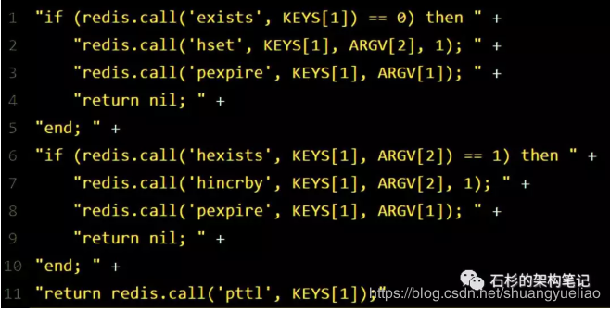

KEYS[1]代表的是你加锁的那个key，比如说：RLock lock = redisson.getLock("myLock");

ARGV[1]代表的就是锁key的默认生存时间，默认30秒。

ARGV[2]代表的是加锁的客户端的ID。

第一段if判断语句，就是用“exists myLock”命令判断一下，如果你要加锁的那个锁key不存在的话，你就进行加锁。hset myLock 8743c9c0-0795-4907-87fd-6c719a6b4586:1 1

接着会执行“pexpire myLock 30000”命令，**设置**myLock这个锁key的生存时间是30秒。

**流程：**

1、判断有没有一个叫“abc”的key

2、如果没有，则在其下设置一个字段为“6f0829ed-bfd3-4e6f-bba3-6f3d66cd176c:Thread-1”，值为“1”的**键值对** ，并**设置它的过期时间**

3、如果存在，则进一步判断“6f0829ed-bfd3-4e6f-bba3-6f3d66cd176c:Thread-1”是否存在，**若存在，则其值加1，并重新设置过期时间**

4、返回“abc”的生存时间（毫秒）

## 锁互斥机制

如果客户端2来尝试加锁，执行了同样的一段lua脚本，第一个if判断会执行“exists myLock”，发现myLock这个锁key已经存在了。

接着第二个if判断，判断一下，myLock锁key的hash数据结构中，是否包含客户端2的ID，但是明显不是的，因为那里包含的是客户端1的ID。

所以，客户端2会获取到pttl myLock返回的一个数字，这个数字代表了myLock这个锁key的剩余生存时间。比如还剩15000毫秒的生存时间。

此时客户端2会**订阅Channel**，当资源可用时可以及时知道，并抢占，防止无效的轮询而浪费资源。

当资源可用的时候，**循环去尝试获取锁**，由于多个线程同时去竞争资源，所以这里用了信号量，对于同一个资源只允许一个线程获得锁，其它的线程阻塞

## watch dog自动延期机制

客户端1加锁的锁key默认生存时间才30秒，如果超过了30秒，客户端1还想一直持有这把锁，怎么办呢？只要客户端1一旦加锁成功，就会启动一个watch dog看门狗，**他是一个后台线程，会每隔10秒检查一下**，如果客户端1还持有锁key，那么就会不断的延长锁key的生存时间。开启后台功能会降低redis性能，建议不开启

## 可重入加锁机制

第一个if判断肯定不成立，“exists myLock”会显示锁key已经存在了。

第二个if判断会成立，因为myLock的hash数据结构中包含的那个ID，就是客户端1的那个ID，也就是“8743c9c0-0795-4907-87fd-6c719a6b4586:1”

此时就会执行可重入加锁的逻辑，他会用：incrby myLock 8743c9c0-0795-4907-87fd-6c71a6b4586:1 1通过这个命令，对客户端1的加锁次数，累加1。

## 解锁机制

如果执行lock.unlock()，每次都对myLock数据结构中的那个加锁次数减1。

如果发现加锁次数是0了，说明这个客户端已经不再持有锁了，此时就会用：

“del myLock”命令，从redis里删除这个key。

## 缺点

如果你对某个redis master实例，写入了myLock这种锁key的value，此时会异步复制给对应的master slave实例。

但是这个过程中一旦发生redis master宕机，主备切换，redis slave变为了redis master。

接着就会导致，**客户端2来尝试加锁的时候，在新的redis master上完成了加锁，而客户端1也以为自己成功加了锁。**

此时就会导致多个客户端对一个分布式锁完成了加锁。这时系统在业务语义上一定会出现问题，导致各种脏数据的产生。

所以这个就是redis cluster，或者是redis master-slave架构的**主从异步复制**导致的redis分布式锁的最大缺陷：在**redis master实例宕机的时候，可能导致多个客户端同时完成加锁。**

## 注意点

1. 要为锁的key设置一个唯一的值，要与线程名有关，这样就**避免了任意线程都能释放锁**，因为如果**业务时间小于锁的过期时间，锁被释放而业务没有执行完，另一线程获得锁**，但会因第一个线程最后的释放锁而受到影响
2. **conn.setnx和con.expire应该用lua脚本**，保证其原子操作，上述代码就明显错误了，如果conn.setnx执行完后，redis服务器宕机了那么会导致锁永远无法释放
3. 需要设置过期时间，避免无法解锁。
4. 加锁成功才是获取锁成功。锁字段为null不能作为锁可用的基准。

# Zookeeper分布式锁

# Redis集群方式及原理

## 主从模式

在从节点配置文件加上:slaveof 192.168.33.130 6379

通过master server持久化的rdb文件实现的。master server 先dump出内存快照文件，然后将rdb文件传给slave server，slave server 根据rdb文件重建内存表。

### 1.复制过程

1、slave server启动**连接到master** server之后，salve server主动**发送SYNC命令给master** server

2、master server接受SYNC命令之后，判断，**是否有正在进行内存快照的子进程，如果有，则等待其结束，否则，fork一个子进程，子进程把内存数据保存为文件，并发送给slave server**

3、master server子进程进程做数据快照时，父进程可以**继续接收client端请求写数据**，此时，**父进程把新写入的数据放到待发送缓存队列中**

4、slave server **接收内存快照文件之后，清空内存数据，根据接收的快照文件，重建内存表数据结构**

5、master server把快照文件发送完毕之后，**发送缓存队列中保存的子进程快照期间改变的数据给slave** server，slave server**做相同处理，保存数据一致性**

6、master server **后续接收的数据，都会通过步骤1建立的连接，把数据发送到slave server**

需要注意：slave server如果因为网络或其他原因断与master server的连接，当slave server重新连接时，需要重新获取master server的内存快照文件，slave server的数据会自动全部清空，然后再重新建立内存表，这样会让slave server 启动恢复服务比较慢，同时也给master server带来较大压力，可以看出redis的复制没有增量复制的概念，这是redis主从复制的一个主要弊端，在实际环境中，尽量规避中途增加从库

redis2.8之前不支持增量，到**2.8之后就支持增量了**！

### 2. redis什么时候会发生全量复制？

a) redis slave首启动或者重启后，连接到master时

b) redis slave进程没重启，但是掉线了，重连后不满足部分复制条件

### 3. redis什么时候会发生部分复制？

Run id 可通过info server命令查看

a) 主从的redis版本>=2.8

b) redis slave进程没有重启，但是掉线了，重连了master(因为slave进程重启的话，run id就没有了)

c) redis slave保存的run id与master当前run id一致 (注：run id并不是pid，slave把它保存在内存中，重启就消失)

d) redis slave掉线期间，master保存在内存的offset可用，也就是master变化不大，被更改的指令都保存在内存

### 4.优点

支持主从复制，主机会自动将数据同步到从机，可以进行读写分离

为了分载Master的读操作压力，**Slave服务器**可以为客户端提供**只读操作**的服务，**写服务仍然必须由Master来完成**

Slave同样可以接受其它Slaves的连接和同步请求，这样可以有效的分载Master的同步压力。

Master Server是以非阻塞的方式为Slaves提供服务。所以在**Master-Slave同步期间，客户端仍然可以提交查询或修改请求。**

Slave Server同样是以非阻塞的方式完成数据同步。**在同步期间，如果有客户端提交查询请求，Redis则返回同步之前的数据**

### 5.缺点

**不具备自动容错和恢复功能**，主机从机的宕机都会导致前端部分读写请求失败，需要等待机器重启或者手动切换前端的IP才能恢复。

**主机宕机，宕机前有部分数据未能及时同步到从机**，切换IP后还会引入数据不一致的问题，降低了系统的可用性。

不易动态扩容。

## 哨兵模式

当主服务器中断服务后，可以将一个从服务器升级为主服务器，以便继续提供服务，但是这个过程需要人工手动来操作。为此，Redis 2.8中提供了哨兵工具来实现自动化的系统监控和故障恢复功能。

哨兵的作用就是监控Redis系统的运行状况。它的功能包括以下两个。

（1）**监控主服务器和从服务器是否正常运行**。

（2）主服务器出现故障时**自动将从服务器转换为主服务器**

SDOWN：全拼Subjectively Down，称为**主观下线**，指的是单个sentinel对redis实例作出的下线状态判断。

ODOWN：全拼Objectively Down，称为**客观下线**，指多个 Sentinel 实例在对同一个redis做出 SDOWN 判断，并且通过 SENTINEL is-master-down-by-addr 命令互相交流之后，得出的redis实例下线判断。（一个 Sentinel 可以通过向另一个 Sentinel 发送 SENTINEL is-master-down-by-addr 命令来询问对方是否认为给定的redis实例已下线。）

### 1.实现原理

#### 1. 寻找要监控的主数据库

一个sentinel启动时会读取配置文件，并通过sentinel monitor <master-name> <ip> <port> <quorum>配置**寻找要监控的主数据库**。

#### 2.**与监控的数据库建立两条连接**

sentinel启动后，会**与监控的数据库建立两条连接。**

其中一条连接用来订阅master的__sentinel__:hello频道用于获取其他监控该数据库的sentinel节点信息，另外一条用于哨兵定期向主数据库发送INFO等命令获取主库本身信息，原因在于当客户端进入订阅模式以后只能接受消息，不能发送命令，所以还需要建立一条连接。

#### 3.定时执行操作

与监控的主库建立连接完成后，sentinel定时执行操作：

1.每10s会向主数据库和从数据库发送INFO命令；

2.每1s向master、slave以及其他哨兵节点发送PING命令；

3.每2s向master和slave的__sentiel__:hello频道发送自己的信息来宣布自己的存在，同时该过程也是实现哨兵之间自动发现的基础；

##### 1. INFO命令自动发现从数据库变更信息

首先，sentinel启动后，向主库发送INFO命令使得sentinel可以获取当前主库的相关信息（包括运行的ID，复制信息、以及属于该主库的从库节点信息），这也是为什么在配置监控时候只需要配置监控的主库信息sentinel就自动找到其对应的从库，进而实现从库的监控。而后和每个从库同样建立两个连接，这两个连接和上文介绍的与主库的连个连接完全一致，在此之后，哨兵会每10s定时向已知所有主从发送INFO命令获取信息更新并进行相应操作，比如对新增的从库建立连接并加入监控队列、又或者是主库信息发生变化（由failover引起的）进行信息更新等。

##### 2. 向其他哨兵分享自己的信息

接下来哨兵向master和slave的__sentinel__:hello频道发送信息与同样监控该redis示例的其他哨兵分享自己的信息。发送的消息内容为：

<哨兵地址> ,<哨兵端口>,<哨兵运行的ID>,<哨兵配置的版本>,<主库名称>,<主库地址>,<主库端口>,<主库配置版本>，该消息包含了哨兵基本信息以及监控的主库信息，当其他sentinel收到消息后会判断发消息的哨兵是不是新的哨兵，如果是则将其加入已发现的哨兵列表，并创建一个到其的连接（与数据库不同）哨兵与哨兵之间只会创建一条连接用于发送PING命令，同时sentinel会判断主数据库的配置版本，如果该版本比记录数据库版本高，则更新主数据库的数据，其作用在后续介绍。

##### 3. PING命令定时监控这些主从节点和sentinel节点是否在线

实现了自动发现从数据库和其他sentinel节点后，sentinel后续要做的任务是定时监控这些已经发现的主从节点和sentinel节点是否在线。这种监控实现方式是在通过一定时间间隔发送PING命令实现，时间间隔配置通过down-after-milliseconds指定，当超过down-after-milliseconds配置的时间后，如果被PING的数据库或者sentinel未回复，则哨兵认为其主观下线（主观下线在上面已经介绍了），如果该节点是主库sentinel会进一步进行判断是否需要对其进行故障恢复(failover)：sentinel会发送SENTINEL is-master-down-by-addr命令询问其他sentinel节点是否也认为该主库主观下线，如果达到指定数量（在示例配置中也进行了说明，示例配置的是2）时，哨兵会认为其客观下线，并选取领头的哨兵（leader）进行故障恢复，选举过程后续介绍。

选举完零头哨兵后，领头哨兵会开始对主数据库进行故障恢复，这一过程称为failover，在选取新的master时候，sentinel会考虑以下情况：

跟master断开连接的时长

slave的优先级 （由slave-priority配置指定）

复制偏移量offset

实例运行的id（run id）

#### 4.Sentinel状态持久化

Sentinel的状态会被持久化地写入sentinel的配置文件中。每次当收到一个新的配置时，或者新创建一个配置时，配置会被持久化到硬盘中，并带上配置的版本戳。这意味着，可以安全的停止和重启sentinel进程。

## Cluster集群模式

redis的哨兵模式基本已经可以实现高可用，读写分离 ，但是在这种模式下每台redis服务器都存储相同的数据，很浪费内存，所以在redis3.0上加入了cluster模式，实现的redis的分布式存储，也就是说每台redis节点上存储不同的内容。

集群中至少应该有奇数个节点，所以至少有三个节点，每个节点至少有一个备份节点。所以最少6个节点。

Redis-Cluster采用无中心结构。

### 特点

##### **节点彼此互联**

所有的redis节点彼此互联(PING-PONG机制),内部使用二进制协议优化传输速度和带宽。

##### **fail超过半数的节点检测失效时才生效** 节点的fail是通过集群中超过半数的节点检测失效时才生效。

##### **客户端与redis节点直连,连接集群中任何一个可用节点即可** 客户端与redis节点直连,不需要中间proxy层.客户端不需要连接集群所有节点,连接集群中任何一个可用节点即可。

##### 每个节点保存数据和整个集群状态。物理节点映射到slot，cluster负责维护node<->slot<->value。 redis-cluster把所有的物理节点映射到[0-16383]slot上（不一定是平均分配）,cluster 负责维护node<->slot<->value。

##### CRC16算法计算key的值，对16384求模。决定将一个key放到哪个桶 Redis集群预分好16384个桶，当需要在 Redis 集群中放置一个 key-value 时，根据 CRC16(key) mod 16384的值，决定将一个key放到哪个桶中。

### 2.节点分配

新增一个节点D，redis cluster的这种做法是**从各个节点的前面各拿取一部分slot到D上**。大致就会变成这样：

节点A覆盖1365-5460

节点B覆盖6827-10922

节点C覆盖12288-16383

节点D覆盖0-1364,5461-6826,10923-12287

同样删除一个节点也是类似，移动完成后就可以删除这个节点了。

### 3.主从切换

一个主节点对应一个或多个从节点，主节点提供数据存取，从节点则是从主节点拉取数据备份，当这个主节点挂掉后，就会有这个从节点选取一个来充当主节点，从而保证集群不会挂掉。

上面那个例子里, 集群有ABC三个主节点, 如果这3个节点都没有加入从节点，如果B挂掉了，我们就无法访问整个集群了。A和C的slot也无法访问。

所以我们在集群建立的时候，一定要为每个主节点都添加了从节点。

# Redis内存淘汰机制

# Redis数据类型

## 1.类型

### 1.String（字符串）

String类型是二进制安全的。意思是redis的string可以包含任何数据。比如jpg图片或者序列化的对象 。

String类型是Redis最基本的数据类型，一个键最大能存储512MB。

### 2.Hash（哈希）

hash 是一个键值对集合。

Redis hash是一个string类型的field和value的映射表，hash特别适合用于存储对象。

### 3.List（列表）

列表是简单的字符串列表，按照插入顺序排序。你可以添加一个元素导列表的头部（左边）或者尾部（右边）。

列表最多可存储 232 - 1元素 (4294967295, 每个列表可存储40多亿)。

list 是链表结构，所有如果在头部和尾部插入数据，性能会非常高，不受链表长度的影响；但如果在链表中插入数据，性能就会越来越差。

### 4.Set（集合）

Set是string类型的无序集合。

集合是通过哈希表实现的，所以添加，删除，查找的复杂度都是O(1)。

sadd 命令:添加一个string元素到,key对应的set集合中，成功返回1,如果元素以及在集合中返回0,key对应的set不存在返回错误。

set 类型提供了多个 set 之间的聚合运算，如求交集、并集、补集，这些操作在 redis 内部完成，效率很高。

### 5.zset(sorted set：有序集合)

zset 和 set 一样也是string类型元素的集合,且不允许重复的成员。不同的是每个元素都会关联一个double类型的分数。redis正是通过分数来为集合中的成员进行从小到大的排序。

zset的成员是唯一的,但分数(score)却可以重复。

zadd 命令：添加元素到集合，元素在集合中存在则更新对应score

命令：zadd key score member

zrangebyscore key score score获取score区间的元素

zcard key 获取key中元素个数

zincrby key increment member将指定key对应的集合中的member元素对应的分值递增加 increment

zrangebyscore key start end [withscores] 同 zrange命令不同的是，zrange命令是索引在startend范围的查询，而zrangebyscore命令是根据分值在startend之间的查询且升序展示

zrank key member返回指定key对应的有序集合中，指定元素member在集合中排名，从0开始切分值是从小到大升序

zcount key min max返回指定key对应的有序集合中，分值在min~max之间的元素个数

## 2.Redis数据类型应用

待补充

### 1.排行榜

Zset数据类型

### 2.微信关注

Set

### 3.布隆过滤器、用户日活，月活，留存率的统计

位图

String类型的底层是二进制，可以设置他的bit位。

本质上位只有0和1的区别，所以用位做业务数据记录，就不需要在意value的值。

setbit key offset value

getbit key offset

bitcount key [start] [end] 计算给定key的字符串值中，被设置为1的位bit的数量

对一个或多个保存二进制的字符串key进行元操作，并将结果保存到destkey上。

语法：operation可以是and、or、not、xor的一种。

bitop and destkey key [key...]，对一个或多个key逻辑并，结果保存到destkey。

bitop or destkey key [key...]，对一个或多个key逻辑或，结果保存到destkey。

bitop xor destkey key [key...]，对一个或多个key逻辑异或，结果保存到destkey。

bitop xor destkey key，对一个或多个key逻辑非，结果保存到destkey。

# 类代码加载顺序

**1.首先加载父类的静态字段或者静态语句块**

**2.子类的静态字段或静态语句块**

**3.父类普通变量以及语句块**

**4.父类构造方法被加载**

**5.子类变量或者语句块被加载**

**6.子类构造方法被加载**

**其中**

**静态代码块（只加载一次）**

**构造方法（创建一个实例就加载一次）**

**静态方法，调用的时候才会加载，不调用的时候不会加载**

**静态语句块和静态变量被初始化的顺序与代码先后顺序有关**

# 微服务解决幂等性问题由于网络延迟避免重复提交的问题

Java后端生成一个token令牌UUID加时间戳，在java返回页面的时候将token存入到redis并返回给页面的隐藏域中，页面校验数据成功且点击提交后台对页面的token和redis的token进行比对成功则清除redis中的token，如果用户在次提交那么redis找不到对应的token就提醒用户此数据已经提交。

# 数据库主从复制

## 2.实现原理

master开启bin-log功能，日志文件用于记录数据库的读写增删。

需要开启3个线程，master IO线程，slave开启 IO线程 SQL线程，

1.Slave 通过IO线程连接master，并且请求某个bin-log，position之后的内容。

2.主服务器将数据更新记录到二进制日志中。

3.从服务器会开启两个线程，即I/O线程和SQL线程。

4.从服务器将主服务器的二进制日志（Binary log）复制到自己的中继日志（Relay log）中，这个是由从服务器的I/O线程来负责的。

5.从服务器实时监控relay-log日志内容是否有更新，将其更新应用到自己的数据库上，这个是由从服务器的SQL线程来负责的。

# MySQL索引的类型有哪些

**FULLTEXT索引：**mysql的引擎为MyISAM的时候才能创建，作用在char,varchar,text上面，为了解决like ‘%name%’搜索慢的问题。利用【分词技术】等多种算法智能分析出文本文字中关键词的频率和重要性，然后按照一定的算法规则智能地筛选出我们想要的搜索结果

**HASH索引：**HASH索引，只有精确匹配索引所有列的查询才会生效，只有Memory引擎显示支持哈希索引，也是默认索引类型。以键值对的形式存在，可以一次定位效率很高，但是仅用于=和in的时候才会生效，如果用在排序，范围组合以及组合索引的情况下效率会大幅度降低

**BTREE索引：**通过一定的算法将索引值存入到二叉树中，每次查询都是从入口root开始，依次遍历node，最终获得leaf（值）,mysql中最常用的索引类型。

**RTREE索引：**只支持geometry集合数据类型，不常用

# StringBuilder和StringBuffer的区别

StringBuilder可变的，线程不安全

StringBuffer可变的，线程安全

# final,finally,finalize的区别

## 1.final

1、修饰符（关键字） 如果一个类被声明为final,意味着它不能再派生新的子类，不能作为父类被继承。因此一个类不能及被声明为abstract，又被声明为final的。

2、将变量或方法声明为final,可以保证他们使用中不被改变。被声明为final的变量必须在声明时给定初值，而以后的引用中只能读取，不可修改，被声明为final的方法也同样只能使用，不能重写。

## 2.finally

不管有没有异常被抛出、捕获，finally块都会被执行。try块中的内容是在无异常时执行到结束。catch块中的内容，是在try块内容发生catch所声明的异常时，跳转到catch块中执行。

## 3.**finalize**

java技术允许使用finalize方法在垃圾收集器将对象从内存中清除出去之前做必要的清理工作。这个方法是由垃圾收集器在确定这个对象没有被引用时对这个对象调用的。它是在object类中定义的，因此所有的类都继承了它。子类覆盖finalize方法以执行其他清理工作。

# 接口和抽象类的区别

|  |  |  |
| --- | --- | --- |
|  | **抽象类** | **接口** |
| 默认的方法实现 | 可以有默认的方法实现 | jdk1.8之前不能有默认方法实现，jdk1.8开始支持用default进行默认方法的实现，这个默认实现方法并不强迫实现类去实现 |
| 实现 | 子类使用extends关键字来继承抽象类，如果子类不是抽象类的话，那么子类要实现抽象类中的所有声明的方法 | 子类通过implements来实现接口，子类需要实现接口中所有声明的方法 |
| 构造器 | 可以有 | 不可以有 |
| 多继承 | 可以继承一个类和实现多个接口 | 只可以“继承”一个或多个其他接口 |
| 默认修饰符 | 参考下边默认访问权限 | 方法：public abstract ； 属性：public static final |
| 默认访问权限 | JDK 1.8以前，抽象类的方法默认访问权限为protected（可以是public和protected），JDK 1.8时，抽象类的方法默认访问权限变为default（可以是public和protected或者不写） | JDK 1.8以前，接口中的方法默认，也必须是public的（只能用public），JDK 1.8时，接口中的方法默认public的，也可以是default的（可以是public和default），JDK 1.9时，接口中的方法可以是private的（可以是public和default和private） |

# 垃圾回收机制

释放垃圾占用的空间，防止内存泄露。有效的使用可以使用的内存，对内存堆中已经死亡的或者长时间没有使用的对象进行清除和回收。

## 1.垃圾判断算法

### 1.引用计数法

给每个对象添加一个计数器，当有地方引用该对象时计数器加1，当引用失效时计数器减1。用对象计数器是否为0来判断对象是否可被回收。缺点：**无法解决循环引用的问题**。

ReferenceCountingGC a = new ReferenceCountingGC("objA");

ReferenceCountingGC b = new ReferenceCountingGC("objB");

a.instance = b;

b.instance = a;

a = null;

b = null;

### 2.可达性分析算法

通过GC ROOT的对象作为搜索起始点，通过引用向下搜索，所走过的路径称为引用链。通过对象是否有到达引用链的路径来判断对象是否可被回收

可作为GC ROOT的对象：

1.虚拟机栈中引用的对象，

2.方法区中类静态属性引用的对象，

3.方法区中常量引用的对象，

4.本地方法栈中引用的对象

## 2.垃圾回收算法

### 1.标记-清除

先把内存区域中的这些对象进行标记，哪些属于可回收标记出来，然后把这些垃圾拎出来清理掉。

缺点：产生内存碎片

### 2.复制

将可用内存按容量划分为大小相等的两块，每次只使用其中的一块。当这一块的内存用完了，就将还存活着的对象复制到另外一块上面，然后再把已使用过的内存空间一次清理掉。保证了内存的连续可用，内存分配时也就不用考虑内存碎片等复杂情况。

缺点：只能利用一半内存区域

### 3.标记-整理

过程仍然与标记-清除算法一样，但后续步骤不是直接对可回收对象进行清理，而是让所有存活的对象都向一端移动，再清理掉端边界以外的内存区域。

标记整理算法解决了内存碎片的问题，也规避了复制算法只能利用一半内存区域的弊端。标记整理算法对内存变动更频繁，需要整理所有存活对象的引用地址，在效率上比复制算法要差很多。一般是把Java堆分为新生代和老年代，这样就可以根据各个年代的特点采用最适当的收集算法。

缺点：对内存变动更频繁，需要整理所有存活对象的引用地址

### 4.分代收集算法

严格来说并不是一种思想或理论，而是融合上述3种基础的算法思想，而产生的针对不同情况所采用不同算法的一套组合拳，根据对象存活周期的不同将内存划分为几块。

在新生代中，每次垃圾收集时都发现有大批对象死去，只有少量存活，那就选用复制算法，只需要付出少量存活对象的复制成本就可以完成收集。

在老年代中，因为对象存活率高、没有额外空间对它进行分配担保，就必须使用标记-清理算法或者标记-整理算法来进行回收。

## 3.堆和方法区的垃圾回收

java中的垃圾回收大致在两部分，第一个就是堆、第二个就是方法区。

### 方法区的垃圾回收

方法区的垃圾回收主要有两部分：废弃常量和无用的类。略。

《java虚拟机规范》里面曾经说到过，不要求虚拟机对方法区进行垃圾回收。而且方法区进行垃圾回收性价比比较低。

### **堆的垃圾回收**

#### 新生代－复制 回收机制

新生代特点是：大量新对象死去，只有少量存活

新生代划分了三个部分比例：Eden：S1：S2=8:1:1。

1.首先，Eden对外提供堆内存。当 Eden区快要满了，触发垃圾回收机制，把存活对象放入 Survivor A 区，清空 Eden 区；

2.Eden区被清空后，继续对外提供堆内存；

3.当 Eden 区再次被填满，对 Eden区和 Survivor A 区同时进行垃圾回收，把存活对象放入 Survivor B区，同时清空 Eden 区和Survivor A 区；

4.当某个 Survivor区被填满，把多余对象放到Old 区；

5.当 Old区也被填满时，进行 下一阶段的垃圾回收。

#### 2.老年代－标记整理 回收机制

老年代的特点是：**存活对象多、垃圾少**。因此，根据老年代的特点，这里仅仅通过少量地移动对象就能清理垃圾，而且不存在内存碎片化。也就是标记整理的回收机制。既然是标记整理算法，而且老年代内部也不存在着内存划分，所以只需要根据标记整理的具体步骤进行垃圾回收就好了。

## 4.内存区域与回收策略

对象的内存分配，往大方向讲，就是在堆上分配（但也可能经过JIT编译后被拆散为标量类型并间接地栈上分配），对象主要分配在新生代的Eden区上，如果启动了本地线程分配缓冲，将按线程优先在TLAB上分配。少数情况下也可能会直接分配在老年代中（大对象直接分到老年代），分配的规则并不是百分百固定的，其细节取决于当前使用的是哪一种垃圾收集器组合，还有虚拟机中与内存相关的参数的设置。

对象的内存分配，往大方向讲，就是在堆上分配（但也可能经过JIT编译后被拆散为标量类型并间接地栈上分配），对象主要分配在新生代的Eden区上，如果启动了本地线程分配缓冲，将按线程优先在TLAB上分配。少数情况下也可能会直接分配在老年代中（大对象直接分到老年代），分配的规则并不是百分百固定的，其细节取决于当前使用的是哪一种垃圾收集器组合，还有虚拟机中与内存相关的参数的设置。

### 1.对象优先在Eden分配

大多数情况下，对象会在新生代Eden区中分配。当Eden区没有足够空间进行分配时，虚拟机会发起一次 Minor GC。Minor GC相比Major GC更频繁，回收速度也更快。通过Minor GC之后，Eden区中绝大部分对象会被回收，而那些存活对象，将会送到Survivor的From区（若From区空间不够，则直接进入Old区） 。

4.2 Survivor区

Survivor区相当于是Eden区和Old区的一个缓冲，类似于我们交通灯中的黄灯。Survivor又分为2个区，一个是From区，一个是To区。每次执行Minor GC，会将Eden区中存活的对象放到Survivor的From区，而在From区中，仍存活的对象会根据他们的年龄值来决定去向。（From Survivor和To Survivor的逻辑关系会发生颠倒： From变To ， To变From，目的是保证有连续的空间存放对方，避免碎片化的发生）

### 2.Survivor区存在的意义

如果没有Survivor区，Eden区每进行一次Minor GC，存活的对象就会被送到老年代，老年代很快就会被填满。而有很多对象虽然一次Minor GC没有消灭，但其实也并不会蹦跶多久，或许第二次，第三次就需要被清除。这时候移入老年区，很明显不是一个明智的决定。所以，Survivor的存在意义就是减少被送到老年代的对象，进而减少Major GC的发生。Survivor的预筛选保证，只有经历16次Minor GC还能在新生代中存活的对象，才会被送到老年代。

### 3.大对象直接进入老年代

所谓大对象是指，需要大量连续内存空间的Java对象，最典型的大对象就是那种很长的字符串以及数组。大对象对虚拟机的内存分配来说就是一个坏消息，经常出现大对象容易导致内存还有不少空间时就提前触发垃圾收集以获取足够的连续空间来 “安置” 它们。

虚拟机提供了一个XX:PretenureSizeThreshold参数，令大于这个设置值的对象直接在老年代分配，这样做的目的是避免在Eden区及两个Survivor区之间发生大量的内存复制（新生代采用的是复制算法）。

### 4.长期存活的对象将进入老年代

虚拟机给每个对象定义了一个对象年龄（Age）计数器，如果对象在Eden出生并经过第一次Minor GC后仍然存活，并且能被Survivor容纳的话，将被移动到Survivor空间中（正常情况下对象会不断的在Survivor的From与To区之间移动），并且对象年龄设为1。对象在Survivor区中每经历一次Minor GC，年龄就增加1岁，当它的年龄增加到一定程度（默认15岁），就将会晋升到老年代中。对象晋升老年代的年龄阈值，可以通过参数 XX:MaxPretenuringThreshold 设置。

### 5.动态对象年龄判定

为了能更好地适应不同程度的内存状况，虚拟机并不是永远地要求对象的年龄必须达到 MaxPretenuringThreshold才能晋升老年代，如果Survivor空间中相同年龄所有对象大小的总和大于Survivor空间的一半，年龄大于或等于该年龄的对象就可以直接进入老年代，无需等到MaxPretenuringThreshold中要求的年龄。

## 5.术语

### 1.吞吐量

CPU 用于运行用户代码的时间与 CPU 总消耗时间的比值。比如说虚拟机总运行了 100 分钟，用户代码时间 99 分钟，垃圾回收 时间 1 分钟，那么吞吐量就是 99%。

### 2.停顿时间

停顿时间 指垃圾回收器正在运行时，应用程序 的 暂停时间。

### 3.GC的名词

新生代GC：Minor GC

老年代GC：Major GC

### 4.并发与并行

（1）串行（Parallel）

垃圾回收线程 进行垃圾回收工作，但此时 用户线程 仍然处于 等待状态。

（2）并发（Concurrent）

这里的并发指 用户线程 与 垃圾回收线程 交替执行。

（3）并行（Parallel）

这里的并行指 用户线程 和多条 垃圾回收线程 分别在不同 CPU 上同时工作。

## **6.垃圾回收器**

### 1.cms

是一种以获取最短回收停顿时间为目标的收集器。这是因为CMS收集器工作时，GC工作线程与用户线程可以并发执行，以此来达到降低收集停顿时间的目的。

仅作用于老年代的收集，是基于标记-清除算法的，它的运作过程分为4个步骤：

1.初始标记（CMS initial mark）

2.并发标记（CMS concurrent mark）

3.重新标记（CMS remark）

4.并发清除（CMS concurrent sweep）

初始标记、重新标记这两个步骤仍然需要Stop-the-world。初始标记仅仅只是标记一下GC Roots能直接关联到的对象，速度很快，并发标记阶段就是进行GC Roots Tracing的过程，而重新标记阶段则是为了修正并发标记期间因用户程序继续运作而导致标记产生变动的那一部分对象的标记记录，这个阶段的停顿时间一般会比初始阶段稍长一些，但远比并发标记的时间短。

CMS以流水线方式拆分了收集周期，将耗时长的操作单元保持与应用线程并发执行。只将那些必需STW才能执行的操作单元单独拎出来，控制这些单元在恰当的时机运行，并能保证仅需短暂的时间就可以完成。这样，在整个收集周期内，只有两次短暂的暂停（初始标记和重新标记），达到了近似并发的目的。

CMS收集器优点：并发收集、低停顿。

VM在暂停的时候，需要选准一个时机。由于JVM系统运行期间的复杂性，不可能做到随时暂停，因此引入了安全点的概念。

安全点(Safepoint)

安全点，即程序执行时并非在所有地方都能停顿下来开始GC，只有在到达安全点时才能暂停。Safepoint的选定既不能太少以至于让GC等待时间太长，也不能过于频繁以致于过分增大运行时的负荷。

### 2.G1

重新定义了堆空间，打破了原有的分代模型，将堆划分为一个个区域。这么做的目的是在进行收集时不必在全堆范围内进行，这是它最显著的特点。区域划分的好处就是带来了停顿时间可预测的收集模型：用户可以指定收集操作在多长时间内完成。

| **特征** | **G1** | **CMS** |
| --- | --- | --- |
| 并发和分代 | 是 | 是 |
| 最大化释放堆内存 | 是 | 否 |
| 低延时 | 是 | 是 |
| 吞吐量 | 高 | 低 |
| 压实 | 是 | 否 |
| 可预测性 | 强 | 弱 |
| 新生代和老年代的物理隔离 | 否 | 是 |

#### 特点

##### 1.并行与并发

G1能充分利用多CPU、多核环境下的硬件优势，使用多个CPU来缩短Stop-the-world停顿的时间，部分其他收集器原来需要停顿Java线程执行的GC操作，G1收集器仍然可以通过并发的方式让Java程序继续运行。

##### 2.空间整合

与CMS的标记-清除算法不同，G1从整体来看是基于标记-整理算法实现的收集器，从局部（两个Region之间）上来看是基于“复制”算法实现的。但无论如何，这两种算法都意味着G1运作期间不会产生内存空间碎片，收集后能提供规整的可用内存。这种特性有利于程序长时间运行，分配大对象时不会因为无法找到连续内存空间而提前触发下一次GC。

##### 3.可预测的停顿

这是G1相对于CMS的一个优势，降低停顿时间是G1和CMS共同的关注点。

G1收集器将整个Java堆划分为多个大小相等的独立区域（Region），虽然还保留有新生代和老年代的概念，但新生代和老年代不再是物理隔离的了，它们都是一部分Region（不需要连续）的集合，每个分区也不会确定地为某个代服务，可以按需在年轻代和老年代之间切换。Region的大小是一致的，数值是在1M到32M字节之间的一个2的幂值数，JVM会尽量划分2048个左右、同等大小的Region，这一点可以参看如下[源码](http://hg.openjdk.java.net/jdk/jdk/file/fa2f93f99dbc/src/hotspot/share/gc/g1/heapRegionBounds.hpp)。其实这个数字既可以手动调整，G1也会根据堆大小自动进行调整。

G1收集器之所以能建立可预测的停顿时间模型，是因为它可以有计划地避免在整个Java堆中进行全区域的垃圾收集。G1会通过一个合理的计算模型，计算出每个Region的收集成本并量化，这样一来，收集器在给定了“停顿”时间限制的情况下，总是能选择一组恰当的Regions作为收集目标，让其收集开销满足这个限制条件，以此达到实时收集的目的。

运作过程大致如下：

初始标记（Initial Marking）：仅仅只是标记一下GC Roots能直接关联到的对象，并且修改TAMS（Next Top at Mark Start）的值，让下一阶段用户程序并发运行时，能在正确可用的Region中创建新对象，这阶段需要停顿线程，但耗时很短。

并发标记（Concurrent Marking）：是从GC Roots开始堆中对象进行可达性分析，找出存活的对象，这阶段耗时较长，但可与用户程序并发执行。

最终标记（Final Marking）：是为了修正并发标记期间因用户程序继续运作而导致标记产生变动的那一部分标记记录，虚拟机将这段时间对象变化记录在线程Remembered Set Logs里面，最终标记阶段需要把Remembered Set Logs的数据合并到Remembered Set中，这阶段需要停顿线程，但是可并行执行。

筛选回收（Live Data Counting and Evacuation）：首先对各个Region的回收价值和成本进行排序，根据用户所期望的GC停顿时间来制定回收计划。这个阶段也可以做到与用户程序一起并发执行，但是因为只回收一部分Region，时间是用户可控制的，而且停顿用户线程将大幅提高收集效率。

# 类加载机制

## 1.含义

类的加载指的是将类的.class文件中的二进制数据读入到内存中，将其放在运行时数据区的方法区内，然后在堆区创建一个java.lang.Class对象，用来封装类在方法区内的数据结构。类的加载的最终产品是位于堆区中的Class对象，Class对象封装了类在方法区内的数据结构，并且向Java程序员提供了访问方法区内的数据结构的接口。

## 2.类加载的过程

类从被加载到虚拟机内存中开始，到卸载出内存为止，它的整个生命周期包括：加载、验证、准备、解析、初始化、使用和卸载七个阶段。

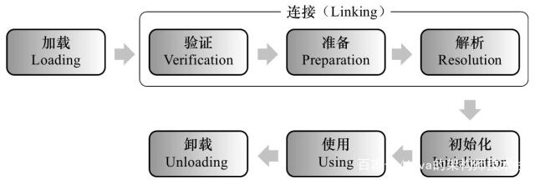

### **1.加载**

（1）通过一个类的全限定名来获取其定义的二进制字节流

（2）将这个字节流所代表的的静态存储结构转化为方法区的运行时数据结构

（3）在堆中生成一个代表这个类的Class对象，作为方法区中这些数据的访问入口。

### 2.验证

主要作用就是确保被加载的类的正确性。

（1）文件格式的验证：验证.class文件字节流是否符合class文件的格式的规范，并且能够被当前版本的虚拟机处理。这里面主要对魔数、主版本号、常量池等等的校验（魔数、主版本号都是.class文件里面包含的数据信息、在这里可以不用理解）。

（2）元数据验证：主要是对字节码描述的信息进行语义分析，以保证其描述的信息符合java语言规范的要求，比如说验证这个类是不是有父类，类中的字段方法是不是和父类冲突等等。

（3）字节码验证：这是整个验证过程最复杂的阶段，主要是通过数据流和控制流分析，确定程序语义是合法的、符合逻辑的。在元数据验证阶段对数据类型做出验证后，这个阶段主要对类的方法做出分析，保证类的方法在运行时不会做出危害虚拟机安全的事。

（4）符号引用验证：它是验证的最后一个阶段，发生在虚拟机将符号引用转化为直接引用的时候。主要是对类自身以外的信息进行校验。目的是确保解析动作能够完成。

对整个类加载机制而言，验证阶段是一个很重要但是非必需的阶段，如果我们的代码能够确保没有问题，那么我们就没有必要去验证，毕竟验证需要花费一定的的时间。当然我们可以使用-Xverfity:none来关闭大部分的验证。

### 3.准备

为类变量分配内存，并将其初始化为默认值。（此时为默认值，在初始化的时候才会给变量赋值）即在方法区中分配这些变量所使用的内存空间。

（1）类变量（static）会分配内存，但是实例变量不会，实例变量主要随着对象的实例化一块分配到java堆中，

（2）这里的初始值指的是数据类型默认值，而不是代码中被显示赋予的值。比如

public static int value = 1; //在这里准备阶段过后的value值为0，而不是1。赋值为1的动作在初始化阶段。

注意，在上面value是被static所修饰的准备阶段之后是0，但是如果同时被final和static修饰准备阶段之后就是1了。可以理解为static final在编译器就将结果放入调用它的类的常量池中了。

（3）如果类字段的字段属性表中存在ConstantValue属性，即同时被final和static修饰，那么在准备阶段变量value就会被初始化为ConstValue属性所指定的值。

### 4.解析

解析阶段主要是虚拟机将常量池中的符号引用转化为直接引用的过程。

符号引用：以一组符号来描述所引用的目标，可以是任何形式的字面量，只要是能无歧义的定位到目标就好，就好比在班级中，老师可以用张三来代表你，也可以用你的学号来代表你，但无论任何方式这些都只是一个代号（符号），这个代号指向你（符号引用）

直接引用：直接引用是可以指向目标的指针、相对偏移量或者是一个能直接或间接定位到目标的句柄。和虚拟机实现的内存有关，不同的虚拟机直接引用一般不同。

解析动作主要针对类或接口、字段、类方法、接口方法、方法类型、方法句柄和调用点限定符7类符号引用进行。

### 5.初始化

在初始化阶段，主要为类的静态变量赋予正确的初始值，JVM负责对类进行初始化，主要对类变量进行初始化。在Java中对类变量进行初始值设定有两种方式：

1.声明类变量时指定初始值

2.使用静态代码块为类变量指定初始值

#### 初始化步骤

1、假如这个类还没有被加载和连接，则程序先加载并连接该类

2、假如该类的直接父类还没有被初始化，则先初始化其直接父类

3、假如类中有初始化语句，则系统依次执行这些初始化语句

#### 类初始化时机

只有当对类的主动使用的时候才会导致类的初始化，类的主动使用包括以下六种：

1.创建类的实例，也就是new的方式

2.访问某个类或接口的静态变量，或者对该静态变量赋值

3.调用类的静态方法

4.反射（如Class.forName(“com.shengsiyuan.Test”)）

5.初始化某个类的子类，则其父类也会被初始化

6.Java虚拟机启动时被标明为启动类的类（Java Test），直接使用java.exe命令来运行某个主类

## 3.类加载器

站在Java虚拟机的角度来讲，只存在两种不同的类加载器：启动类加载器：它使用C++实现（这里仅限于Hotspot，也就是JDK1.5之后默认的虚拟机，有很多其他的虚拟机是用Java语言实现的），是虚拟机自身的一部分；所有其他的类加载器：这些类加载器都由Java语言实现，独立于虚拟机之外，并且全部继承自抽象类java.lang.ClassLoader，这些类加载器需要由启动类加载器加载到内存中之后才能去加载其他的类。

### 1.种类

1.启动类加载器Bootstrap ClassLoader ：最顶层的加载类，使用C++实现，负责加载存放在JDK\jre\lib(JDK代表JDK的安装目录，下同)下，或被-Xbootclasspath参数指定的路径中的，并且能被虚拟机识别的类库（如rt.jar，所有的java.*开头的类均被Bootstrap ClassLoader加载）。启动类加载器是无法被Java程序直接引用的。

2.扩展类加载器Extention ClassLoader ：扩展的类加载器，加载目录JDK\jre\lib\ext目录下的jar包和class文件。还可以加载-D java.ext.dirs选项指定的目录。

3.应用程序类加载器Application ClassLoader：也称为SystemAppClass。 该类加载器由sun.misc.Launcher$AppClassLoader来实现，它负责加载用户类路径（ClassPath）所指定的类，开发者可以直接使用该类加载器，如果应用程序中没有自定义过自己的类加载器，一般情况下这个就是程序中默认的类加载器。

应用程序都是由这三种类加载器互相配合进行加载的，如果有必要，我们还可以加入自定义的类加载器。因为JVM自带的ClassLoader只是懂得从本地文件系统加载标准的java class文件。

### 特点

全盘负责，当一个类加载器负责加载某个Class时，该Class所依赖的和引用的其他Class也将由该类加载器负责载入，除非显示使用另外一个类加载器来载入

父类委托，先让父类加载器试图加载该类，只有在父类加载器无法加载该类时才尝试从自己的类路径中加载该类

缓存机制，缓存机制将会保证所有加载过的Class都会被缓存，当程序中需要使用某个Class时，类加载器先从缓存区寻找该Class，只有缓存区不存在，系统才会读取该类对应的二进制数据，并将其转换成Class对象，存入缓存区。这就是为什么修改了Class后，必须重启JVM，程序的修改才会生效

### 类的加载方式

（1）通过命令行启动应用时由JVM初始化加载含有main()方法的主类。

（2）通过Class.forName()方法动态加载，会默认执行初始化块（static{}），但是Class.forName(name,initialize,loader)中的initialze可指定是否要执行初始化块。

（3）通过ClassLoader.loadClass()方法动态加载，不会执行初始化块。

### 双亲委派原则

双亲委派模型的工作流程是：如果一个类加载器收到了类加载的请求，它首先不会自己去尝试加载这个类，而是把请求委托给父加载器去完成，依次向上，因此，所有的类加载请求最终都应该被传递到顶层的启动类加载器中，只有当父加载器在它的搜索范围中没有找到所需的类时，即无法完成该加载，子加载器才会尝试自己去加载该类。

例子：

1、当AppClassLoader加载一个class时，它首先不会自己去尝试加载这个类，而是把类加载请求委派给父类加载器ExtClassLoader去完成。

2、当ExtClassLoader加载一个class时，它首先也不会自己去尝试加载这个类，而是把类加载请求委派给BootStrapClassLoader去完成。

3、如果BootStrapClassLoader加载失败（例如在$JAVA_HOME/jre/lib里未查找到该class），会使用ExtClassLoader来尝试加载；

4、若ExtClassLoader也加载失败，则会使用AppClassLoader来加载，如果AppClassLoader也加载失败，则会报出异常ClassNotFoundException。

#### 好处

1.可以避免重复加载，父类已经加载了，子类就不需要再次加载

2.更加安全，很好的解决了各个类加载器的基础类的统一问题，如果不使用该种方式，那么用户可以随意定义类加载器来加载核心api，会带来相关隐患。

### 5.自定义类加载器

主要有两种方式

（1）遵守双亲委派模型：继承ClassLoader，重写findClass()方法。

（2）破坏双亲委派模型：继承ClassLoader,重写loadClass()方法。 通常我们推荐采用第一种方法自定义类加载器，最大程度上的遵守双亲委派模型。

# Java运行时内存模型

共5个。

方法区，虚拟机栈，本地方法栈，堆，程序计数器，直接内存

## 堆

所有线程共享的区域。堆里面存放的都是对象的实例（new 出来的对象都存在堆中），几乎所有的对象实例都在这里分配内存。

堆内存分为两个部分：年轻代和老年代。我们平常所说的垃圾回收，主要回收的就是堆区。更细一点划分新生代又可划分为Eden区和2个Survivor区（From Survivor和To Survivor）。

注意永久代并不属于堆内存中的一部分，同时jdk1.8之后永久代已经被移除。

新生代 ( Young ) 与老年代 ( Old ) 的比例的值为 1:2 ( 该值可以通过参数–XX:NewRatio 来指定 )

默认的，Eden : from : to = 8 : 1 : 1 ( 可以通过参数 –XX:SurvivorRatio 来设定 )

## 方法区

方法区也称”永久代“，它用于存储虚拟机加载的类信息、常量、静态变量、是各个线程共享的内存区域。

在JDK8之前的HotSpot JVM，存放这些”永久的”的区域叫做“永久代(permanent generation)”。永久代是一片连续的堆空间，在JVM启动之前通过在命令行设置参数-XX:MaxPermSize来设定永久代最大可分配的内存空间，默认大小是64M（64位JVM默认是85M）。

随着JDK8的到来，JVM不再有永久代(PermGen)。但类的元数据信息（metadata）还在，只不过不再是存储在连续的堆空间上，而是移动到叫做“Metaspace”的本地内存JMM内存模型。

## 虚拟机栈

线程私有，生命周期与线程相同。创建线程的时候就会创建一个java虚拟机栈。

虚拟机执行java程序的时候，每个方法都会创建一个栈帧，栈帧存放在java虚拟机栈中，通过压栈出栈的方式进行方法调用。

栈帧又分为一下几个区域：局部变量表、操作数栈、动态连接、方法出口等。

平时我们所说的变量存在栈中，这句话说的不太严谨，应该说局部变量存放在java虚拟机栈的局部变量表中。

java的8种基本类型的局部变量的值存放在虚拟机栈的局部变量表中，如果是引用型的变量，则只存储对象的引用地址。

### **1.局部变量表**

局部变量表是一组变量值存贮空间，用于存放方法参数和方法内定义的局部变量。

容量以变量槽为最小单位。每个变量槽都可以存储32位长度的内存空间，例如boolean、byte、char、short、int、float、reference。

对于64位长度的数据类型（long，double），虚拟机会以高位对齐方式为其分配两个连续的Slot空间，也就是相当于把一次long和double数据类型读写分割成为两次32位读写。

操作数栈(operand Stack)也常称为操作栈，它是一个后入先出栈。和局部变量表一样，操作数栈的最大深度也在编译的时候写入到Code属性的max_stacks中。

### **2.操作数栈**

操作数栈的每一个元素可用是任意的Java数据类型，包括long和double。32位数据类型所占的栈容量为1，64位数据类型占用的栈容量为2。

当一个方法刚刚开始执行的时候，这个方法的操作数栈是空的，在方法执行的过程中，会有各种字节码指令往操作数栈中写入和提取内容，也就是出栈 / 入栈操作。例如，在做算术运算的时候是通过操作数栈来进行的，又或者在调用其它方法的时候是通过操作数栈来进行参数传递的。

操作栈调用其它有返回结果的方法时，会把结果 push 到栈上（通过操作数栈来进行参数传递）。

### ****3.动态链接****

每个栈帧都包含一个指向运行时常量池中该栈帧所属方法的引用，持有这个引用是为了支持方法调用过程中的动态连接。

Class文件的常量池中存在大量符号引用，在类加载阶段中的解析阶段会将符号引用转为直接引用，这种转化也称为静态解析。另外的一部分将在运行时转化为直接引用，这部分称为动态链接。

### 4.方法返回地址

当一个方法开始执行后，只有2种方式可以退出这个方法：

方法返回指令：执行引擎遇到一个方法返回的字节码指令，这时候有可能会有返回值传递给上层的方法调用者，这种退出方式称为正常完成出口。

异常退出：在方法执行过程中遇到了异常，并且没有处理这个异常，就会导致方法退出。

无论采用任何退出方式，在方法退出之后，都需要返回到方法被调用的位置，程序才能继续执行，方法返回时可能需要在栈帧中保存一些信。用来帮助恢复它的上层方法的执行状态。

方法退出的过程实际上就等于把当前栈帧出栈，因此退出可能执行的操作有：

1.恢复上层方法的局部变量表和操作数栈

2.把返回值(如果存在返回值)压入调用者栈帧的操作数栈中

3.调整PC计数器的值以指向方法调用指令后面的一条指令

## 本地方法栈

本地方法栈（Native Method Stacks）与虚拟机栈所发挥的作用是非常相似的，其区别不过是虚拟机栈为虚拟机执行Java方法（也就是字节码）服务，而本地方法栈则是为虚拟机使用到的Native方法服务。

## 程序计数器

程序计数器就是记录当前线程执行程序的位置，改变计数器的值来确定执行的下一条指令，比如循环、分支、方法跳转、异常处理，线程恢复都是依赖程序计数器来完成。

Java虚拟机多线程是通过线程轮流切换并分配处理器执行时间的方式实现的。为了线程切换能恢复到正确的位置，每条线程都需要一个独立的程序计数器，所以它是线程私有的。

## 直接内存

直接内存并不是虚拟机内存的一部分，也不是Java虚拟机规范中定义的内存区域。jdk1.4中新加入的NIO，引入了通道与缓冲区的IO方式，它可以调用Native方法直接分配堆外内存，这个堆外内存就是本机内存，不会影响到堆内存的大小。

## 常量池

分为两种形态：静态常量池和运行时常量池。

所谓静态常量池，即*.class文件中的常量池，class文件中的常量池不仅仅包含字符串(数字)字面量，还包含类、方法的信息，占用class文件绝大部分空间。这种常量池主要用于存放两大类常量：字面量和符号引用量，字面量相当于Java语言层面常量的概念，如文本字符串，声明为final的常量值等，符号引用则属于编译原理方面的概念，包括了如下三种类型的常量：

1.类和接口的全限定名

2.字段名称和描述符

3.方法名称和描述符

而运行时常量池，则是jvm虚拟机在完成类装载操作后，将class文件中的常量池载入到内存中，并保存在方法区中，我们常说的常量池，就是指方法区中的运行时常量池。

运行时常量池相对于CLass文件常量池的另外一个重要特征是具备动态性，Java语言并不要求常量一定只有编译期才能产生，也就是并非预置入CLass文件中常量池的内容才能进入方法区运行时常量池，运行期间也可能将新的常量放入池中，这种特性被开发人员利用比较多的就是String类的intern()方法。

String的intern()方法会查找在常量池中是否存在一份equal相等的字符串,如果有则返回该字符串的引用,如果没有则添加自己的字符串进入常量池。

常量池是为了避免频繁的创建和销毁对象而影响系统性能，其实现了对象的共享。

例如字符串常量池，在编译阶段就把所有的字符串文字放到一个常量池中。

# Jmm内存模型

JMM定义了Java 虚拟机(JVM)在计算机内存(RAM)中的工作方式。线程之间的共享变量存储在主内存中，每个线程都有一个私有的本地内存，本地内存中存储了该线程以读/写共享变量的副本。

## 前言

CPU多级缓存。要想完全搞清楚Java内存模型，先要了解计算机硬件架构，特别是计算机CPU和主存之间的架构。在计算机中，cpu和内存的交互最为频繁，相比内存，磁盘读写太慢，内存相当于高速的缓冲区。但是随着cpu的发展，内存的读写速度也远远赶不上cpu。因此cpu厂商在每颗cpu上加上高速多级缓存，用于缓解这种情况。

三级缓存（L1、L2、L3），L1最靠近CPU核心，L2其次，L3再次。运行速度方面：L1最快、L2次快、L3最慢；容量大小方面：L1最小、L2较大、L3最大。CPU会先在最快的L1中寻找需要的数据，找不到再去找次快的L2，还找不到再去找L3，L3都没有那就只能去内存找了。

在多核cpu中，每个处理器都有各自的高速缓存(L1,L2,L3)，而主内存确只有一个。

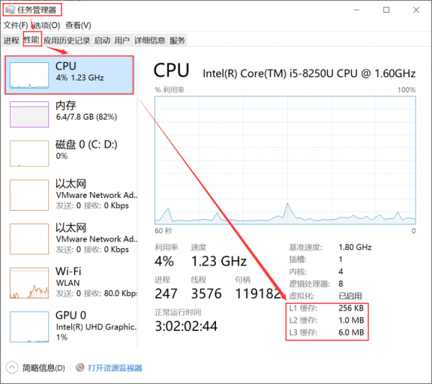

### 1.缓存一致性问题

CPU需要修改某个数据，是先去Cache中找，如果Cache中没有找到，再去内存中找，然后把数据复制到Cache中，下次就不需要再去内存中寻找了，然后进行修改操作。而修改操作的过程是先在Cache里面修改数据，然后再把数据刷新到主内存。

其他CPU需要读取数据，也是先去Cache中去寻找，如果找到了就不会去内存找了。 所以当两个CPU的Cache同时都拥有某个数据，其中一个CPU修改了数据，另外一个CPU是无感知的，并不知道这个数据已经不是最新的了，它要读取数据还是从自己的Cache中读取，这样就导致了“缓存不一致”。

### 2.解决方法

1.总线加锁（此方法性能较低，现在已经不会再使用）。

2.MESI协议： 这是Intel提出的，MESI协议也是相当复杂，在这里我就简单的说下：当一个CPU修改了Cache中的数据，会通知其他缓存了这个数据的CPU，其他CPU会把Cache中这份数据的Cache Line置为无效，要读取数据的话，直接去内存中获取，不会再从Cache中获取了。

## 带来的问题

可见性问题：

原子性问题：

重排序：

as-if-serial

**不管怎么重排序（编译器和处理器为了提高并行度），（单线程）程序的执行结果不能被改变。编译器、runtime和处理器都必须遵守as-if-serial语义。为了遵守as-if-serial语义，编译器和处理器**不会对存在数据依赖关系**的操作做重排序，因为这种重排序会改变执行结果。**

Happens-Before

**1）如果一个操作happens-before另一个操作，那么第一个操作的执行结果将对第二个操作可见，而且第一个操作的执行顺序排在第二个操作之前。(对程序员来说)**

**2）两个操作之间存在happens-before关系，并不意味着Java平台的具体实现必须要按照happens-before关系指定的顺序来执行。如果重排序之后的执行结果，与按happens-before关系来执行的结果一致，那么这种重排序是允许的(对编译器和处理器 来说) （懵逼，这不是矛盾了吗- _ -#）**

## 2.解决方法

1.内存屏障--禁止重排序

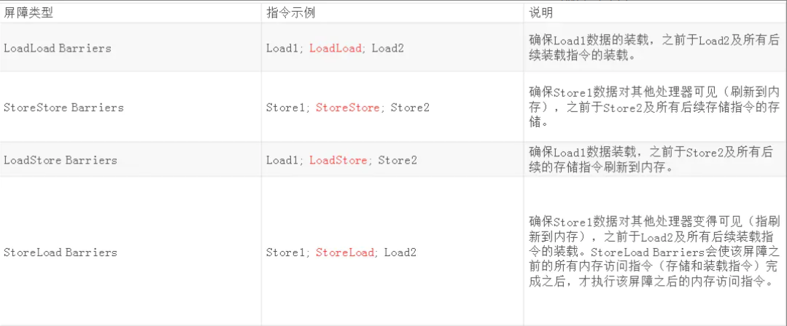

### 1.内存屏障插入策略

JMM对volatile的内存屏障插入策略：

在每个volatile写操作的前面插入一个StoreStore屏障。在每个volatile写操作的后面插入一个StoreLoad屏障。

在每个volatile读操作的后面插入一个LoadLoad屏障。在每个volatile读操作的后面插入一个LoadStore屏障。

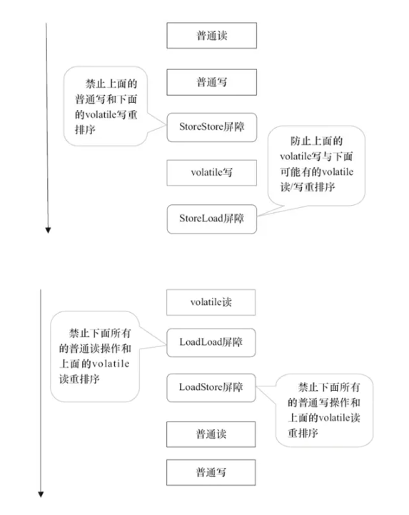

## 3.volatile的内存语义

volatile写的内存语义如下：当写一个volatile变量时，JMM会把该线程对应的本地内存中的共享变量值刷新到主内存。

volatile读的内存语义如下：当读一个volatile变量时，JMM会把该线程对应的本地内存置为无效。线程接下来将从主内存中读取共享变量。

### 实现原理

有volatile变量修饰的共享变量进行写操作的时候会使用CPU提供的Lock前缀指令：

1.将当前处理器缓存行的数据写回到系统内存

2.这个写回内存的操作会使在其他CPU里缓存了该内存地址的数据无效。

# Volitate关键字

# AQS源码

# CAS理解

待补充

CAS(compare and swap)即比较并交换。它是解决多线程的环境下使用锁造成性能损耗的一种机制。

CAS操作一般包含三个操作数——内存位置（V）、预期原值（A）和新值(B)

当且仅当预期值A和内存位置V中的值相同时，将值修改为B并返回true，否则什么都不做并返回false。

CAS通过调用JNI的代码实现的。JNI:Java Native Interface为JAVA本地调用，允许java调用其他语言

借助C来调用CPU底层指令实现的。

Unsafe类是CAS的核心类，提供硬件级别的原子操作。

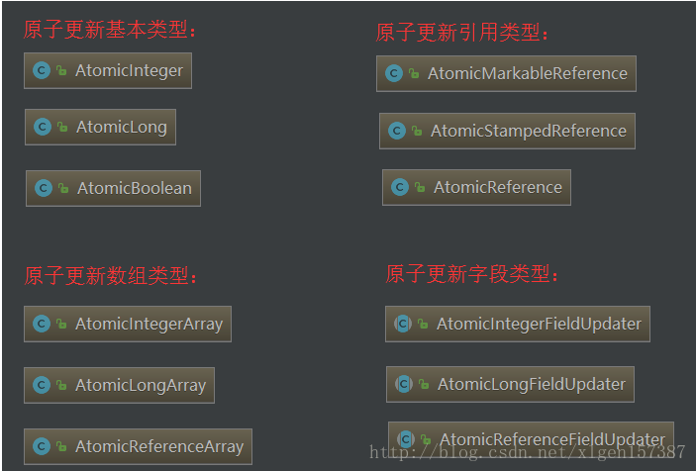

## 缺点

### **1.cpu占用大**

并发量比较高的情况下，如果反复尝试更新某个变量，却又一直更新不成功，会给CPU带来较大的压力

不能保证代码块的原子性

只能保证一个变量的原子性操作，而多个方法或者代码块之的原子性则无法保证。

### 2.**ABA问题**

当变量从A修改为B在修改回A时，变量值等于期望值A，但是无法判断是否修改，CAS操作在ABA修改后依然成功。

java.util.concurrent包为了解决这个问题，提供了一个带有标记的原子引用类"AtomicStampedReference"，它可以通过控制变量值的版本来保证CAS的正确性。

不过目前来说这个类比较"鸡肋"，大部分情况下ABA问题并不会影响程序并发的正确性，如果需要解决ABA问题，使用传统的互斥同步可能回避原子类更加高效。

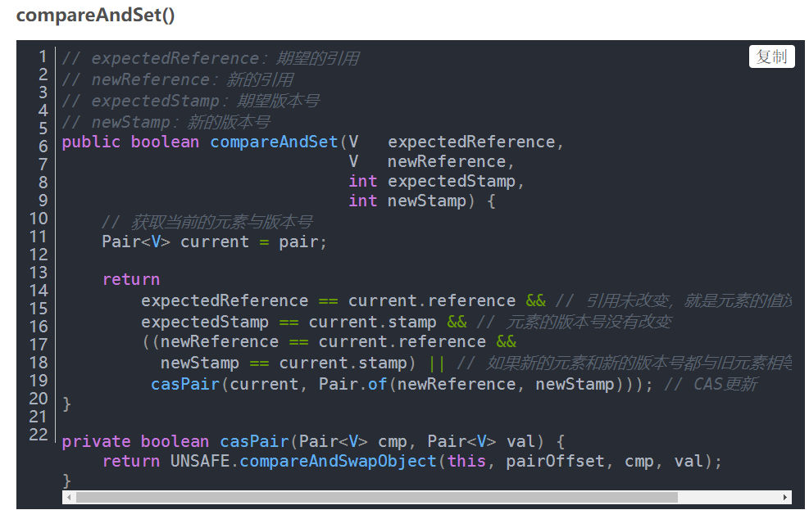

### **3.只能保证一个共享变量的原子操作**

当对一个共享变量执行操作时，我们可以使用循环CAS的方式来保证原子操作，但是对多个共享变量操作时，循环CAS就无法保证操作的原子性，这个时候就可以用锁。

从Java 1.5开始，JDK提供了AtomicReference类来保证引用对象之间的原子性，就可以把多个变量放在一个对象里来进行CAS操作。

## AtomicInteger

Unsafe是CAS的核心，也是AtomicInteger的核心

valueOffset是变量值在内存中的偏移地址，而Unsafe提供了相应的方法

value是volatile修饰，其实这是真正存储值的变量

关键代码

private static final Unsafe unsafe = Unsafe.getUnsafe();

// 属性value值再内存中偏移量

private static final long valueOffset;

static {

try {

valueOffset = unsafe.objectFieldOffset

(AtomicInteger.class.getDeclaredField("value"));

} catch (Exception ex) { throw new Error(ex); }

}

// AtomicInteger 本身是个整型，所以最重要的属性就是value

private volatile int value;

public final int getAndAddInt(Object o, long offset, int delta) {

int v;

do {

v = getIntVolatile(o, offset);

} while (!compareAndSwapInt(o, offset, v, v + delta));

return v;

}

# Java阻塞队列

阻塞队列（BlockingQueue）是一个支持两个附加操作的队列。这两个附加的操作是：在队列为空时，获取元素的线程会等待队列变为非空。当队列满时，存储元素的线程会等待队列可用。阻塞队列常用于生产者和消费者的场景，生产者是往队列里添加元素的线程，消费者是从队列里拿元素的线程。阻塞队列就是生产者存放元素的容器，而消费者也只从容器里拿元素。

## 1.处理方法

方法\处理方式 抛出异常 返回特殊值 一直阻塞 超时退出

插入方法 add(e) offer(e) put(e) offer(e,time,unit)

移除方法 remove() poll() take() poll(time,unit)

检查方法 element() peek() 不可用 不可用

抛出异常：是指当阻塞队列满时候，再往队列里插入元素，会抛出IllegalStateException(“Queue full”)异常。当队列为空时，从队列里获取元素时会抛出NoSuchElementException异常 。

返回特殊值：插入方法会返回是否成功，成功则返回true。移除方法，则是从队列里拿出一个元素，如果没有则返回null

一直阻塞：当阻塞队列满时，如果生产者线程往队列里put元素，队列会一直阻塞生产者线程，直到拿到数据，或者响应中断退出。当队列空时，消费者线程试图从队列里take元素，队列也会阻塞消费者线程，直到队列可用。

超时退出：当阻塞队列满时，队列会阻塞生产者线程一段时间，如果超过一定的时间，生产者线程就会退出。

## 内置阻塞队列

JDK7提供了7个阻塞队列。分别是

ArrayBlockingQueue ：一个由数组结构组成的有界阻塞队列。

LinkedBlockingQueue ：一个由链表结构组成的有界阻塞队列。

PriorityBlockingQueue ：一个支持优先级排序的无界阻塞队列。

DelayQueue：一个使用优先级队列实现的无界阻塞队列。

SynchronousQueue：一个不存储元素的阻塞队列。

LinkedTransferQueue：一个由链表结构组成的无界阻塞队列。

LinkedBlockingDeque：一个由链表结构组成的双向阻塞队列。

### 1.ArrayBlockingQueue

<https://blog.csdn.net/u012549626/article/details/99756371#2.ArrayBlockingQueue>

<https://segmentfault.com/a/1190000019896870>

ArrayBlockingQueue是一个用数组实现的有界阻塞队列。此队列按照先进先出（FIFO）的原则对元素进行排序。默认情况下不保证访问者公平的访问队列，所谓公平访问队列是指阻塞的所有生产者线程或消费者线程，当队列可用时，可以按照阻塞的先后顺序访问队列，即先阻塞的生产者线程，可以先往队列里插入元素，先阻塞的消费者线程，可以先从队列里获取元素。通常情况下为了保证公平性会降低吞吐量。

访问者的公平性是使用可重入锁实现的。

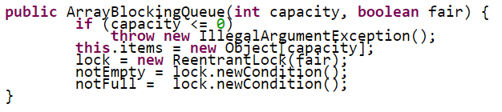

#### 成员变量

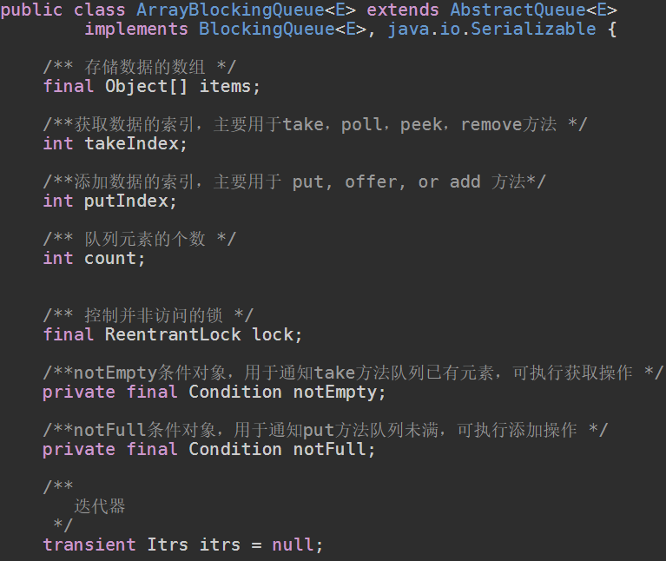

ArrayBlockingQueue通过数组对象items来存储所有的数据，值得注意的是ArrayBlockingQueue通过一个ReentrantLock来同时控制添加线程与移除线程的并发访问。

notEmpty条件对象则是用于存放等待或唤醒调用take方法的线程，告诉他们队列已有元素，可以执行获取操作。同理notFull条件对象是用于等待或唤醒调用put方法的线程，告诉它们，队列未满，可以执行添加元素的操作。takeIndex代表的是下一个方法(take，poll，peek，remove)被调用时获取数组元素的索引，putIndex则代表下一个方法（put, offer, or add）被调用时元素添加到数组中的索引。

#### add

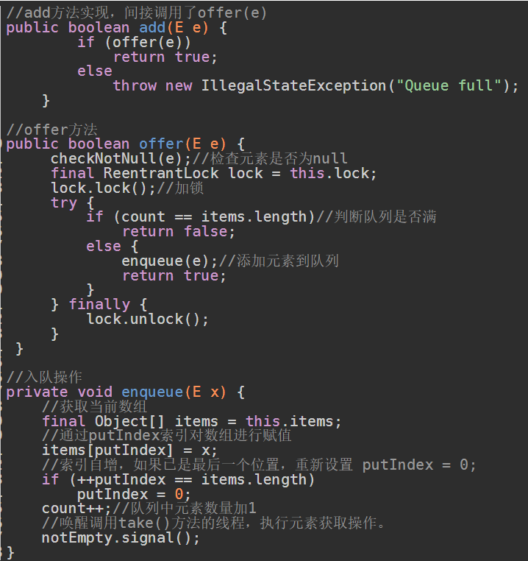

add 方法最终还是调用 offer 方法来添加数据，返回一个添加成功或者失败的布尔值。

流程：

1.判断添加的数据是否为空

2.获取可重入锁

3.判断队列长度，如果队列长度等于数组长度，表示满了直接返回false；否则，直接调用 enqueue 将元素添加到队列中

enqueue最核心的逻辑，方法内部通过 putIndex 索引直接将元素添加到数组 items。

**putIndex 为什么会在等于**数组长度的时候重新设置为 0**?**

因为 ArrayBlockingQueue 是一个 FIFO 的队列，队列添加元素时，是从队尾获取 putIndex 来存储元素，当 putIndex等于数组长度时，下次就需要从数组头部开始添加了，否则会超出数组初始化的容量大小。其次，队列中的元素肯定会有一个消费者线程通过 take或者其他方法来获取数据，而获取数据的同时元素也会从队列中移除。

#### put

put 方法和 add 方法功能一样，差异是 put 方法如果队列满了，会阻塞。

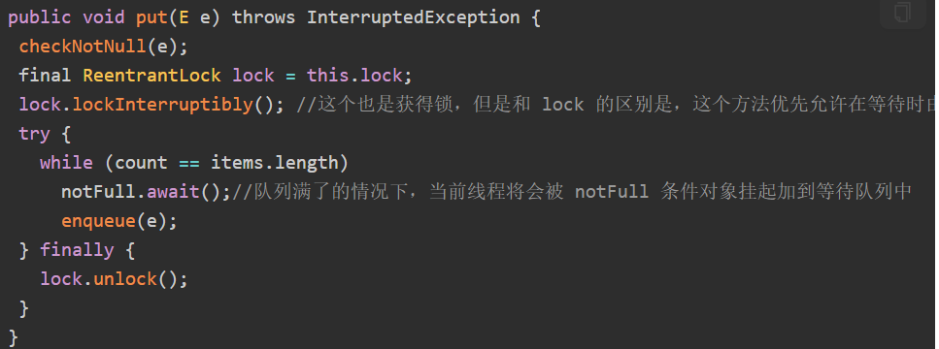

#### take

有就删除没有就阻塞，注意这个阻塞是可以中断的，如果队列没有数据那么就加入 notEmpty条件队列等待(有数据就直接取走，方法结束)，如果有新的put 线程添加了数据，那么 put 操作将会唤醒 take 线程，执行 take 操作。

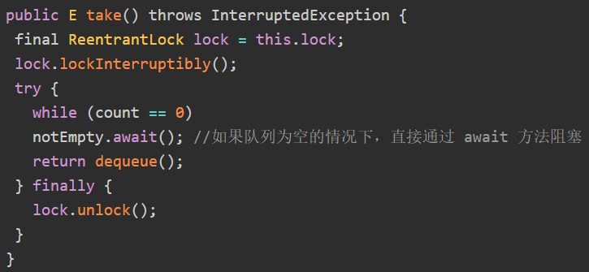

如果队列中添加了元素，那么这个时候，会在 enqueue 中调用 notEmpty.signal 唤醒 take 线程来获得元素。

dequeue是出队列的方法，主要是删除队列头部的元素并发返回给客户端

takeIndex，是用来记录拿数据的索引值。

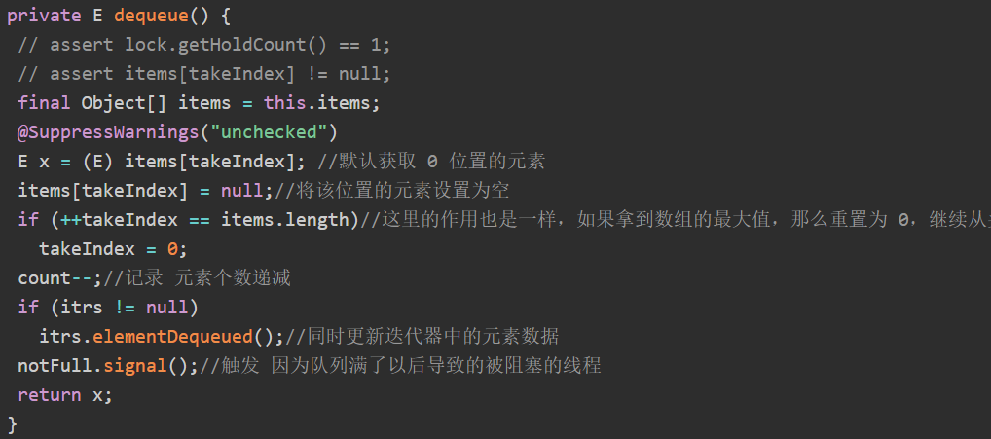

itrs.elementDequeued() 是用来更新迭代器中的元素数据的。具体为什么要调用待补充。

#### remove

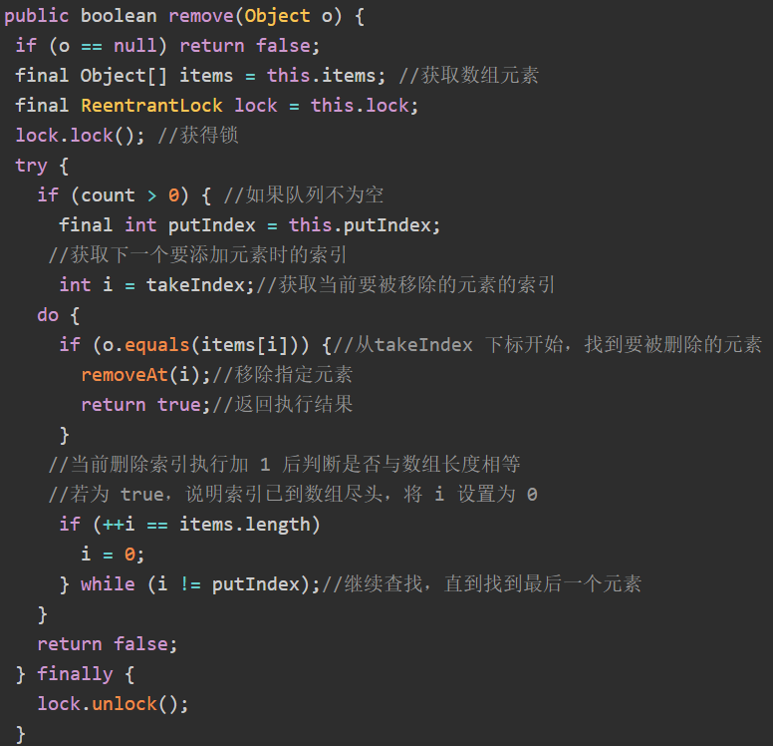

#### peek

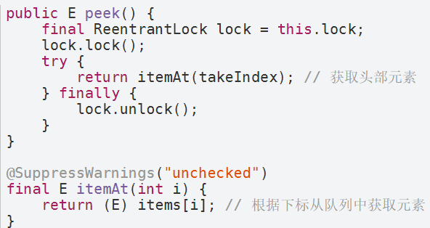

### 2.LinkedBlockingQueue

<https://blog.csdn.net/luluyo/article/details/92403054>

<https://blog.csdn.net/tonywu1992/article/details/83419448>

LinkedBlockingQueue是一个用链表实现的有界阻塞队列。此队列的默认和最大长度为Integer.MAX_VALUE。相当与无界了。此队列按照先进先出的原则对元素进行排序。



#### 成员变量

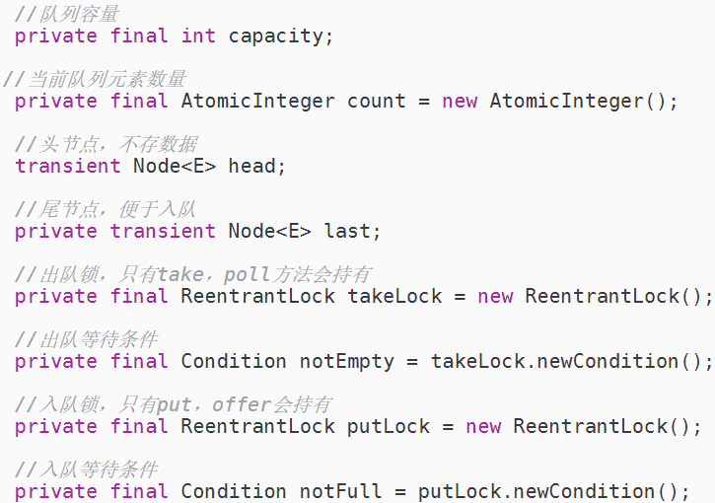

静态内部类

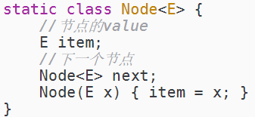

#### 构造方法

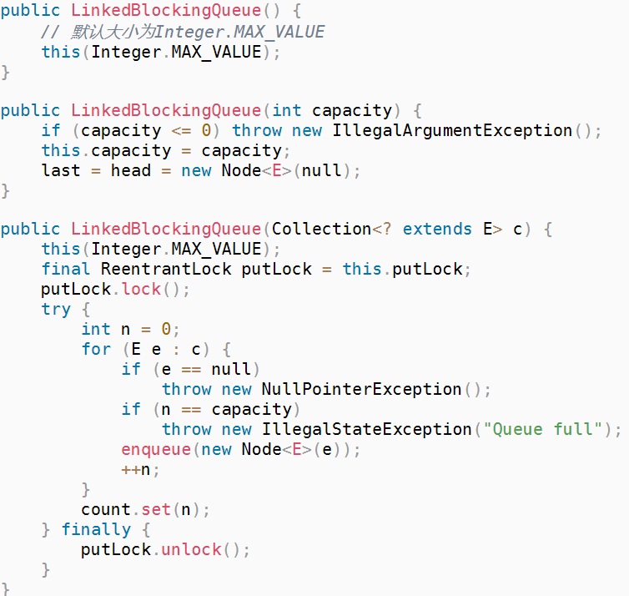

#### put

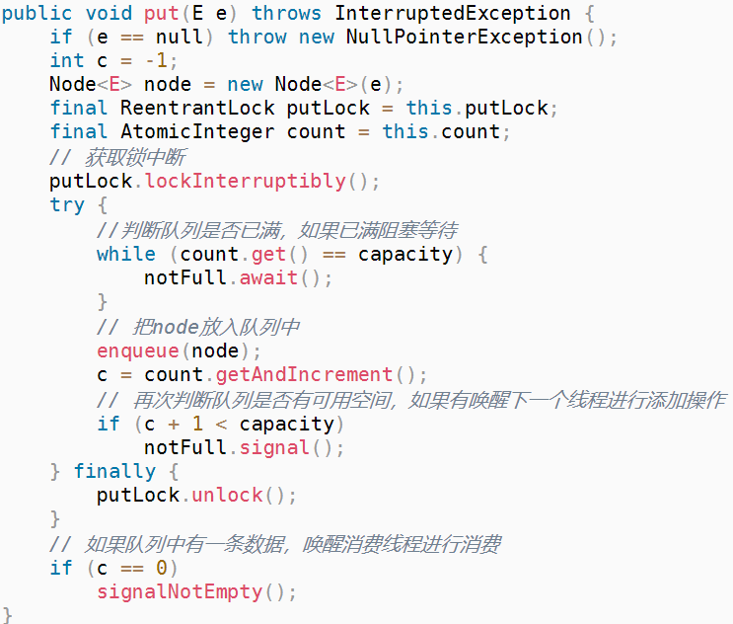

队列已满，阻塞等待。

队列未满，创建一个node节点放入队列中，如果放完以后队列还有剩余空间，继续唤醒下一个添加线程进行添加。如果放之前队列中没有元素，放完以后要唤醒消费线程进行消费。

由于出队与入队可以并发进行，使用不同的锁，所以在调用put的时候需要唤醒notFull和notEmpty两个条件队列。

enqueue(Node node)方法：

*//从右往左赋值*

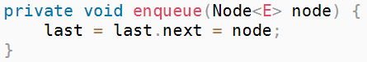

#### offer

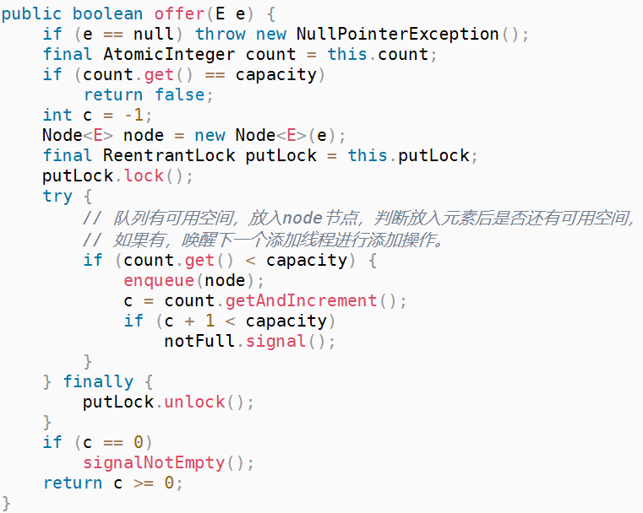

offer仅仅对put方法改动了一点点，当队列没有可用元素的时候，不同于put方法的阻塞等待，offer方法直接方法false。

#### take

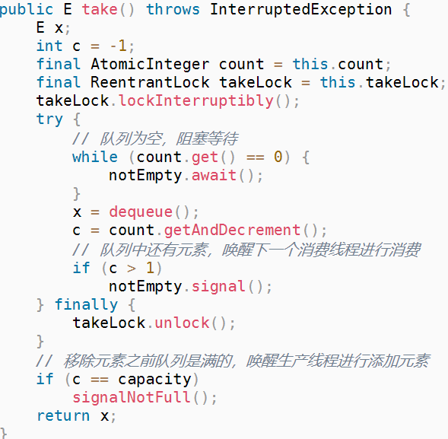

队列为空，阻塞等待。

队列不为空，从队首获取并移除一个元素，如果消费后还有元素在队列中，继续唤醒下一个消费线程进行元素移除。如果放之前队列是满元素的情况，移除完后要唤醒生产线程进行添加元素。

dequeue方法

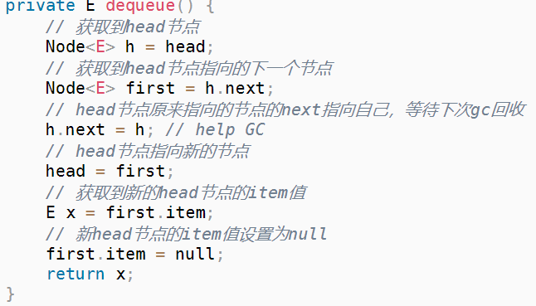

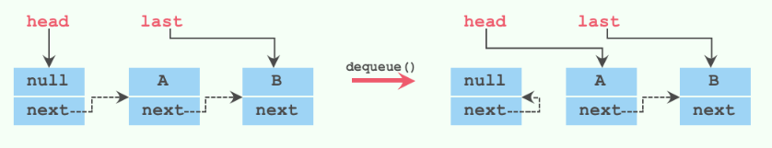

#### put

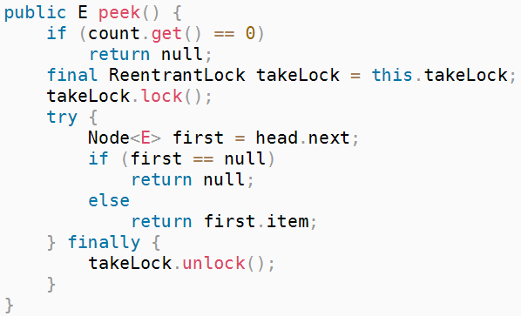

加锁后，获取到head节点的next节点，如果为空返回null，如果不为空，返回next节点的item值。

#### remove

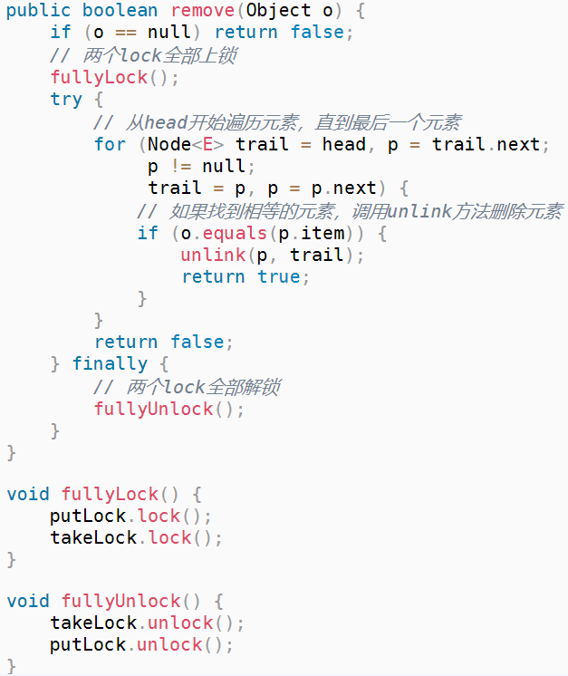

因为remove方法使用两个锁全部上锁，所以其他操作都需要等待它完成，而该方法需要从head节点遍历到尾节点，所以时间复杂度为O(n)。

#### 与ArrayBlockingQueue对比

##### 1.队列大小有所不同

ArrayBlockingQueue是有界的初始化必须指定大小，而LinkedBlockingQueue可以是有界的也可以是无界的(Integer.MAX_VALUE)，对于后者而言，当添加速度大于移除速度时，在无界的情况下，可能会造成内存溢出等问题。

##### 2.数据存储容器不同

ArrayBlockingQueue采用的是数组作为数据存储容器，而LinkedBlockingQueue采用的则是以Node节点作为连接对象的链表。

##### 3.插入或删除元素时会产生或销毁任何额外的对象实例

由于ArrayBlockingQueue采用的是数组的存储容器，因此在插入或删除元素时不会产生或销毁任何额外的对象实例，而LinkedBlockingQueue则会生成一个额外的Node对象。这可能在长时间内需要高效并发地处理大批量数据的时，对于GC可能存在较大影响。

##### 4.两者的实现队列添加或移除的锁不一样

ArrayBlockingQueue实现的队列中的锁是没有分离的，即添加操作和移除操作采用的同一个ReenterLock锁，而LinkedBlockingQueue实现的队列中的锁是分离的，其添加采用的是putLock，移除采用的则是takeLock，这样能大大提高队列的吞吐量，也意味着在高并发的情况下生产者和消费者可以并行地操作队列中的数据，以此来提高整个队列的并发性能。

### 3.PriorityBlockingQueue

<http://www.mamicode.com/info-detail-2666362.html>

PriorityBlockingQueue是一个支持优先级的无界队列。默认情况下元素采取自然顺序排列，也可以通过比较器comparator来指定元素的排序规则。元素按照升序排列。

#### 成员变量

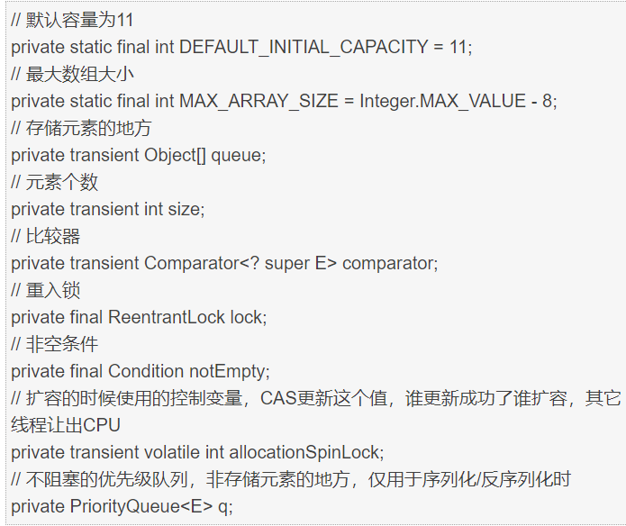

#### 构造方法

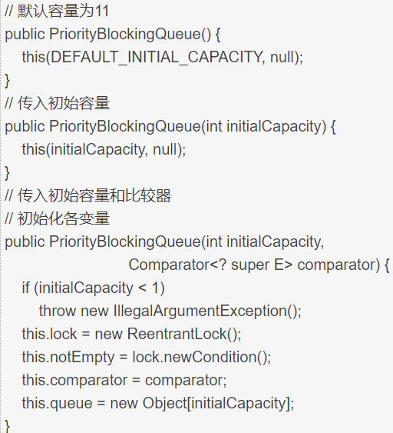

#### offer

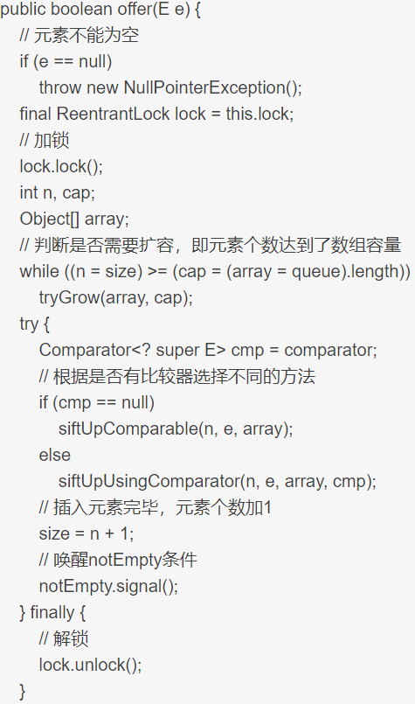

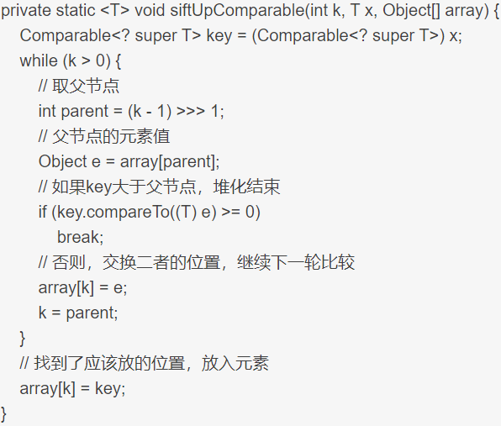

入队的整个操作跟PriorityQueue几乎一致：

（1）加锁；

（2）判断是否需要扩容；

（3）添加元素并做自下而上的堆化；

（4）元素个数加1并唤醒notEmpty条件，唤醒取元素的线程；

（5）解锁；

#### 扩容

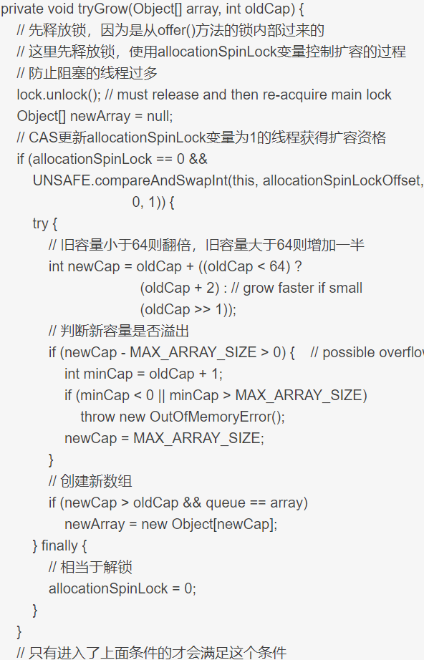

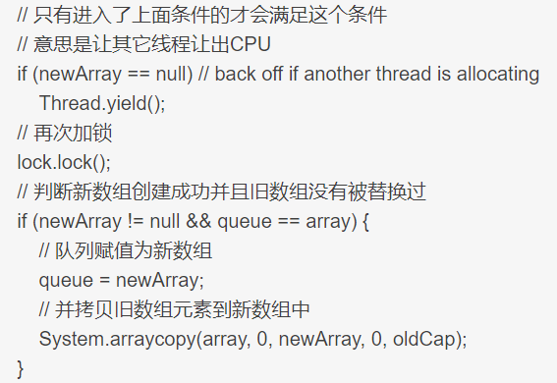

（1）解锁，解除offer()方法中加的锁；

（2）使用allocationSpinLock变量的CAS操作来控制扩容的过程；

（3）旧容量小于64则翻倍，旧容量大于64则增加一半；

（4）创建新数组；

（5）修改allocationSpinLock为0，相当于解锁；

（6）其它线程在扩容的过程中要让出CPU；

（7）再次加锁；

（8）新数组创建成功，把旧数组元素拷贝过来，并返回到offer()方法中继续添加元素操作；

#### take

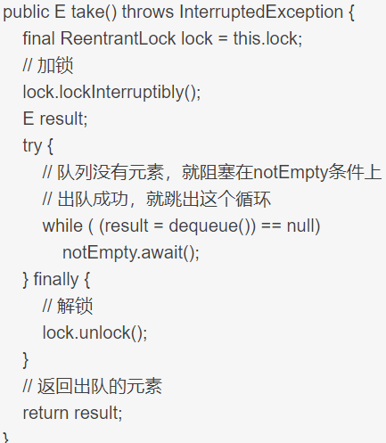

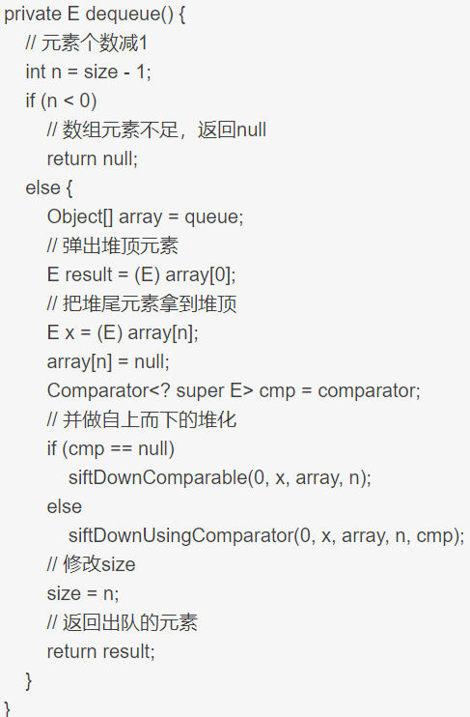

出队的过程与PriorityQueue基本类似：

（1）加锁；

（2）判断是否出队成功，未成功就阻塞在notEmpty条件上；

（3）出队时弹出堆顶元素，并把堆尾元素拿到堆顶；

（4）再做自上而下的堆化；

（5）解锁；

#### 总结

（1）PriorityBlockingQueue整个入队出队的过程与PriorityQueue基本是保持一致的；

（2）PriorityBlockingQueue使用一个锁+一个notEmpty条件控制并发安全；

（3）PriorityBlockingQueue扩容时使用一个单独变量的CAS操作来控制只有一个线程进行扩容；

（4）入队使用自下而上的堆化；

（5）出队使用自上而下的堆化；

为什么PriorityBlockingQueue不需要notFull条件

因为PriorityBlockingQueue在入队的时候如果没有空间了是会自动扩容的，也就不存在队列满了的状态，也就是不需要等待通知队列不满了可以放元素了，所以也就不需要notFull条件了。

### 4.DelayQueue

<https://www.cnblogs.com/tong-yuan/p/DelayQueue.html>

DelayQueue是一个支持延时获取元素的无界阻塞队列。队列使用PriorityQueue来实现。队列中的元素必须实现Delayed接口，在创建元素时可以指定多久才能从队列中获取当前元素。只有在延迟期满时才能从队列中提取元素。



#### 成员变量

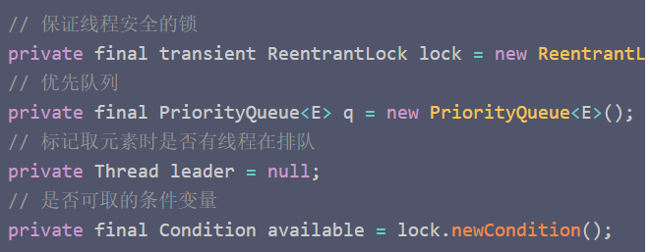

#### offer

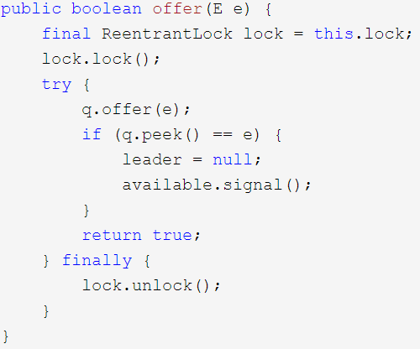

入队方法比较简单：

（1）加锁；

（2）添加元素到优先级队列中；

（3）如果添加的元素是堆顶元素，就把leader置为空，并唤醒等待在条件available上的线程；

（4）解锁；

#### poll

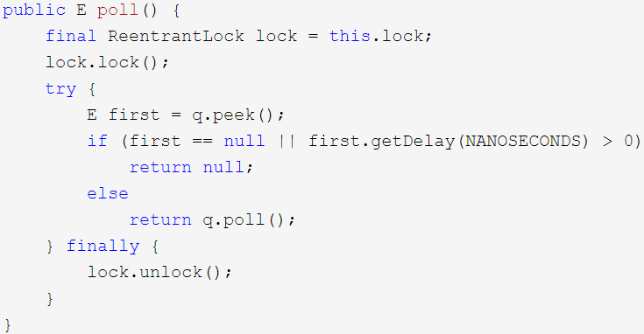

#### take

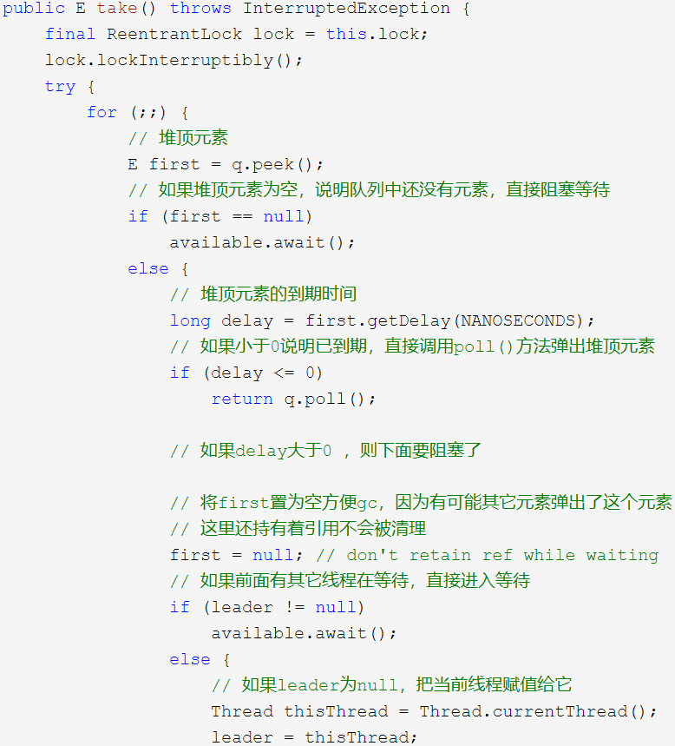

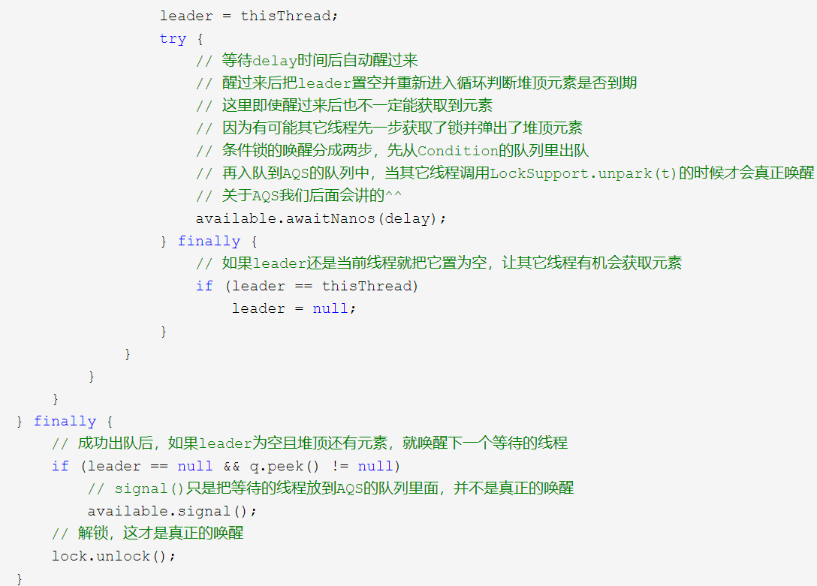

（1）加锁；

（2）判断堆顶元素是否为空，为空的话直接阻塞等待；

（3）判断堆顶元素是否到期，到期了直接调用优先级队列的poll()弹出元素；

（4）没到期，再判断前面是否有其它线程在等待，有则直接等待；

（5）前面没有其它线程在等待，则把自己当作第一个线程等待delay时间后唤醒，再尝试获取元素；

（6）获取到元素之后再唤醒下一个等待的线程；

（7）解锁；

java中的线程池实现定时任务是直接用的DelayQueue吗？

不是，ScheduledThreadPoolExecutor中使用的是它自己定义的内部类DelayedWorkQueue，其实里面的实现逻辑基本都是一样的，只不过DelayedWorkQueue里面没有使用现成的PriorityQueue，而是使用数组又实现了一遍优先级队列，本质上没有什么区别。

### 5.SynchronousQueue

SynchronousQueue是一个不存储元素的阻塞队列。每一个put操作必须等待一个take操作，否则不能继续添加元素。SynchronousQueue可以看成是一个传球手，负责把生产者线程处理的数据直接传递给消费者线程。队列本身并不存储任何元素，非常适合于传递性场景,比如在一个线程中使用的数据，传递给另外一个线程使用，SynchronousQueue的吞吐量高于LinkedBlockingQueue 和 ArrayBlockingQueue。

# PriorityQueue优先级队列

<https://blog.csdn.net/u010623927/article/details/87179364>

<https://www.jianshu.com/p/980f0126e9ca>

通过二叉小顶堆（每个结点的值都小于或等于其左右孩子结点的值）实现。优先队列不允许空值，而且不支持non-comparable（不可比较）的对象，比如用户自定义的类。优先队列要求使用Java Comparable和Comparator接口给对象排序，并且在排序时会按照优先级处理其中的元素。

优先队列的头是基于自然排序或者Comparator排序的最小元素。如果有多个对象拥有同样的排序，那么就可能随机地取其中任意一个。当我们获取队列时，返回队列的头对象。

最小优先队列，无论入队顺序，当前最小的元素优先出队。

优先队列的大小是不受限制的，但在创建时可以指定初始大小。当我们向优先队列增加元素的时候，队列大小会自动增加。

PriorityQueue是非线程安全的，所以Java提供了PriorityBlockingQueue。

PriorityQueue可以用一棵完全二叉树表示，也就意味着可以通过数组来作为PriorityQueue的底层实现。父子节点的编号之间有如下关系：

leftNo = parentNo*2+1

rightNo = parentNo*2+2

parentNo = (nodeNo-1)/2

通过上述三个公式，可以轻易计算出某个节点的父节点以及子节点的下标。这也就是为什么可以直接用数组来存储堆的原因。

## 插入（offer）

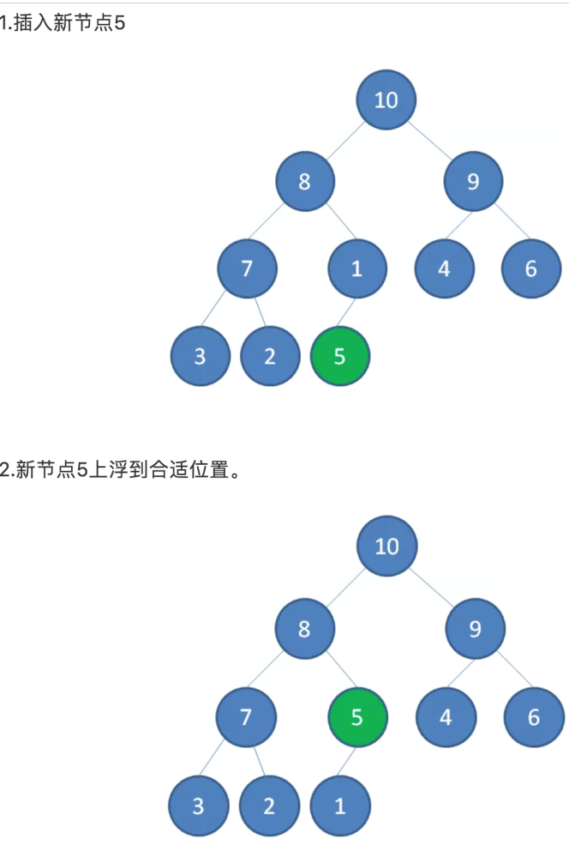

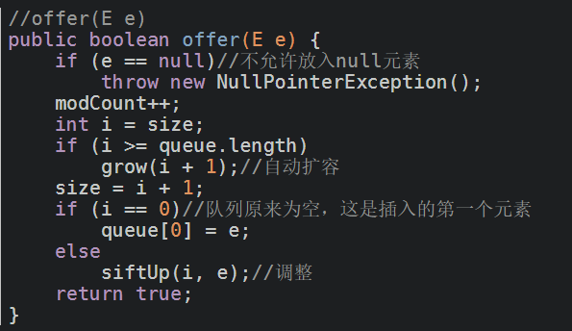

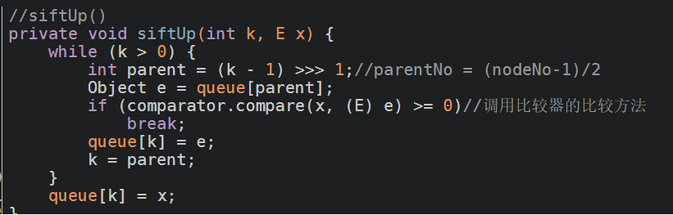

新加入的元素可能会破坏小顶堆的性质，因此需要进行必要的调整。

扩容函数grow()类似于ArrayList里的grow()函数，就是再申请一个更大的数组，并将原数组的元素复制过去。

需要注意的是siftUp(int k, E x)方法，该方法用于插入元素x并维持堆的特性。

调整的过程为：从k指定的位置开始，将x逐层与当前点的parent进行比较并交换，直到满足x >= queue[parent]为止，即节点值大于父节点值（图中是二叉大顶堆，请勿误会）。

## 查找（peek）

获取但不删除队首元素，也就是队列中权值最小的那个元素。

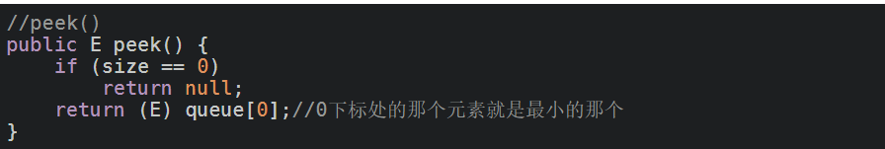

## 移除（poll）

获取并删除队首元素。

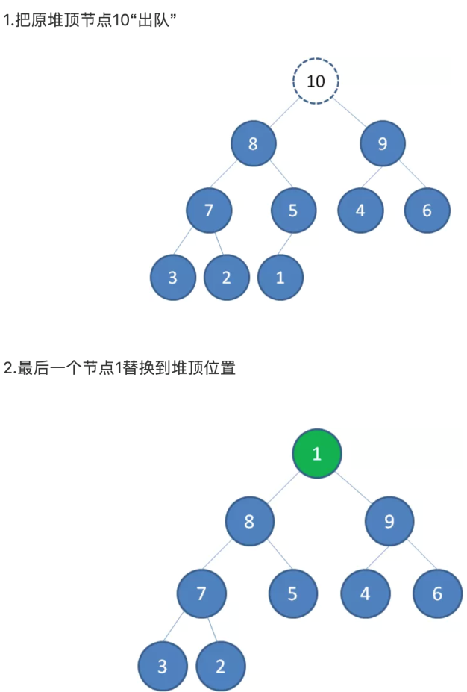

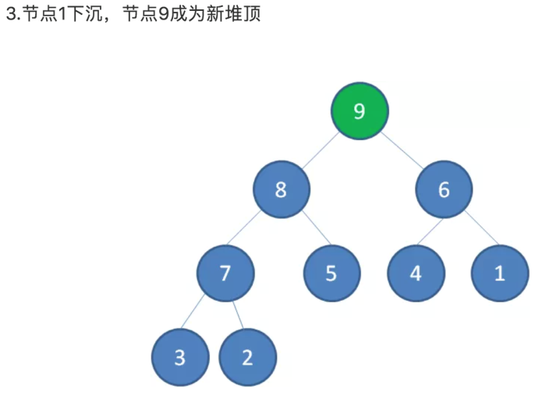

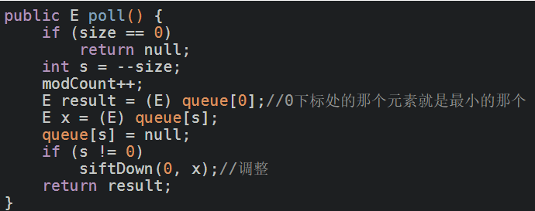

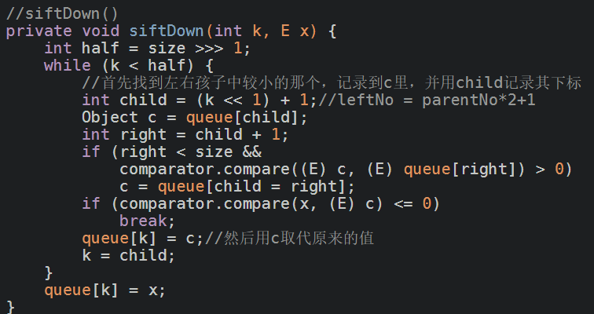

首先记录0下标处的元素，并用最后一个元素 **替换**0下标位置的元素，之后调用siftDown()方法对堆进行调整，最后返回原来0下标处的那个元素（也就是最小的那个元素）。重点是siftDown(int k, E x)方法，该方法的作用是从k指定的位置开始，将x逐层向下与当前点的左右孩子中较小的那个交换，直到x小于或等于左右孩子中的任何一个为止。

二叉堆节点上浮和上沉的时间复杂度都是logn，所有优先级队列入队和出队的时间复杂度也是logn。

## 4.remove(Object o)

# Java线程池

## 好处

1、降低资源消耗

可以重复利用已创建的线程降低线程创建和销毁造成的消耗。

2、提高响应速度

当任务到达时，任务可以不需要等到线程创建就能立即执行。

3、提高线程的可管理性

线程是稀缺资源，如果无限制地创建，不仅会消耗系统资源，还会降低系统的稳定性，使用线程池可以进行统一分配、调优和监控。

## 参数

corePoolSize、maximumPoolSize、keepAliveTime、unit、workQueue、threadFactory、handler。

### 1.corePoolSize线程池核心线程大小

线程池中会维护一个最小的线程数量，即使这些线程处理空闲状态，他们也不会被销毁，除非设置了allowCoreThreadTimeOut。这里的最小线程数量即是corePoolSize。

### 2.maximumPoolSize 线程池最大线程数量。

一个任务被提交到线程池后，首先会缓存到工作队列（后面会介绍）中，如果工作队列满了，则会创建一个新线程，然后从工作队列中的取出一个任务交由新线程来处理，而将刚提交的任务放入工作队列。线程池不会无限制的去创建新线程，它会有一个最大线程数量的限制，这个数量即由maximunPoolSize来指定。

### 3.keepAliveTime空闲线程存活时间。

一个线程如果处于空闲状态，并且当前的线程数量大于corePoolSize，那么在指定时间后，这个空闲线程会被销毁，这里的指定时间由keepAliveTime来设定

### 4.unit空间线程存活时间单位。

keepAliveTime的计量单位。

### 5.workQueue工作队列。

新任务被提交后，会先进入到此工作队列中，任务调度时再从队列中取出任务。jdk中提供了多种工作队列。

### 6.threadFactory 线程工厂

创建一个新线程时使用的工厂，可以用来设定线程名、是否为daemon线程等等

### 7.handler 拒绝策略

当工作队列中的任务已到达最大限制，并且线程池中的线程数量也达到最大限制，这时如果有新任务提交进来，该如何处理呢。这里的拒绝策略，就是解决这个问题的，jdk中提供了4种拒绝策略：

#### 1.CallerRunsPolicy

该策略下，在调用者线程中直接执行被拒绝任务的run方法，除非线程池已经shutdown，则直接抛弃任务。

#### 2.AbortPolicy

该策略下，直接丢弃任务，并抛出RejectedExecutionException异常。

#### 3.DiscardPolicy

该策略下，直接丢弃任务，什么都不做。

#### 4.DiscardOldestPolicy

该策略下，抛弃进入队列最早的那个任务，然后尝试把这次拒绝的任务放入队列

## 3.任务提交到线程池执行流程

1.如果当前运行的线程少于corePoolSize，则创建新线程来执行任务（需要获得全局锁）

2.如果运行的线程等于或多于corePoolSize ,则将任务加入BlockingQueue

3.如果无法将任务加入BlockingQueue(队列已满)，则创建新的线程来处理任务（需要获得全局锁）

4.如果创建新线程将使当前运行的线程超出maxiumPoolSize，任务将被拒绝，并调用RejectedExecutionHandler.rejectedExecution()方法。

## 4.提交任务、关闭线程池

可以向ThreadPoolExecutor提交两种任务：Callable和Runnable。

 1.Callable

该类任务有返回结果，可以抛出异常。

通过submit函数提交，返回Future对象。

可通过get获取执行结果。

2.Runnable

该类任务只执行，无法获取返回结果，并在执行过程中无法抛异常。

通过execute提交。

关闭线程池有两种方式：shutdown和shutdownNow，关闭时，会遍历所有的线程，调用它们的interrupt函数中断线程。但这两种方式对于正在执行的线程处理方式不同。

shutdown()

仅停止阻塞队列中等待的线程，那些正在执行的线程就会让他们执行结束。

shutdownNow()

不仅会停止阻塞队列中的线程，而且会停止正在执行的线程。

## 5.合理配置线程池

## 6.内置线程池

要配置一个线程池是比较复杂的，尤其是对于线程池的原理不是很清楚的情况下，很有可能配置的线程池不是较优的，因此在Executors类里面提供了一些静态工厂，生成一些常用的线程池。

### newSingleThreadExecutor

创建一个单线程的线程池。这个线程池只有一个线程在工作，也就是相当于单线程串行执行所有任务。如果这个唯一的线程因为异常结束，那么会有一个新的线程来替代它。此线程池保证所有任务的执行顺序按照任务的提交顺序执行。

new ThreadPoolExecutor(1,1,0L,TimeUnit.MILLISECONDS,

newLinkedBlockingQueue<Runnable>())

### newFixedThreadPool

创建固定大小的线程池。每次提交一个任务就创建一个线程，直到线程达到线程池的最大大小。线程池的大小一旦达到最大值就会保持不变，如果某个线程因为执行异常而结束，那么线程池会补充一个新线程。

new ThreadPoolExecutor(nThreads, nThreads,

0L,TimeUnit.MILLISECONDS,new LinkedBlockingQueue<Runnable>())

### newCachedThreadPool

创建一个可缓存的线程池。如果线程池的大小超过了处理任务所需要的线程，

那么就会回收部分空闲（60秒不执行任务）的线程，当任务数增加时，此线程池又可以智能的添加新线程来处理任务。此线程池不会对线程池大小做限制，线程池大小完全依赖于操作系统（或者说JVM）能够创建的最大线程大小。

new ThreadPoolExecutor(0, Integer.MAX_VALUE, 60L, TimeUnit.SECONDS,

new SynchronousQueue<Runnable>())

### newScheduledThreadPool

创建一个定长线程池，支持定时及周期性任务执行。

super(corePoolSize, Integer.MAX_VALUE, 0, NANOSECONDS,

new DelayedWorkQueue())

5.WorkStealingThreadPool

工作窃取线程池

## 7.源码

# 线程的生命周期

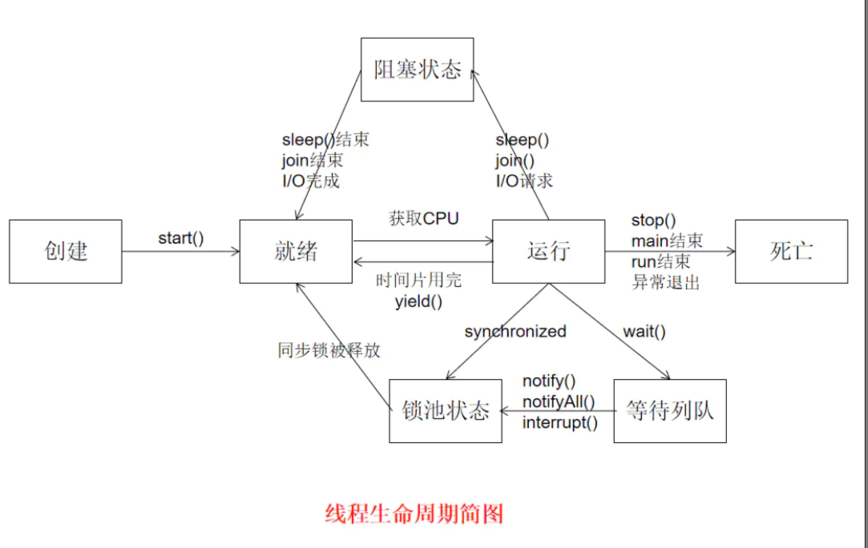

五种状态，即创建、就绪、运行、阻塞、终止。

## 1.状态

### 1.新生状态

在程序中用构造方法（new操作符）创建一个新线程时，如new Thread(r)，该线程就是创建状态，此时它已经有了相应的内存空间和其它资源，但是还没有开始执行。

### 2.可运行状态

新建线程对象后，调用该线程的 start()方法就可以启动线程。当线程启动时，线程进入就绪状态（runnable）。

由于还没有分配CPU，线程将进入线程队列排队，等待 CPU 服务，这表明它已经具备了运行条件。当系统挑选一个

等待执行的Thread对象后，它就会从等待执行状态进入执行状态。系统挑选的动作称之为“CPU调度"。一旦获得CPU

线程就进入运行状态并自动调用自己的run方法。

### 3.运行状态

当就绪状态的线程被调用并获得处理器资源时，线程就进入了运行状态。此时，自动调用该线程对象的 run()方法。

run()方法定义了该线程的操作和功能。运行状态中的线程执行自己的run方法中代码。直到调用其他方法或者发生阻塞而终止。

### 4.阻塞状态

一个正在执行的线程在某些特殊情况下，如被人为挂起或需要执行耗时的输入输出操作时，将让出 CPU 并暂时中止自己的执行，进入堵塞状态。在可执行状态下，如果调用 sleep()、 suspend()、 wait()等方法，线程都将进入堵塞状态。

堵塞时，线程不能进入排队队列，只有当引起堵塞的原因被消除后，线程转入就绪状态。重新到就绪队列中排队等待，

这时被CPU调度选中后会从原来停止的位置开始继续执行。

记住：阻塞被消除后是回到就绪状态，不是运行状态。

### 5.死亡状态

线程调用 stop()方法、destory()方法或 run()方法执行结束后，线程即处于死亡状态。处于死亡状态的线程不具有继续运行的能力。

可以通过getState()方法来获取线程当前的状态：NEW 、RUNNABLE、BLOCKED、WAITING、TIMED_WAITING、TERMINATED

## 2.方法

### 1.wait

wait是Object中的方法

### 2.sleep

1、sleep是线程中的方法，但是wait是Object中的方法。

2、sleep方法不会释放锁，但是wait会释放，而且会加入到等待队列中。

3、sleep方法不依赖于同步器synchronized，但是wait需要依赖synchronized关键字。

4、sleep不需要被唤醒（休眠之后推出阻塞），但是wait需要（不指定时间需要被别人中断）。

### 3.join

阻塞调用此方法的线程(calling thread)进入 TIMED_WAITING 状态，直到线程t完成，此线程再继续

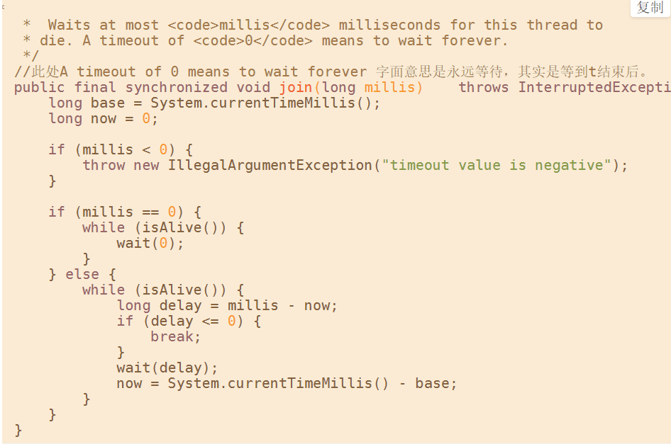

从代码中，我们可以发现。当millis==0时，会进入while( isAlive() )循环；即只要子线程是活的，主线程就不停的等待。

### 4.yield

# 创建线程的三种方式

1.继承Thread

2实现Runable，放进Thread

3.实现Callable，放进FutureTask，放进Thread

## 不同点

1、callable的核心是call方法，允许返回值，runnable的核心是run方法，没有返回值

2、call方法可以抛出异常，但是run方法不行

3、因为runnable是java1.1就有了，所以他不存在返回值，后期在java1.5进行了优化，就出现了callable，就有了返回值和抛异常

get()方法

当FutureTask处于未启动或已启动状态时，执行FutureTask.get()方法将导致调用线程阻塞。如果FutureTask处于已完成状态，调用FutureTask.get()方法将导致调用线程立即返回结果或者抛出异常

cancel方法

当FutureTask处于未启动状态时，执行FutureTask.cancel()方法将此任务永远不会执行；

当FutureTask处于已启动状态时，执行FutureTask.cancel(true)方法将以中断线程的方式来阻止任务继续进行，如果执行FutureTask.cancel(false)将不会对正在执行任务的线程有任何影响；

当FutureTask处于已完成状态时，执行FutureTask.cancel(...)方法将返回false。

# 深拷贝和浅拷贝

# Synchronized与ReentrantLock 区别

在Synchronized优化以前，synchronized的性能是比ReenTrantLock差很多的，但是自从Synchronized引入了偏向锁，轻量级锁（自旋锁）后，两者的性能就差不多了，在两种方法都可用的情况下，官方甚至建议使用synchronized，其实synchronized的优化借鉴了ReenTrantLock中的CAS技术。

Synchronized进过编译，会在同步块的前后分别形成monitorenter和monitorexit这个两个字节码指令。在执行monitorenter指令时，首先要尝试获取对象锁。如果这个对象没被锁定，或者当前线程已经拥有了那个对象锁，把锁的计算器加1，相应的，在执行monitorexit指令时会将锁计算器就减1，当计算器为0时，锁就被释放了。如果获取对象锁失败，那当前线程就要阻塞，直到对象锁被另一个线程释放为止。

monitorenter ：

每个对象有一个监视器锁（monitor）。当monitor被占用时就会处于锁定状态，线程执行monitorenter指令时尝试获取monitor的所有权，过程如下：

1、如果monitor的进入数为0，则该线程进入monitor，然后将进入数设置为1，该线程即为monitor的所有者。

2、如果线程已经占有该monitor，只是重新进入，则进入monitor的进入数加1.

3.如果其他线程已经占用了monitor，则该线程进入阻塞状态，直到monitor的进入数为0，再重新尝试获取monitor的所有权。

monitorexit：

执行monitorexit的线程必须是objectref所对应的monitor的所有者。

指令执行时，monitor的进入数减1，如果减1后进入数为0，那线程退出monitor，不再是这个monitor的所有者。其他被这个monitor阻塞的线程可以尝试去获取这个 monitor 的所有权。

由于ReentrantLock是java.util.concurrent包下提供的一套互斥锁，相比Synchronized，ReentrantLock类提供了一些高级功能，主要有以下3项：

## 1.等待可中断

        1.等待可中断，持有锁的线程长期不释放的时候，正在等待的线程可以选择放弃等待，这相当于Synchronized来说可以避免出现死锁的情况。通过lock.lockInterruptibly()来实现这个机制。

## 2.可选择公平锁

  公平锁，多个线程等待同一个锁时，必须按照申请锁的时间顺序获得锁，Synchronized锁是非公平锁，ReentrantLock默认的构造函数是创建的非公平锁，可以通过参数true设为公平锁，但公平锁表现的性能不是很好。

ReentrantLock的内部类Sync继承了AQS，分为公平锁FairSync和非公平锁NonfairSync。

公平锁：线程获取锁的顺序和调用lock的顺序一样，FIFO；

非公平锁：线程获取锁的顺序和调用lock的顺序无关，全凭运气。

ReentrantLock默认使用非公平锁是基于性能考虑，公平锁为了保证线程规规矩矩地排队，需要增加阻塞和唤醒的时间开销。如果直接插队获取非公平锁，跳过了对队列的处理，速度会更快。

## 3.锁可绑定条件Condition

 synchronized不能绑定； ReentrantLock通过绑定Condition结合await()/singal()方法实现线程的精确唤醒，而不是像synchronized通过Object类的wait()/notify()/notifyAll()方法要么随机唤醒一个线程要么唤醒全部线程。

private Condition c3 = lock.newCondition();

## 4.锁的对象

synchronzied锁的是对象，锁是保存在对象头里面的，根据对象头数据来标识是否有线程获得锁/争抢锁；ReentrantLock锁的是线程，根据进入的线程和int类型的state标识锁的获得/争抢。

## 5.底层实现

synchronized 是JVM层面的锁，是Java关键字，通过monitor对象来完成（monitorenter与monitorexit），对象只有在同步块或同步方法中才能调用wait/notify方法，ReentrantLock 是从jdk1.5以来（java.util.concurrent.locks.Lock）提供的API层面的锁。

synchronized 的实现涉及到锁的升级，具体为无锁、偏向锁、自旋锁、向OS申请重量级锁，ReentrantLock实现则是通过利用CAS（CompareAndSwap）自旋机制保证线程操作的原子性和volatile保证数据可见性以实现锁的功能。

## 6.手动释放

synchronized 不需要用户去手动释放锁，synchronized 代码执行完后系统会自动让线程释放对锁的占用； ReentrantLock则需要用户去手动释放锁，如果没有手动释放锁，就可能导致死锁现象。一般通过lock()和unlock()方法配合try/finally语句块来完成，使用释放更加灵活。

# ReentrantLock 特点及源码

可中断，可重入，可设置超时，需要手动释放锁，可选择是否公平锁。

通过cas和aqs实现。aqs中有两种队列，同步队列和条件队列。

* https://www.jianshu.com/p/fe027772e156

## 源码

## 1.公平锁

### 1.加锁

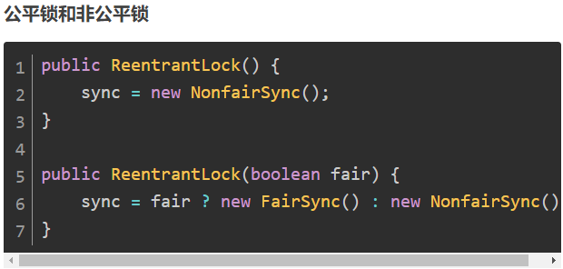

ReentrantLock的内部类Sync继承了AQS，分为公平锁FairSync和非公平锁NonfairSync。

公平锁：线程获取锁的顺序和调用lock的顺序一样，FIFO；

非公平锁：线程获取锁的顺序和调用lock的顺序无关，全凭运气。

ReentrantLock默认使用非公平锁是基于性能考虑，公平锁为了保证线程规规矩矩地排队，需要增加阻塞和唤醒的时间开销。如果直接插队获取非公平锁，跳过了对队列的处理，速度会更快。

#### 1.尝试获取锁

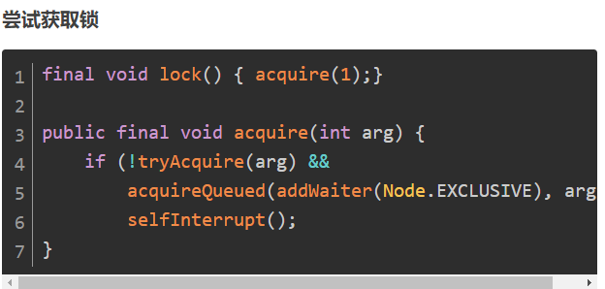

lock方法很简单的一句话调用AQS的acquire方法：

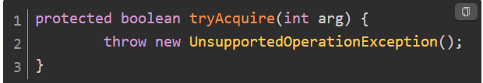

AQS的tryAcquire不能直接调用，因为是否获取锁成功是由子类决定的，直接看ReentrantLock的tryAcquire的实现。

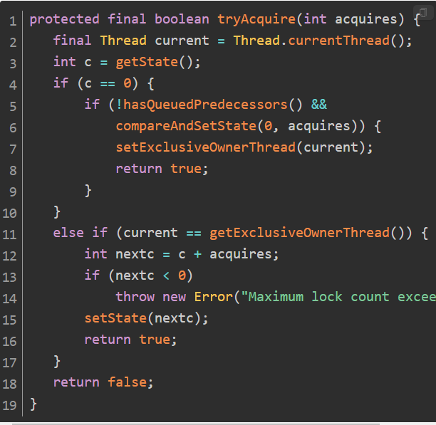

获取锁成功分为两种情况，第一个if判断AQS的state是否等于0，表示锁没有人占有。接着，hasQueuedPredecessors判断队列是否有排在前面的线程在等待锁，没有的话调用compareAndSetState使用cas的方式修改state，传入的acquires写死是1。最后线程获取锁成功，setExclusiveOwnerThread将线程记录为独占锁的线程。

第二个if判断当前线程是否为独占锁的线程，因为ReentrantLock是可重入的，线程可以不停地lock来增加state的值，对应地需要unlock来解锁，直到state为零。

如果最后获取锁失败，下一步需要将线程加入到等待队列。

#### 2.进入等待队列

AQS内部有一条双向队列存放等待线程，节点是Node对象。每个Node维护了线程、前后Node的指针和等待状态等参数。

线程在加入队列之前，需要包装进Node，调用方法是addWaiter

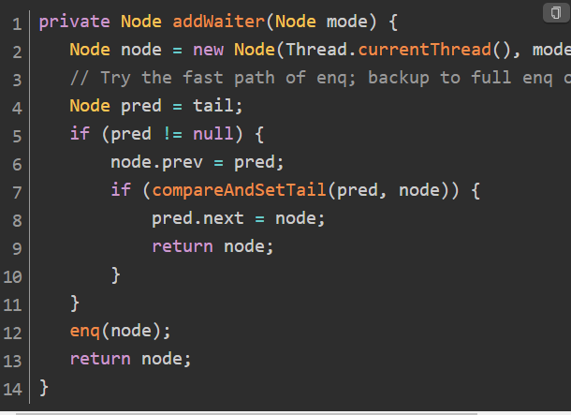

每个Node需要标记是独占的还是共享的，由传入的mode决定，ReentrantLock自然是使用独占模式Node.EXCLUSIVE。

创建好Node后，如果队列不为空，使用cas的方式将Node加入到队列尾。注意，这里只执行了一次修改操作，并且可能因为并发的原因失败。因此修改失败的情况和队列为空的情况，需要进入enq。

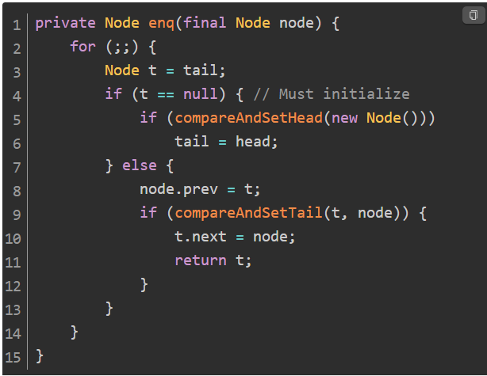

该代码与前一个代码类似，可看作他的死循环版本。

enq是个死循环，保证Node一定能插入队列。注意到，当队列为空时，会先为头节点创建一个空的Node，因为头节点代表获取了锁的线程，现在还没有，所以先空着。

#### 3.阻塞等待线程

线程加入队列后，下一步是调用acquireQueued阻塞线程。

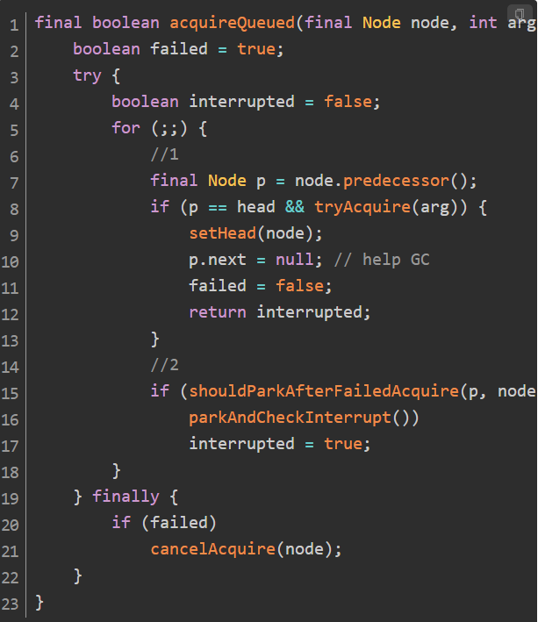

##### **1.线程唤醒后尝试获取锁**

标记1是线程唤醒后尝试获取锁的过程。如果前一个节点正好是head，表示自己排在第一位，可以马上调用tryAcquire尝试。如果获取成功就简单了，直接修改自己为head。 这步是实现公平锁的核心，保证释放锁时，由下个排队线程获取锁。（看到线程解锁时，再看回这里啦）

##### **2.线程唤醒后获取锁失败**

标记2是线程获取锁失败的处理。这个时候，线程可能等着下一次获取，也可能不想要了，Node变量waitState描述了线程的等待状态，一共四种情况：

static final int CANCELLED = 1; //取消

static final int SIGNAL = -1; //下个节点需要被唤醒

static final int CONDITION = -2; //线程在等待条件触发

static final int PROPAGATE = -3; //（共享锁）状态需要向后传播

shouldParkAfterFailedAcquire传入当前节点和前节点，根据前节点的状态，判断线程是否需要阻塞。

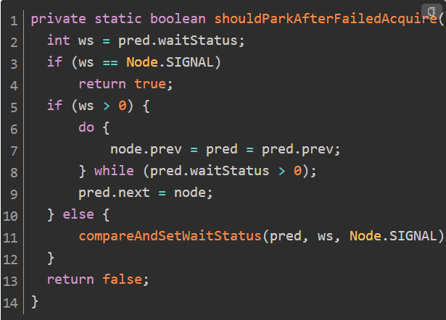

前节点状态是SIGNAL时，当前线程需要阻塞；

前节点状态是CANCELLED时，通过循环将当前节点之前所有取消状态的节点移出队列；

前节点状态是其他状态时，需要设置前节点为SIGNAL。

如果线程需要阻塞，由parkAndCheckInterrupt方法进行操作。

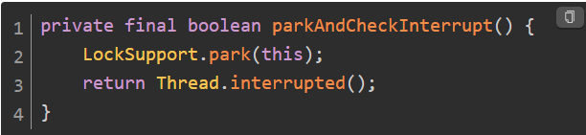

parkAndCheckInterrupt使用了LockSupport，和cas一样，最终使用UNSAFE调用Native方法实现线程阻塞（以后有机会就分析下LockSupport的原理，park和unpark方法作用类似于wait和notify）。最后返回线程唤醒后的中断状态，关于中断，后文会分析。

到这里总结一下获取锁的过程：线程去竞争一个锁，可能成功也可能失败。成功就直接持有资源，不需要进入队列，如果当前线程已持有锁，state+1；失败的话进入队列阻塞，等待唤醒后再尝试竞争锁。

### 2.释放锁

通过上面详细的获取锁过程分析，释放锁过程大概可以猜到：头节点是获取锁的线程，先移出队列，再通知后面的节点获取锁。

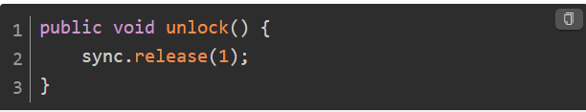

ReentrantLock的unlock方法很简单地调用了AQS的release：

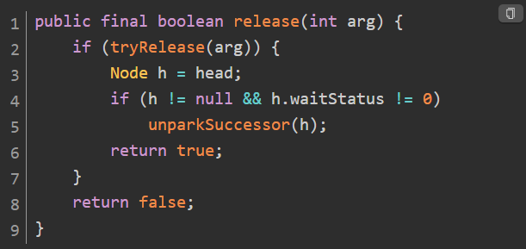

和lock的tryAcquire一样，unlock的tryRelease同样由ReentrantLock实现：

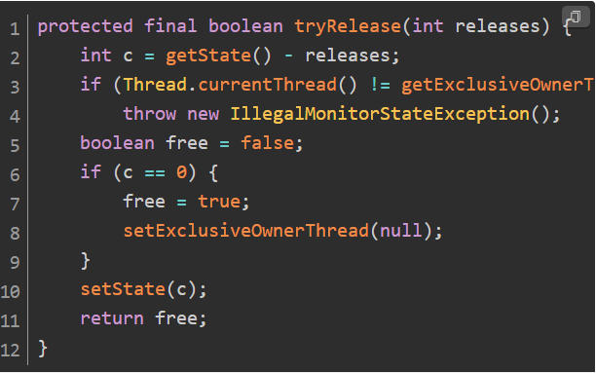

因为锁是可以重入的，所以每次lock会让state加1，对应地每次unlock要让state减1，直到为0时将独占线程变量设置为空，返回标记是否彻底释放锁。

最后，调用unparkSuccessor将头节点的下个节点唤醒：

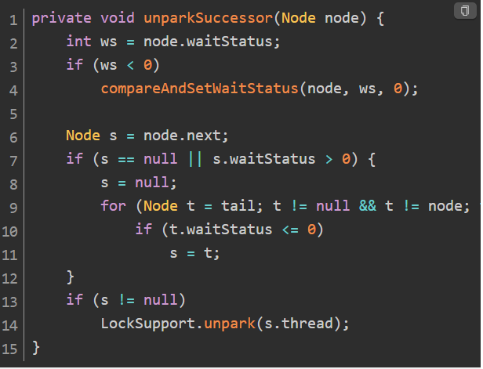

寻找下个待唤醒的线程是从队列尾向前查询的，找到线程后调用LockSupport的unpark方法唤醒线程。被唤醒的线程重新执行acquireQueued里的循环，就是上文关于acquireQueued标记1部分，线程重新尝试获取锁。

中断锁

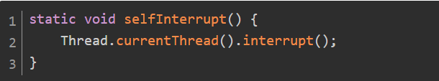

在acquire里还有最后一句代码调用了selfInterrupt，功能很简单，对当前线程产生一个中断请求。

为什么要这样操作呢？因为LockSupport.park阻塞线程后，有两种可能被唤醒。

第一种情况，前节点是头节点，释放锁后，会调用LockSupport.unpark唤醒当前线程。整个过程没有涉及到中断，最终acquireQueued返回false时，不需要调用selfInterrupt。

第二种情况，LockSupport.park支持响应中断请求，能够被其他线程通过interrupt()唤醒。但这种唤醒并没有用，因为线程前面可能还有等待线程，在acquireQueued的循环里，线程会再次被阻塞。parkAndCheckInterrupt返回的是Thread.interrupted()，不仅返回中断状态，还会清除中断状态，保证阻塞线程忽略中断。最终acquireQueued返回true时，真正的中断状态已经被清除，需要调用selfInterrupt维持中断状态。

因此普通的lock方法并不能被其他线程中断，ReentrantLock是可以支持中断，需要使用lockInterruptibly。

## 2.非公平锁

分析完公平锁的实现，还剩下非公平锁，主要区别是获取锁的过程不同。

在NonfairSync的lock方法里，第一步直接尝试将state修改为1，很明显，这是抢先获取锁的过程。如果修改state失败，则和公平锁一样，调用acquire。

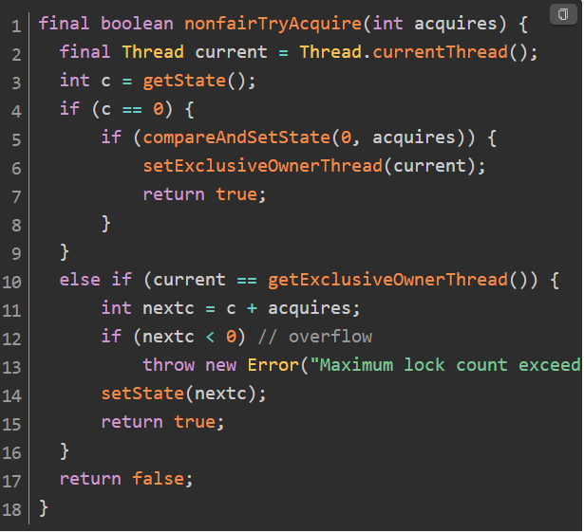

nonfairTryAcquire和tryAcquire乍一看几乎一样，差异只是缺少调用hasQueuedPredecessors。这点体验出公平锁和非公平锁的不同，公平锁会关注队列里排队的情况，老老实实按照FIFO的次序；非公平锁只要有机会就抢占，才不管排队的事。

## 条件队列

执行过程概述

等待条件的过程：

在操作条件队列之前首先需要成功获取独占锁，不然直接在获取独占锁的时候已经被挂起了。

成功获取独占锁以后，如果当前条件还不满足，则在当前锁的条件队列上挂起，与此同时释放掉当前获取的锁资源。这里可以考虑一下如果不释放锁资源会发生什么？

如果被唤醒，则检查是否可以获取独占锁，否则继续挂起。

条件满足后的唤醒过程（以唤醒一个节点为例，也可以唤醒多个）：

把当前等待队列中的第一个有效节点（如果被取消就无效了）加入同步队列等待被前置节点唤醒，如果此时前置节点被取消，则直接唤醒该节点让它重新在同步队列里适当的尝试获取锁或者挂起。

AQS分为两个队列，一个同步队列，一个条件队列。只有同步队列中的节点才能获取锁。

线程调用了condition.await()后将先释放该线程持有的锁，构造成Node加入条件队列，然后再挂起该线程。

其他线程调用了condition.signal()后，将条件队列中第一个等待的Node节点转移到AQS同步队列，在AQS同步队列中参与锁获取的调度，如果获取到锁则该线程被唤醒。

条件队列只能在独享锁使用。

代码略。待补充。

## 4.怎么实现的？

### 1.可中断怎么实现

可中断需要调用 lockinterruptibly方法。在上述“阻塞等待线程”标题代码中，lockInterruptibly对应位置的代码是

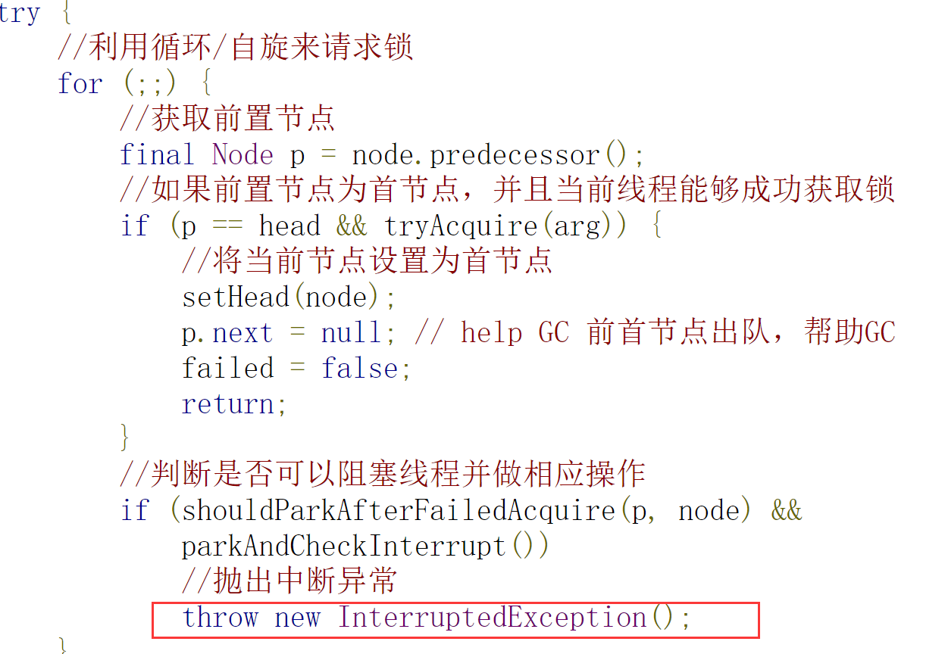

他在等待队列中会响应中断，抛出异常，结束方法。

而正常的lock方法只是把中断状态记录了下来等得到同步状态后再处理。

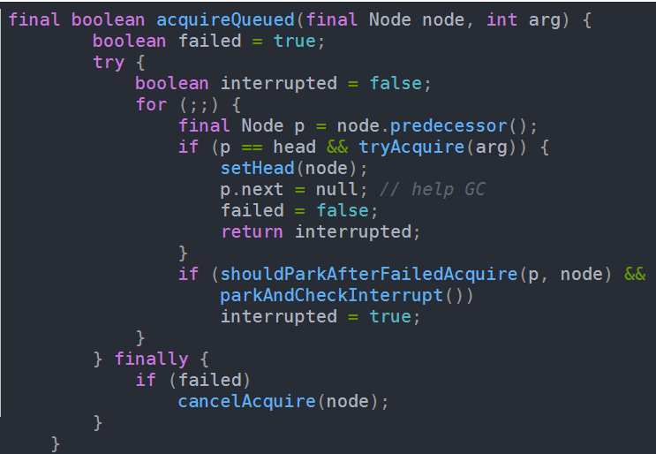

### 2.同步锁和非同步锁怎么实现

ReentrantLock有两个子内部类FairSync和NonfairSync。

FairSync加锁的方法比NonfairSync多了hasQueuedPredecessors()**代码。**

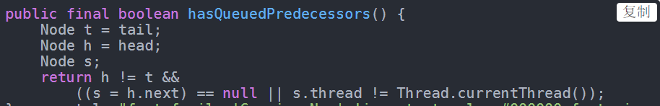

判断当前线程是否在CLH队列的队首,来返回AQS中是不是有比当前线程等待更久的线程。如果不是，则加入等待队列中。获取锁的线程在解锁后，唤醒等待队列中的下一个节点，从而实现了获取锁的顺序与调用lock方法顺序一致。

# 悲观锁与乐观锁

# Mysql innodb和myism区别

1.InnoDB支持事务和外键以及行级锁，MyISAM不支持。

2.MyISAM读性能优于InnoDB。

3.MyISAM索引和数据是分开的，而且索引是压缩的，而InnoDB索引和数据是紧密捆绑在一起的，无法压缩，所以InnoDB的体积比MyISAM庞大。

4.MyISAM引擎索引结构的叶子节点的数据域，存放的并不是实际的数据类型，而是数据记录的地址。索引文件与数据文件分离，这样的索引称之：“非聚簇索引”。

5.InnoDB引擎索引结构的叶子节点的数据域，存放是就是实际的数据记录。这样的索引被称为“聚簇索引”，一个表只能有一个聚簇索引。

6.InnoDB并不保存表的具体行数，也就是说，执行select count(*) from table时，InnoDB要扫描整个表来计算有多少行，但是MyISAM只要简单读出保存好的行数即可。注意的是，当count(*)语句包含where条件时，两个表的操作是一样的。

7.InnoDB表的行锁也不是绝对的，假如在执行一个SQL语句时MySQL不能确定扫描的范围，InnoDB表同样也会锁全表。

在where条件没有主键时，InnoDB照样会锁全表。

那么mysql何时使用MyISAM，什么时候使用InnoDB?

INNODB和MyISAM是mysql数据库提供的两种存储引擎。INNODB会支持一些关系数据库的高级功能，如事务功能和行级锁；MyISAM不支持，但是MyISAM的性能更优，占用的空间少。

如果应用程序一定要使用事务，那么要选择INNODB引擎。但是INNODB的行级锁是有条件的。在where条件没有使用主键时，照样会锁住全表。比如delete from mytable

若是应用程序对查询性能要求高，就要使用MyISAM。MyISAM索引和数据是分开的，而且索引是压缩的，可以更好的利用内存。所以它的查询性能明细优于Innodb。

# 设计模式

https://www.cnblogs.com/geek6/articles/3951677.html

## 策略模式

主要角色如下。

1.抽象策略（Strategy）类：定义了一个公共接口，各种不同的算法以不同的方式实现这个接口，环境角色使用这个接口调用不同的算法，一般使用接口或抽象类实现。

2.具体策略（Concrete Strategy）类：实现了抽象策略定义的接口，提供具体的算法实现。

3.环境（Context）类：持有一个策略类的引用，最终给客户端调用。

优点：

1.多重条件语句不易维护，而使用策略模式可以避免使用多重条件语句。

2.策略模式提供了一系列的可供重用的算法族，恰当使用继承可以把算法族的公共代码转移到父类里面，从而避免重复的代码。

3.策略模式可以提供相同行为的不同实现，客户可以根据不同时间或空间要求选择不同的。

4.策略模式提供了对开闭原则的完美支持，可以在不修改原代码的情况下，灵活增加新算法。

## 责任链模式

为了避免请求发送者与多个请求处理者耦合在一起，将所有请求的处理者通过前一对象记住其下一个对象的引用而连成一条链；当有请求发生时，可将请求沿着这条链传递，直到有对象处理它为止。

## 代理模式

## 原型模式

## 工厂模式

## 单例模式

## 适配器模式

将某个类的接口转换成客户端期望的另一个接口表示，目的是消除由于接口不匹配所造成的类的兼容性问题。主要分为三类：类的适配器模式、对象的适配器模式、接口的适配器模式。

角色如下：

1、Target目标角色，就是我们期待的接口

2、Adaptee源角色，就是我们需要转换的角色，

3、Adpater适配器角色，就是我们的核心角色，主要把源接口转成目标接口。

### 类的适配器模式

核心思想就是：有一个Source类，拥有一个方法，待适配，目标接口是Targetable，通过Adapter类，将Source的功能扩展到Targetable里。

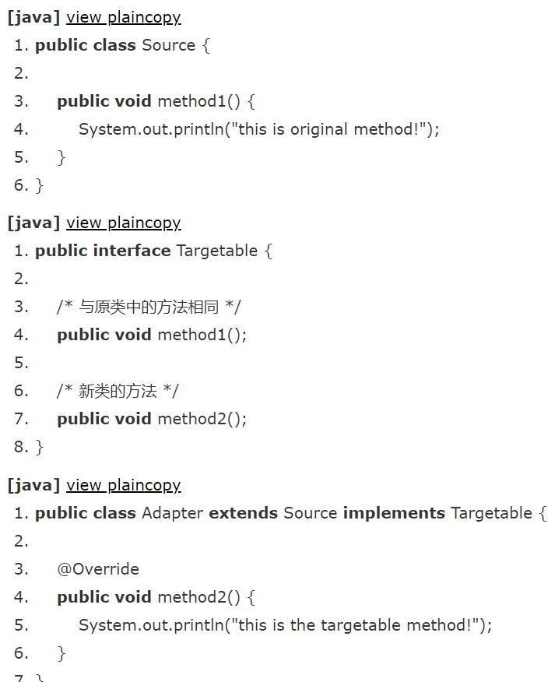

Adapter类继承Source类，实现Targetable接口。

### 对象的适配器模式

基本思路和类的适配器模式相同，只是将Adapter类作修改，这次不继承Source类，而是持有Source类的实例，以达到解决兼容性的问题。只需要修改Adapter类的源码即可

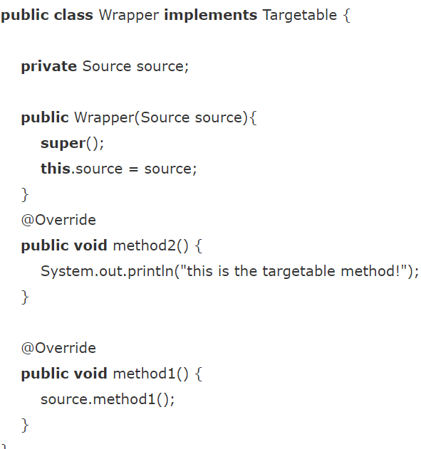

### 接口的适配器模式

有时我们写的一个接口中有多个抽象方法，当我们写该接口的实现类时，必须实现该接口的所有方法，这明显有时比较浪费，因为并不是所有的方法都是我们需要的，有时只需要某一些，此处为了解决这个问题，我们引入了接口的适配器模式，借助于一个抽象类，该抽象类实现了该接口，实现了所有的方法，而我们不和原始的接口打交道，只和该抽象类取得联系，所以我们写一个类，继承该抽象类，重写我们需要的方法就行。

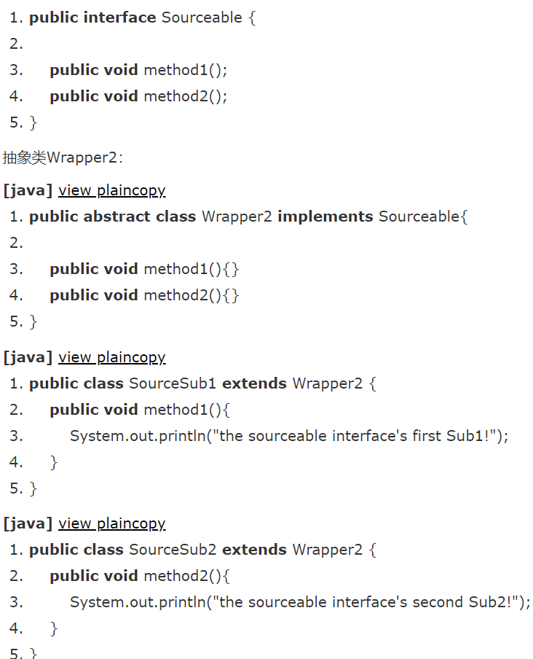

## 装饰者模式

装饰模式就是给一个对象扩展一些新的功能，而且是动态的，要求装饰对象和被装饰对象实现同一个接口，装饰对象持有被装饰对象的实例。

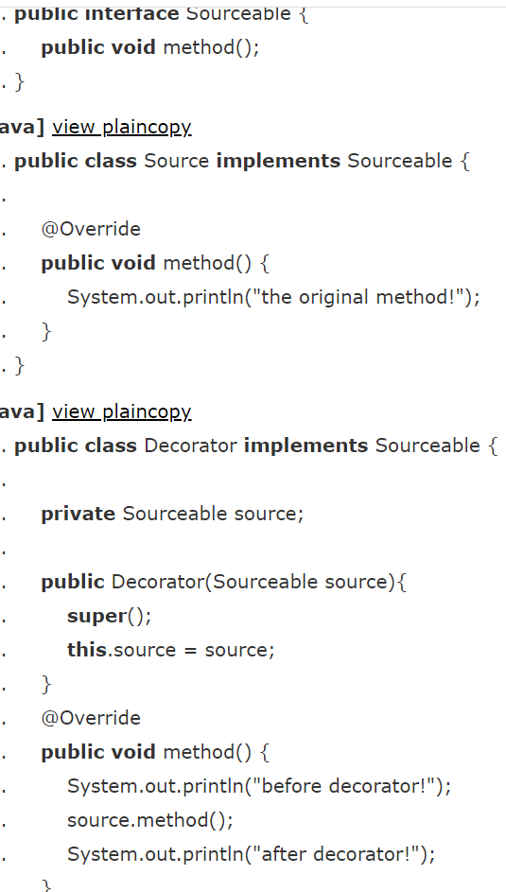

## 模板方法模式

## 观察者模式

## 建造者模式

## 享元模式

# JUC包用过哪些

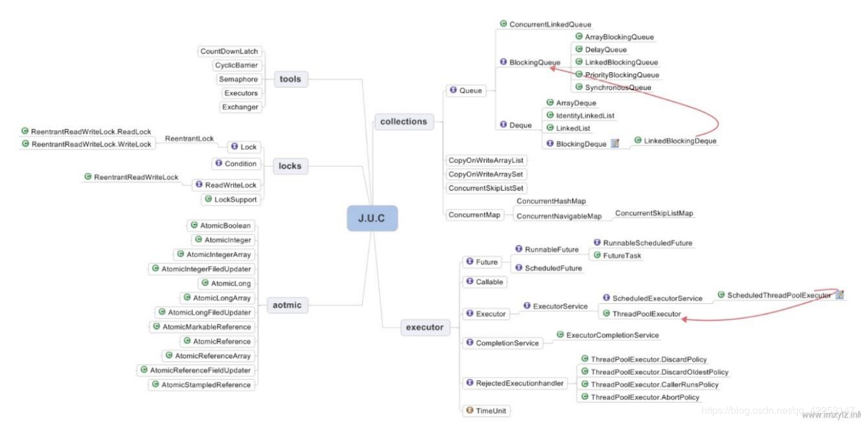

## 同步工具类

### 1.CountDownLatch

倒数计数器

使一个线程在等待另外一些线程完成各自工作之后，再继续执行。使用一个计数器进行实现。计数器初始值为线程的数量。当每一个线程完成自己任务后，计数器的值就会减一。当计数器的值为0时，表示所有的线程都已经完成一些任务，然后在CountDownLatch上等待的线程就可以恢复执行接下来的任务。

CountDownLatch是一次性的，计算器的值只能在构造方法中初始化一次，之后没有任何机制再次对其设置值，当CountDownLatch使用完毕后，它不能再次被使用。

Api:

1.countDown

2. await

### 2.CyclicBarrier

循环栅栏。

一些线程的线程需要等待这些线程完成任务后再继续执行下一次任务。

Api：

1. await
2. getParties返回通过这个障碍所需的parties数量
3. getNumberWaiting返回目前正在等待障碍的各方的数量
4. reset将屏障重置为初始状态

CountDownLatch和CyclicBarrier的比较

1.CountDownLatch是线程组之间的等待，即一个(或多个)线程等待N个线程完成某件事情之后再执行；而CyclicBarrier则是线程组内的等待，即每个线程相互等待，即N个线程都被拦截之后，然后依次执行。

2.CountDownLatch是减计数方式，而CyclicBarrier是加计数方式。

3.CountDownLatch计数为0无法重置，而CyclicBarrier计数达到初始值，则可以重置。

4.CountDownLatch不可以复用，而CyclicBarrier可以复用。

### 3.Semaphore

信号量

控制同时访问资源的线程个数。

Api:

acquire():从此信号量获取一个许可，在提供一个许可前一直将线程阻塞，否则线程被中断。

release():释放一个许可，将其返回给信号量。

availablePermits():返回此信号量中当前可用的许可数。

hasQueuedThreads():查询是否有线程正在等待获取。

## 原子类

# Java集合用过哪些

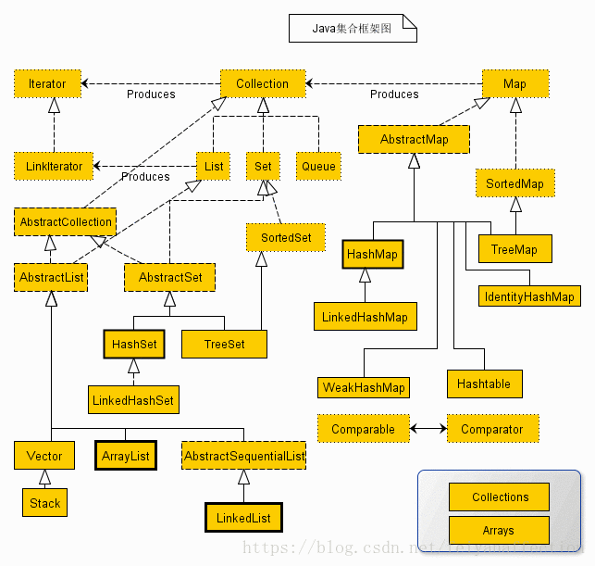

List , Set, Map都是接口，前两个继承至Collection接口，Map为独立接口。

Collection接口下还有个Queue接口，有PriorityQueue类。

Set下有HashSet，LinkedHashSet，TreeSet

List下有ArrayList，Vector，LinkedList

Map下有Hashtable，LinkedHashMap，HashMap，TreeMap

Connection接口:

— List 有序,可重复

## 简述常用集合类

### 1.List

ArrayList

优点: 底层数据结构是数组，查询快，增删慢。

缺点: 线程不安全，效率高

Vector

优点: 底层数据结构是数组，查询快，增删慢。

缺点: 线程安全，效率低

LinkedList

优点: 底层数据结构是链表，查询慢，增删快。

缺点: 线程不安全，效率高

### 2.Set

—Set 无序,唯一

HashSet

底层数据结构是哈希表。(无序,唯一)

如何来保证元素唯一性?

1.依赖两个方法：hashCode()和equals()

LinkedHashSet

底层数据结构是链表和哈希表。(FIFO插入有序,唯一)

1.由链表保证元素有序

2.由哈希表保证元素唯一

TreeSet

底层数据结构是红黑树。(唯一，有序)

1. 如何保证元素排序的呢?

自然排序

比较器排序

2.如何保证元素唯一性的呢?

根据比较的返回值是否是0来决定

### 3.Map

Map接口有三个比较重要的实现类，分别是HashMap、TreeMap、LinkedHashMap和HashTable。

TreeMap是有序的，HashMap和HashTable是无序的。

Hashtable的方法是同步的，HashMap的方法不是同步的。

## HashMap

由数组+链表组成，key唯一，value可以重复，允许存储null 键null 值，元素无序。

相比jdk1.7的hashmap，解决哈希冲突时，当链表长度大于阈值（默认为8）且元素个数大于64时，将链表转化为红黑树，以减少搜索时间。

### 重要变量

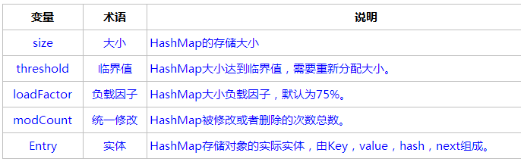

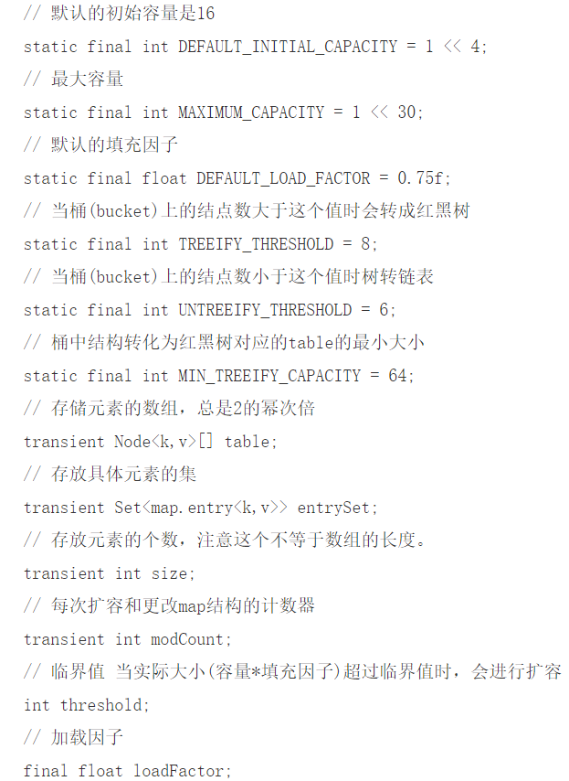

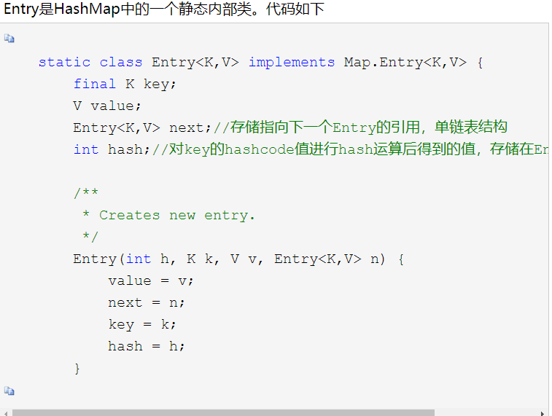

### 构造方法

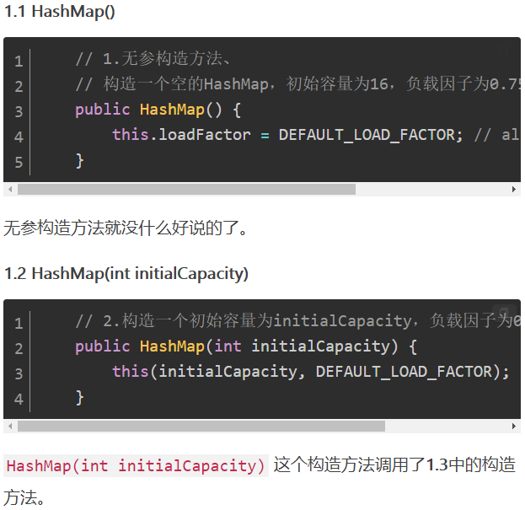

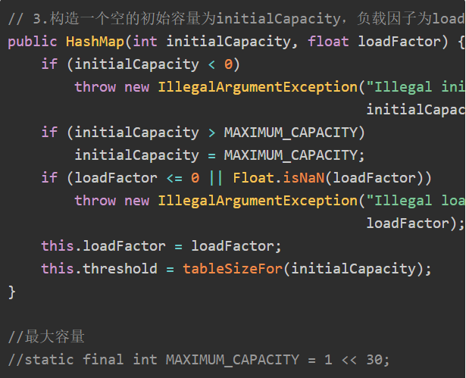

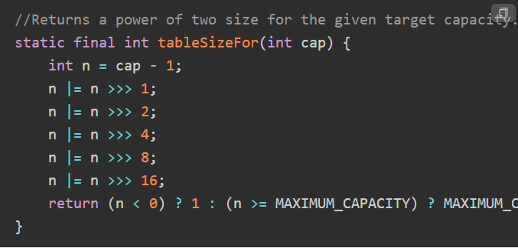

### put

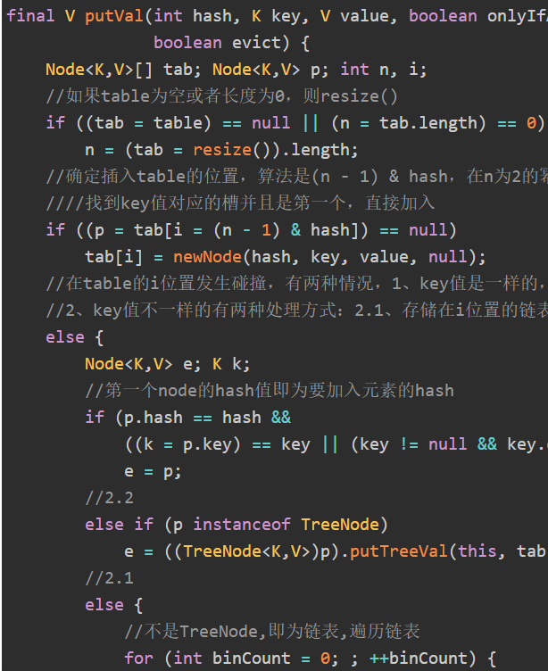

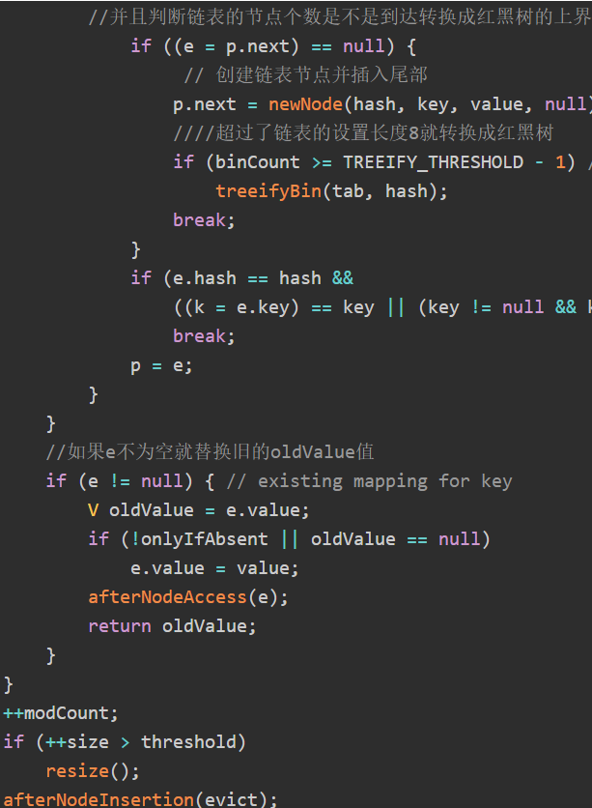

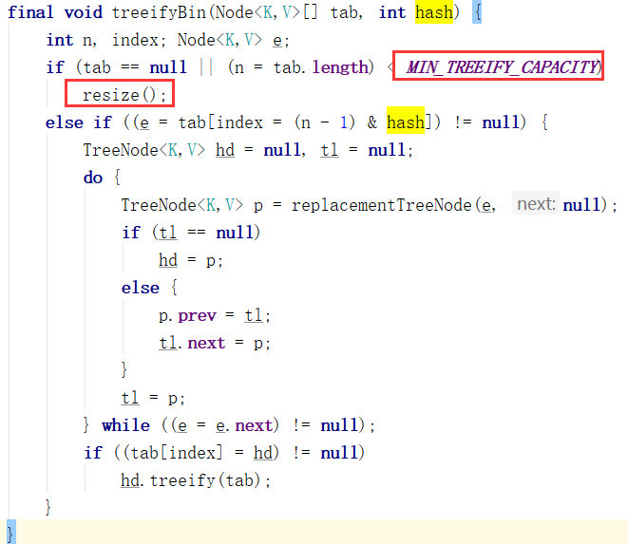

#### **流程**

1.计算关于key的hashcode值（与Key.hashCode的高16位做异或运算）

2.如果散列表为空时，调用resize()初始化散列表

3.如果没有发生碰撞，直接添加元素到散列表中去

4.如果发生了碰撞(hashCode值相同)，进行三种判断

4.1:若key地址相同或者equals后内容相同，则替换旧值

4.2:如果是红黑树结构，就调用树的插入方法

4.3：链表结构，循环遍历直到链表中某个节点为空，尾插法进行插入，插入之后判断链表个数是否到达变成红黑树的阙值8（树化的代码中会判断元素个数是否大于64，是则树化，否则扩容）；也可以遍历到有节点与插入元素的哈希值和内容相同，进行覆盖。

5.如果桶满了大于阀值，则resize进行扩容

#### **jdk1.7put**

对于put方法的分析如下：

①如果定位到的数组位置没有元素 就直接插入。

②如果定位到的数组位置有元素，遍历以这个元素为头结点的链表，依次和插入的key比较，如果key相同就直接覆盖，不同就采用头插法插入元素。

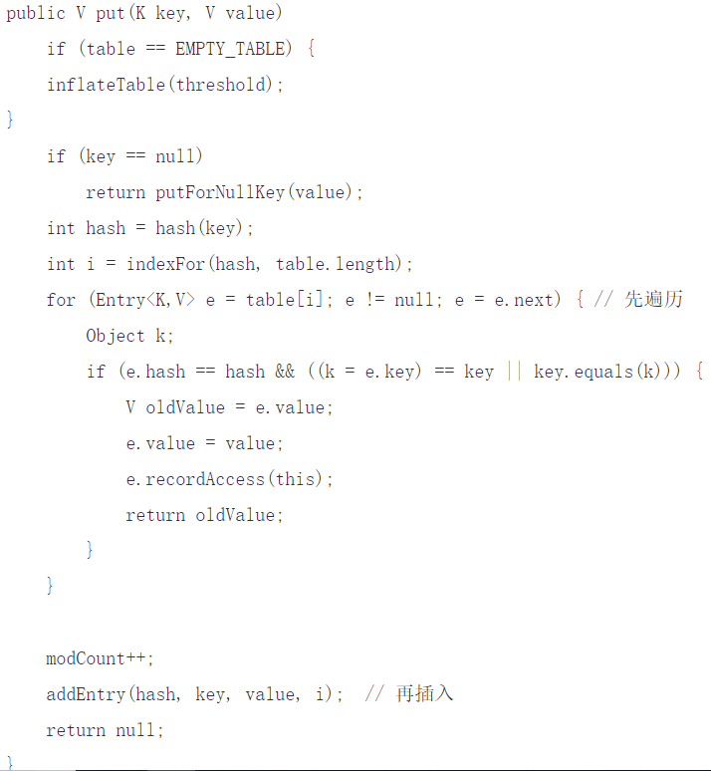

#### 头插法为什么会形成环形链表？

待补充

### hash

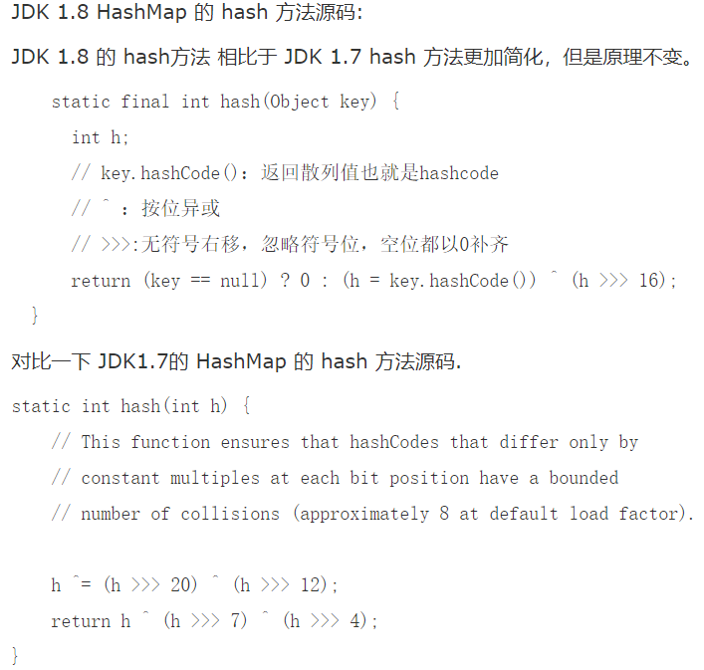

异或运算：(h = key.hashCode()) ^ (h >>> 16)

原 来 的 hashCode : 1111 1111 1111 1111 0100 1100 0000 1010

移位后的hashCode: 0000 0000 0000 0000 1111 1111 1111 1111

进行异或运算 结果：1111 1111 1111 1111 1011 0011 1111 0101

将hashcode高位和低位的值进行混合做异或运算，而且混合后，低位的信息中加入了高位的信息，这样高位的信息被变相的保留了下来。掺杂的元素多了，那么生成的hash值的随机性会增大。

相比于 JDK1.8 的 hash 方法 ，JDK 1.7 的 hash 方法的性能会稍差一点点，因为毕竟扰动了 4 次。

#### **为什么不直接将key作为哈希值而是与高16位做异或运算？**

因为数组位置的确定用的是与运算，仅仅低位有效，设计者将key的哈希值与高16为做异或运算使得在做&运算确定数组的插入位置时，此时的低位实际是高位与低位的结合，增加了随机性，减少了哈希碰撞的次数。

#### **为什么数组容量必须是2的幂？如果不是2的幂比如10会怎么样？**

##### 1.数组索引位置更均匀

确定数组位的实现是 i=（n-1）& hash

数组长度保持2的次幂，length-1的低位都为1，会使得获得的数组索引index更加均匀

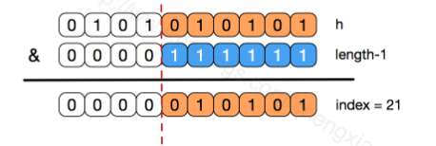

上面的&运算，高位是不会对结果产生影响的（hash函数采用各种位运算可能也是为了使得低位更加散列），我们只关注低位bit，如果低位全部为1，那么对于h低位部分来说，任何一位的变化都会对结果产生影响，也就是说，要得到index=21这个存储位置，h的低位只有这一种组合。

##### 2.减少扩容后老数组的数据位置重新调换

数组长度一定保持2的次幂，比如16的二进制表示为 10000，那么length-1就是15，二进制为01111，同理扩容后的数组长度为32，二进制表示为100000，length-1为31，二进制表示为011111。从下图可以我们也能看到这样会保证低位全为1，而扩容后只有一位差异，也就是多出了最左位的1，这样在通过 h&(length-1)的时候，只要h对应的最左边的那一个差异位为0，就能保证得到的新的数组索引和老数组索引一致(大大减少了之前已经散列良好的老数组的数据位置重新调换)

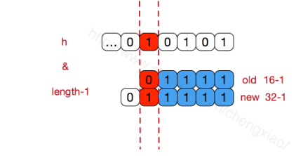

##### **3.如果不是2的次幂，浪费数组空间**

也就是低位不是全为1此时，要使得index=21，h的低位部分不再具有唯一性了，哈希冲突的几率会变的更大，同时，index对应的这个bit位无论如何不会等于1了，而对应的那些数组位置也就被白白浪费了。

##### 4.当输入的容量不是2的次幂时，会保持实际的容量为2的次幂



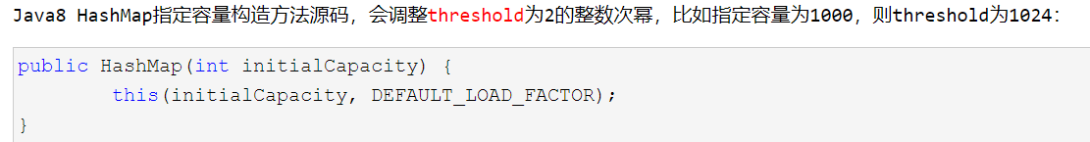

在指定的HashMap初始容量后，底层的Hash数组Node<K,V>[] table此时并没有被初始化，依旧为null；

那么是什么时候被初始化的呢？答案是第一次put元素的时候。

第一次调用put方法插入key-value，会调用resize方法，由于指定了HashMap的容量，那么这里会将底层的Hash数组Node<K,V>[] table初始化容量为上面所说的2的整数次幂。

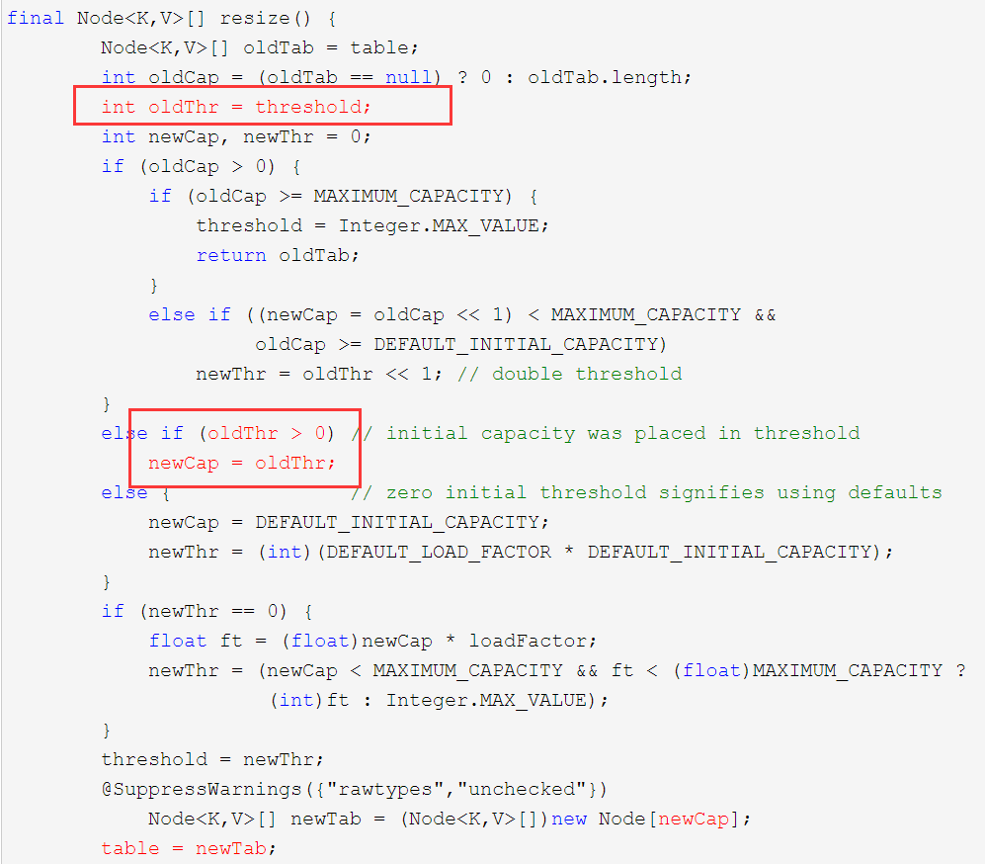

### resize

final Node<K,V>[] resize() {

Node<K,V>[] oldTab = table;

int oldCap = (oldTab == null) ? 0 : oldTab.length;

int oldThr = threshold;

int newCap, newThr = 0;

if (oldCap > 0) {

// 超过最大值就不再扩充了，就只好随你碰撞去吧

if (oldCap >= MAXIMUM_CAPACITY) {

threshold = Integer.MAX_VALUE;

return oldTab;

}

// 没超过最大值，就扩充为原来的2倍

else if ((newCap = oldCap << 1) < MAXIMUM_CAPACITY && oldCap >= DEFAULT_INITIAL_CAPACITY)

newThr = oldThr << 1; // double threshold

}

else if (oldThr > 0) // initial capacity was placed in threshold

newCap = oldThr;

else {

// signifies using defaults

newCap = DEFAULT_INITIAL_CAPACITY;

newThr = (int)(DEFAULT_LOAD_FACTOR * DEFAULT_INITIAL_CAPACITY);

}

// 计算新的resize上限

if (newThr == 0) {

float ft = (float)newCap * loadFactor;

newThr = (newCap < MAXIMUM_CAPACITY && ft < (float)MAXIMUM_CAPACITY ? (int)ft : Integer.MAX_VALUE);

}

threshold = newThr;

@SuppressWarnings({"rawtypes","unchecked"})

Node<K,V>[] newTab = (Node<K,V>[])new Node[newCap];

table = newTab;

if (oldTab != null) {

// 把每个bucket都移动到新的buckets中

for (int j = 0; j < oldCap; ++j) {

Node<K,V> e;

if ((e = oldTab[j]) != null) {

oldTab[j] = null;

if (e.next == null)

newTab[e.hash & (newCap - 1)] = e;

else if (e instanceof TreeNode)

((TreeNode<K,V>)e).split(this, newTab, j, oldCap);

else {

Node<K,V> loHead = null, loTail = null;

Node<K,V> hiHead = null, hiTail = null;

Node<K,V> next;

do {

next = e.next;

// 原索引

if ((e.hash & oldCap) == 0) {

if (loTail == null)

loHead = e;

else

loTail.next = e;

loTail = e;

}

// 原索引+oldCap

else {

if (hiTail == null)

hiHead = e;

else

hiTail.next = e;

hiTail = e;

}

} while ((e = next) != null);

// 原索引放到bucket里

if (loTail != null) {

loTail.next = null;

newTab[j] = loHead;

}

// 原索引+oldCap放到bucket里

if (hiTail != null) {

hiTail.next = null;

newTab[j + oldCap] = hiHead;

}

}

}

}

}

return newTab;

}

#### 流程

1.计算新的容量。旧的容量是否等于0，若是则为默认容量16，若旧的容量大于0则为旧容量的2倍。

2.建立一个新容量的数组，遍历整个老数组，把所有的元素挨个重新hash分配到新结构中去。元素的旧索引经过hash后，新的索引要么是原索引，要么是原索引+旧数组长度。

### get

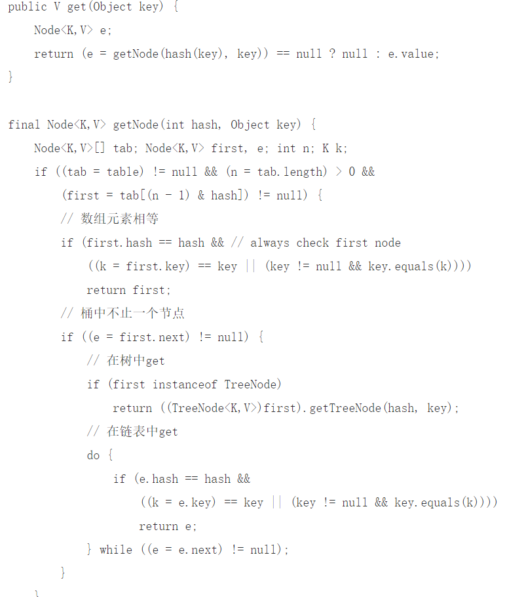

### HashMap和HashTable的区别

1.HashMap允许Key-value为null，hashTable不允许；

2.hashMap没有考虑同步，是线程不安全的。hashTable是线程安全的，给api套上了一层synchronized修饰;

3.HashMap继承于AbstractMap类，hashTable继承于Dictionary类。

4.迭代器(Iterator)。HashMap的迭代器(Iterator)是fail-fast迭代器，而Hashtable的enumerator迭代器不是fail-fast的。所以当有其它线程改变了HashMap的结构（增加或者移除元素），将会抛出ConcurrentModificationException。

5.容量的初始值和增加方式都不一样：HashMap默认的容量大小是16；增加容量时，每次将容量变为"原始容量x2"。Hashtable默认的容量大小是11；增加容量时，每次将容量变为"原始容量x2 + 1"；

6.添加key-value时的hash值算法不同：HashMap添加元素时，是使用自定义的哈希算法。Hashtable没有自定义哈希算法，而直接采用的key的hashCode()。

## 2.ConcurrentHashMap

### jdk1.8

### jdk1.7

## 3.LinkedHashMap

<https://www.cnblogs.com/LiaHon/p/11180869.html>

<https://www.cnblogs.com/leesf456/p/5250858.html>

<https://blog.csdn.net/xiaoyao2246/article/details/88836769>

LinkedHashMap在继承HashMap的基础上，维护一个双向链表,保证了集合元素迭代的顺序,这个顺序可以是插入顺序或者访问顺序.

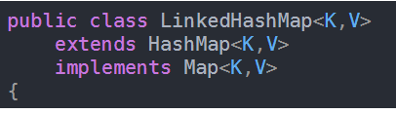

### **特点**

1.key和value都允许为空

2.key重复会覆盖,value可以重复

3.有序的

4.LinkedHashMap是非线程安全的

### 成员变量

它比HashMap多了3个属性

transient LinkedHashMap.Entry<K,V> head; //双向链表的头节点

transient LinkedHashMap.Entry<K,V> tail; //双向链表的尾节点

private final boolean accessOrder; //排序的规则，false按插入顺序排序，true访问顺序排序

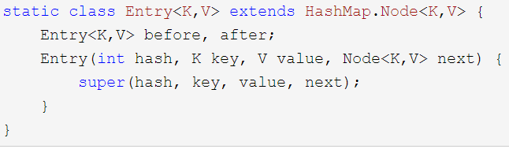

静态内部类Entry继承了HashMap的Node内部类，我们知道Node类是HashMap的底层数据结构，实现了数组+链表/红黑树的结构，而Entry类保留了HashMap的数据结构，同时通过before，after实现了双向链表结构（HashMap中Node类只有next属性，并不具备双向链表结构）

### put

LinkedHashMap的put方法沿用了父类HashMap的put方法，通过debug会跳转到HashMap的put方法。但我们也提到了像LinkedHashMap的Entry类就是继承了HashMap的Node类，同样的，HashMap的put方法中调用的其他方法在LinkedHashMap中已经被重写。

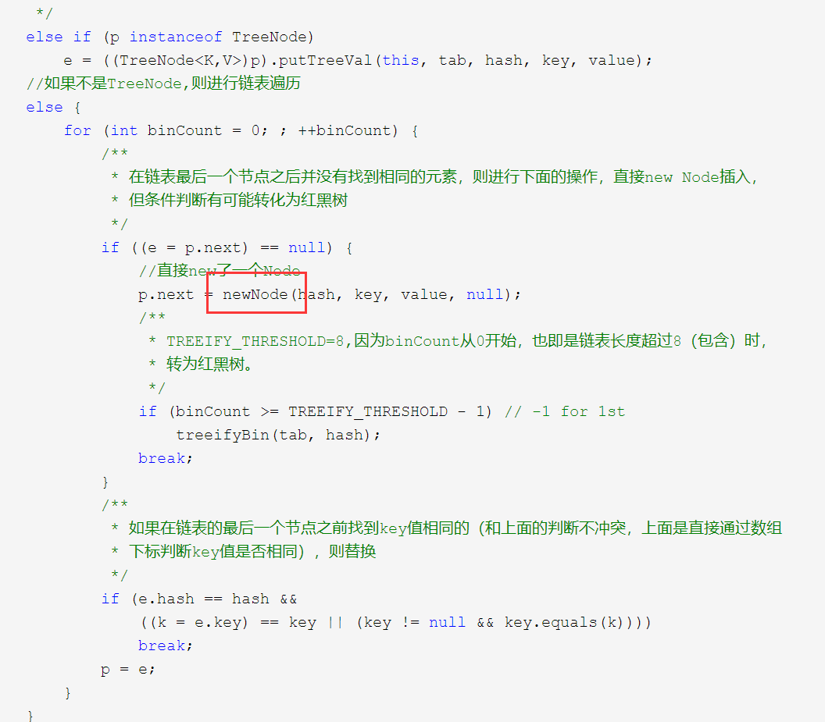

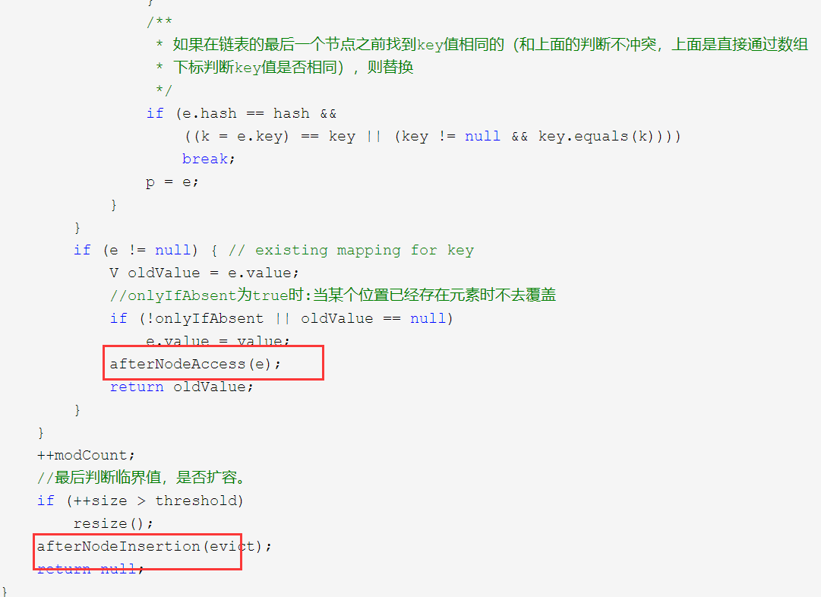

#### newNode方法

LinkedHashMap重写了newNode()方法，通过此方法保证了插入的顺序性。

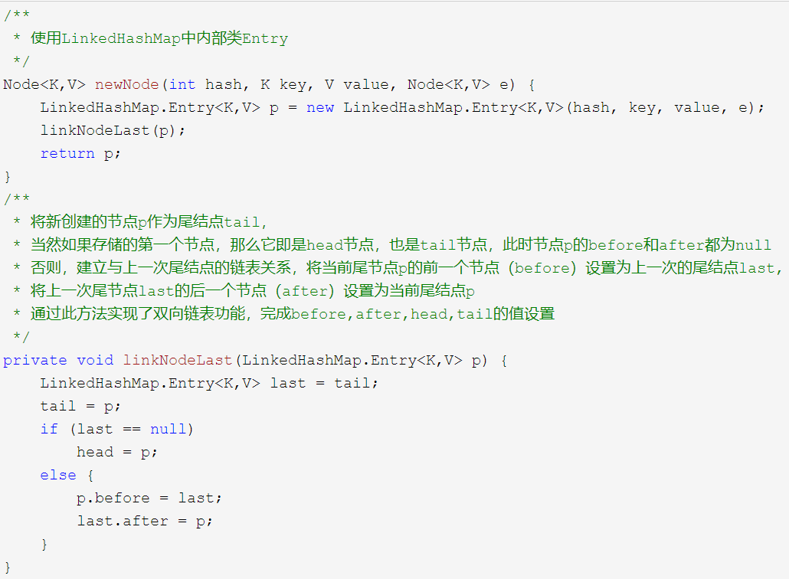

将新创建的节点p作为尾结点tail，

如果存储的第一个节点，那么它即是head节点，也是tail节点，此时节点p的before和after都为null**。**

否则，建立与上一次尾结点的链表关系，将当前尾节点p**的**前置节点（before）指向上一次的尾结点**last**,将上一次尾节点**last**的后置节点（after）指向当前尾结点p。

#### afterNodeAccess方法

afterNodeAccess()方法，在HashMap中没给具体实现，而在LinkedHashMap重写了，目的是保证操作过的Node节点永远在最后，从而保证读取的顺序性，在调用put方法和get方法时都会用到。

在HashMap的put方法中如果key已存在，需要覆盖值时会调用。

代码略。

#### afterNodeInsertion方法

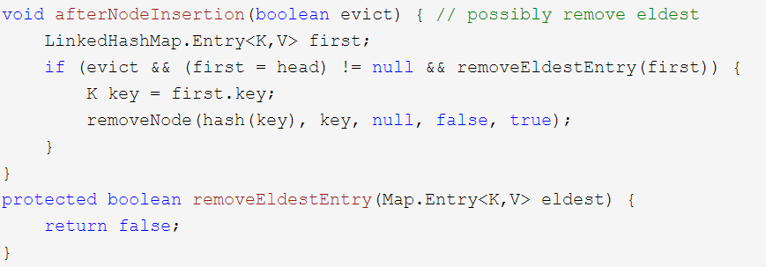

LinkedHashMap中还重写了afterNodeInsertion(boolean evict)方法，它的目的是移除链表中最老的节点对象，也就是当前在头部的节点对象，但实际上在JDK8中不会执行，因为removeEldestEntry方法始终返回false。

通过重写他可以实现LRU算法。

### get

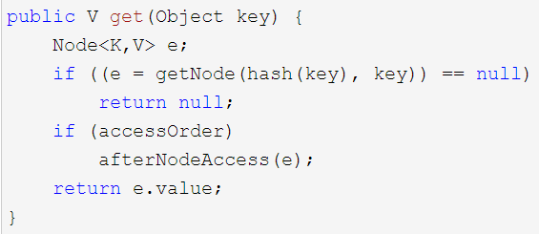

LinkedHashMap的get方法与HashMap中get方法的不同点也在于多了afterNodeAccess()方法。

### remove

remove方法也直接使用了HashMap中的remove。LinkedHashMap重写了其中的afterNodeRemoval(Node e)，该方法在HashMap中没有具体实现，通过此方法在删除节点的时候调整了双向链表的结构。

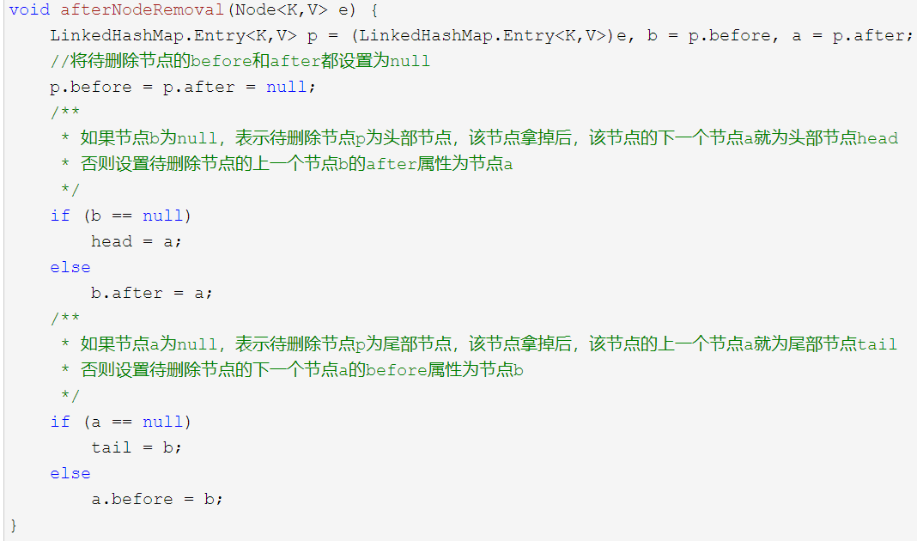

### 迭代器

迭代器继承图

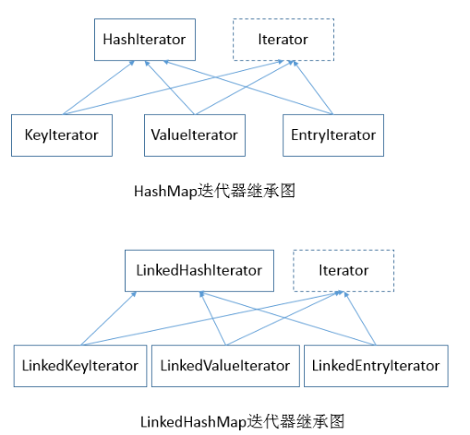

#### LinkedHashMap部分

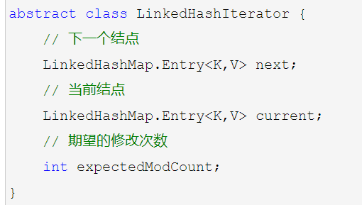

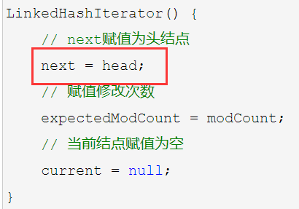

LinkedHashMap从head节点开始遍历

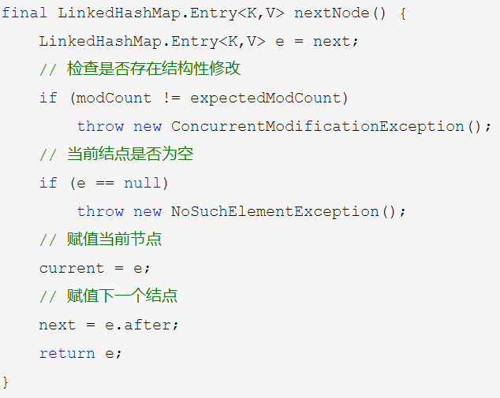

LinkedHashMap下一次循环的next节点是上一次双向链表中的节点的after指向的节点

#### HashMap部分

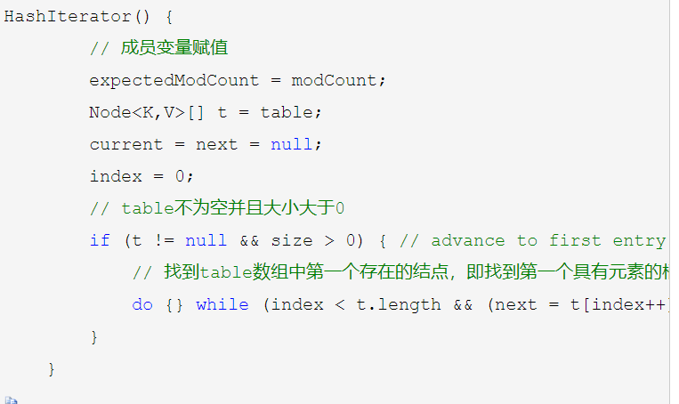

HashMap遍历从非空桶中的第一个结点开始。

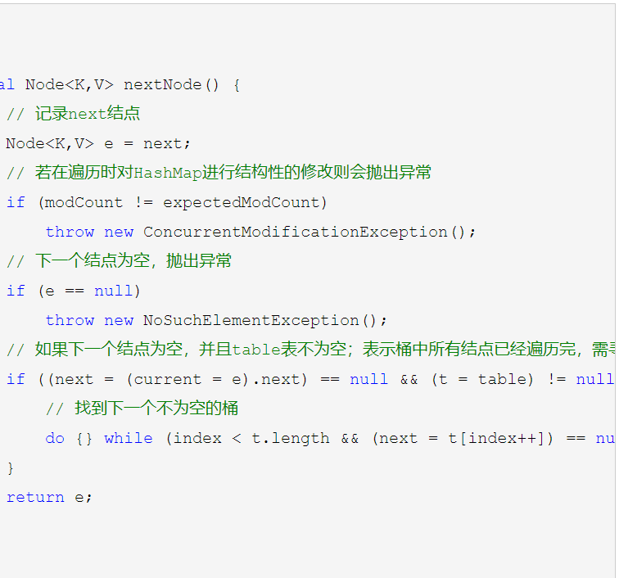

HashMap遍历先遍历完当前桶的链表，然后再顺序遍历下一个非空桶。

### debug实操

#### 代码

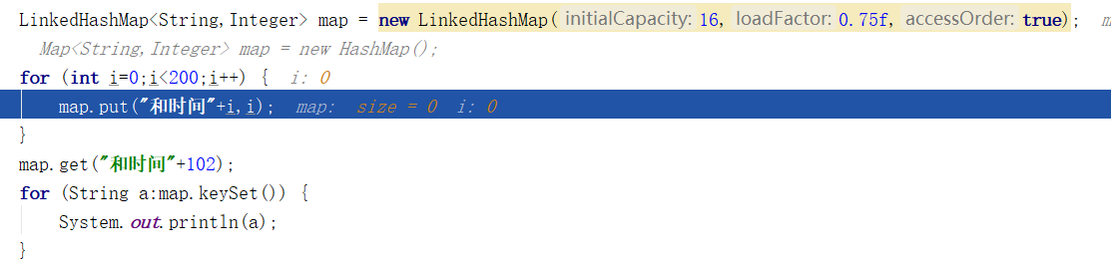

#### 未put

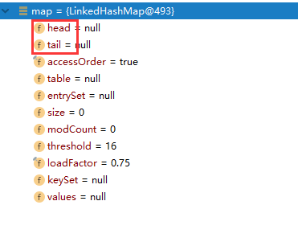

#### 第一次put

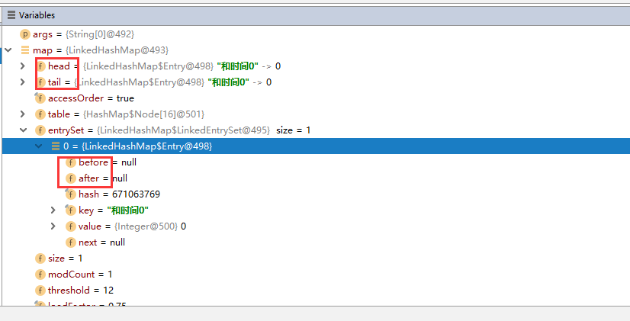

#### 第二次put

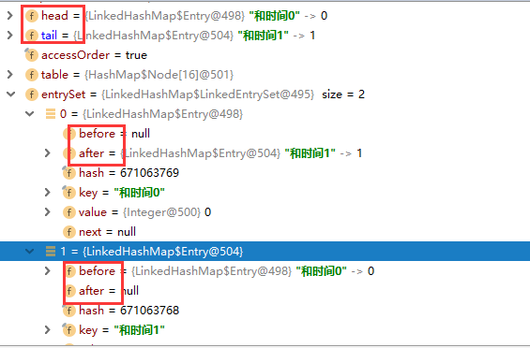

#### 最后

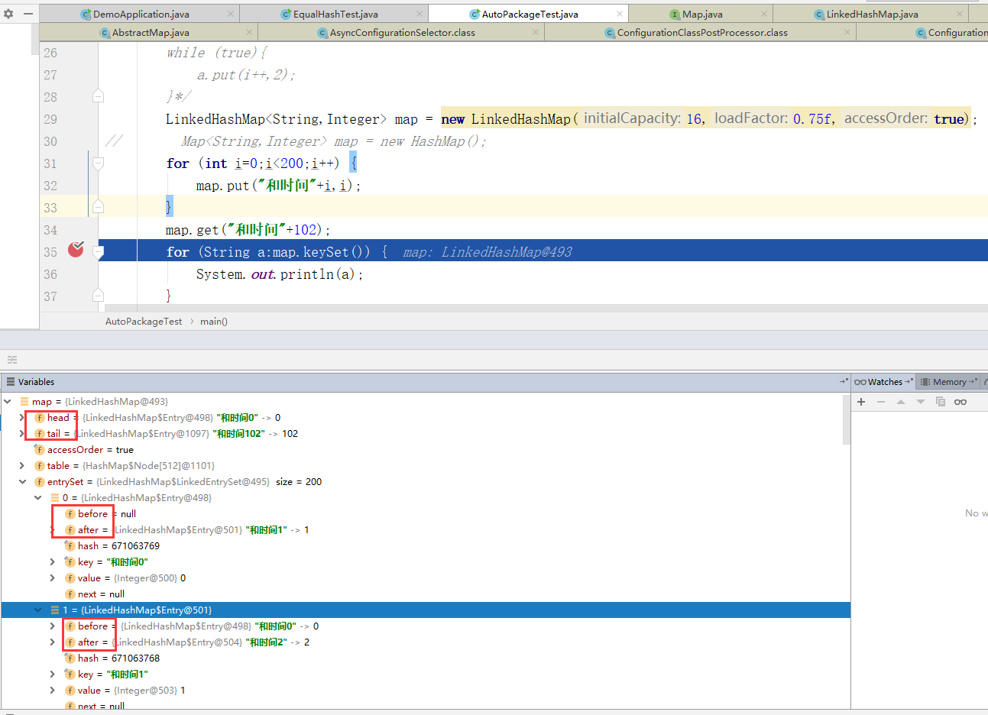

## 4.TreeMap

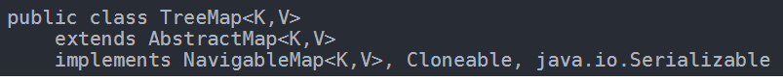

TreeMap基于红黑树 实现。该映射根据其键的自然顺序进行排序，或者根据创建映射时提供的Comparator进行排序，具体取决于使用的构造方法。

TreeMap的基本操作containsKey、get、put 和 remove 的时间复杂度是 log(n)。

TreeMap是非线程安全的。它的iterator方法返回的迭代器是fail-fast 的。

排序默认是升序的，数字比较大小，字符串比较首字母，其他类型则需要自己实现Comparable接口，否则排序时会报错。

### 红黑树

#### 性质

1.节点是红色或者黑色

2.根节点是黑色

3.每个叶子的节点都是黑色的空节点（NULL）

4.每个红色节点的两个子节点都是黑色的。

5.从任意节点到其每个叶子的所有路径都包含相同的黑色节点。

这些性质的限制，使得红黑树中任一节点到其子孙叶子节点的最长路径不会长于最短路径的2倍，因此它是一种接近平衡的二叉树。

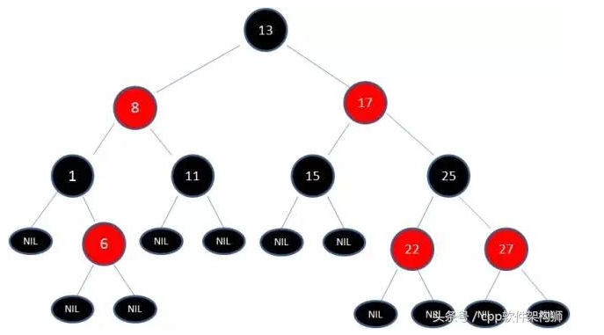

#### 操作

##### 左旋

以某个节点作为支点(旋转节点)，逆时针旋转，其右子**节点**变为旋转节点的父节点，右子节点的左子节点断开变为旋转节点的右子节点，旋转节点的左子节点保持不变。

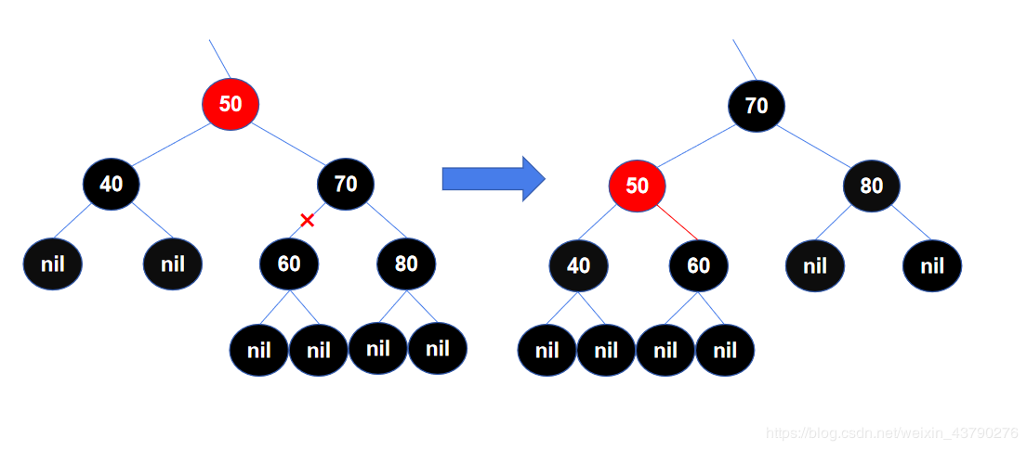

##### 右旋

以某个节点作为支点(旋转节点)，顺时针旋转，其左子节点变为旋转节点的父节点，左子节点的右子节点断开变为旋转节点的左子节点，旋转节点的右子节点保持不变。

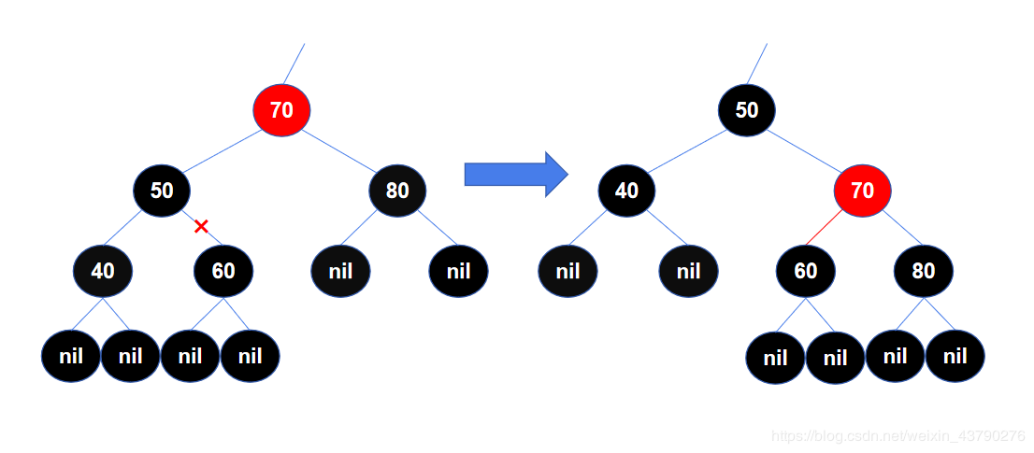

##### 变色

将节点的颜色由红变黑或由黑变红。

太复杂，待补充。

## 5.WeakHashMap

## 6.HashSet

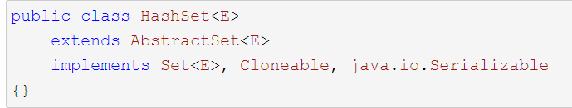

HashSet内部通过使用HashMap的键来存储集合中的元素，而且内部的HashMap的所有值都是null。HashSet对外提供的所有方法内部都是通过HashMap操作完成的。

### 成员变量

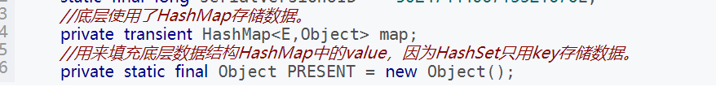

### 构造方法

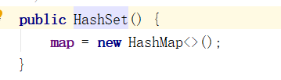

其实只是实例化了HashMap

### add

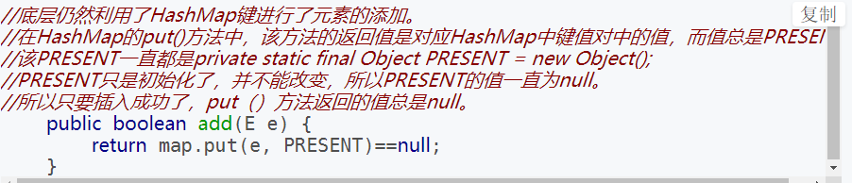

### remove

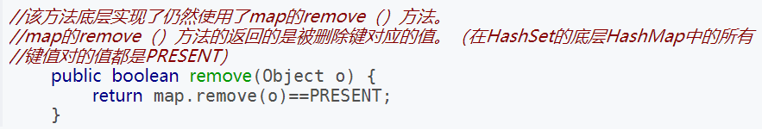

### contains

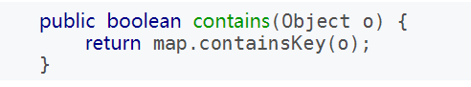

### 迭代器

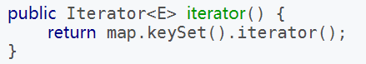

## 7.TreeSet

## 8.ArrayList

<https://www.jianshu.com/p/f863791e77fe>

ArrayList是一个其容量能够动态增长的动态数组，继承了AbstractList，实现了List、RandomAccess, Cloneable, java.io.Serializable。

### 变量

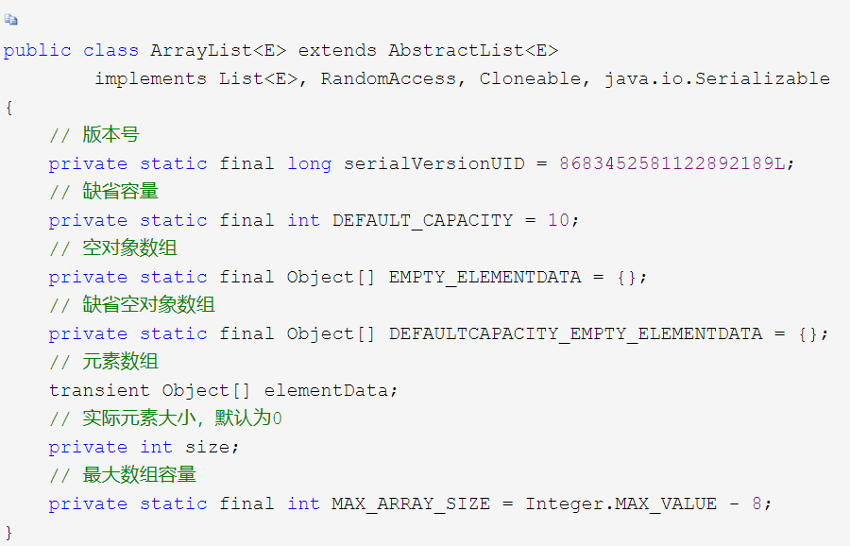

### 构造方法

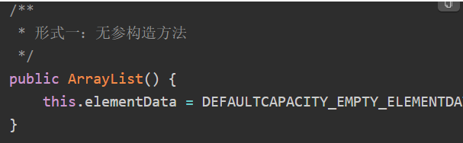

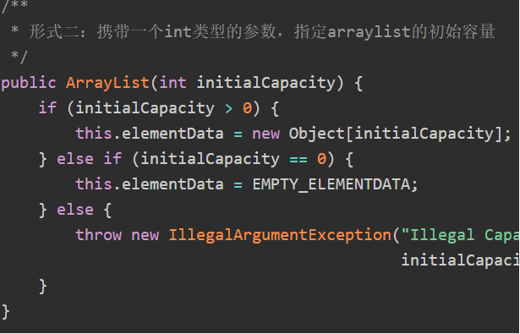

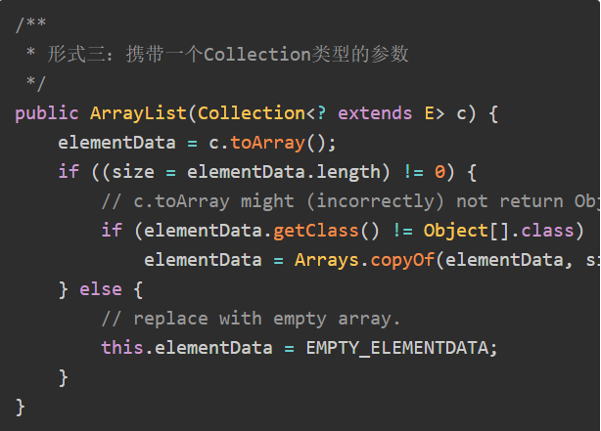

首先将Collection参数通过toArray方法转换成数组，并赋值给elementData，然后对arraylist中的size进行赋值并判断size是否等于0。当size为0时，直接将elementData 指向EMPTY_ELEMENTDATA空数组。当size不为0时执行copyOf方法。

### add

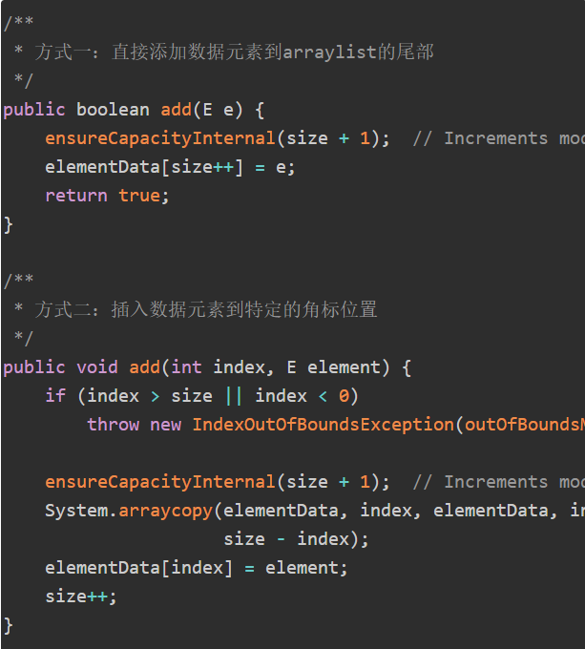

首先调用到ensureCapacityInternal方法，将size+1作为参数传入。我们知道，size用来表示当前arraylist的大小，也就是elementData数组中元素的个数，size+1就是确保数据元素添加成功的最小容量。

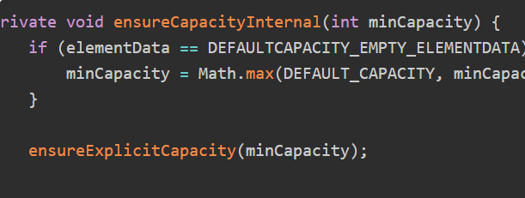

首先将elementData 和DEFAULTCAPACITY_EMPTY_ELEMENTDATA进行对比，如果成立（通过ArrayList的无参构造方法创建ArrayList对象时），则将minCapacity 重新赋值为DEFAULT_CAPACITY和minCapacity中的最大值，否则直接调用ensureExplicitCapacity方法。

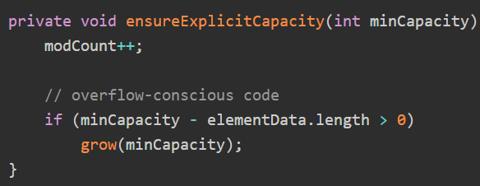

变量modCount自增1，modCount是做什么用的呢？其实modCount是用来标记当前arraylist集合操作变化的次数，在fail-fast机制中会有用到这个变量。

判断minCapacity - elementData.length 是否大于0，即当前elementData数组大小不够用，需要扩容，grow方法就是具体的扩容操作。

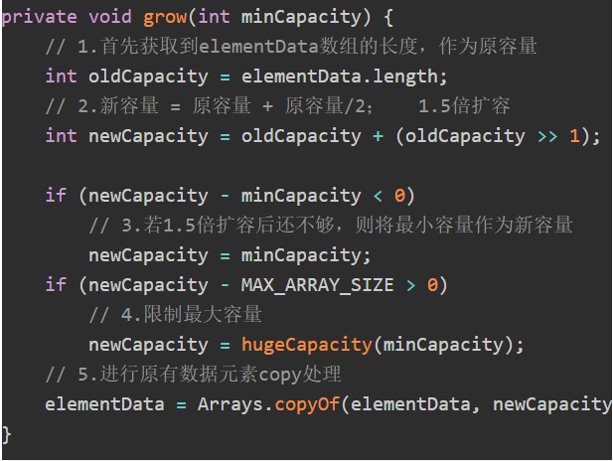

add方法的第二种方式和第一种方式类似，插入数据元素到特定的角标位置，方法中首先会对下角标index 进行越界判断，然后会对elementData数组是否需要扩容操作进行处理，接着调用 System.arraycopy方法将指定角标后的元素后移一位，最后对指定角标位置进行赋值操作并将size自增1。

### remove

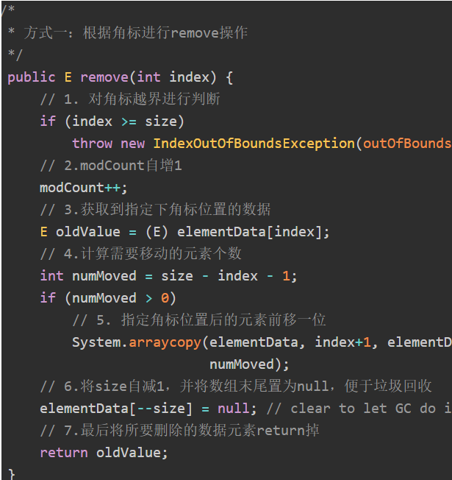

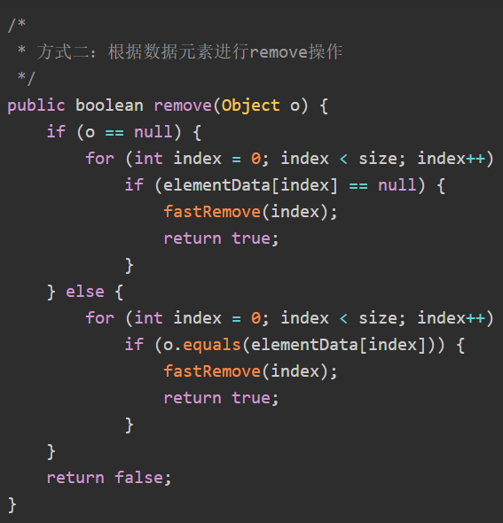

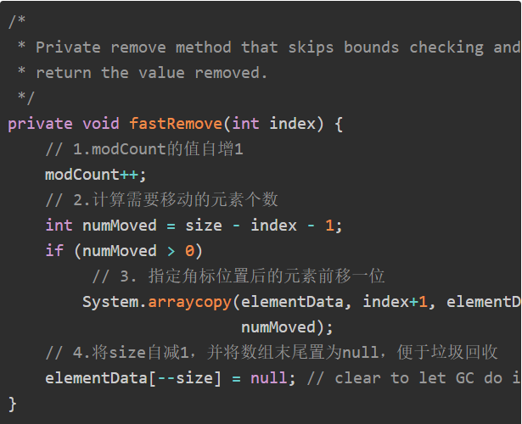

### set

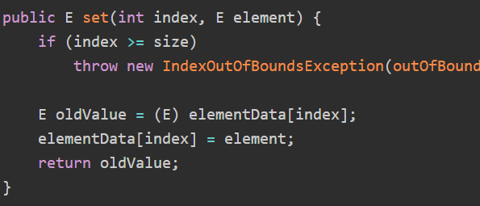

### get

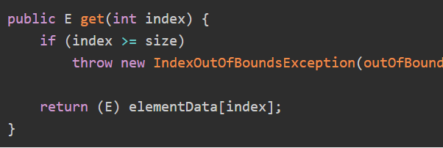

### clear

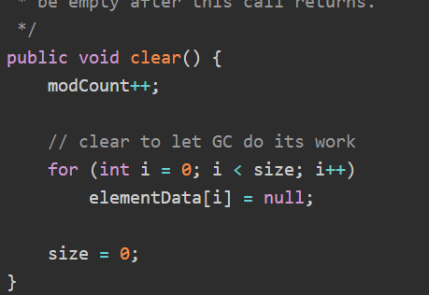

contains

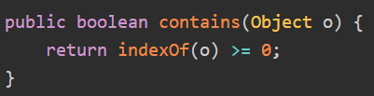

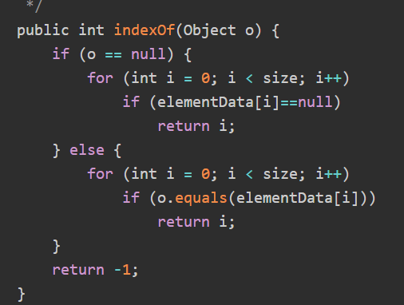

### fail-fast机制

进行集合数据迭代时，有其他操作修改了当前arraylist的modCount的值，会抛出该异常。

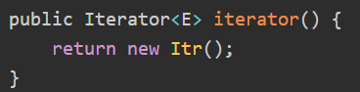

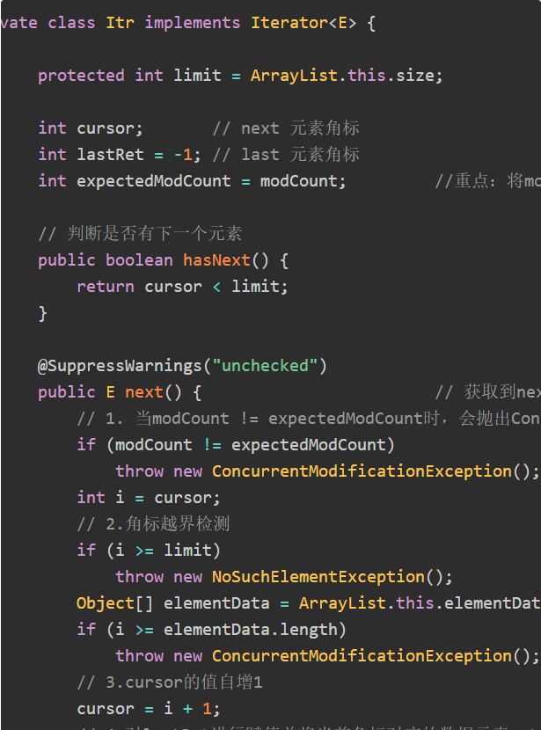

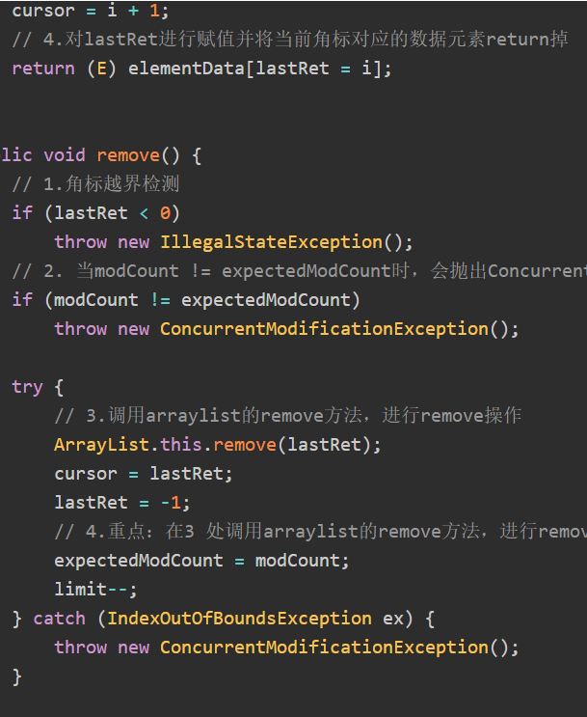

## 9.LinkedList

<https://blog.csdn.net/qq_19431333/article/details/54572876>

<https://www.jianshu.com/p/6a9cb631b2ef>

LinkedList是一个继承AbstractSequentialList，实现了List接口和Deque接口的双端链表。

有关索引的操作可能从链表头开始遍历到链表尾部，也可能从尾部遍历到链表头部，这取决于看索引更靠近哪一端。

迭代器遵循fail-fast机制。

### 成员变量

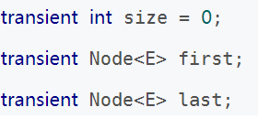

静态内部类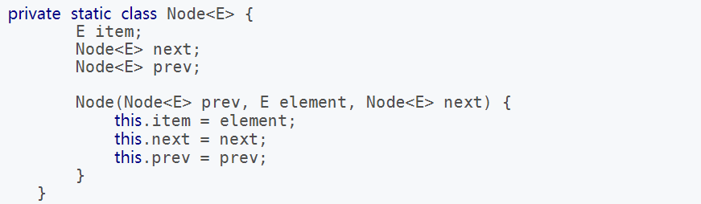

### 构造方法

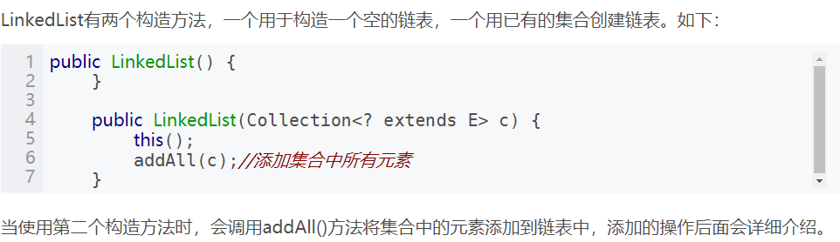

待补充

## 10.CopyOnWrite写时复制

CopyOnWriteArrayList，CopyOnWriteArraySet

### copyOnWriteArrayList

<https://www.cnblogs.com/huangjuncong/p/9160713.html>

<https://blog.csdn.net/hua631150873/article/details/51306021>

是一个ArrayList的线程安全的变体，其原理大概可以通俗的理解为:初始化的时候只有一个容器，很常一段时间，这个容器数据、数量等没有发生变化的时候，大家(多个线程)，都是读取(假设这段时间里只发生读取的操作)同一个容器中的数据，所以这样大家读到的数据都是唯一、一致、安全的，但是后来有人往里面增加了一个数据，这个时候CopyOnWriteArrayList 底层实现添加的原理是先copy出一个容器(可以简称副本)，再往新的容器里添加这个新的数据，最后把新的容器的引用地址赋值给了之前那个旧的的容器地址，但是在添加这个数据的期间，其他线程如果要去读取数据，仍然是读取到旧的容器里的数据。



#### 成员变量



一把独占重入锁，一个数组Object[] volatile修饰。

#### 构造方法

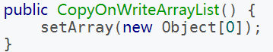

没有默认容量，ArrayList默认是10，不像ArrayBlockingQueue需要设置容量。

#### add

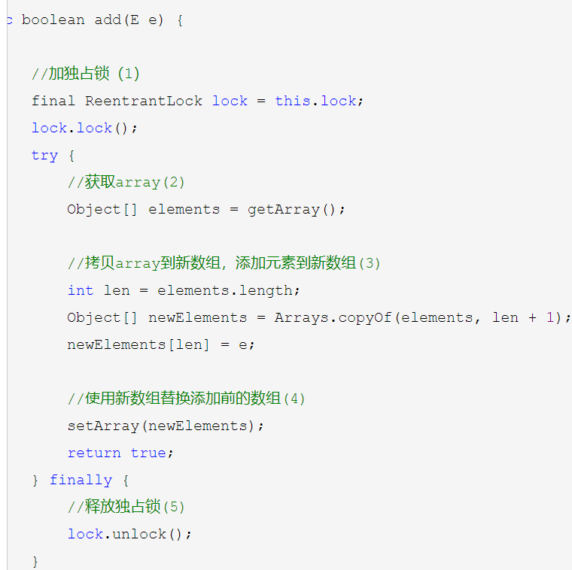

调用add方法的线程会首先执行代码（1）去获取独占锁，如果多个线程都调用add则只有一个线程会获取该锁，其他线程会被阻塞挂起知道锁被释放。所以一个线程获取到锁后，就保证了在该线程添加元素过程中，其他线程不会对array进行修改。

线程获取锁后执行代码（2）获取array，然后执行代码（3）拷贝array到一个新数组（从这里可以知道新数组的大小是原来数组大小加增加1，所以CopyOnWriteArrayList是无界List），并把要新增的元素添加到新数组。

然后执行到代码（4）把新数组替换原数组，然后释放锁，由于加了锁，所以整个add过程是个原子操作，需要注意的是添加元素时候首先是拷贝了一个快照，然后在快照上进行的添加，而不是直接在源来的数组上进行。

#### get

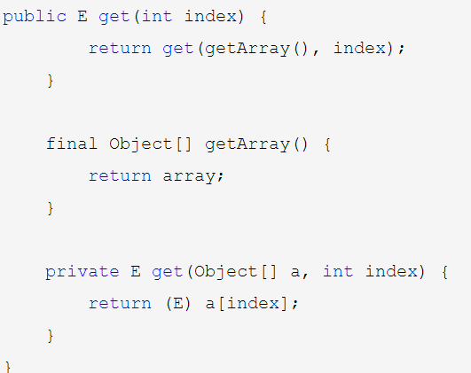

获取指定位置的元素分为两步，首先获取到当前list里面的array数组，这里称为步骤1，然后通过随机访问的下标方式访问指定位置的元素，这里称为步骤2。

从代码中可以看到整个过程并没有加锁，这就可能会导致当执行完步骤1后执行步骤2前，另外一个线程C进行了修改操作，比如remove操作，就会进行写时拷贝删除当前get方法要访问的元素，并且修改当前list的array为新数组。

而这之后步骤2 可能才开始执行，步骤2操作的是线程C删除元素前的一个快照数组（因为步骤1让array指向的是原来的数组），所以虽然线程C已经删除了index处的元素，但是步骤2还是返回index处的元素，这其实就是写时拷贝策略带来弱一致性。

#### iterator

CopyOnWriteArrayList中迭代器是弱一致性，所谓弱一致性是指返回迭代器后，其他线程对list的增删改对迭代器不可见，无感知的。

#### 优点

1. 读操作不用加锁

适用读多写少的场景

#### 缺点

1.内存占用大:很明显，两个数组同时驻扎在内存中，如果实际应用中，数据比较多，而且比较大的情况下，占用内存会比较大，针对这个其实可以用ConcurrentHashMap来代替。

2.数据弱一致性:CopyOnWrite容器只能保证数据的最终一致性，不能保证数据的实时一致性。所以如果你希望写入的的数据，马上能读到，请不要使用CopyOnWrite容器

## 11.跳跃表

<https://www.jianshu.com/p/ee7352dac7bb>

ConcurrentSkipListMap、ConcurrentSkipListSet

跳表（SkipList）是一种随机化的数据结构，通过“空间来换取时间”的一个算法，建立多级索引，实现以二分查找遍历一个有序链表。时间复杂度等同于红黑树，O(log n)。但实现却远远比红黑树要简单**。**

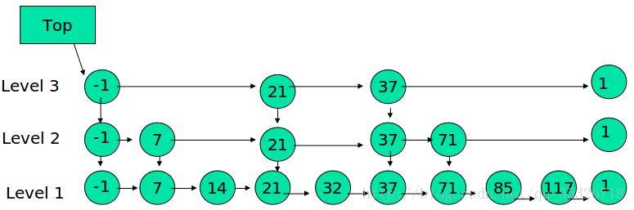

### 性质

1.最底层包含所有节点的一个有序的链表

2.每一层都是一个有序的链表

3.每个节点都有两个指针，一个指向右侧节点（没有则为空），一个指向下层节点（没有则为空）

4.必备一个头节点指向最高层的第一个节点，通过它可以遍历整张表

### 原理

当我们查找一个元素的时候就是这样的：

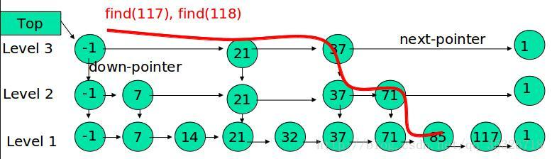

查找的过程有点像我们的二分查找，不过这里我们是通过为链表建立多级索引，以空间换时间来实现二分查找。所以，跳表的查询操作的时间复杂度为O(logN)。

接着我们看看跳表的插入操作。首先，跳表的插入必然会在底层增加一个节点，但是往上的层次是否需要增加节点则完全是随机的，SkipList 通过概率保证整张表的节点分布均匀，它不像红黑树是通过人为的 rebalance 操作来保证二叉树的平衡性。

通过概率算法得到新插入节点的一个 level 值，如果小于当前表的最大 level，从最底层到 level 层都添加一个该节点。

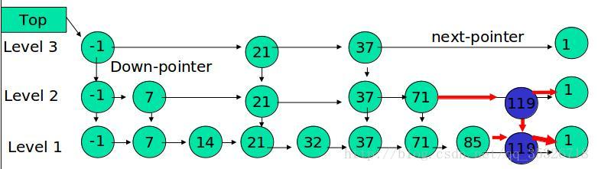

首先 119 节点会被添加到最底层链表的合适位置，然后通过概率算法得到 level 为 2，于是 1---level 层中的每一层都添加了 119 节点。

如果概率算法得到的 level 大于当前表的最大 level 值的话，那么将会新增一个 level，并且将新节点添加到该 level 上。

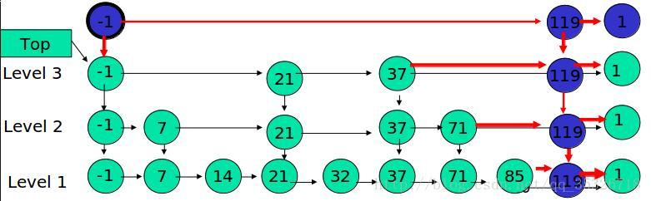

跳表的删除操作其实就是一个查找加删除节点的操作

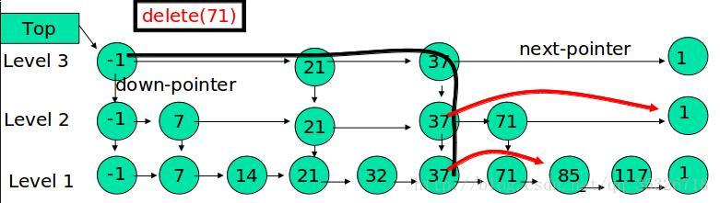

### ConcurrentSkipListMap

#### 成员属性

待补充

# Spring生命周期

1. 实例化 Instantiation

2. 属性赋值 Populate

3. 初始化 Initialization

4. 销毁 Destruction

主要逻辑都在doCreate()方法中。

其中关键子方法：

createBeanInstance() -> 实例化

populateBean() -> 属性赋值

initializeBean() -> 初始化

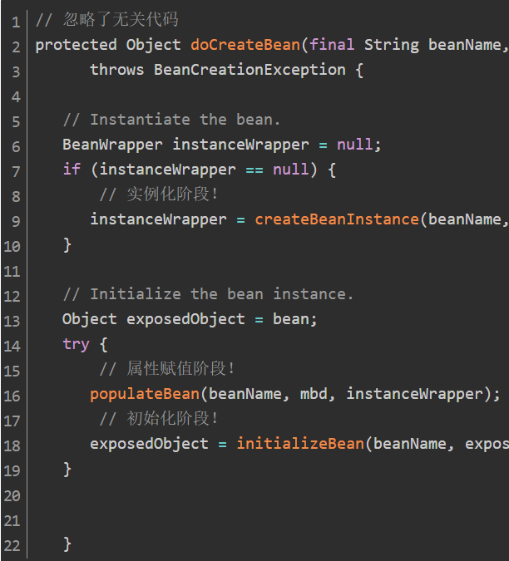

有关aop的接口：

BeanPostProcessor、InstantiationAwareBeanPostProcessor

这两兄弟可能是Spring扩展中最重要的两个接口！InstantiationAwareBeanPostProcessor作用于实例化阶段的前后，BeanPostProcessor作用于初始化阶段的前后。

InstantiationAwareBeanPostProcessor实际上继承了BeanPostProcessor接口。

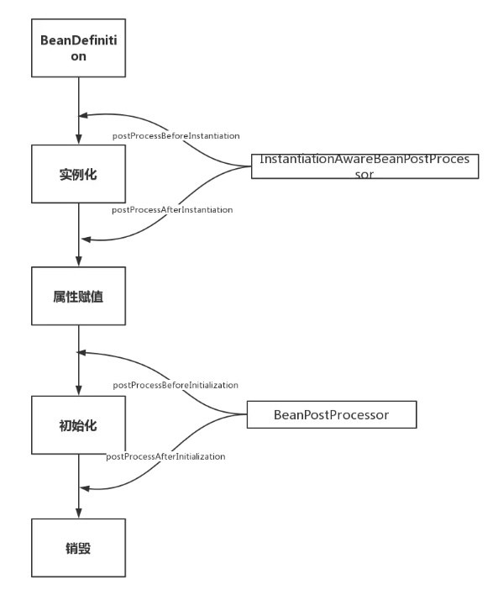

2.只调用一次的接口

可以分为两类：

Aware类型的接口、生命周期接口

Aware类型的接口的作用就是让我们能够拿到Spring容器中的一些资源。例如BeanNameAware可以拿到BeanName，以此类推。调用时机需要注意：所有的Aware方法都是在初始化阶段之前调用的

其他的还有：BeanClassLoaderAware， BeanFactoryAware，EnvironmentAware,

EmbeddedValueResolverAware ,ApplicationContextAware

Aware调用时机是在initializeBean方法里，这也说明了Aware都是在初始化阶段之前调用的。

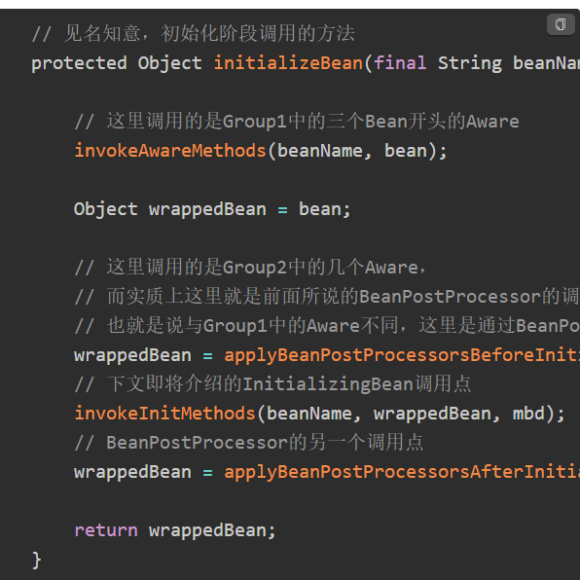

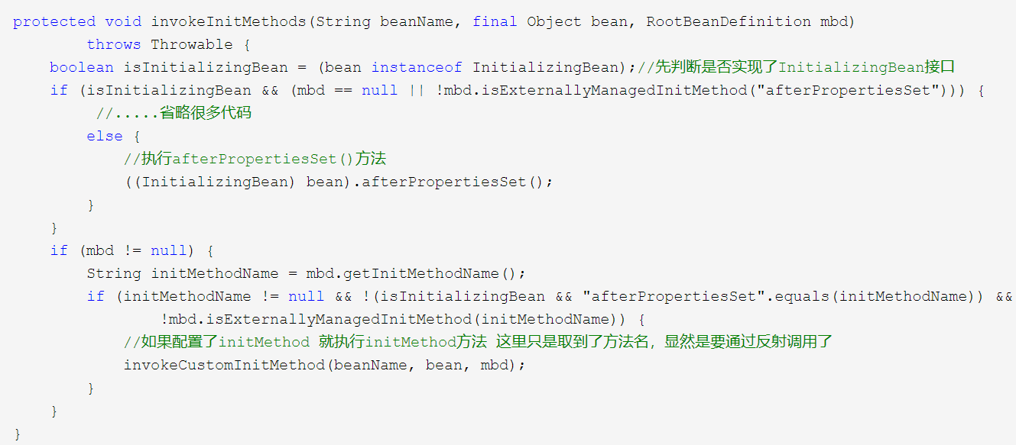

并不是所有的Aware接口都使用同样的方式调用。Bean××Aware都是在代码中直接调用的，而ApplicationContext相关的Aware是通过BeanPostProcessor#postProcessBeforeInitialization()实现的。

InitializingBean 对应生命周期的初始化阶段，在上面源码的invokeInitMethods(beanName, wrappedBean, mbd)。

DisposableBean 类似于InitializingBean，对应生命周期的销毁阶段，以ConfigurableApplicationContext#close()方法作为入口，实现是通过循环取所有实现了DisposableBean接口的Bean然后调用其destroy()方法。

整体流程图：

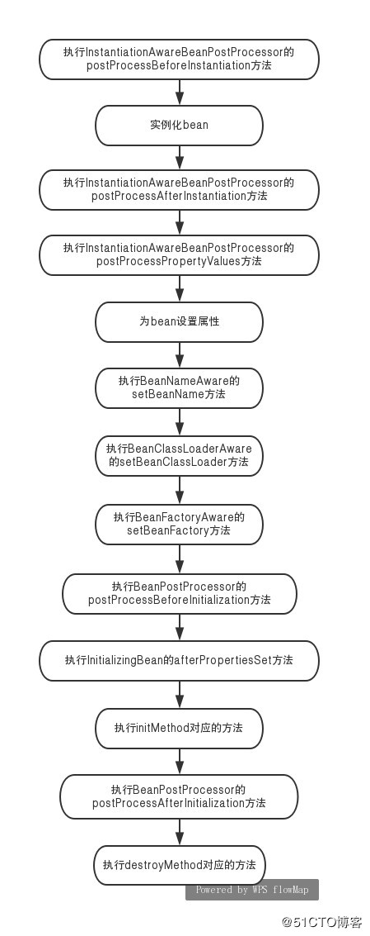

# Spring的aop和ioc理解及术语名词

## ioc

Inversion of Control

控制反转: 将代码的调用权（控制权）从调用方转移给被调用方（服务提供方），把创建和查找依赖对象的控制权交给了容器。

Dependency Injection（DI）

依赖注入：组件之间依赖关系由容器在运行期决定，形象的说，即由容器动态的将某个依赖关系注入到组件之中。

## **2.aop**

Aspect Oriented Programming

面向切面编程。

### 1.名词

(1)横切关注点：对哪些方法进行拦截，拦截后怎么处理，这些关注点称之为横切关注点

(2)Aspect(切面):通常是一个类，里面可以定义切入点和通知

(3)JointPoint(连接点):程序执行过程中明确的点，一般是方法的调用。被拦截到的点，因为Spring只支持方法类型的连接点，所以在Spring中连接点指的就是被拦截到的方法，实际上连接点还可以是字段或者构造器

(4)Advice(通知):AOP在特定的切入点上执行的增强处理，有before(前置),after(后置),afterReturning(最终),afterThrowing(异常),around(环绕)

(5)Pointcut(切入点):就是带有通知的连接点，在程序中主要体现为书写切入点表达式

(6)weave(织入)：将切面应用到目标对象并导致代理对象创建的过程

(7)introduction(引入)：在不修改代码的前提下，引入可以在运行期为类动态地添加一些方法或字段

(8)AOP代理(AOP Proxy)：AOP框架创建的对象，代理就是目标对象的加强。Spring中的AOP代理可以使JDK动态代理，也可以是CGLIB代理，前者基于接口，后者基于子类

### 2.增强类型：

#### **1.前置通知**

Before:在目标方法被调用之前做增强处理,@Before只需要指定切入点表达式即可

#### **2.后置通知**

After:在目标方法完成之后做增强，无论目标方法时候成功完成。

#### **3.返回通知**

AfterReturning:在目标方法正常完成后做增强,@AfterReturning除了指定切入点表达式后，还可以指定一个返回值形参名returning,代表目标方法的返回值

#### **4.异常通知**

AfterThrowing:主要用来处理程序中未处理的异常,@AfterThrowing除了指定切入点表达式后，还可以指定一个throwing的返回值形参名,可以通过该形参名

来访问目标方法中所抛出的异常对象

#### **5.环绕通知**

Around:环绕通知,在目标方法完成前后做增强处理,环绕通知是最重要的通知类型,像事务,日志等都是环绕通知。可以控制切入点是否继续执行。

### 3.实现方式

<https://blog.csdn.net/xiaojin21cen/article/details/79487769>

#### 1.静态代理

ApectJ

在编译阶段将Aspect织入Java字节码中，运行的时候就是经过增强之后的AOP对象。

需要特殊的类编译器。

#### 动态代理

动态代理就是说AOP框架不会去修改字节码，而是在内存中临时为方法生成一个AOP对象，这个AOP对象包含了目标对象的全部方法，并且在特定的切点做了增强处理，并回调原对象的方法。

##### 1.jdk动态代理

JDK动态代理通过反射来接收被代理的类，并且要求被代理的类必须实现一个接口。

核心类 ：

InvocationHandler 接口

Proxy.newProxyInstance()

过程：

1.通过实现 InvocationHandler 接口创建自己的调用处理器；

2.通过为 Proxy 类指定 ClassLoader 对象和一组 interface 来创建动态代理类；

3.通过反射机制获得动态代理类的构造函数，其唯一参数类型是调用处理器接口类型；

4.通过构造函数创建动态代理类实例，构造时调用处理器对象作为参数被传入。

生成代理类class文件反编译后的结果：

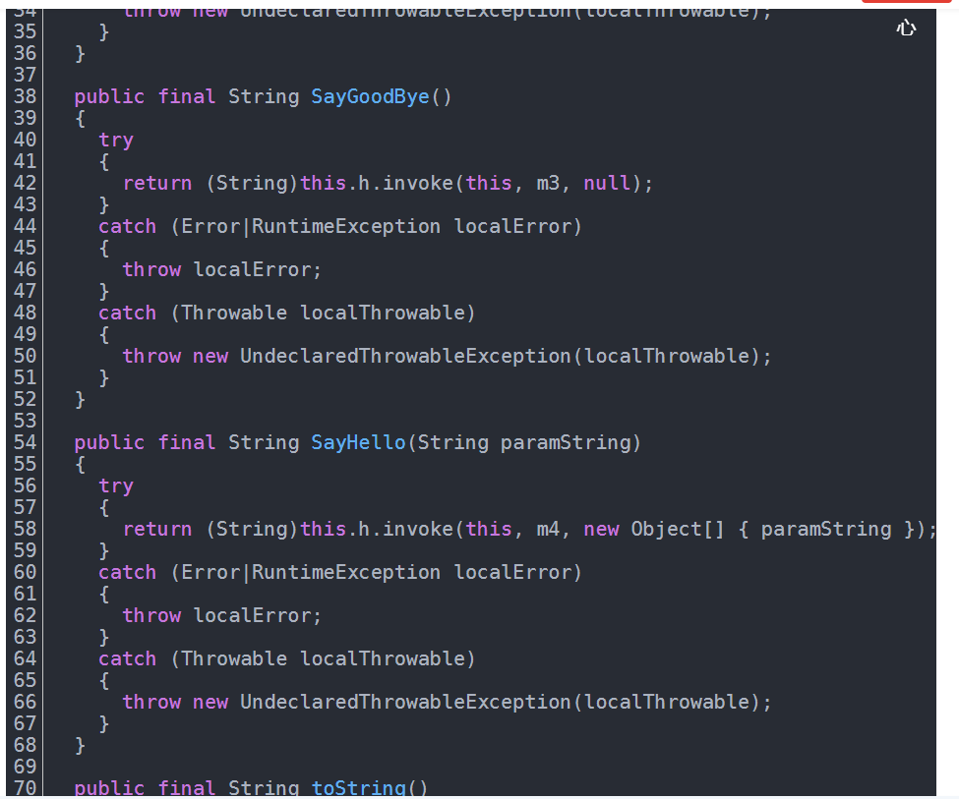

JDK生成的最终真正的代理类，它继承自Proxy并实现了我们定义的Subject接口，

在实现Subject接口方法的内部，通过反射调用了InvocationHandlerImpl的invoke方法。

##### 2.cglib动态代理

利用ASM开源包，修改代理类的字节码来实现。

过程：

1.创建Enhancer实例

2.通过setSuperclass方法来设置目标类

3.通过setCallback 方法来设置拦截对象

4.create方法生成Target的代理类，并返回代理类的实例

代理类反编译后的结果：

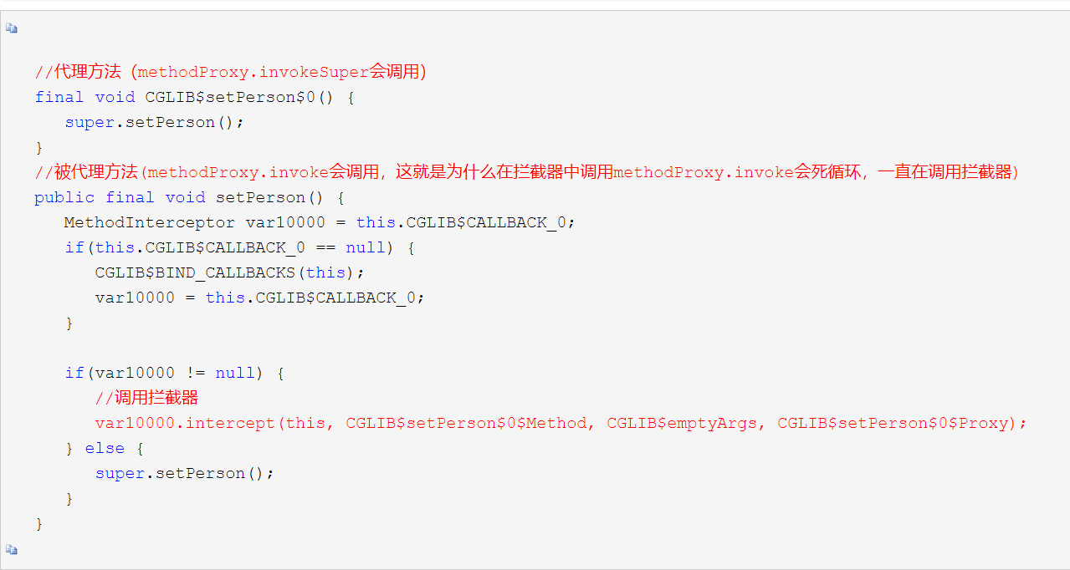

当代理对象的执行sayHello方法时，会首先判断一下是否存在实现了MethodInterceptor接口的CGLIB$CALLBACK_0;，如果存在，则将调用MethodInterceptor中的intercept方法。

###### **FastClass机制**

Jdk动态代理的拦截对象是通过反射的机制来调用被拦截方法的，反射的效率比较低，所以cglib采用了FastClass的机制来实现对被拦截方法的调用。FastClass机制就是对一个类的方法建立索引，通过索引来直接调用相应的方法。

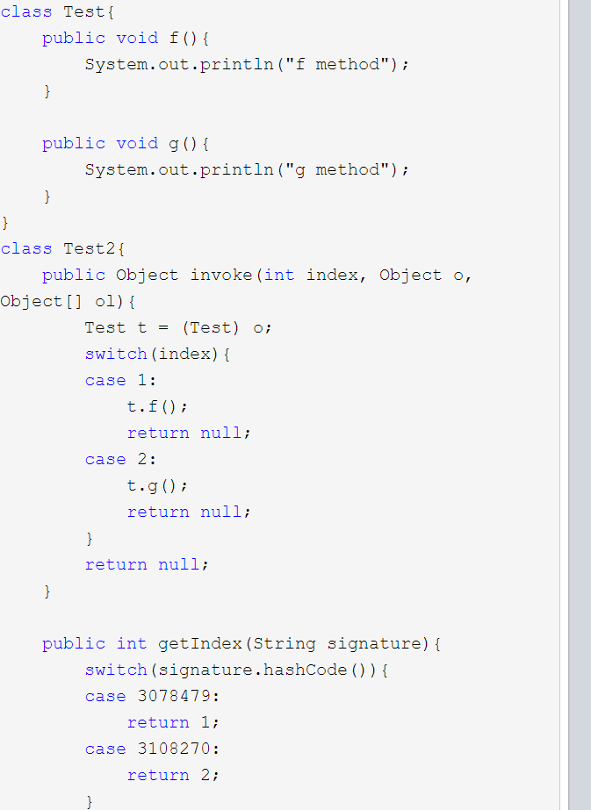

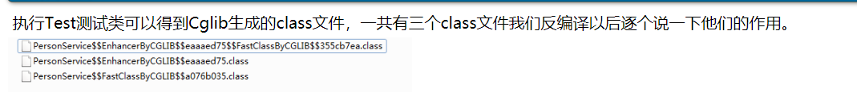

PersonService$$EnhancerByCGLIB$$eaaaed75就是cglib生成的代理类，它继承了PersonService类。

PersonService$$EnhancerByCGLIB$$eaaaed75$$FastClassByCGLIB$$355cb7ea.class就是代理类的FastClass，

PersonService$$FastClassByCGLIB$$a076b035.class就是被代理类的FastClass。

###### cglib与jdk动态代理对比

1.JDK动态代理是实现了被代理对象的接口，Cglib是继承了被代理对象。

2.JDK和Cglib都是在运行期生成字节码，JDK是直接写Class字节码，Cglib使用ASM框架写Class字节码，Cglib代理实现更复杂，生成代理类比JDK效率低。

3.JDK调用代理方法，是通过反射机制调用，Cglib是通过FastClass机制直接调用方法，Cglib执行效率更高。

4.jdk只能代理接口，cglib可以代理类和接口。

5.cglib不能代理final修饰的方法。

# Spring解决循环依赖

## 1.三层缓存

1.singletonObjects：用于存放完全初始化好的 bean，从该缓存中取出的 bean 可以直接使用

2.earlySingletonObjects：提前曝光的单例对象的cache，存放原始的 bean 对象（尚未填充属性），用于解决循环依赖

3.singletonFactories：存放我刚实例化的bean，通过ObjectFactory，可以让如果有提前需要bean的需要可以调用该objectfactory ，其会将刚实例化好的bean经过beanPostProcessor的getEarlyReference处理进行返回。

我们先实例化A，实例化好后  
调用addSingletonFactory(beanName, () -> getEarlyBeanReference(beanName, mbd, bean));  
() -> getEarlyBeanReference(beanName, mbd, bean)是objectFactory的实现匿名类，然后此时我们设置属性的时候会发现我们还依赖B，于是我们去实例化B而当我们此时实例化B的会经过下面这个方法getSingleton()

由此可见 如果之前已经把A存放在singletonFactories，那么B会把其调出来放入earlySingletonObjects，然后整个单例创建完成在塞入singletonObjects。存放在singletonFactories好处是可扩展，我们在这个里面会调用beanPostProcessor 从而可以在我们实现提前获取对象引用的时候进行一些操作。

## 2.注入过程

1.先从一级缓存singletonObjects中去获取。（如果获取到就直接return）

2.如果获取不到或者对象正在创建中（isSingletonCurrentlyInCreation()），那就再从二级缓存earlySingletonObjects中获取。（如果获取到就直接return）

3.如果还是获取不到，且允许singletonFactories（allowEarlyReference=true）通过getObject()获取。就从三级缓存singletonFactory.getObject()获取。（如果获取到了就从singletonFactories中移除，并且放进earlySingletonObjects。其实也就是从三级缓存移动（**剪切**）到了二级缓存）

## 3.三种场景

### a.构造器注入循环依赖

项目启动失败抛出异常BeanCurrentlyInCreationException, Spring解决循环依赖依靠的是Bean的“中间态”这个概念，而这个中间态指的是已经实例化，但还没初始化的状态。而构造器是完成实例化的东西，所以构造器的循环依赖无法解决

### b.field属性注入（setter方法注入）循环依赖

正常

### c.prototype field属性注入循环依赖

启动时是不会报错的（因为非单例Bean默认不会初始化，而是使用时才会初始化）。

手动getBean()或者在一个单例Bean内@Autowired时报错

# Springmvc执行流程

1.用户发送请求至前端控制器DispatcherServlet

2.DispatcherServlet收到请求调用处理器映射器HandlerMapping。

3.处理器映射器根据请求url找到具体的处理器，生成处理器执行链HandlerExecutionChain(包括处理器对象和处理器拦截器)一并返回给DispatcherServlet。

4.DispatcherServlet根据处理器Handler获取处理器适配器HandlerAdapter执行HandlerAdapter处理一系列的操作，如：参数封装，数据格式转换，数据验证等操作

5.执行处理器Handler(Controller，也叫页面控制器)。

6.Handler执行完成返回ModelAndView

7.HandlerAdapter将Handler执行结果ModelAndView返回到DispatcherServlet

8.DispatcherServlet将ModelAndView传给ViewReslover视图解析器

9.ViewReslover解析后返回具体View

10.DispatcherServlet对View进行渲染视图（即将模型数据model填充至视图中）。

11.DispatcherServlet响应用户。

# 数据库索引原理

<https://www.zhihu.com/question/26113830>

索引就是一个数据结构，我们把表中的记录用一个适合高效查找的数据结构来表示，目的就是让查询变得更高效。数据库索引一般是用b+树。

## 二叉查找树

满足这样条件的就叫二叉查找树：每个节点左边节点的值都小于该节点，右边节点的值都大于该节点，没有值相等的节点，最顶端的节点被称为根节点。

二叉查找树的查找过程：

若根结点的值等于查找的值，成功，

否则，若小于根结点的值，递归查左子树（也就是根节点左边的所有节点形成的树）

若大于根结点的值，递归查右子树（也就是根节点右边所有节点形成的树）。

## 平衡二叉树

平衡二叉树首先也是一个二叉树，需要满足二叉树的所有条件，然后有所改进，规定了左右子树的高度差不能超过1，如果插入数据导致高度差超过了1则自动进行调整，回复到平衡状态。相比二叉查找树降低了树高。

## 磁盘读取

？？看不懂，直接复制过来

内存中存储的数据是有限的，当需要在磁盘中进行查找时就涉及到了磁盘的 I/O 操作。

当磁盘驱动器执行读/写功能时。盘片装在一个主轴上，并绕主轴高速旋转，当磁道在读/写头(又叫磁头) 下通过时，就可以进行数据的读 / 写了。磁盘读取数据是以盘块(block)为基本单位的。位于同一盘块中的所有数据都能被一次性全部读取出来。而磁盘IO代价主要花费在查找时间Ts上。因此我们应该尽量将相关信息存放在同一盘块，同一磁道中。或者至少放在同一柱面或相邻柱面上，以求在读/写信息时尽量减少磁头来回移动的次数，避免过多的查找时间。

索引查找时产生磁盘I/O消耗，相对于内存存取，I/O存取的消耗要高几个数量级，所以评价一个数据结构作为索引的优劣最重要的指标就是在查找过程中磁盘I/O操作次数的时间复杂度。树高度越小，I/O次数越少。

## B树

要想查找，比较的次数最少，必须想办法降低树形结构的高度，不管是二叉树还是平衡二叉树，每个节点最多只能有两个子节点，这就注定了它的高度受限于子节点的个数。

B树，又叫平衡多路查找树。

一颗m阶B树具有如下性质：

1.每个节点至多有m棵子树。

2.除根节点外, 其他每个分支节点至少有ceil(m/2)棵子树。

3.根节点至少有2棵子树(除非B树只包含一个节点)。

4.所有叶节点在同一层上。

5.B树的叶节点可以看成一种外部节点, 不包含任何信息。

6.有j个孩子的非叶节点恰好有j-1个关键码, 关键码按递增排序。

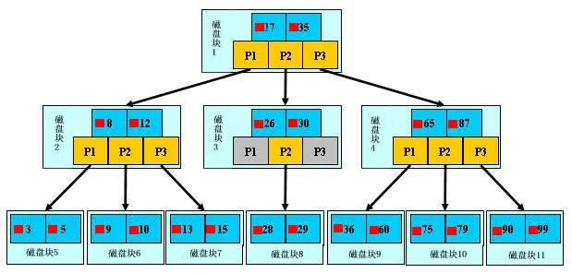

B树每个节点存储键值，指针和数据。

## B+树

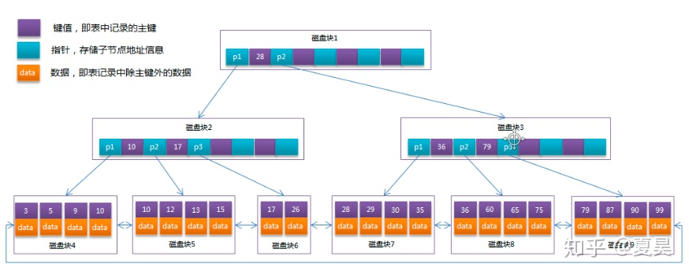

B+树相对于B树有几点不同：

1.非叶子节点只存储键值和指针。

2.所有叶子节点之间都有一个链指针。

3.数据记录都存放在叶子节点中。

在B+树中因为叶子节点的键值是按顺序排列的所以进行键值的范围查找效率非常高。

在B+树中由于一个节点存储了更多的键值和指针，所以同样多的内容可以降低树的高度，减少磁盘io次数，从而提高效率。

数据库的索引分为聚集索引和非聚集索引，innoDb存储引擎中的聚集索引表中的数据按主键的顺序存放，它实际上就是按主键构建的一个B+树，叶子节点存放的是数据行记录。所以数据库中的数据实际上是索引的一部分。由于实际的数据页只能按照一个顺序存放，所以每张表聚集索引只能有一个。非聚集索引的叶子节点中存放的是键值和主键值，所以通过非聚集索引需要先查找到主键值然后通过聚集索引查询到具体的数据，因此非聚集索引的效率要低于聚集索引。非聚集索引并不会影响到数据的存储顺序，所以非聚集索引可以存在多个。

# [普通索引和唯一索引的区别](https://www.cnblogs.com/wangchunli-blogs/p/10416046.html)

## 对于查询

假设，执行查询的语句是 select id from T where k=5。这个查询语句在索引树上查找的过程，先是通过B+树从树根开始，按层搜索到叶子节点，也就是图中右下角的这个数据页，然后可以认为数据页内部通过二分法来定位记录。

**对于普通索引来说，查找到满足条件的第一个记录(5,500)后，需要查找下一个记录，直到碰到第一个不满足k=5条件的记录。**

**对于唯一索引来说，由于索引定义了唯一性，查找到**第一个满足条件**的记录后，就会**停止继续检索**。**

InnoDB的数据是按数据页为单位来读写的。也就是说，当需要读一条记录的时候，并不是将这个记录本身从磁盘读出来，而是以页为单位，将其整体读入内存。在InnoDB中，每个数据页的大小默认是16KB。

因为引擎是按页读写的，所以说，当找到k=5的记录的时候，它所在的数据页就都在内存里了。那么，对于普通索引来说，要多做的那一次“查找和判断下一条记录”的操作，就只需要一次指针寻找和一次计算。

当然，如果k=5这个记录刚好是这个数据页的最后一个记录，那么要取下一个记录，必须读取下一个数据页，这个操作会稍微复杂一些。

## 对于更新

### 1.change buffer介绍

当需要更新一个数据页时，如果数据页在内存中就直接更新，而如果这个数据页还没有在内存中的话，在不影响数据一致性的前提下，InooDB会将这些更新操作缓存在change buffer中，这样就不需要从磁盘中读入这个数据页了。在下次查询需要访问这个数据页的时候，将数据页读入内存，然后执行change buffer中与这个页有关的操作。通过这种方式就能保证这个数据逻辑的正确性。

虽然名字叫作change buffer，实际上它是可以持久化的数据。也就是说，change buffer在内存中有拷贝，也会被写入到磁盘上。

将change buffer中的操作应用到原数据页，得到最新结果的过程称为merge。除了访问这个数据页会触发merge外，系统有后台线程会定期merge。在数据库正常关闭（shutdown）的过程中，也会执行merge操作。

显然，如果能够将更新操作先记录在change buffer，减少读磁盘，语句的执行速度会得到明显的提升。而且，数据读入内存是需要占用buffer pool的，所以这种方式还能够避免占用内存，提高内存利用率。

那么，什么条件下可以使用change buffer呢？

对于唯一索引来说，所有的更新操作都要先判断这个操作是否违反唯一性约束。比如，要插入(4,400)这个记录，就要先判断现在表中是否已经存在k=4的记录，而这必须要将数据页读入内存才能判断。如果都已经读入到内存了，那直接更新内存会更快，就没必要使用change buffer了。

因此，唯一索引的更新就不能使用change buffer，实际上也只有普通索引可以使用。

change buffer用的是buffer pool里的内存，因此不能无限增大。change buffer的大小，可以通过参数innodb_change_buffer_max_size来动态设置。这个参数设置为50的时候，表示change buffer的大小最多只能占用buffer pool的50%。

### 2.区别

#### 1. 这个记录要更新的目标页在内存中

第一种情况是，这个记录要更新的目标页在内存中。这时，InnoDB的处理流程如下：

对于唯一索引来说，找到3和5之间的位置，判断到没有冲突，插入这个值，语句执行结束；

对于普通索引来说，找到3和5之间的位置，插入这个值，语句执行结束。

这样看来，普通索引和唯一索引对更新语句性能影响的差别，只是一个判断，只会耗费微小的CPU时间。

但，这不是我们关注的重点。

#### 2. 这个记录要更新的目标页不在内存中。

第二种情况是，这个记录要更新的目标页不在内存中。这时，InnoDB的处理流程如下：

对于唯一索引来说，*需要将数据页读入内存*，判断到没有冲突，插入这个值，语句执行结束；

对于普通索引来说，则是将更新记录在change buffer，语句执行就结束了。

将数据从磁盘读入内存涉及随机IO的访问，是数据库里面成本最高的操作之一。change buffer因为减少了随机磁盘访问，所以对更新性能的提升是会很明显的

## 3.选择

这两类索引在查询能力上是没差别的，主要考虑的是对更新性能的影响。所以，我建议你尽量选择普通索引。

# 聚集索引与非聚集索引

## 聚簇索引

数据行的物理顺序与列值（一般是主键的那一列）的逻辑顺序相同，一个表中只能拥有一个聚集索引。

## 非聚簇索引

非聚集索引叶子节点是索引字段值及指向数据页数据行的逻辑指针，此时如果使用非聚集索引查询，而查询列中包含了其他该索引没有覆盖的列，那么他还要进行第二次的查询，查询节点上对应的数据行的数据。

# 数据库调优，sql调优及使用索引

<https://www.jianshu.com/p/2530d1185778>

<https://zhuanlan.zhihu.com/p/147490337>

<https://www.cnblogs.com/fan-yuan/p/9413149.html>

## explan

expain出来的信息有10列，分别是id、select_type、table、type、possible_keys、key、key_len、ref、rows、Extra

### id

id如果相同，可以认为是一组，从上往下顺序执行；在所有组中，id值越大，优先级越高，越先执行

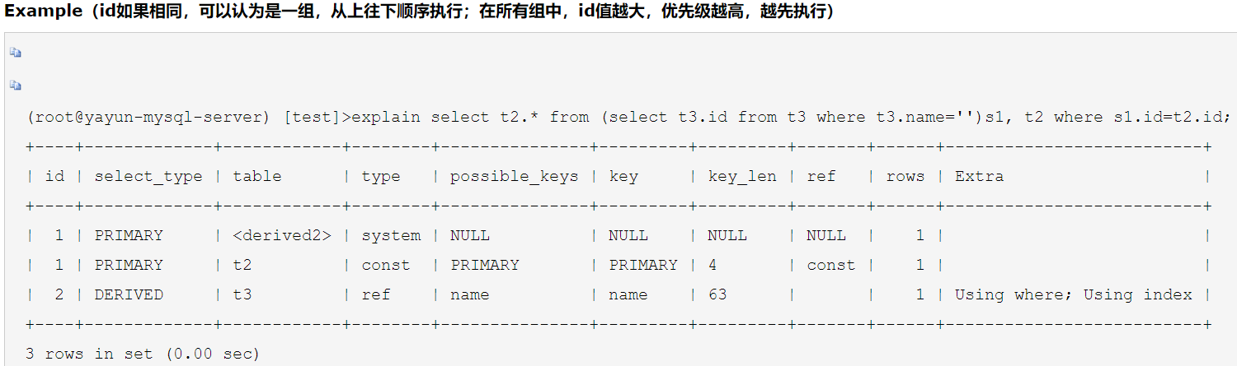

### select_type

(1) SIMPLE(简单SELECT,不使用UNION或子查询等)

(2) PRIMARY(查询中若包含任何复杂的子部分,最外层的select被标记为PRIMARY)

(3) UNION(UNION中的第二个或后面的SELECT语句)

(4) DEPENDENT UNION(UNION中的第二个或后面的SELECT语句，取决于外面的查询)

(5) UNION RESULT(UNION的结果)

(6)在SELECT或WHERE列表中包含了子查询，该子查询被标记为：SUBQUERY

(7) DEPENDENT SUBQUERY(子查询中的第一个SELECT，取决于外面的查询)

(8) DERIVED(派生表的SELECT, FROM子句的子查询)

(9) UNCACHEABLE SUBQUERY(一个子查询的结果不能被缓存，必须重新评估外链接的第一行)

### type

表示MySQL在表中找到所需行的方式，又称“访问类型”。

常用的类型有：ALL, index, range, ref, eq_ref, const, system, NULL（从左到右，性能从差到好）

#### ALL

ALL：Full Table Scan，MySQL将遍历全表以找到匹配的行

#### index

index: Full Index Scan，index与ALL区别为index类型只遍历索引树

#### range

range:只检索给定范围的行。显而易见的索引范围扫描是带有between或者where子句里带有<, >查询。当mysql使用索引去查找一系列值时，例如IN()和OR列表，也会显示range（范围扫描）

#### ref

ref: 使用非唯一索引扫描或者唯一索引的前缀扫描，返回匹配某个单独值的记录行

#### eq_ref

eq_ref: 类似ref，区别就在使用的索引是唯一索引，对于每个索引键值，表中只有一条记录匹配，简单来说，就是多表连接中使用primary key或者 unique key作为关联条件

#### const、system

const、system: 当MySQL对查询某部分进行优化，并转换为一个常量时，使用这些类型访问。如将主键置于where列表中，MySQL就能将该查询转换为一个常量,system是const类型的特例，当查询的表只有一行的情况下，使用system

#### NULL

NULL: MySQL在优化过程中分解语句，执行时甚至不用访问表或索引，例如从一个索引列里选取最小值可以通过单独索引查找完成。

### possible_keys

指出MySQL能使用哪个索引在表中找到记录，查询涉及到的字段上若存在索引，则该索引将被列出，但不一定被查询使用。

### key

key列显示MySQL实际决定使用的键（索引）

如果没有选择索引，键是NULL。要想强制MySQL使用或忽视possible_keys列中的索引，在查询中使用FORCE INDEX、USE INDEX或者IGNORE INDEX。

### key_len

表示索引中使用的字节数，可通过该列计算查询中使用的索引的长度（key_len显示的值为索引字段的最大可能长度，并非实际使用长度，即key_len是根据表定义计算而得，不是通过表内检索出的）

### ****ref****

表示上述表的连接匹配条件，即哪些列或常量被用于查找索引列上的值

### rows

表示MySQL根据表统计信息及索引选用情况，估算的找到所需的记录所需要读取的行数

### Extra

包含不适合在其他列中显示但十分重要的额外信息

#### Using index

该值表示相应的select操作中使用了覆盖索引。

MySQL可以利用索引返回select列表中的字段，而不必根据索引再次读取数据文件

包含所有满足查询需要的数据的索引称为覆盖索引。

注意：如果要使用覆盖索引，一定要注意select列表中只取出需要的列，不可select *

#### Using where

列数据是从仅仅使用了索引中的信息而没有读取实际的行动的表返回的，这发生在对表的全部的请求列都是同一个索引的部分的时候，表示mysql服务器将在存储引擎检索行后再进行过滤

#### Using temporary

表示MySQL需要使用临时表来存储结果集，常见于排序和分组查询。（DISTINCT，ORDER BY和GROUP BY）

#### Using filesort

MySQL中无法利用索引完成的排序操作称为“文件排序”

#### Using join buffer

该值强调了在获取连接条件时没有使用索引，并且需要连接缓冲区来存储中间结果。如果出现了这个值，那应该注意，根据查询的具体情况可能需要添加索引来改进能。

#### Impossible where

这个值强调了where语句会导致没有符合条件的行。

#### Select tables optimized away

这个值意味着仅通过使用索引，优化器可能仅从聚合函数结果中返回一行。

## 排除缓存干扰

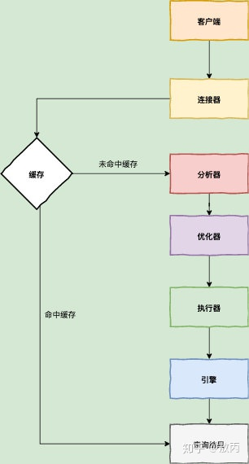

如果我们当前的MySQL版本支持缓存而且我们又开启了缓存，那每次请求的查询语句和结果都会以key-value的形式缓存在内存中。

只要我们一对表进行更新，那这个表所有的缓存都会被清空。

很少存在不更新的表，特别是电商场景，可能静态表可以用到缓存，但是在大数据离线分析，缓存也就没用了

## 覆盖索引

在自己的索引上就查到自己想要的，不要去主键索引查了。

## 索引不一定会走到最优索引

MySQL中数据的单位都是页，MySQL又采用了采样统计的方法，采样统计的时候，InnoDB默认会选择N个数据页，统计这些页面上的不同值，得到一个平均值，然后乘以这个索引的页面数，就得到了这个索引的基数。

我们数据是一直在变的，所以索引的统计信息也是会变的，会根据一个阈值，重新做统计。

至于MySQL索引可能走错也很好理解，如果走A索引要扫描100行，B所有只要20行，但是他可能选择走A索引，你可能会想MySQL是不是有病啊，其实不是的。

一般走错都是因为优化器在选择的时候发现，走A索引没有额外的代价，比如走B索引并不能直接拿到我们的值，还需要回到主键索引才可以拿到，多了一次回表的过程，这个也是会被优化器考虑进去的。

他发现走A索引不需要回表，没有额外的开销，所有他选错了。

如果是上面的统计信息错了，那简单，我们用analyze table tablename 就可以重新统计索引信息了，所以在实践中，如果你发现explain的结果预估的rows值跟实际情况差距比较大，可以采用这个方法来处理。

还有一个方法就是force index强制走正确的索引，或者优化SQL，最后实在不行，可以新建索引，或者删掉错误的索引。



## 联合索引

商品表举例，需要根据他的名称，去查他的库存。建立一个，名称和库存的联合索引，这样名称查出来就可以看到库存了，不需要查出id之后去回表再查询库存了

## 最左匹配原则

1.最左前缀匹配原则，非常重要的原则，mysql会一直向右匹配直到遇到范围查询(>、<、between、like)就停止匹配，比如a = 1 and b = 2 and c > 3 and d = 4 如果建立(a,b,c,d)顺序的索引，d是用不到索引的，如果建立(a,b,d,c)的索引则都可以用到，a,b,d的顺序可以任意调整。

2.=和in可以乱序，比如a = 1 and b = 2 and c = 3 建立(a,b,c)索引可以任意顺序，mysql的查询优化器会帮你优化成索引可以识别的形式

### 索引下推

select * from itemcenter where name like '敖%' and size=22 and age = 20;

这个语句在搜索索引树的时候，只能用“敖”，找到第一个满足条件的记录ID1， 然后判断其他条件是否满足，比如size。

在MySQL 5.6之前，只能从ID1开始一个个回表，到主键索引上找出数据行，再对比字段值。

而MySQL 5.6 引入的索引下推优化（index condition pushdown)， 可以在索引遍历过程中，对索引中包含的字段先做判断，直接过滤掉不满足条件的记录，减少回表次数。

## change buffer

当需要更新一个数据页时，如果数据页在内存中就直接更新，而如果这个数据页还没有在内存中的话，在不影响数据一致性的前提下，InooDB会将这些更新操作缓存在change buffer中，这样就不需要从磁盘中读入这个数据页了。

在下次查询需要访问这个数据页的时候，将数据页读入内存，然后执行change buffer中与这个页有关的操作，通过这种方式就能保证这个数据逻辑的正确性。

change buffer在内存中有拷贝，也会被写入到磁盘上。

将change buffer中的操作应用到原数据页，得到最新结果的过程称为merge。

除了访问这个数据页会触发merge外，系统有后台线程会定期merge。在数据库正常关闭（shutdown）的过程中，也会执行merge操作。

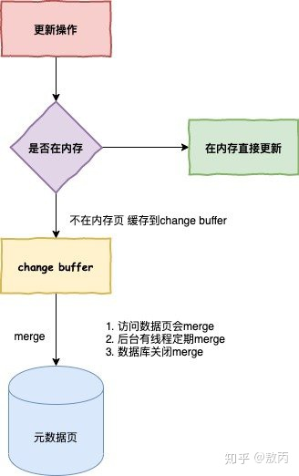

如果能够将更新操作先记录在change buffer，减少读磁盘，语句的执行速度会得到明显的提升。

change buffer用的是buffer pool里的内存，因此不能无限增大，change buffer的大小，可以通过参数innodb_change_buffer_max_size来动态设置，这个参数设置为50的时候，表示change buffer的大小最多只能占用buffer pool的50%。

## 很长的字段，想做索引我们怎么去优化

### hash

因为存在一个磁盘占用的问题，索引选取的越长，占用的磁盘空间就越大，相同的数据页能放下的索引值就越少，搜索的效率也就会越低。

把字段hash为另外一个字段存起来，每次校验hash就好了。

### 前缀索引

<https://www.cnblogs.com/beyond-succeed/p/12574647.html>

前缀索引说白了就是对文本的前几个字符建立索引，这样建立起来的索引更小，所以查询更快。相当于Oracle中对字段使用Left函数，建立函数索引，只不过MySQL的这个前缀索引在查询时是内部自动完成匹配的，并不需要使用left函数。

前缀索引能有效减小索引文件的大小，让每个索引页可以保存更多的索引值，从而提高了索引查询的速度。但前缀索引也有它的缺点，不能在 order by 或者 group by 中触发前缀索引，也不能把它们用于覆盖索引。

什么情况下使用前缀索引：

字符串列(varchar,char,text等)，需要进行全字段匹配或者前匹配。

字符串本身可能比较长，而且前几个字符就开始不相同。

前一半字符的索引选择性就已经接近于全字段的索引选择性。

## sql及索引使用注意

1.索引字段不能做运算

索引字段做运算，会导致失效

比如 select * from tradelog where id + 1 = 10000 就走不上索引，select * from tradelog where id = 9999就可以

2.隐式类型转换

select * from t where id = 1

如果id是字符类型的，1是数字类型的，索引会失效。

3.隐式字符编码转换

如果两个表的字符集不一样，一个是utf8mb4，一个是utf8，因为utf8mb4是utf8的超集，所以一旦两个字符比较，就会转换为utf8mb4再比较。

转换的过程相当于加了CONVERT(id USING utf8mb4)函数，那又回到上面的问题了，用到函数就用不上索引了。

4.like不能以%开头

5.如果mysql觉得全表扫描更快时（数据少），会放弃走索引

**6.** 在使用索引字段作为条件时，如果该索引是复合索引，那么必须使用到该索引中的第一个字段作为条件时才能保证系统使用该索引，否则该索引将不会被使用，并且应尽可能的让字段顺序与索引顺序相一致

7.or必全有索引，否则索引失效;

8. in , not in,!=,<>慎用，可能会导致全表扫描

9. 避免在where子句中对字段进行null值判断，否则将导致引擎放弃索引而进行全表扫描，如select id from t where num is null,可以在num上设置默认值0，确保表中num列没有null值

10. in和exists

<https://blog.csdn.net/qq_38238296/article/details/86601799>

**exists：先对外表做loop循环，每次循环对内表进行查询，若成功匹配则exists返回true，将元素输出。**

**in:** **在查询的时候，首先查询子查询的表，然后再把内表结果与外表匹配。**

1. in()适合B表比A表数据小的情况

2. exists()适合B表比A表数据大的情况

当A表数据与B表数据一样大时,in与exists效率差不多,可任选一个使用

待考证。

11. 并不是所有索引对查询都有效，SQL是根据表中数据来进行查询优化的，当索引列有大量数据重复时，SQL查询可能不会去利用索引，如一表中有字段sex，male、female几乎各一半，那么即使在sex上建了索引也对查询效率起不了作用。

12. 尽可能的使用 varchar 代替 char ，因为首先变长字段存储空间小，可以节省存储空间

## redo log flush

如果mysql突然卡顿的情况，那可能是MySQL flush了。待补充

## 索引建立原则

1.表的主键、外键必须有索引；

2.先存数据，再建立索引（在有索引的前提下进行插入、更新操作会变慢）；

3.不要对规模小的数据表建立索引，数据量超过300的表应该有索引（在表上建立的每一个索引都会增加存储开销，所以索引不是越多越好）；

4.索引应该建在小字段上，对于大的文本字段甚至超长字段，不要建索引；

5.索引应该建在区分度高的字段上（增加查询速度），例如性别就不适合建索引；

6.经常与其他表进行链接的表，在链接字段上应该建立索引。

7.在SQL语句中经常进行GROUP BY、ORDER BY的字段上建立索引（避免全表扫描，特别是大表）；

8.对于查询操作中频繁使用的列建立索引，对增删操作频繁的列应尽量避免建立索引。

9.=和in可以乱序，比如a = 1 and b = 2 and c = 3 建立(a,b,c)索引可以任意顺序，mysql的查询优化器会帮你优化成索引可以识别的形式。

10.最左前缀匹配原则

11. 尽量的扩展索引，不要新建索引。

12. 索引列不能参与计算

13. 限制索引的数目。索引的数目不是越多越好。每个索引都需要占用磁盘空间。

# 事务及mvcc

## 基本要素（ACID）

### 1.原子性

原子性（Atomicity）：事务开始后所有操作，要么全部做完，要么全部不做，不可能停滞在中间环节。事务执行过程中出错，会回滚到事务开始前的状态，所有的操作就像没有发生一样。也就是说事务是一个不可分割的整体，就像化学中学过的原子，是物质构成的基本单位。

InnoDB中记录数据的基本单位为页（InnoDB Page，默认16KB）。

原子性通过当undo log**实现。**执行insert/update/delete等写操作时，除了要修改对应数据页之外，还会对之前的数据进行备份（**记录至**undo日志**中）**，记录相反操作的sql及旧的数据行记录。如果事务需要回滚，找到对应的undo 记录进行应用回滚即可。

### 2.一致性

　　 一致性（Consistency）：事务开始前和结束后，数据库的完整性约束没有被破坏。比如A向B转账，不可能A扣了钱，B却没收到。

### 3.隔离性

　　 隔离性（Isolation）：同一时间，只允许一个事务请求同一数据，不同的事务之间彼此没有任何干扰。比如A正在从一张银行卡中取钱，在A取钱的过程结束前，B不能向这张卡转账。

### 4持久性

　　 持久性（Durability）：事务完成后，事务对数据库的所有更新将被持久化保存到数据库，不能回滚。

持久性是通过redo log实现的。事务的所有修改操作(增、删、改)，数据库都会生成一条redo日志记录到redo log。区别于undo log记录SQL语句、redo log记录的是事务对数据库的哪个数据页做了什么修改，属于物理日志。

redo日志应用场景：数据库系统直接崩溃，需要进行恢复，一般数据库都会使用按时间点备份的策略，首先将数据库恢复到最近备份的时间点状态，之后读取该时间点之后的redo log记录，重新执行相应记录，达到最终恢复的目的。

## 2.并发问题

1、脏读：事务A读取了事务B更新的数据，然后B回滚操作，那么A读取到的数据是脏数据

　　2、不可重复读：事务 A 多次读取同一数据，事务 B 在事务A多次读取的过程中，对数据作了更新并提交，导致事务A多次读取同一数据时，结果 不一致。

　　3、幻读：系统管理员A将数据库中所有学生的成绩从具体分数改为ABCDE等级，但是系统管理员B就在这个时候插入了一条具体分数的记录，当系统管理员A改结束后发现还有一条记录没有改过来，就好像发生了幻觉一样，这就叫幻读。

　　小结：不可重复读的和幻读很容易混淆，不可重复读侧重于修改，幻读侧重于新增或删除。解决不可重复读的问题只需锁住满足条件的行，解决幻读需要锁表

## 3.事务隔离级别

|  |  |  |  |
| --- | --- | --- | --- |
| 事务隔离级别 | 脏读 | 不可重复读 | 幻读 |
| 读未提交（read-uncommitted） | 是 | 是 | 是 |
| 读已提交（read-committed） | 否 | 是 | 是 |
| 可重复读（repeatable-read） | 否 | 否 | 是 |
| 串行化（serializable） | 否 | 否 | 否 |

　 1、事务隔离级别为读提交时，写数据只会锁住相应的行

　 2、事务隔离级别为可重复读时，如果检索条件有索引（包括主键索引）的时候，默认加锁方式是next-key 锁；如果检索条件没有索引，更新数据时会锁住整张表。一个间隙被事务加了锁，其他事务是不能在这个间隙插入记录的，这样可以防止幻读。

　 3、事务隔离级别为串行化时，读写数据都会锁住整张表

4、 mysql中，默认的事务隔离级别是可重复读。Oracle默认的事务隔离级别是读已提交。

## 4.mvcc

Mvcc多版本并发控制机制（MVCC，Multi-Version Concurrency Control）。MVCC 是一种并发控制的方法，一般在数据库管理系统中，实现对数据库的并发访问。

在Mysql的InnoDB引擎中就是指在已提交读和可重复读这两种隔离级别下的事务对于SELECT操作会访问版本链中的记录的过程。通过保存数据在某个时间点的快照来实现，这意味着一个事务无论运行多长时间，在同一个事务里能够看到数据一致的视图。别的事务可以修改这条记录，反正每次修改都会在版本链中记录。SELECT可以去版本链中拿记录，这就实现了读-写，写-读的并发执行，提升了系统的性能。

在InnoDB引擎表中，它的聚簇索引记录中有两个必要的隐藏列：

trx_id: 这个id用来存储的每次对某条聚簇索引记录进行修改的时候的事务id。

roll_pointer: 每次对哪条聚簇索引记录有修改的时候，都会把老版本写入undo日志中。这个roll_pointer就是存了一个指针，它指向这条聚簇索引记录的上一个版本的位置，通过它来获得上一个版本的记录信息。(注意插入操作的undo日志没有这个属性，因为它没有老版本)。可以将这些undo日志都连起来，串成一个链表，所以现在的情况就像下图一样：

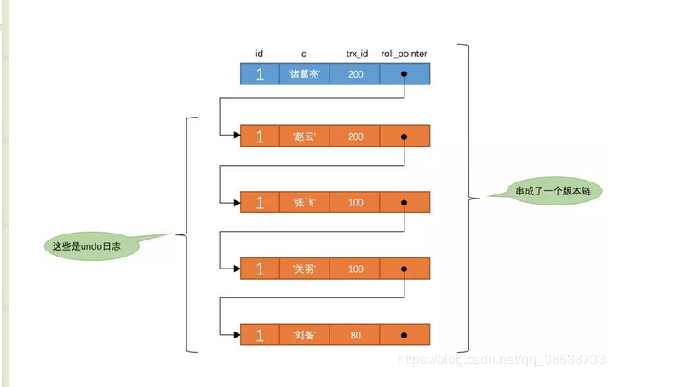

### 1.版本链

对该记录每次更新后，都会将旧值放到一条undo日志中，就算是该记录的一个旧版本，随着更新次数的增多，所有的版本都会被roll_pointer属性连接成一个链表，我们把这个链表称之为版本链，版本链的头节点就是当前记录最新的值。另外，每个版本中还包含生成该版本时对应的事务id，

### ****2.ReadView****

一致读视图。就是在某一时刻给事务系统trx_sys打snapshot（快照），把当时trx_sys状态（包括活跃读写事务数组）记下来，之后的所有读操作根据其事务ID与snapshot中的trx_sys的状态作比较，以此判断read view对于事务的可见性。

ReadView中主要包含当前系统中还有哪些活跃的读写事务，把它们的事务id放到一个列表中，我们把这个列表命名为为m_ids。这样在访问某条记录时，只需要按照下边的步骤判断记录的某个版本是否可见：

1.如果被访问版本的trx_id属性值小于m_ids列表中最小的事务id，表明生成该版本的事务在生成ReadView前已经提交，所以该版本可以被当前事务访问。

2.如果被访问版本的trx_id属性值大于m_ids列表中最大的事务id，表明生成该版本的事务在生成ReadView后才生成，所以该版本不可以被当前事务访问。

3.如果被访问版本的trx_id属性值在m_ids列表中最大的事务id和最小事务id之间，那就需要判断一下trx_id属性值是不是在m_ids列表中，如果在，说明创建ReadView时生成该版本的事务还是活跃的，该版本不可以被访问；如果不在，说明创建ReadView时生成该版本的事务已经被提交，该版本可以被访问。

如果某个版本的数据对当前事务不可见的话，那就顺着版本链找到下一个版本的数据，继续按照上边的步骤判断可见性，依此类推，直到版本链中的最后一个版本，如果最后一个版本也不可见的话，那么就意味着该条记录对该事务不可见，查询结果就不包含该记录。

在RC隔离级别下，是每个快照读都会生成并获取最新的Read View  
在RR隔离级别下，则是同一个事务中的第一个快照读才会创建Read View, 之后的快照读获取的都是同一个Read View。

**博客：**

<https://blog.csdn.net/qq_38538733/article/details/88902979>

<https://www.jianshu.com/p/d9bdf90005cb#!/xh>

<https://blog.csdn.net/zycxnanwang/article/details/105742160>

## 5.锁分类

Innodb支持表级锁和行级锁，myisam只支持表级锁

### 1.表锁

### 2.行级锁

行级锁又分为：共享锁和排他锁。

#### 共享锁

使用共享锁的方法是在select ... lock in share mode,只适用查询语句。

一个事务获取了共享锁，其他事务可以获取共享锁，不能获取排他锁，其他事务可以进行读操作，不能进行写操作。

#### 排他锁

使用排他锁的方法师在sql末尾加上for update，顺便一提在innodb引擎中，会默认在update,delete这种操作加上for update。

在mysql innodb中，行级锁的实现其实是依靠其对应的索引，所以如果操作的行没用到索引，那么用的还是表级锁。

如果事务T对数据A加上排他锁后，则其他事务不能再对A加任何类型的锁。获取到排他锁的事务既能读数据，又能修改数据。

对于insert、update、delete，InnoDB会自动给涉及的数据加排他锁；

对于一般的Select语句，InnoDB不会加任何锁

例子：

共享锁例子：

事务一：使用lock in share lock获取共享锁，开始事务，不提交也不回滚

事务二：对同一条记录进行修改，会产生阻塞，查询不会阻塞

事务三：对同一记录进行查询（加共享锁），不阻塞，共享锁允许其他事务也获取共享锁

排他锁例子：

事务一：select语句后跟for update获取排他锁，其他事务不能进行查询和修改的操作

事务二：对同一记录进行加锁查询会被阻塞

事务三：对该记录的加锁写操作会阻塞

<https://www.cnblogs.com/shamgod-lct/p/9318032.html>

比较

表级锁：开销小，加锁快；不会出现死锁；锁粒度大。发生冲突几率最大，并发度最低。

行级锁：开销大，加锁慢；会出现死锁，发生锁冲突几率最低，并发度最高。

页面锁：介于表级锁和行级锁之间。

InnoDB什么时候使用表锁，什么时候使用行锁？

表级锁：更适合于查询为主的场景。

行级锁：更适合于大量按索引条件并发更新少量不同的数据，同时又有并发查询的应用。

### 3.页锁

# 数据结构及算法

## 迪杰斯特拉算法

<https://blog.csdn.net/qq_35644234/article/details/60870719>

<http://wangkuiwu.github.io/2013/04/14/dijkstra-java/#anchor4>

迪杰斯特拉(Dijkstra)算法使用了广度优先搜索(以起始点为中心向外层层扩展)解决赋权有向图或者无向图的单源最短路径问题。不能解决有负边的图。

需要引进两个集合T和U。T的作用是记录已求出最短路径的顶点(以及相应的最短路径长度)，而U则是记录还未求出最短路径的顶点(以及该顶点到起点s的距离)。以及需要一个数组dis[]来保存源点到各个顶点的最短距离。

### 流程

初始时，原点 s 的路径权重被赋为 0 （dis[s] = 0）。若对于顶点 s 存在能直接到达的边（s,m），则把dis[m]设为w（s, m）,同时把所有其他（s不能直接到达的）顶点的路径长度设为无穷大。初始时，集合T只有顶点s。

然后，从dis数组选择最小值，则该值就是源点s到该值对应的顶点的最短路径，并且把该点加入到T中，OK，此时完成一个顶点，

然后，我们需要看看新加入的顶点是否可以到达其他顶点并且看看通过该顶点到达其他点的路径长度是否比源点直接到达短，如果是，那么就替换这些顶点在dis中的值。

然后，又从dis中找出最小值，重复上述动作，直到T中包含了图的所有顶点。

### 示例演示

求下图，从顶点v1到其他各个顶点的最短路径

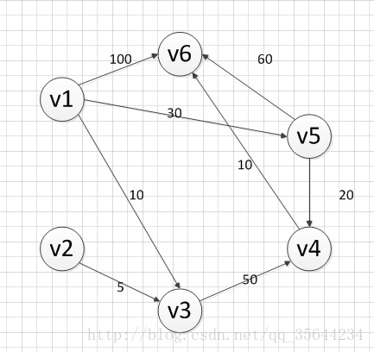

首先第一步，我们先声明一个dis数组，该数组初始化的值为：

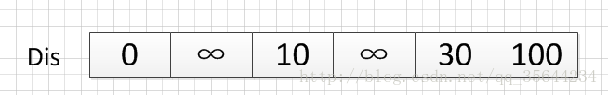

顶点集T的初始化为：T={v1}

先找一个离 1 号顶点最近的顶点。通过数组 dis 可知当前离v1顶点最近是 v3顶点。当选择了 3 号顶点后，dis[2]（下标从0开始）的值就已经从“估计值”变为了“确定值”，即 v1顶点到 v3顶点的最短路程就是当前 dis[2]值。将V3加入到T中。

既然确定了一个顶点的最短路径，下面我们就要根据这个新入的顶点V3会有出度，发现以v3 为弧尾的有： < v3,v4 >,那么我们看看路径：v1–v3–v4的长度是否比v1–v4短，其实这个已经是很明显的了，因为dis[3]代表的就是v1–v4的长度为无穷大，而v1–v3–v4的长度为：10+50=60，所以更新dis[3]的值,得到如下结果：

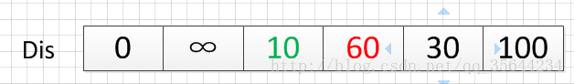

因此 dis[3]要更新为 60。这个过程有个专业术语叫做“松弛”。这便是 Dijkstra 算法的主要思想：通过“边”来松弛v1顶点到其余各个顶点的路程。

然后，我们又从除dis[2]和dis[0]外的其他值中寻找最小值，发现dis[4]的值最小，通过之前是解释的原理，可以知道v1到v5的最短距离就是dis[4]的值，然后，我们把v5加入到集合T中，然后，考虑v5的出度是否会影响我们的数组dis的值，v5有两条出度：< v5,v4>和 < v5,v6>,然后我们发现：v1–v5–v4的长度为：50，而dis[3]的值为60，所以我们要更新dis[3]的值.另外，v1-v5-v6的长度为：90，而dis[5]为100，所以我们需要更新dis[5]的值。更新后的dis数组如下图：

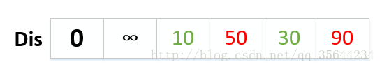

然后，继续从dis中选择未确定的顶点的值中选择一个最小的值，发现dis[3]的值是最小的，所以把v4加入到集合T中，此时集合T={v1,v3,v5,v4},然后，考虑v4的出度是否会影响我们的数组dis的值，v4有一条出度：< v4,v6>,然后我们发现：v1–v5–v4–v6的长度为：60，而dis[5]的值为90，所以我们要更新dis[5]的值，更新后的dis数组如下图：

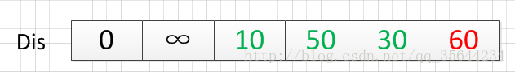

然后，我们使用同样原理，分别确定了v6和v2的最短路径，最后dis的数组的值如下：

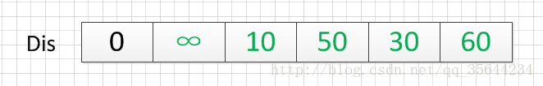

因此，从图中，我们可以发现v1-v2的值为：∞，代表没有路径从v1到达v2。所以我们得到的最后的结果为：

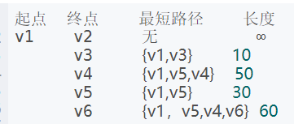

### 代码

大神的代码：

<https://github.com/wangkuiwu/datastructs_and_algorithm/blob/master/source/graph/dijkstra/udg/java/ListUDG.java>

改编自大神的代码，亲测正确可用：

<https://github.com/928721935/dijkstra/blob/master/TestHttp8/src/main/java/com/jida/common/util/ListUDG2.java>

## 图的遍历(深度优先搜索和广度优先搜索)

### 深度优先搜索（DFS）

深度优先搜索的过程类似于树的**先**序遍历，从图中的一个顶点出发，每次遍历当前访问顶点的临界点，一直到访问的顶点没有未被访问过的临界点为止。然后采用依次回退的方式，查看来的路上每一个顶点是否有其它未被访问的临界点。访问完成后，判断图中的顶点是否已经全部遍历完成，如果没有，以未访问的顶点为起始点，重复上述过程。

深度优先搜索是一个不断回溯的过程。

### 广度优先搜索（BFS）

广度优先搜索类似于树的层次遍历。从图中的某一顶点出发，遍历每一个顶点时，依次遍历其所有的邻接点，然后再从这些邻接点出发，同样依次访问它们的邻接点。按照此过程，直到图中所有被访问过的顶点的邻接点都被访问到。

最后还需要做的操作就是查看图中是否存在尚未被访问的顶点，若有，则以该顶点为起始点，重复上述遍历的过程。

# Synchronized修饰

1. synchronized修饰非静态同步方法时，锁住的是当前实例
2. synchronized修饰静态同步方法时，锁住的是该类的Class对象
3. synchronized修饰静态代码块时，锁住的是synchronized关键字后面括号内的对象。

# Java对象头

对象由对象头、实例数据、对齐填充组成。

## 对象头

### 1.Mark Word

Mark Word记录了对象和锁有关的信息，当这个对象被synchronized关键字当成同步锁时，围绕这个锁的一系列操作都和Mark Word有关。

Mark Word在32位JVM中的长度是32bit，在64位JVM中长度是64bit。

Mark Word在不同的锁状态下存储的内容不同，在32位JVM中是这么存的：

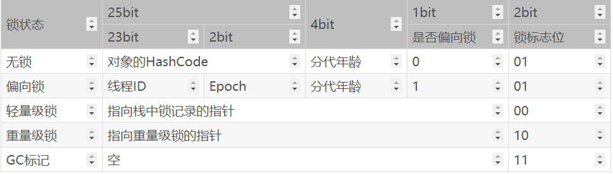

JDK1.6以后的版本在处理同步锁时存在锁升级的概念，JVM对于同步锁的处理是从偏向锁开始的，随着竞争越来越激烈，处理方式从偏向锁升级到轻量级锁，最终升级到重量级锁。

JVM一般是这样使用锁和Mark Word的：

1，当没有被当成锁时，这就是一个普通的对象，Mark Word记录对象的HashCode，锁标志位是01，是否偏向锁那一位是0。

2，当对象被当做同步锁并有一个线程A抢到了锁时，锁标志位还是01，但是否偏向锁那一位改成1，前23bit记录抢到锁的线程id，表示进入偏向锁状态。

3，当线程A再次试图来获得锁时，JVM发现同步锁对象的标志位是01，是否偏向锁是1，也就是偏向状态，Mark Word中记录的线程id就是线程A自己的id，表示线程A已经获得了这个偏向锁，可以执行同步锁的代码。

4，当线程B试图获得这个锁时，JVM发现同步锁处于偏向状态，但是Mark Word中的线程id记录的不是B，那么线程B会先用CAS操作试图获得锁，这里的获得锁操作是有可能成功的，因为线程A一般不会自动释放偏向锁。如果抢锁成功，就把Mark Word里的线程id改为线程B的id，代表线程B获得了这个偏向锁，可以执行同步锁代码。如果抢锁失败，则继续执行步骤5。

5，偏向锁状态抢锁失败，代表当前锁有一定的竞争。当到达全局安全点（safepoint）（在这个时间点上没有字节码正在执行）时获得偏向锁的线程被挂起，偏向锁将升级为轻量级锁。JVM会在当前线程的线程栈帧中开辟一块单独的空间，里面保存指向对象锁Mark Word的拷贝，官方称之为 Displaced Mark Word，同时在对象锁Mark Word中保存指向这片空间的指针。上述两个保存操作都是CAS操作，如果保存成功，代表线程抢到了同步锁，就把Mark Word中的锁标志位改成00，可以执行同步锁代码。如果保存失败，表示抢锁失败，竞争太激烈，继续执行步骤6。

6，轻量级锁抢锁失败，JVM会使用自旋锁，自旋锁不是一个锁状态，只是代表不断的重试，尝试抢锁。从JDK1.7开始，自旋锁默认启用，自旋次数由JVM决定。如果抢锁成功则执行同步锁代码，如果失败则继续执行步骤7。

7，自旋锁重试之后如果抢锁依然失败，同步锁会升级至重量级锁，锁标志位改为10。在这个状态下，未抢到锁的线程都会被阻塞。

### 2.指向类的指针

该指针在32位JVM中的长度是32bit，在64位JVM中长度是64bit。

Java对象的类数据保存在方法区。

### 3.数组长度

只有数组对象保存了这部分数据。

## 实例数据

对象的实例数据就是在java代码中能看到的属性和他们的值。

## 对齐填充字节

因为JVM要求java的对象占的内存大小应该是8bit的倍数，所以后面有几个字节用于把对象的大小补齐至8bit的倍数，没有特别的功能。

# Synchronized修饰方法及代码块实现锁方式有何不同

代码块的同步是使用monitorenter和monitorexit指令实现的，而方法的同步使用修饰符上的ACC_SYNCHNIZED完成的。方法的同步同样可以使用这两个指令完成。不管使用哪一种，本质是对一个对象的监视器进行获取，同一个时刻只能有一个线程获取到由synchronized保护对象的监视器。

monitorenter指令是在编译后插入到同步代码块的开始位置，而monitorexit是插入到方法的结束处和异常处。任何对象都有一个monitor与之关联，当且一个monitor被持有后，它将处于锁定状态。线程执行到monitorenter指令时，将会尝试获取对象所对应的monitor所有权，即尝试获取对象的锁。

流程：

monitorenter：

如果monitor的进入数为0，则线程进入到monitor，然后将进入数设置为1，该线程称为monitor的所有者。

如果是线程已经拥有此monitor(即monitor进入数不为0)，然后该线程又重新进入monitor，则将monitor的进入数+1，这个即为锁的重入。

如果其他线程已经占用了monitor，则该线程进入到阻塞状态，知道monitor的进入数为0，该线程再去重新尝试获取monitor的所有权。

monitorexit：执行该指令的线程必须是monitor的所有者，指令执行时，monitor进入数-1，如果-1后进入数为0，那么线程退出monitor，不再是这个monitor的所有者。这个时候其它阻塞的线程可以尝试获取monitor的所有权。

## 修饰代码块

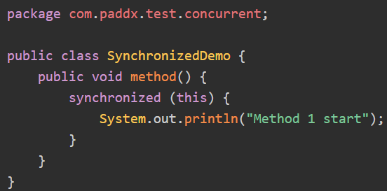

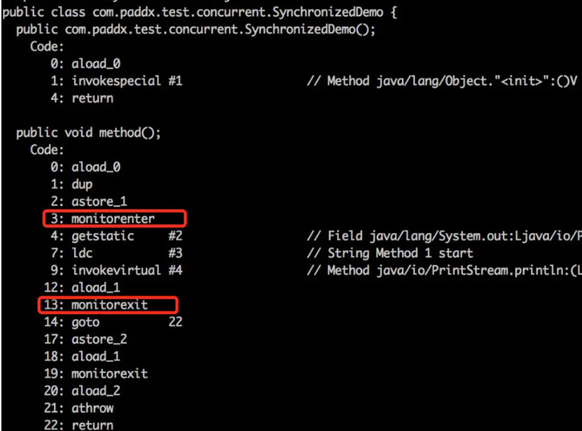

## 修饰方法

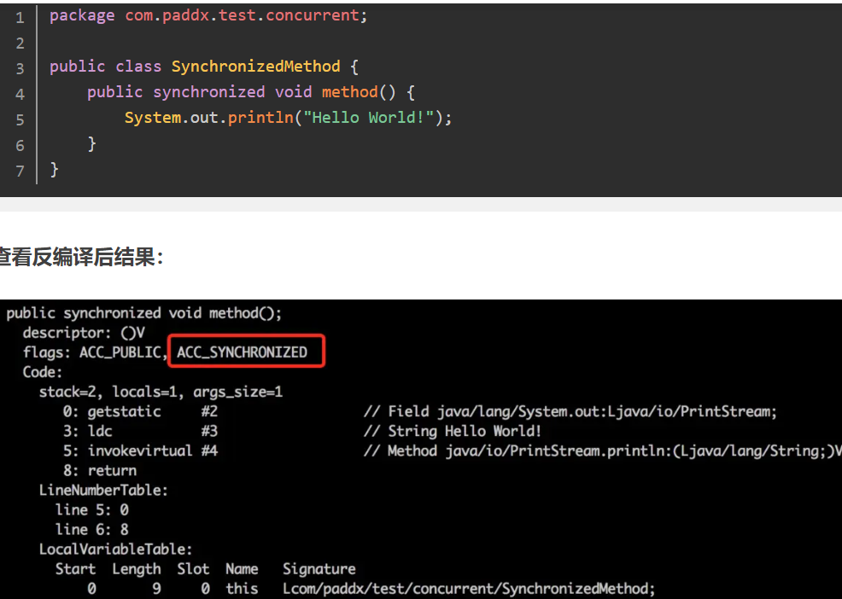

当调用方法的时候，调用指令会检查方法是否有ACC_SYNCHRONIZED标识，有的话线程需要先获取monitor，获取成功才能继续执行方法，方法执行完毕之后，线程再释放monitor，同一个monitor同一时刻只能被一个线程拥有。

# Synchronized锁升级过程

<https://www.jianshu.com/p/c5058b6fe8e5>

<https://blog.csdn.net/xueba8/article/details/88753443>

<https://www.jianshu.com/p/e62fa839aa41>

在 JDK 1.6之前，synchronized 还是一个重量级锁，是一个效率比较低下的锁，这种锁同步成本非常高，包括操作系统调用引起的内核态与用户态之间的切换。线程阻塞造成的线程切换等。但是在JDK 1.6后，Jvm为了提高锁的获取与释放效率对（synchronized ）进行了优化，引入了 偏向锁 和 轻量级锁 ，从此以后锁的状态就有了四种（无锁、偏向锁、轻量级锁、重量级锁），并且四种状态会随着竞争的情况逐渐升级，而且是不可逆的过程，即不可降级，也就是说只能进行锁升级（从低级别到高级别），不能锁降级（高级别到低级别），意味着偏向锁升级成轻量级锁后不能降级成偏向锁。这种锁升级却不能降级的策略，目的是为了提高获得锁和释放锁的效率。

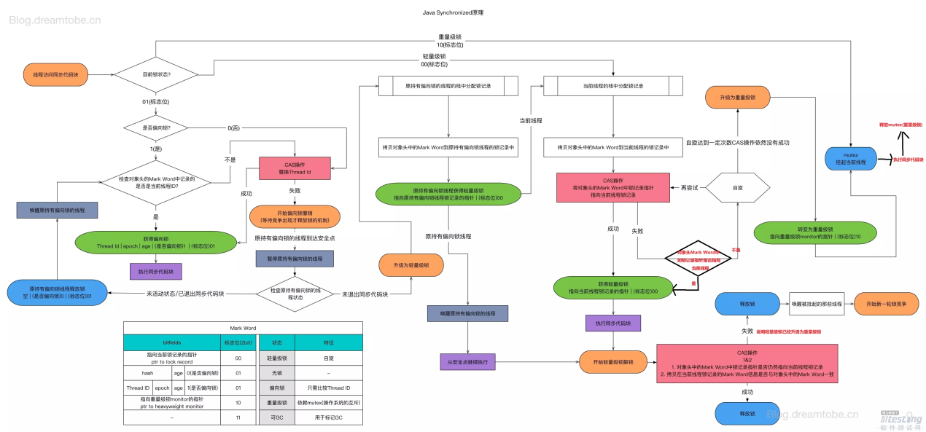

## 偏向锁

### 获取锁

1.检查Mark Word是否为可偏向锁的状态，即是否偏向锁即为1即表示支持可偏向锁，否则0示不支持可偏向锁。

2.如果是可偏向锁，则检查Mark Word储存的线程ID是否为当前线程ID，如果是则执行同步块，否则执行步骤3。

3.如果检查到Mark Word的ID不是本线程的ID，则通过CAS操作去修改线程ID修改成本线程的ID，如果修改成功则执行同步代码块，否则执行步骤4。

4.如果执行CAS失败，表示当前存在多个线程竞争锁，当达到全局安全点（safepoint），获得偏向锁的线程被挂起，撤销偏向锁，并升级为轻量级，升级完成后被阻塞在安全点的线程继续执行同步代码块。

### 偏向锁的撤销

偏向锁的释放采用了一种只有竞争才会释放锁的机制，线程是不会主动去释放偏向锁，需要等待其他线程来竞争。

1.等待全局安全点(在这个是时间点上没有字节码正在执行)。

2.暂停拥有偏向锁的线程，检查持有偏向锁的线程是否活着，如果不处于活动状态**或**已退出同步代码块，则将对象头设置为无锁状态，否则设置为被锁定状态。如果锁对象处于无锁状态，则恢复到无锁状态(01)，以允许其他线程竞争，如果锁对象处于锁定状态，锁升级为轻量级锁状态(00)。最后再恢复线程继续执行。

偏向锁在Java 1.6之后是默认启用的，但在应用程序启动几秒钟之后才激活，可以使用-XX:BiasedLockingStartupDelay=0参数关闭延迟，如果确定应用程序中所有锁通常情况下处于竞争状态，可以通过XX:-UseBiasedLocking=false参数关闭偏向锁。

## 轻量级锁

### 获取锁

1.判断mark是否为无锁状态。若是执行2

2.首先将在当前线程的栈帧中建立一个名为锁记录(Lock Recored)的空间，用于储存锁对象目前的Mark Word的拷贝(官方把这份拷贝加了个Displaced前缀，即Displaced Mark Word)。

3.将锁对象的对象头的Mark Word拷贝到线程的锁记录(Lock Recored)中。

4.拷贝成功后，虚拟机将使用CAS操作尝试将对象的Mark Word更新为指向Lock Record的指针。如果这个更新成功了，则执行步骤4，否则执行步骤5。

5.更新成功，这个线程就拥有了该对象的锁，并且对象Mark Word的锁标志位将转变为"00"，即表示此对象处于轻量级锁的状态。

6.更新失败，虚拟机首先会检查对象的Mark Word是否指向当前线程的栈帧，如果是就说明当前线程已经拥有了这个对象的锁，可以直接进入同步块继续执行，否则说明这个锁对象已经被其它线程抢占了。进行自旋执行步骤3，如果自旋结束仍然没有获得锁，轻量级锁就需要膨胀为重量级锁，锁标志位状态值变为"10"，Mark Word中储存就是指向monitor对象的指针，当前线程以及后面等待锁的线程也要进入阻塞状态。

### 释放锁

1.使用CAS操作将锁对象当前的Mark Word和线程中复制的Displaced Mark Word替换回来(依据Mark Word中锁记录指针是否还指向本线程的锁记录)，如果替换成功，则执行步骤2，否则执行步骤3。

2.如果替换成功，整个同步过程就完成了。

3.如果替换失败，说明有其它线程在尝试获取该锁，这时需要将该锁升级为重量级锁，并释放。

## 重量级锁

重量级锁通过对象内部的监视器（monitor）实现，其中monitor的本质是依赖于底层操作系统的Mutex Lock实现，操作系统实现线程之间的切换需要从用户态到内核态的切换，切换成本非常高。

重量级锁是指当有一个线程获取锁之后，其余所有等待获取该锁的线程都会处于阻塞状态。

# 雪花算法

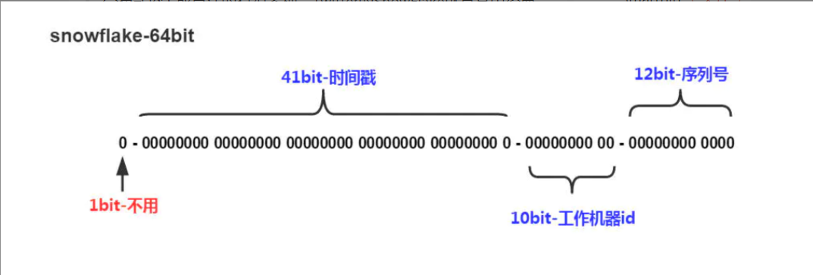

# Springboot自动装配原理

<https://www.jianshu.com/p/88eafeb3f351>

<https://blog.csdn.net/ahilll/article/details/82865734>

<https://blog.csdn.net/shenchaohao12321/article/details/85120597>

## 源码

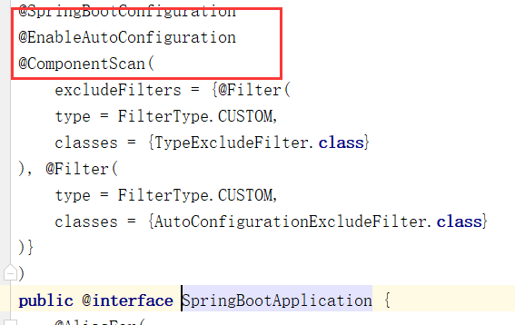

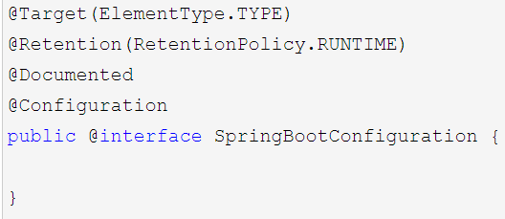

@SpringBootApplication注解是@SpringBootConfiguration，@EnableAutoConfiguration，@ComponentScan三个注解组合而成，@SpringBootConfiguration等同@Configuration

### @EnableAutoConfiguration

一旦加上此注解，那么将会开启自动装配功能，简单点讲，Spring会试图在你的classpath下找到所有配置的Bean然后进行装配。当然装配Bean时，会根据若干个(Conditional)定制规则来进行初始化。

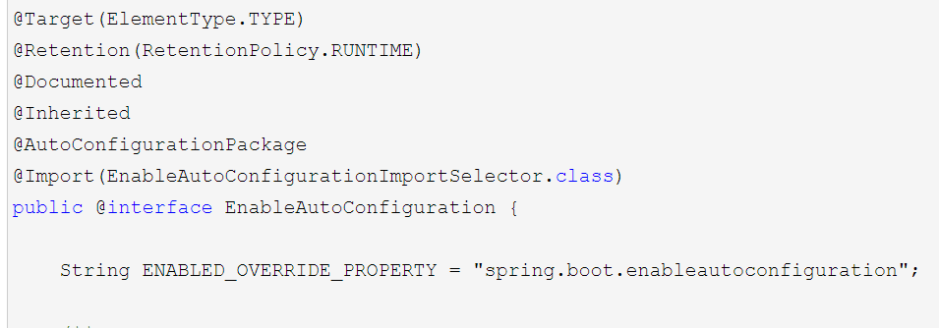

虽然根据文档注释的说明它指点我们去看EnableAutoConfigurationImportSelector。但是该类在SpringBoot1.5.X版本已经过时了，因此我们看一下它的父类AutoConfigurationImportSelector：

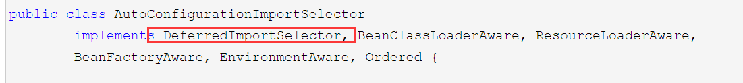

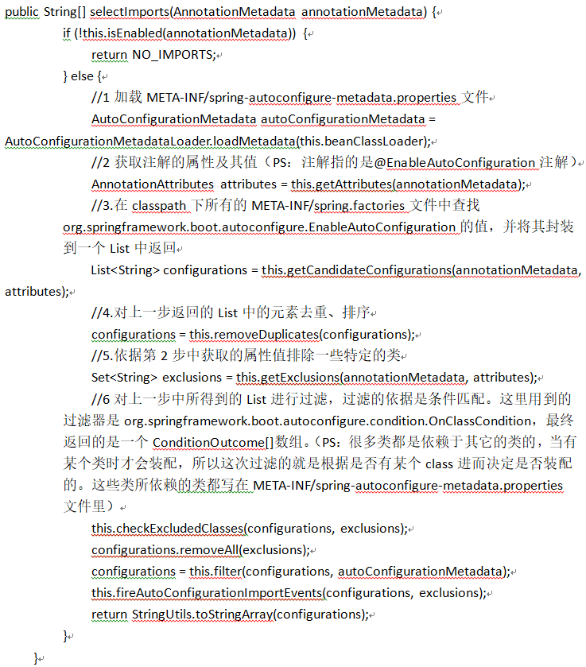

selectImport返回的字符串数组 就是要加载的自动配置类

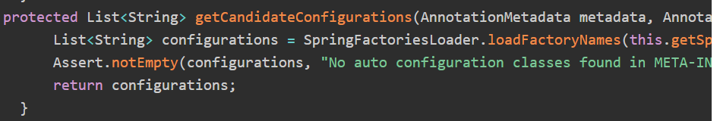

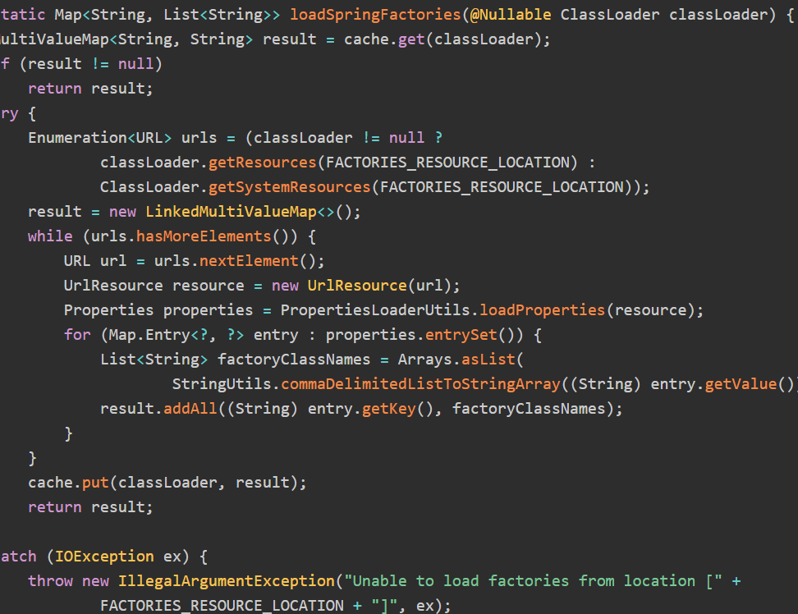

**其导入的AutoConfigurationImportSelector的**selectImports**()方法通过SpringFactoriesLoader.loadFactoryNames()扫描所有具有**META-INF/spring.factories**的jar包。**spring-boot-autoconfigure-x.x.x.x.jar**里就有一个这样的spring.factories文件。**

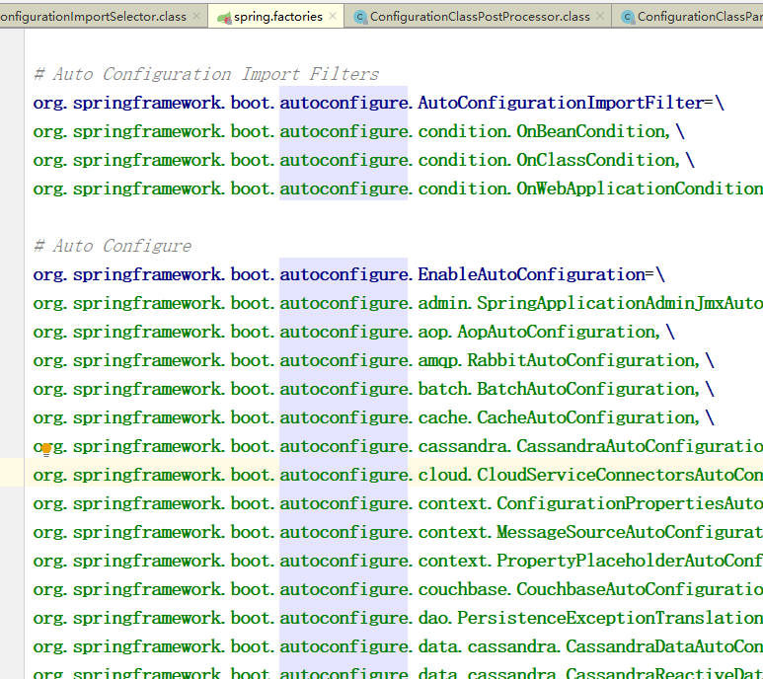

**将其中org.springframework.boot.autoconfigure.**EnableAutoConfiguration**对应的**配置项**先作过滤，然后通过**反射实例化**为对应的标注了@Configuration的JavaConfig形式的IoC容器配置类，然后汇总为一个并**加载到IoC容器**。这些功能配置类要**生效**的话，会去**classpath中找是否有该类的依赖类**。**

### 自动配置生效

每一个XxxxAutoConfiguration自动配置类都是在某些条件之下才会生效的，这些条件的限制在Spring Boot中以注解的形式体现，常见的条件注解有如下几项：

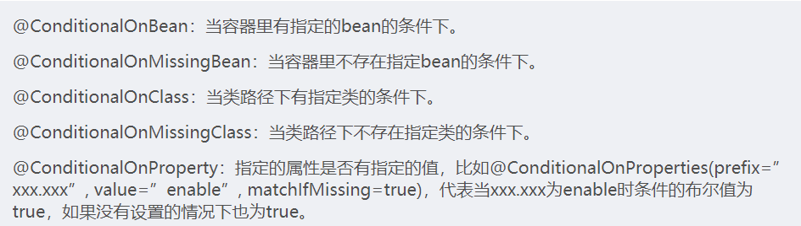

### 调用时机

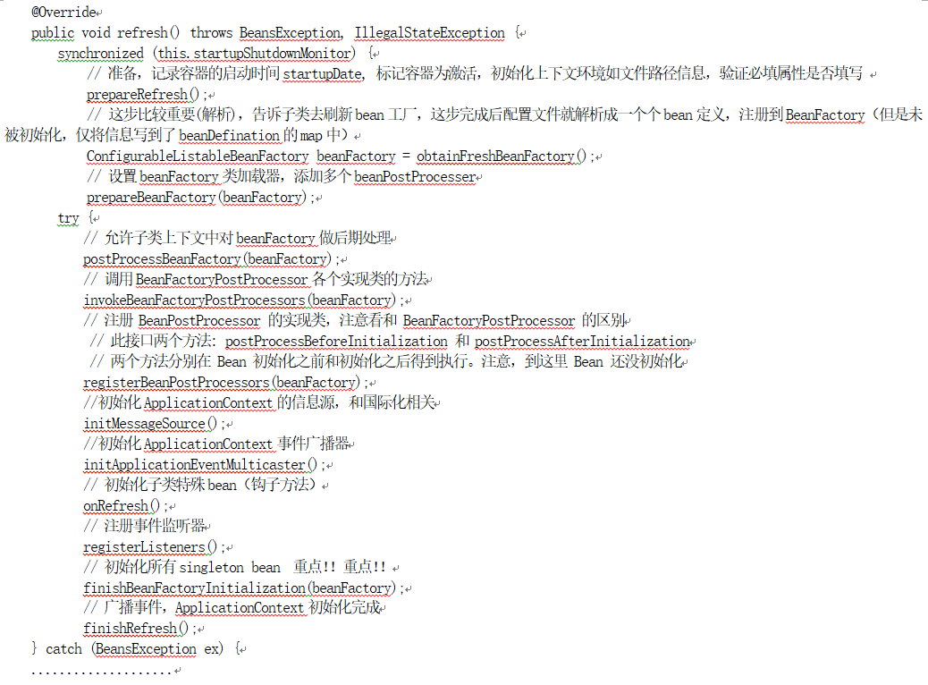

从context启动开始跟踪主线处理代码，调用链条如下。

1.org.springframework.context.support.AbstractApplicationContext#refresh

2.org.springframework.context.support.AbstractApplicationContext#invokeBeanFactoryPostProcessors

3.org.springframework.context.annotation.ConfigurationClassPostProcessor#postProcessBeanDefinitionRegistry

4.org.springframework.context.annotation.ConfigurationClassPostProcessor#processConfigBeanDefinitions（主线代码，必看）

5. org.springframework.context.annotation.ConfigurationClassParser#parse(java.util.Set)

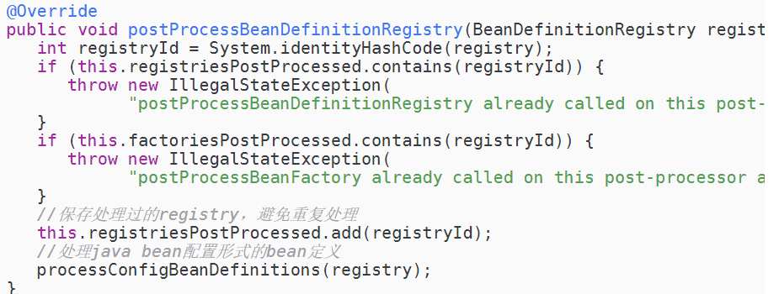

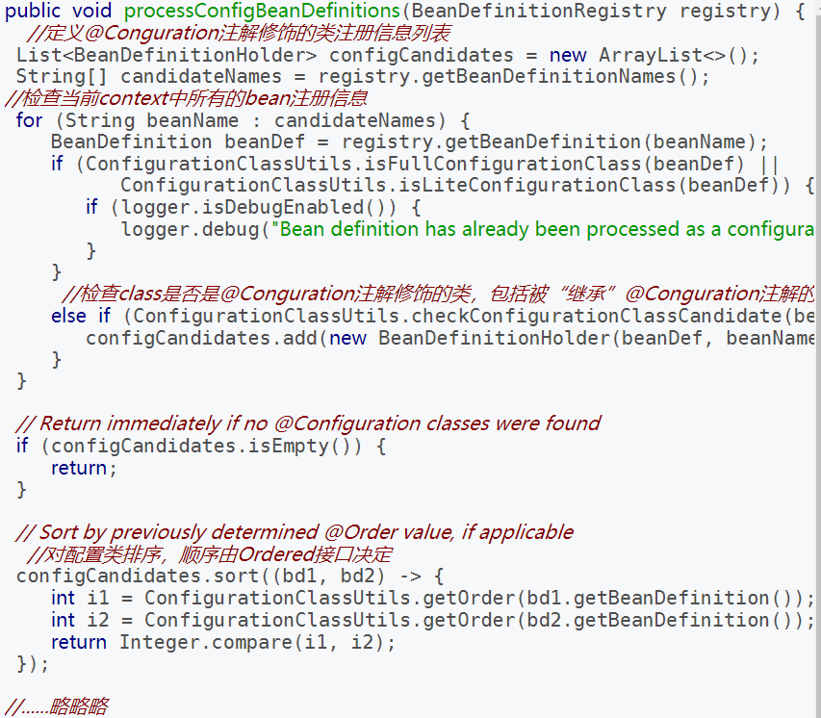

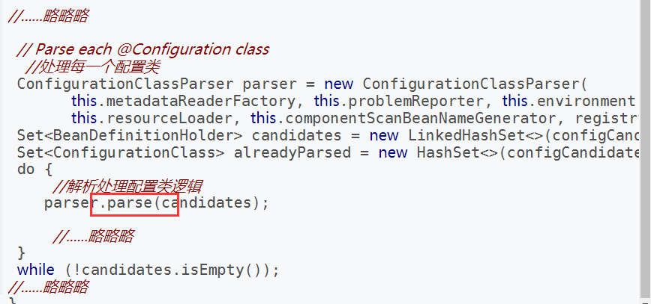

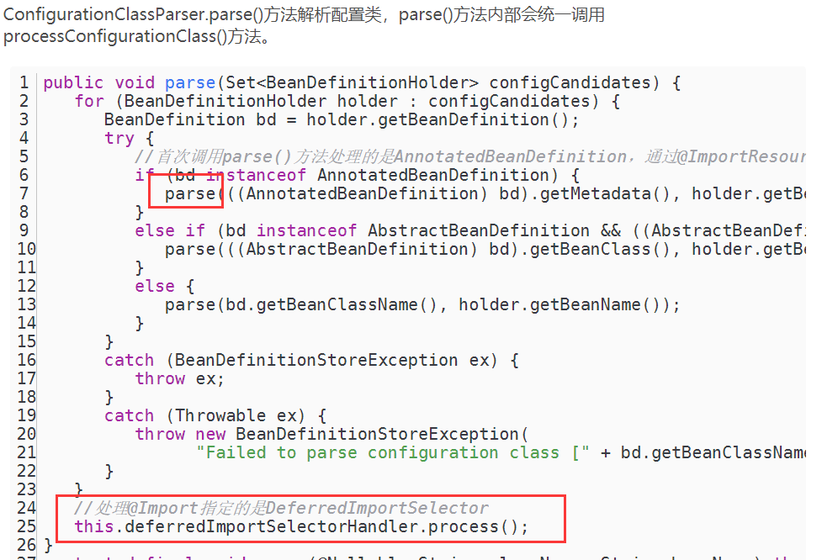

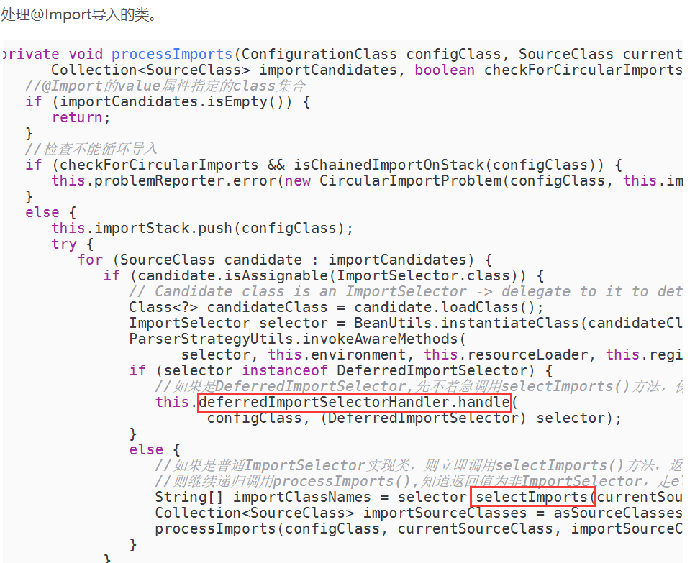

### ConfigurationClassPostProcessor解析流程

1、处理@PropertySources注解，配置信息的解析

2、处理@ComponentScan注解：使用ComponentScanAnnotationParser扫描basePackage下的需要解析的类(@SpringBootApplication注解也包括了@ComponentScan注解，只不过basePackages是空的，空的话会去获取当前@Configuration修饰的类所在的包[这个会在下面详细解释])，并注册到BeanFactory中(这个时候bean并没有进行实例化，而是进行了注册。具体的实例化在finishBeanFactoryInitialization方法中执行)。对于扫描出来的类，递归解析

3、处理@Import注解：先递归找出所有的注解，然后再过滤出只有@Import注解的类，得到@Import注解的值。比如查找@SpringBootApplication注解的@Import注解数据的话，首先发现@SpringBootApplication不是一个@Import注解，然后递归调用修饰了@SpringBootApplication的注解，发现有个@EnableAutoConfiguration注解，再次递归发现被@Import(EnableAutoConfigurationImportSelector.class)修饰，还有@AutoConfigurationPackage注解修饰，再次递归@AutoConfigurationPackage注解，发现被@Import(AutoConfigurationPackages.Registrar.class)注解修饰，所以@SpringBootApplication注解对应的@Import注解有2个，分别是@Import(AutoConfigurationPackages.Registrar.class)和@Import(EnableAutoConfigurationImportSelector.class)。找出所有的@Import注解之后，开始处理逻辑：

　　 (1)、遍历这些@Import注解内部的属性类集合

　　 (2)、如果这个类是个ImportSelector接口的实现类，实例化这个ImportSelector，如果这个类也是DeferredImportSelector接口的实现类，那么加入ConfigurationClassParser的deferredImportSelectors属性中让第6步处理。否则调用ImportSelector的selectImports方法得到需要Import的类，然后对这些类递归做@Import注解的处理

　　 (3)、如果这个类是ImportBeanDefinitionRegistrar接口的实现类，设置到配置类ConfigurationClass的importBeanDefinitionRegistrars属性中

　　 (4)、其它情况下把这个类入队到ConfigurationClassParser的importStack(队列)属性中，然后把这个类当成是@Configuration注解修饰的类递归重头开始解析这个类

　 4、处理@ImportResource注解：获取@ImportResource注解的locations属性，得到资源文件的地址信息。然后遍历这些资源文件并把它们添加到配置类的importedResources属性中

　 5、处理@Bean注解：获取被@Bean注解修饰的方法，然后添加到配置类的beanMethods属性中

　 6、处理DeferredImportSelector：处理第3步@Import注解产生的DeferredImportSelector，进行selectImports方法的调用找出需要import的类，然后再调用第3步相同的处理逻辑处理@SpringBootApplication注解

### @EnableXX模型

@EnableXX主要是通过@import方式引入一个其它类，并注入到容器中。

以@EnableAsync为例。

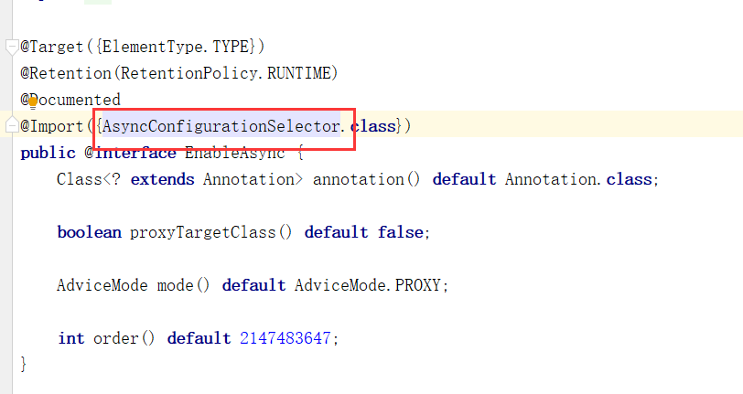

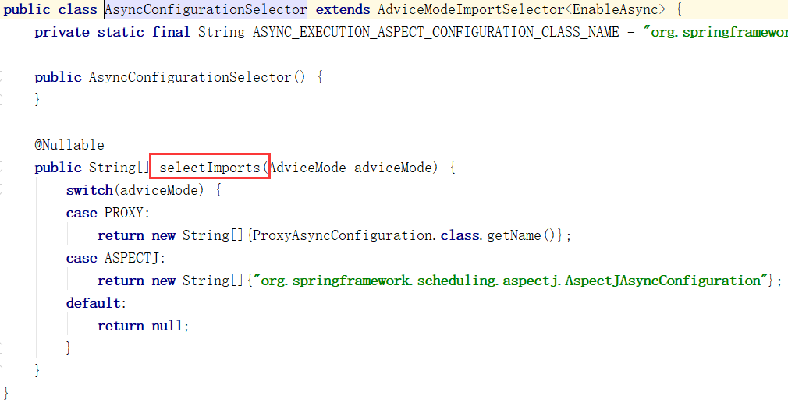

# Linux基本命令

# jvm调优命令及jvm参数

## jvm命令

### jps

输出JVM中运行的进程状态信息，可查看当前Java程序的进程pid值

常用的参数为：

-q:只输出LVMID，省略主类的名称

-m:输出虚拟机进程启动时传给主类main()函数的参数

-l:输出主类的全类名，如果进程执行的是Jar包，输出Jar路径

-v:输出虚拟机进程启动时JVM参数

命令格式:jps [option] [hostid]

### jstat

实时显示本地或远程JVM进程中类装载、内存、垃圾收集、JIT编译等数据。

命令格式:jstat [option vmid [interval[s|ms] [count]]]

参数解释：

Options — 选项，我们一般使用 -gcutil 查看gc情况

vmid — VM的进程号，即当前运行的java进程号

interval– 间隔时间，单位为秒或者毫秒

count — 打印次数，如果缺省则打印无数次

### jstack

检测死锁、等待、CPU耗时。

用于查看线程运行信息及生成当前JVM的所有线程快照，线程快照是虚拟机每一条线程正在执行的方法,目的是定位线程出现长时间停顿的原因。

### j****map****

jmap用来查看堆内存使用状况，一般结合jhat使用。

### jhat

用于分析使用jmap生成的dump文件，是JDK自带的工具，使用方法为： jhat -J -Xmx512m [file]

不过jhat没有mat好用

### jinfo

可以输出并修改运行时的java 进程的opts。

## jvm参数

<https://www.liangzl.com/get-article-detail-151737.html>

JVM 参数设置格式

java [options] MainClass [arguments]

options -- JVM 启动参数。 配置多个参数的时候，参数之间使用空格分隔。

### JVM内存参数设置

-Xms: 初始堆大小，JVM 启动的时候，给定堆空间大小。

-Xmx: 最大堆大小，JVM 运行过程中，如果初始堆空间不足的时候，最大可以扩展到多少。

-Xmn：设置年轻代大小。整个堆大小=年轻代大小+年老代大小+持久代大小。持久代一般固定大小为 64m，所以增大年轻代后，将会减小年老代大小。此值对系统性能影响较大， Sun 官方推荐配置为整个堆的 3/8。

-Xss：设置每个线程的 Java 栈大小。JDK5.0 以后每个线程 Java 栈大小为 1M，以前每个线程堆栈大小为 256K。根据应用的线程所需内存大小进行调整。在相同物理内存下，减小这个值能生成更多的线程。但是操作系统对一个进程内的线程数还是有限制的，不能无限生成，经验值在 3000~5000 左右。

-XX:NewSize=n: 设置年轻代大小

-XX:NewRatio=n: 设置年轻代和年老代的比值。如: -XX:NewRatio=3，表示年轻代与年老代比值为 1：3，年轻代占整个年轻代+年老代和的 1/4

-XX:SurvivorRatio=n: 年轻代中 Eden 区与两个 Survivor 区的比值。注意 Survivor 区有两个。 如：3，表示 Eden：Survivor=3：2，一个 Survivor 区占整个年轻代的 1/5 。

-XX:MaxPermSize=n:设置持久代大小

-XX:MaxTenuringThreshold：设置垃圾对象最大年龄。如果设置为 0 的话，则年轻代对象不经过 Survivor 区，直接进入年老代。对于年老代比较多的应用，可以提高效率。如果将此值设置为一个较大值，则年轻代对象会在 Survivor 区进行多次复制，这样可以增加对象再年轻代的存活时间，增加在年轻代即被回收的概率。

### GC收集器优化设置

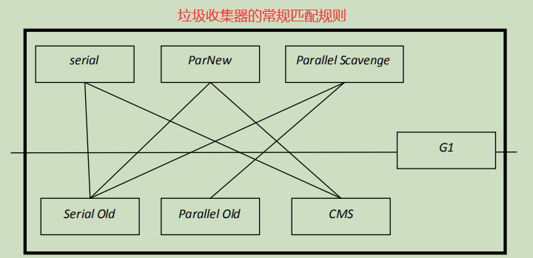

收集器配置的时候，次收集器和全收集器必须匹配。具体匹配规则参考上图

-XX:+UseSerialGC:设置串行收集器，年轻带收集器， 次收集器

-XX:+UseParallelGC:设置并行收集器

-XX:+UseParNewGC:设置年轻代为并行收集。可与 CMS 收集同时使用。JDK5.0 以上，JVM 会根据系统配置自行设置，所以无需再设置此值。

-XX:+UseParallelOldGC:设置并行年老代收集器，JDK6.0 支持对年老代并行收集。

-XX:+UseConcMarkSweepGC:设置年老代并发收集器，测试中配置这个以后，-XX:NewRatio 的配置失效，原因不明。所以，此时年轻代大小最好用-Xmn 设置。

-XX:+UseG1GC:设置 G1 收集器

### 其他参数

-XX:+HeapDumpOnOutOfMemoryError oom的时候会自动jump

# java内存泄漏、内存溢出

# cpu占用过高定位

<https://mp.weixin.qq.com/s/roEMz-5tzBZvGxbjq8NhOQ>

<https://www.bilibili.com/video/BV1zb411M7NQ?p=112>

1.top命令找出cpu占用最高的进程

top -c 命令找出当前进程的运行列表，按一下 P 可以按照CPU使用率进行排序

1. 查出CPU里面消耗最高的线程

top -Hp线程id 找出这个进程下面的线程，继续按P排序

1. 线程id转换为16进制格式（英文小写格式）
2. Jstack 进程id|grep(16进制线程id) -A60

或导出进程快照查看

jstack -l 2609 > ./2609.stack

cat 2609.stack |grep 'b26' -C 8

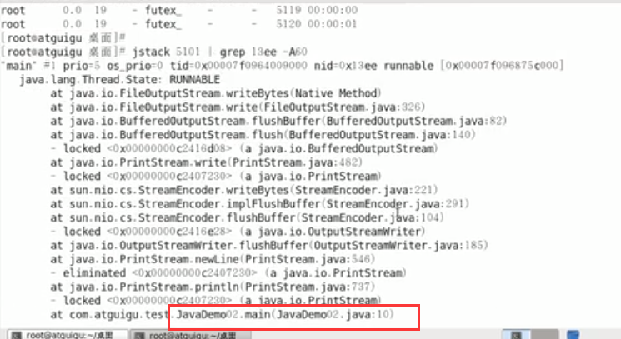

# 堆内存溢出定位

<https://mp.weixin.qq.com/s/7XGD-Z3wrThv5HyoK3B8AQ>

使用JDK自带的工具jvisualvm

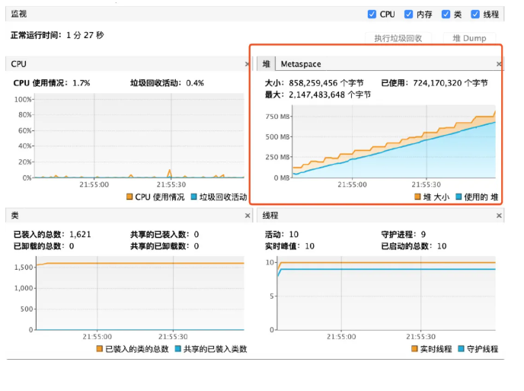

dump下来堆信息看，会dump出一个这样的hprof快照文件，可以用jvisualvm本身的系统去分析。推荐使用一个软件MAT来分析。

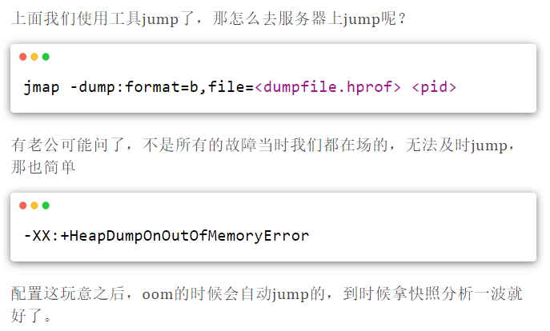

# 一个http请求经历的过程

# 网络七层协议模型

# TCP/IP协议

# TCP和UDP

# TCP三次握手、四次挥手

# JAVA引用类型

## 强引用

强引用是使用最普遍的引用。如果一个对象具有强引用，那么垃圾回收器绝不会回收它。

强引用可以直接访问目标对象

　 特点：

1.强引用可以直接访问目标对象

2.只要有引用变量存在，垃圾回收器永远不会回收。JVM即使抛出OOM异常，也不会回收强引用所指向的对象。

3.强引用可能导致内存泄漏问题

## 软引用

软引用是用来描述一些非必需但仍有用的对象。在内存足够的时候，软引用对象不会被回收，只有在内存不足时，系统则会回收软引用对象，如果回收了软引用对象之后仍然没有足够的内存，才会抛出内存溢出异常。

## 弱引用

无论内存是否足够，只要 JVM 开始进行垃圾回收，那些被弱引用关联的对象都会被回收。在 JDK1.2 之后，用 java.lang.ref.WeakReference 来表示弱引用。

## 虚引用

虚引用是最弱的一种引用关系，如果一个对象仅持有虚引用，那么它就和没有任何引用一样，它随时可能会被回收，在 JDK1.2 之后，用 PhantomReference 类来表示，通过查看这个类的源码，发现它只有一个构造函数和一个 get() 方法，而且它的 get() 方法仅仅是返回一个null，也就是说将永远无法通过虚引用来获取对象，虚引用必须要和 ReferenceQueue 引用队列一起使用。

## 引用队列

使用SoftReference，WeakReference，PhantomReference 的时候，可以关联一个ReferenceQueue。那么当垃圾回收器准备回收一个被引用包装的对象时，该引用会被加入到关联的ReferenceQueue。程序可以通过判断引用队列中是否已经加入引用,来了解被引用的对象是否被GC回收。

# 死锁

<https://blog.csdn.net/qq_36132127/article/details/81272293>

所谓死锁是指多个并发进程，各自持有资源又都等待别的进程释放所拥有的资源，在未改变这种状态之前不能向前推进，这种状态称为死锁，死锁产生的根本原因是系统资源不足。

## 必要条件

### 1.互斥

并发进程要求和占用的资源只能被一个进程使用

### 2.不可抢占

进程已经获得的资源，在未使用完成前，不可被剥夺

### 3.占有并等待

进程申请并等待新资源的过程中，继续占有已分配的资源

### 4.循环等待

若干进程形成首尾相接的循环链，循环等待上一个进程的资源

## 死锁预防

### 1.打破互斥条件

允许进程同时访问某些资源。一般来说，互斥条件不能禁止，有的资源是不允许被同时访问的，这是由资源本身的属性所决定的。

### **2.打破占有并等待**

要求进程一次性请求所有需要的资源，并阻塞这个进程直到所有请求都满足。

缺点：

1.低效性

一个进程可能被阻塞很长时间，以等待满足其所有的资源请求。而实际上，只要有一部分资源，它就可以继续执行；分配给一个进程的资源可能会在相当长的一段时间内不会被该进程使用，且不能被其他进程使用，资源利用率低。

2.进程可能事先并不知道它所需要的所有资源

### 3.**打破不可抢占**

预防不可抢占的方法有几种

1.占有某些资源的一个进程，在进一步申请资源时如果被拒绝，则该进程必须释放其最初占有的资源，必要时可再次申请这些资源和其他资源

2.一个进程请求当前被另一个进程占用的一个资源时，操作系统可以抢占另一个进程，要求它释放资源。只有在任意两个进程的优先级都不同的条件下，这种方法才能预防死锁。

### 4.打破循环等待

可以对不同资源类型进行排序，按照循序进行申请。若进程已经分配了R类型的资源，则接下来请求的资源只能是那些排在R类型之后的资源。

缺点：类似于占有并等待的预防方法，效率较低，会使进程执行速度变慢。

### 超时放弃

## 死锁检测

1.Jstack命令

2.JConsole工具。Jconsole是JDK自带的监控工具，在JDK/bin目录下可以找到。

# 排序算法

<https://itimetraveler.github.io/2017/07/18/%E5%85%AB%E5%A4%A7%E6%8E%92%E5%BA%8F%E7%AE%97%E6%B3%95%E6%80%BB%E7%BB%93%E4%B8%8Ejava%E5%AE%9E%E7%8E%B0/>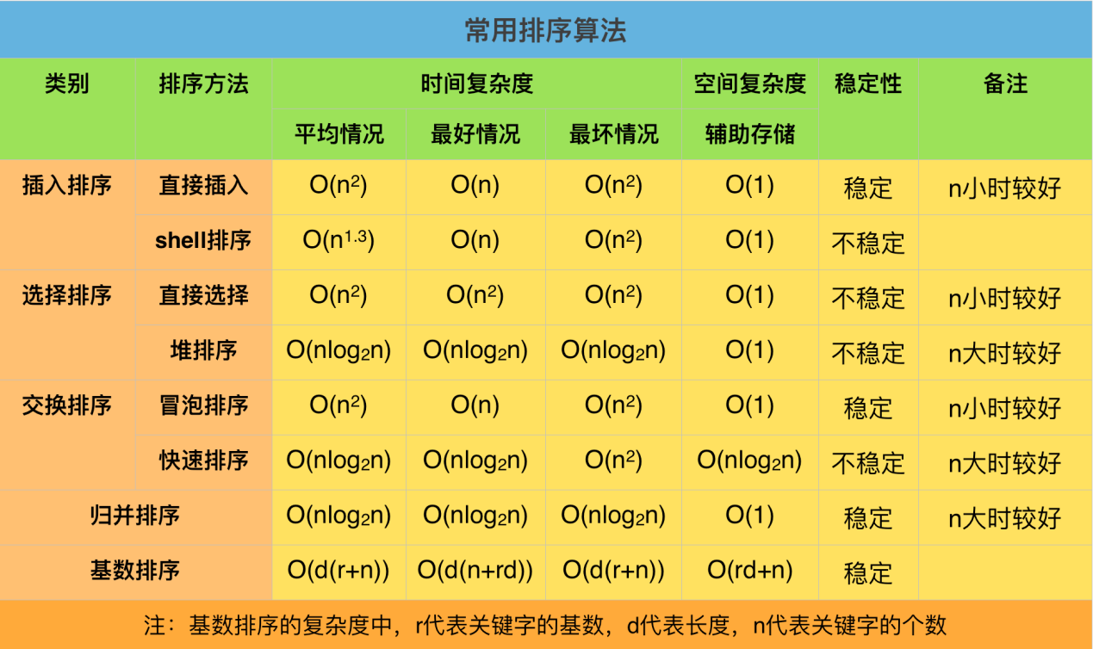

它们都属于内部排序，也就是只考虑数据量较小仅需要使用内存的排序算法，他们之间关系如下：

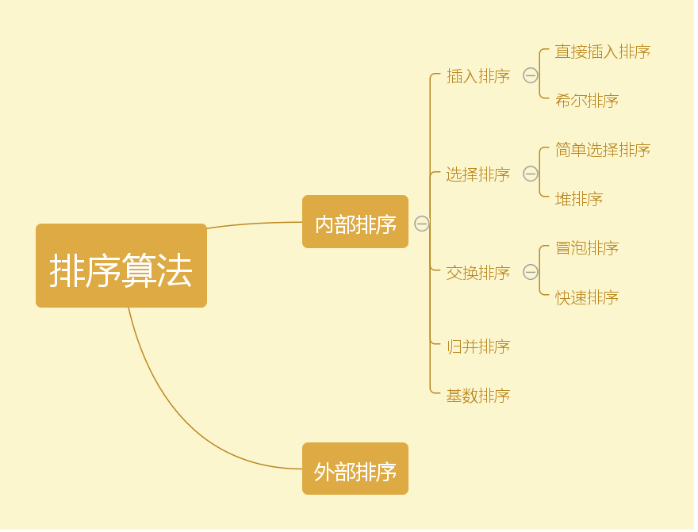

## 冒泡排序

重复地走访过要排序的数列，一次比较两个元素，如果他们的顺序错误就把他们交换过来。越小的元素会经由交换慢慢“浮”到数列的顶端。

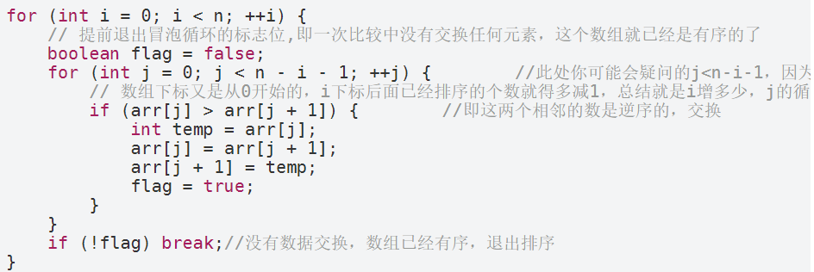

## 选择排序

选择排序是一种简单直观的排序算法，在简单选择排序过程中，所需移动记录的次数比较少。选择排序的基本思想：比较 + 交换。

在未排序序列中找到最小（大）元素，存放到未排序序列的起始位置。在所有的完全依靠交换去移动元素的排序方法中，选择排序属于非常好的一种。

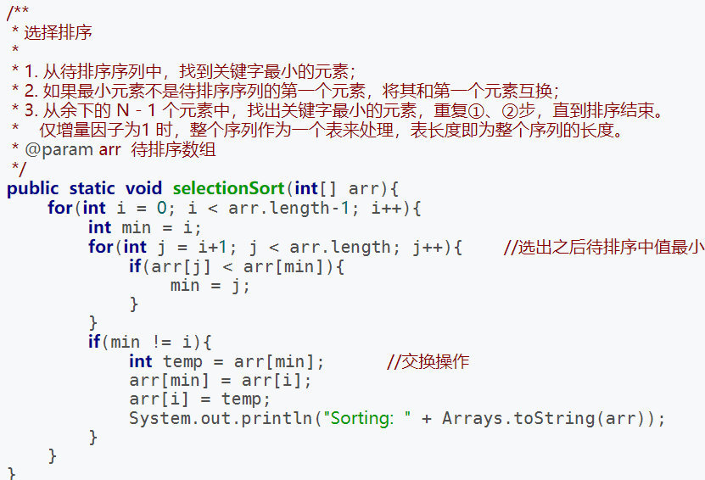

## 堆排序

以大顶堆为例，堆排序的过程就是将待排序的序列构造成一个堆，选出堆中最大的移走，再把剩余的元素调整成堆，找出最大的再移走，重复直至有序。

堆排序需要两个过程，一是建立堆，二是堆顶与堆的最后一个元素交换位置。所以堆排序有两个函数组成。一是建堆函数，二是反复调用建堆函数以选择出剩余未排元素中最大的数来实现排序的函数。

总结起来就是定义了以下几种操作：

1.最大堆调整（Max_Heapify）：将堆的末端子节点作调整，使得子节点永远小于父节点

2.创建最大堆（Build_Max_Heap）：将堆所有数据重新排序

3.堆排序（HeapSort）：移除位在第一个数据的根节点，并做最大堆调整的递归运算

对于堆节点的访问：

1.父节点i的左子节点在位置：(2*i+1);

2.父节点i的右子节点在位置：(2*i+2);

3.子节点i的父节点在位置：floor((i-1)/2);

## 直接插入排序

## 归并排序

# 限流算法

## **计数器（固定窗口）算法**

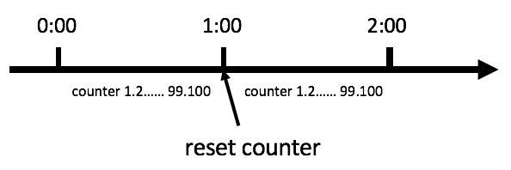

对于A接口来说，我们1分钟的访问次数不能超过100个。那么我们可以这么做：在一开 始的时候，我们可以设置一个计数器counter，每当一个请求过来的时候，counter就加1，如果counter的值大于100并且该请求与第一个 请求的间隔时间还在1分钟之内，那么说明请求数过多；如果该请求与第一个请求的间隔时间大于1分钟，且counter的值还在限流范围内，那么就重置 counter。

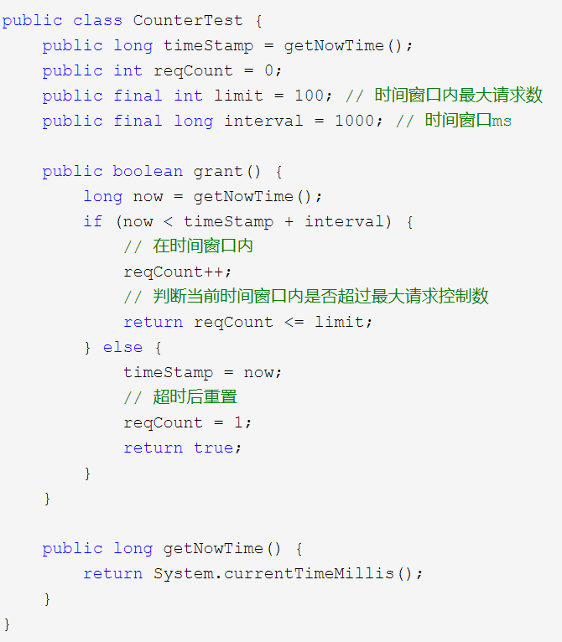

这个算法虽然简单，但是有一个十分致命的问题，那就是临界问题。假设有一个恶意用户，他在0:59时，瞬间发送了100个请求，并且1:00又瞬间发送了100个请求，那么其实这个用户在 1秒里面，瞬间发送了200个请求。我们刚才规定的是1分钟最多100个请求，也就是每秒钟最多1.7个请求，用户通过在时间窗口的重置节点处突发请求， 可以瞬间超过我们的速率限制。用户有可能通过算法的这个漏洞，瞬间压垮我们的应用。

## **滑动窗口算法**

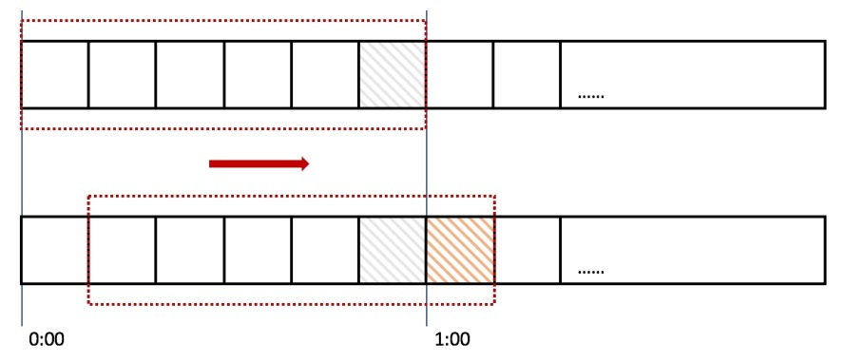

在上图中，整个红色的矩形框表示一个时间窗口，在我们的例子中，一个时间窗口就是一分钟。然后我们将时间窗口进行划分，比如图中，我们就将滑动窗口 划成了6格，所以每格代表的是10秒钟。每过10秒钟，我们的时间窗口就会往右滑动一格。每一个格子都有自己独立的计数器counter，比如当一个请求 在0:35秒的时候到达，那么0:30~0:39对应的counter就会加1。

那么滑动窗口怎么解决刚才的临界问题的呢？我们可以看上图，0:59到达的100个请求会落在灰色的格子中，而1:00到达的请求会落在橘黄色的格 子中。当时间到达1:00时，我们的窗口会往右移动一格，那么此时时间窗口内的总请求数量一共是200个，超过了限定的100个，所以此时能够检测出来触发了限流。

滑动窗口的格子划分的越多，那么滑动窗口的滚动就越平滑，限流的统计就会越精确。

## **漏桶算法**

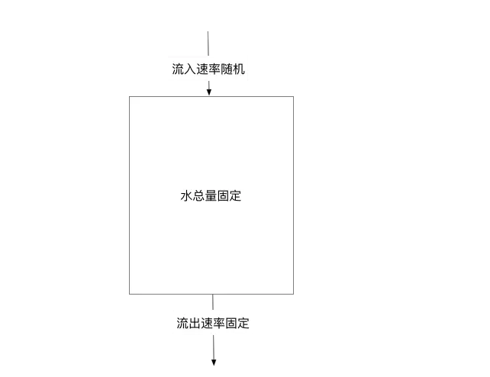

注水漏水过程，往桶中以一定速率流出水，以任意速率流入水，当水超过桶流量则丢弃，因为桶容量是不变的，保证了整体的速率。

## **令牌桶算法**

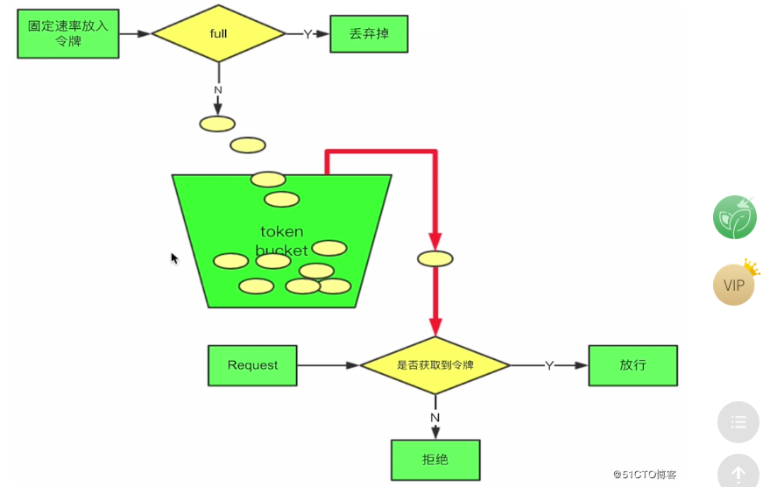

1）、所有的请求在处理之前都需要拿到一个可用的令牌才会被处理；  
2）、根据限流大小，设置按照一定的速率往桶里添加令牌；  
3）、桶设置最大的放置令牌限制，当桶满时、新添加的令牌就被丢弃或者拒绝；  
4）、请求达到后首先要获取令牌桶中的令牌，拿着令牌才可以进行其他的业务逻辑，处理完业务逻辑之后，将令牌直接删除；

相比漏桶算法，令牌桶可以应对一定的突发流量。因为默认的令牌桶算法，取走token是不需要耗费时间的，也就是说，假设桶内有100个token时，那么可以瞬间允许100个请求（超出限制）通过。

# cap理论，base理论

# 服务熔断、降级

## 1.服务熔断

当某服务出现不可用或响应超时的情况时，为了防止整个系统出现雪崩，暂时停止对该服务的调用。

熔断器实现的三个状态：

Closed：熔断器关闭状态，调用失败次数积累，到了阈值（或一定比例）则启动熔断机制；

Open：熔断器打开状态，此时对下游的调用都内部直接返回错误，不走网络，但设计了一个时钟选项，默认的时钟达到了一定时间（这个时间一般设置成平均故障处理时间，也就是MTTR），到了这个时间，进入半熔断状态；

Half-Open：半熔断状态，允许定量的服务请求，如果调用都成功（或一定比例）则认为恢复了，关闭熔断器，否则认为还没好，又回到熔断器打开状态；

## 2.服务降级

服务降级是从整个系统的负荷情况出发和考虑的，对某些负荷会比较高的情况，为了预防某些功能（业务场景）出现负荷过载或者响应慢的情况，在其内部暂时舍弃对一些非核心的接口和数据的请求，而直接返回一个提前准备好的fallback（退路）错误处理信息。这样，虽然提供的是一个有损的服务，但却保证了整个系统的稳定性和可用性。

# 布隆过滤器

# 异常分类

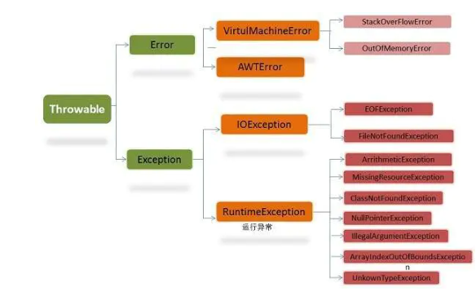

Throwable 类是 Java 语言中所有错误或异常的超类。

Error 是 Throwable 的子类，用于指示合理的应用程序不应该试图捕获的严重问题。Java 程序通常不捕获错误。错误一般发生在严重故障时，它们在Java程序处理的范畴之外。

Exception

一类是 IOException（I/O 输入输出异常），其中 IOException 及其子类异常又被称作「受检异常」

另一类是 RuntimeException（运行时异常），RuntimeException 被称作「非受检异常」。s

受检异常就是指，编译器在编译期间要求必须得到处理的那些异常

所有异常都必须是 Throwable 的子类。

如果希望写一个检查性异常类，则需要继承 Exception 类。

如果你想写一个运行时异常类，那么需要继承 RuntimeException 类。

# 分库分表分区

# ThreadLocal

<https://www.cnblogs.com/dennyzhangdd/p/7978455.html>

<https://blog.csdn.net/mweibiao/article/details/90111680>

<https://www.cnblogs.com/xzwblog/p/7227509.html>

ThreadLocal提供线程本地变量，每个线程拥有本地变量的副本，仅仅只能被本线程访问，不能在线程之间进行共享访问的变量。

## 与Thread的关系

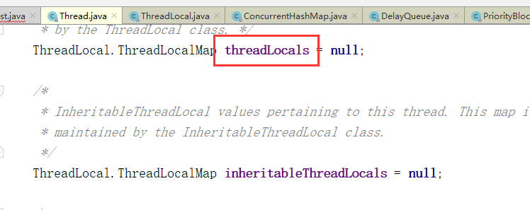

Thread类中有个变量threadLocals，类型为ThreadLocal.ThreadLocalMap，这个就是保存每个线程的私有数据。

ThreadLocalMap是ThreadLocal的内部类，每个数据用Entry保存，其中的Entry继承与WeakReference，用一个键值对存储，键为ThreadLocal的引用。

## 成员变量

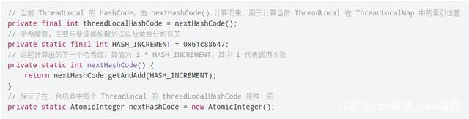

静态内部类ThreadLocalMap

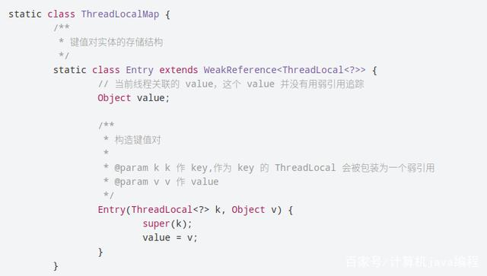

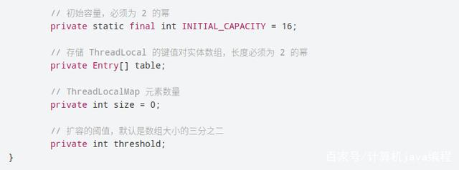

## threadLocalHashCode

是用来唯一确定一个ThreadLocal对象的。ThreadLocal中定义了一个AtomicInteger,一个魔数0x61c88647，利用一定算法实现了元素的完美散列。

元素散列算法如下：

1.求hashCode = i*HASH_INCREMENT+HASH_INCREMENT每次新增一个元素（threadLocal）进Entry[],自增0x61c88647

2.元素散列位置（数组下标）= hashCode & (length-1)

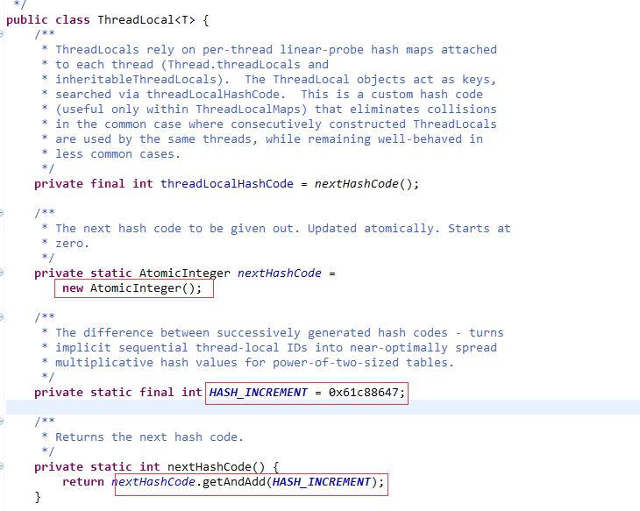

## set

ThreadLocal的set最终调用了ThreadLocalMap的set方法

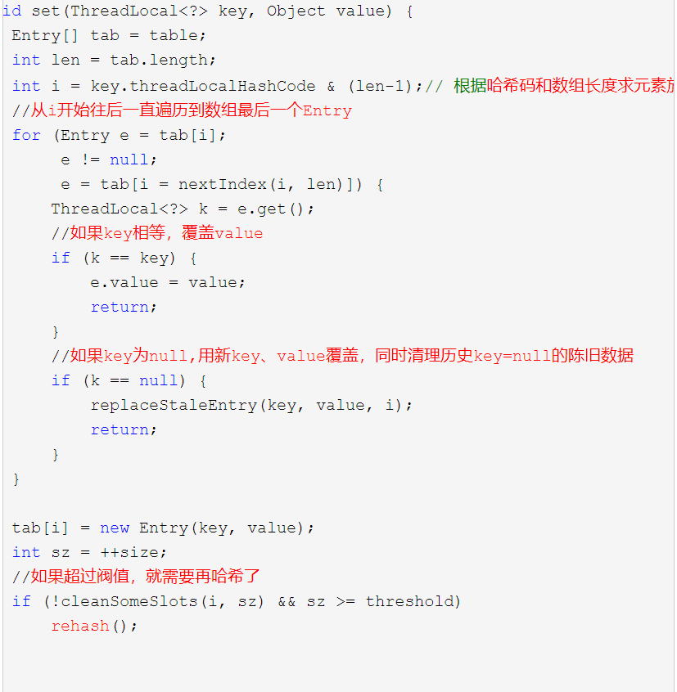

## 再哈希

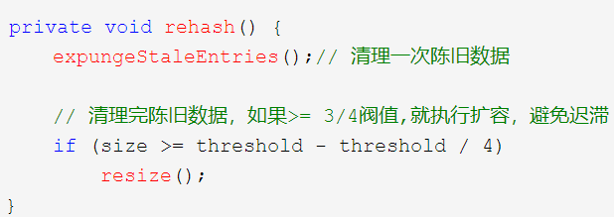

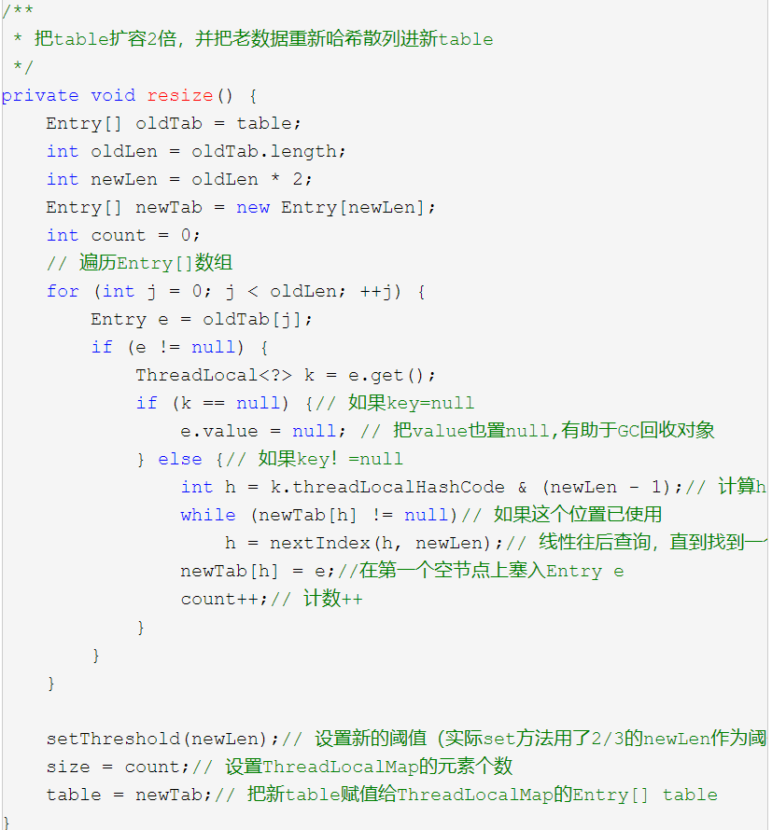

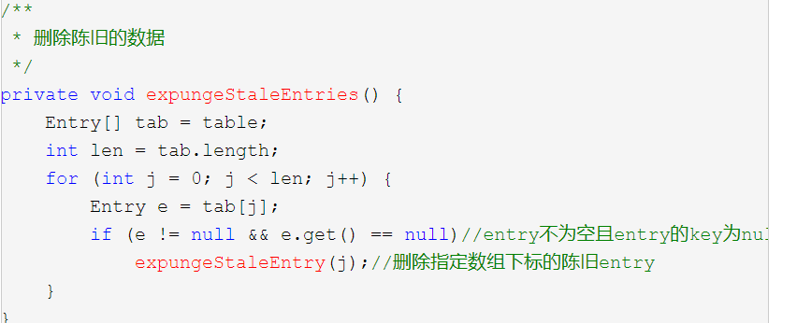

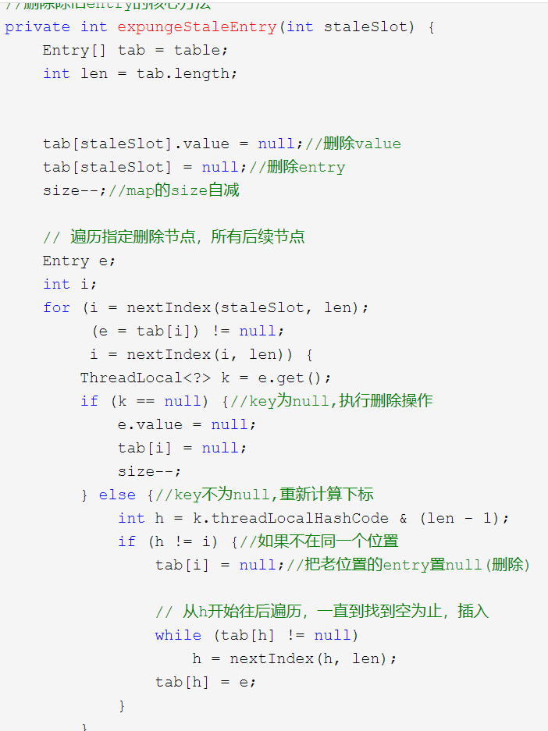

总结set步骤：

1）根据哈希码和数组长度求元素放置的位置，即数组下标

2）从第一步得出的下标开始往后遍历，如果key相等，覆盖value，如果key为null,用新key、value覆盖，同时清理历史key=null的陈旧数据

3）如果超过阀值，就需要再哈希：

a.清理一遍陈旧数据

b.>= 3/4阀值,就执行扩容，把table扩容2倍==》注意这里3/4阀值就执行扩容，避免迟滞

c.把老数据重新哈希散列进新table

## initialValue

返回当前线程对ThreadLocal变量的“初始值”。需要被重写。

这个方法将在线程第一次访问变量（通过调用get方法）时被调用，如果之前已经调用过了就不会再调了。

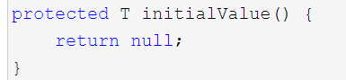

## get

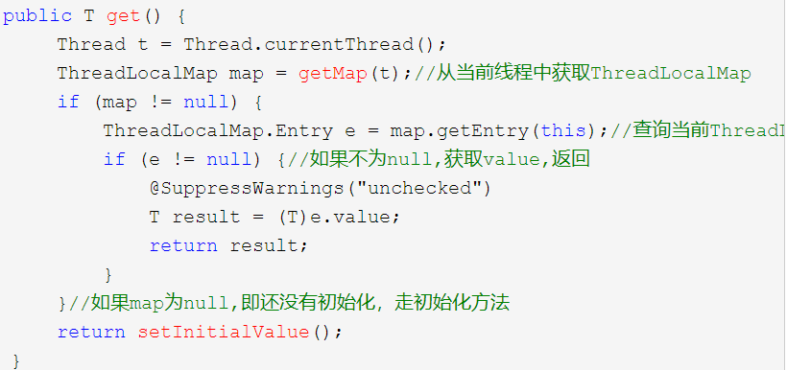

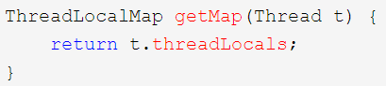

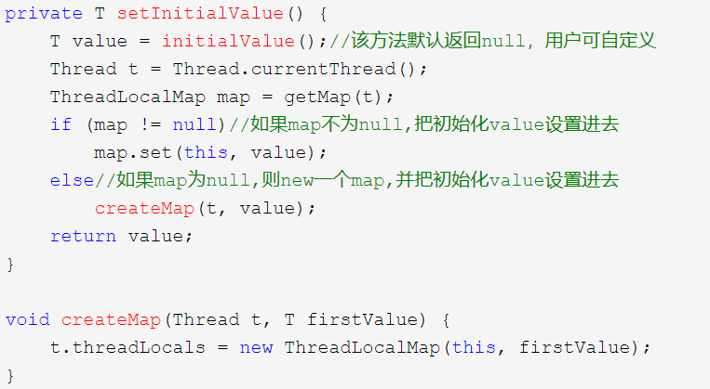

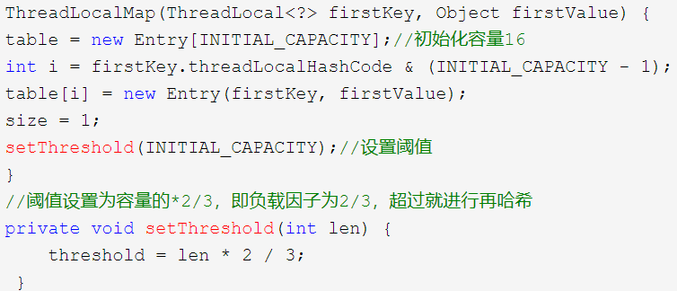

总结get步骤：

1）从当前线程中获取ThreadLocalMap，查询当前ThreadLocal变量实例对应的Entry，如果不为null,获取value,返回

2）如果map为null,即还没有初始化，走初始化方法

## remove

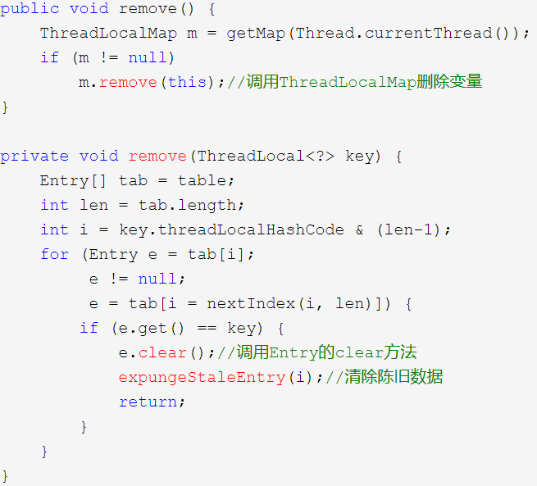

Entry ==extends==》 WeakReference<ThreadLocal<?>>==extends==》 Reference<T>，clear方法是抽象类Reference定义的方法

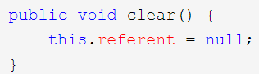

## 为什么ThreadLocalMap的key是ThreadLocal的弱引用

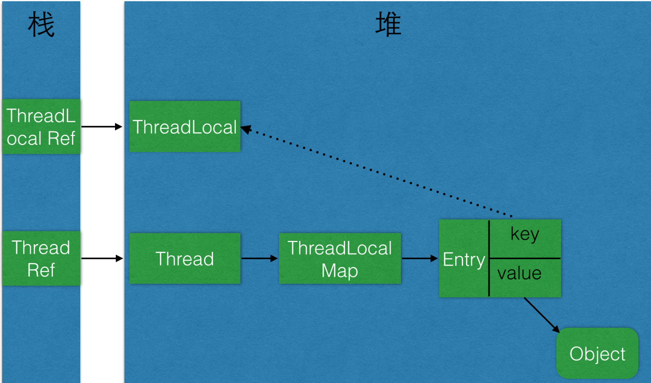

上图实线代表强引用，虚线代表弱引用。若上图的弱引用改为强引用，在代码执行ThreadLocal变量=null，ThreadLocal Ref对ThreadLocal变量的强引用断了，但entry里的key还对ThreadLocal变量有强引用，这样gc就不会回收，造成内存泄漏。

## 内存泄漏

ThreadLocalMap使用ThreadLocal的弱引用作为key，如果一个ThreadLocal没有外部强引用来引用它，那么系统 GC 的时候，这个ThreadLocal势必会被回收，这样一来，ThreadLocalMap中就会出现key为null的Entry，就没有办法访问这些key为null的Entry的value，如果当前线程再迟迟不结束的话，这些key为null的Entry的value就会一直存在一条强引用链：Thread Ref -> Thread -> ThreaLocalMap -> Entry -> value永远无法回收，造成内存泄漏。

ThreadLocalMap设计时的针对上面问题的对策：ThreadLocal变量有remove()方法专门清理这些key为null的数据。并且在get(),set()的时候有几率清空垃圾数据。

ThreadLocalMap的getEntry函数的流程大概为：

首先从ThreadLocal的直接索引位置(通过ThreadLocal.threadLocalHashCode & (table.length-1)运算得到)获取Entry e，如果e不为null并且key相同则返回e；

如果e为null或者key不一致则向下一个位置查询，如果下一个位置的key和当前需要查询的key相等，则返回对应的Entry。否则，如果key值为null，则擦除该位置的Entry，并继续向下一个位置查询。在这个过程中遇到的key为null的Entry都会被擦除，那么Entry内的value也就没有强引用链，自然会被回收。仔细研究代码可以发现，set操作也有类似的思想，将key为null的这些Entry都删除，防止内存泄露。

但是光这样还是不够的，上面的设计思路依赖一个前提条件：要调用ThreadLocalMap的getEntry函数或者set函数。这当然是不可能任何情况都成立的，所以很多情况下需要使用者手动调用ThreadLocal的remove函数，手动删除不再需要的ThreadLocal，防止内存泄露。所以JDK建议将ThreadLocal变量定义成private static的，这样的话ThreadLocal的生命周期就更长，由于一直存在ThreadLocal的强引用，所以ThreadLocal也就不会被回收，也就能保证任何时候都能根据ThreadLocal的弱引用访问到Entry的value值，然后**remove**它，防止内存泄露。

## InheritableThreadLocal

这个类扩展ThreadLocal，以提供从父线程到子线程的值的继承:当创建子线程时，子线程会接收父元素所具有值的所有可继承线程局部变量的初始值。正常情况下，子线程的变量值与父线程的相同;然而，子线程可复写childValue方法来自定义获取父类变量。

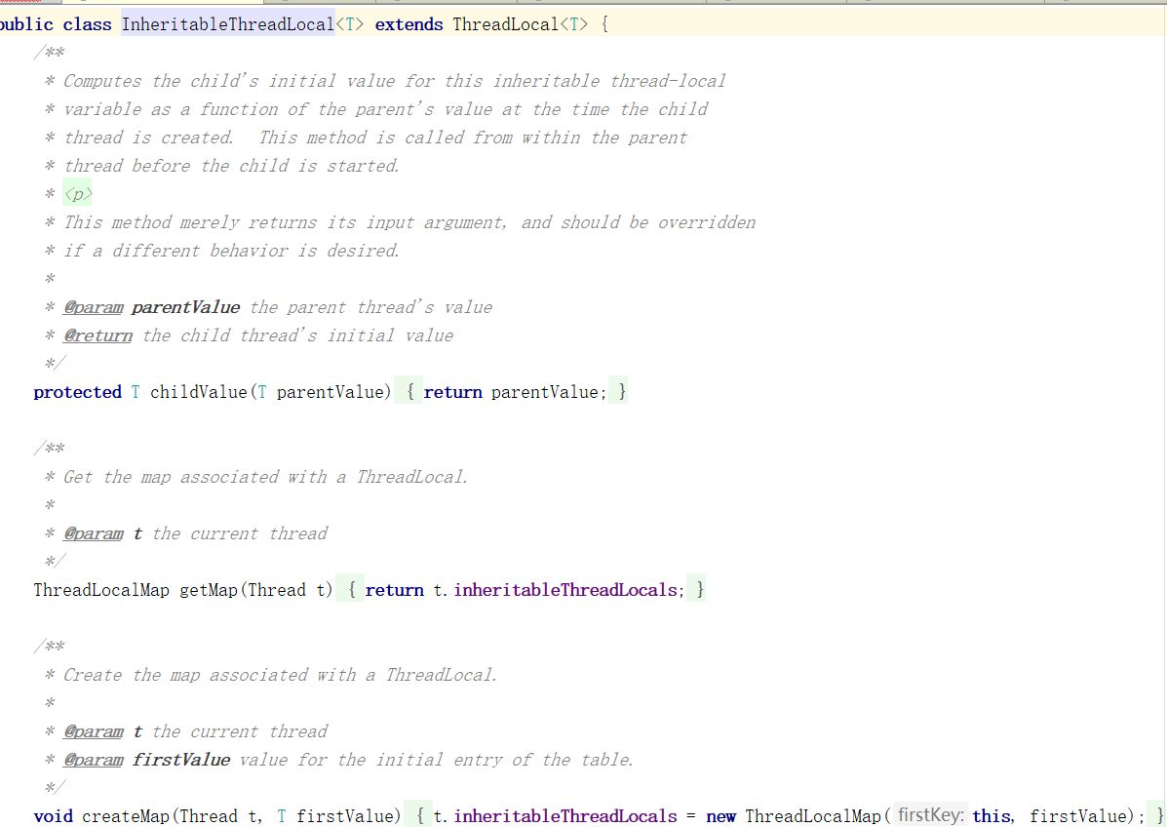

子线程启动时，调用init方法，如果父线程有InheritableThreadLocal变量，则在子线程也生成一份**。**

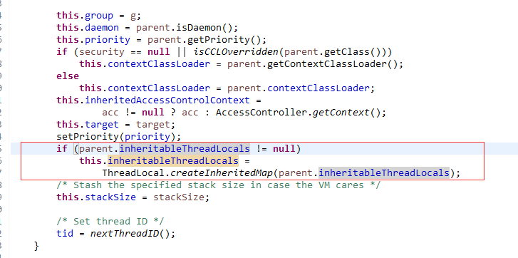

调用createInheritedMap方法，并调用childValue方法复制一份变量给子线程。

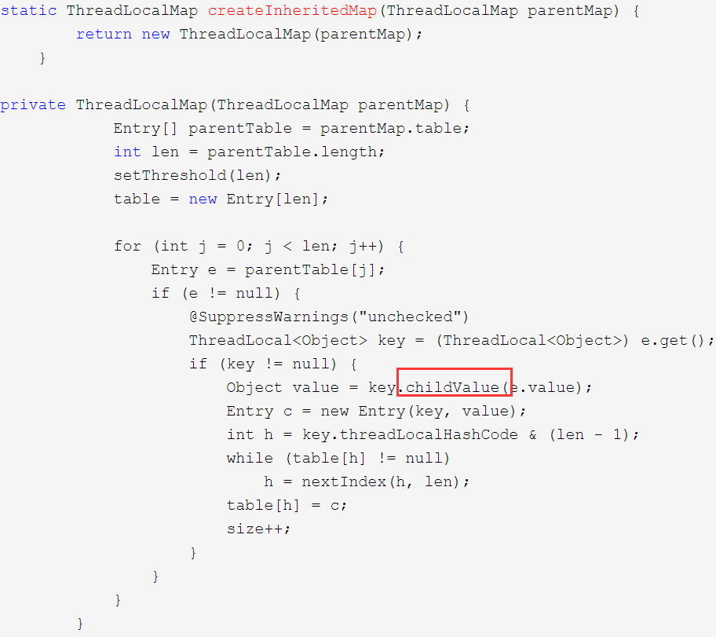

支持用户自定义childValue函数，用以子类获取父类变量值的转换：父类变量----childValue转换函数-----》子类变量。InheritableThreadLocal默认childValue函数是直接返回。

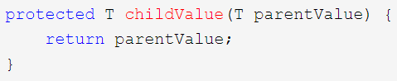

# Kafka消息队列

Kafka是一个分布式、支持分区的（partition）、多副本的（replica），基于zookeeper协调的分布式消息系统

## 概念

1.producer：消息生产者，发布消息到 kafka 集群的终端或服务。

2.broker：kafka 集群中包含的服务器。

3.topic：每条发布到 kafka 集群的消息属于的类别，即 kafka 是面向 topic 的。

4.partition partition 是物理上的概念，每个 topic 包含一个或多个 partition。kafka 分配的单位是 partition。

5.consumer：从 kafka 集群中消费消息的终端或服务。

6.Consumer group：high-level consumer API 中，每个 consumer 都属于一个 consumer group，每条消息只能被 consumer group 中的一个 Consumer 消费，但可以被多个 consumer group 消费。

7.replica：partition 的副本，保障 partition 的高可用。

8.leader：replica 中的一个角色， producer 和 consumer 只跟 leader 交互。

9.follower：replica 中的一个角色，从 leader 中复制数据。

10.controller：kafka集群中的其中一个服务器，用来进行 leader election 以及 各种 failover。

12.zookeeper：kafka 通过 zookeeper 来存储集群的 meta 信息。

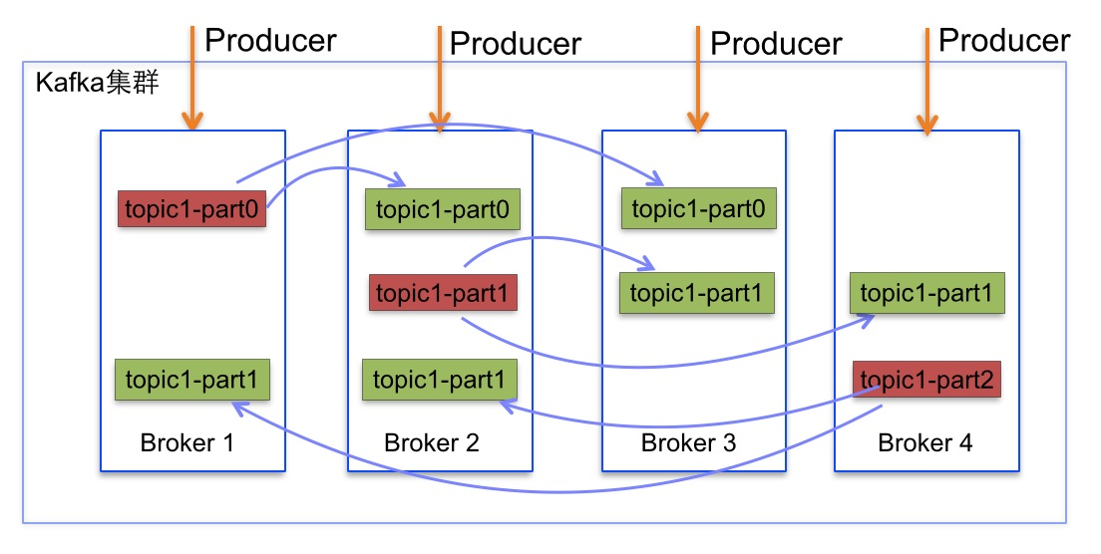

## 消息路由

producer 发送消息到 broker 时，会根据分区算法选择将其存储到哪一个 partition。其路由机制为：

1. 指定了 patition，则直接使用；

2. 未指定 patition 但指定 key，通过对 key 的 value 进行hash 选出一个 patition

3. patition 和 key 都未指定，使用轮询选出一个 patition。

## Message组成

Message包含了以下三个属性：offset，MessageSize，data

其中offset为long型，MessageSize为int32，表示data有多大，data为message的具体内容。

## 持久化

Kafka直接将数据写入到日志文件中，以追加的形式写入。

1.一个Topic可以认为是一类消息，每个topic将被分成多partition(区),每个partition在存储层面是append log文件。任何发布到此partition的消息都会被直接追加到log文件的尾部，每条消息在文件中的位置称为offset（偏移量），partition是以文件的形式存储在文件系统中。

2. Logs文件根据broker中的配置要求,保留一定时间后删除来释放磁盘空间。

3. 日志文件不是由一个文件构成，而是分成多个 segment（文件达到一定大小时进行滚动），每个segment名为该segment第一条消息的offset和 ".log" 组成。另外会有一个索引文件，标明了每个segment下包含的日志条目的offset范围。

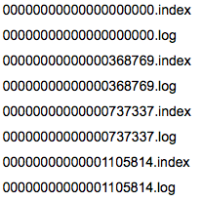

比如：要查找绝对offset为7的Message：

1.首先是用二分查找确定它是在哪个LogSegment中，自然是在第一个Segment中。

2.打开这个Segment的index文件，也是用二分查找找到offset小于或者等于指定offset的索引条目中最大的那个offset。自然offset为6的那个索引是我们要找的，通过索引文件我们知道offset为6的Message在数据文件中的位置为9807。

3.打开数据文件，从位置为9807的那个地方开始顺序扫描直到找到offset为7的那条Message。

## 副本复制同步

Kafka每个topic的partition有N个副本，其中N是topic的复制因子。Kafka通过多副本机制实现故障自动转移，当Kafka集群中一个Broker失效情况下仍然保证服务可用。在Kafka中发生复制时确保partition的预写式日志有序地写到其他节点上。N个replicas中。其中一个replica为leader，其他都为follower，leader处理partition的所有读写请求，与此同时，follower会被动定期地去复制leader上的数据。

Kafka提供了数据复制算法保证，如果leader发生故障或挂掉，一个新leader被选举并被接受客户端的消息成功写入。Kafka确保从同步副本列表中选举一个副本为leader，或者说follower追赶leader数据。leader负责维护和跟踪ISR(In-Sync Replicas的缩写，表示副本同步队列，具体可参考下节)中所有follower滞后的状态。当producer发送一条消息到broker后，leader写入消息并复制到所有follower。消息提交之后才被成功复制到所有的同步副本。消息复制延迟受最慢的follower限制，重要的是快速检测慢副本，如果follower“落后”太多或者失效，leader将会把它从ISR中删除。

### ISR

副本同步队列。(In-Sync Replicas)

必须满足如下两个条件：

1.副本节点必须能与zookeeper保持会话（心跳机制）

2.副本能复制leader上的所有写操作，并且不能落后太多。

所有的副本（replicas）统称为Assigned Replicas，即AR。ISR是AR中的一个子集，由leader维护ISR列表，follower从leader同步数据有一些延迟。任意一个超过阈值都会把follower剔除出ISR, 存入OSR（Outof-Sync Replicas）列表，新加入的follower也会先存放在OSR中。AR=ISR+OSR。

kafka的复制机制既不是完全的同步复制，也不是单纯的异步复制。事实上，同步复制要求所有能工作的follower副本都复制完，这条消息才会被确认已成功提交，这种复制方式极大的影响了性能。而在异步复制的方式下，follower副本异步的从leader副本中复制数据，数据只要被leader副本写入就会被认为已经成功提交。在这种情况下，如果follower副本都还没有复制完而落后于leader副本，然后leader副本宕机，则会造成数据丢失。kafka使用这种ISR的方式有效的权衡了数据可靠性和性能之间的关系。

### HW

HW：高水位(high watermark)。取 partition 对应的 ISR中 最小的 LEO 作为 HW，消费者只能拉取到这个offset之前的消息。

### LEO

LEO：当前日志文件中下一条待写入的消息的offset

## ack机制

Kafka的ack机制，指的是producer的消息发送确认机制，这直接影响到Kafka集群的吞吐量和消息可靠性。ack有3个可选值，分别是1，0，-1。

ack=1，默认值为1。生产者发送消息后，只要分区的learder副本成功写入消息，那么它就会收到来自服务器的成功响应。如果leader副本崩溃，重新选举leader过程中，生产者会收到错误响应，生产者可以选择重发消息。如果消息写入leader副本并返回成功给生产者，且在被其他follower副本拉取之前leader副本崩溃，此时消息还是丢失，因为新选举的leader副本中并没有这条消息。

ack=0，生产者发送消息后不需要等待服务器的响应。

ack=-1，简单来说就是，producer只有收到分区内所有副本的成功写入的通知才认为推送消息成功了。

## 存储策略

无论消息是否被消费，kafka 都会保留所有消息。有两种策略可以删除旧数据：

1. 基于时间：log.retention.hours=168

2. 基于大小：log.retention.bytes=1073741824

## 消费方式

consumer 采用 pull 模式从 broker 中读取数据。

push 模式很难适应消费速率不同的消费者，因为消息发送速率是由 broker 决定的。它的目标是尽可能以最快速度传递消息，但是这样很容易造成 consumer 来不及处理消息，典型的表现就是拒绝服务以及网络拥塞。而 pull 模式则可以根据 consumer 的消费能力以适当的速率消费消息。

## 面试题

### 为什么Kafka使用的是磁盘而不是内存并可以高效快速的存储

1.顺序写入

因为硬盘是机械结构，每次读写都会寻址->写入，其中寻址是一个“机械动作”，它是最耗时的。所以硬盘最“讨厌”随机I/O，最喜欢顺序I/O。为了提高读写硬盘的速度，Kafka就是使用顺序I/O。如果一个topic建立多个分区那么每个parathion都是一个文件，收到消息后Kafka会把数据插入到文件末尾。

2. 零拷贝

### Kafka中的分区器、序列化器、拦截器是否了解？它们之间的处理顺序是什么？

拦截器 -> 序列化器 -> 分区器

### 消费者提交消费位移时提交的是当前消费到的最新消息的offset还是offset+1?

offset+1

## 场景问题

### **消息不丢失**

#### 原因

1. block.on.buffer.full=true,使用kafka集群**异步模式**的时候，当缓冲区满了，如果配置为0（还没有收到确认的情况下，**缓冲池一满**，就清空缓冲池里的消息），数据就会被**立即丢弃**掉
2. producer.type=async，为了得到更好的性能，Kafka 支持在生产者一侧进行本地buffer，也就是累积到一定的条数才发送。生产者端设置 producer.type=async, sync，默认是 sync。当设置为 async，会大幅提升性能，因为生产者会在本地缓冲消息，并适时批量发送。
3. auto.commit.enable=true，当消费者拉到消息之后，还没有处理完 commit interval 提交间隔就到了，自动提交了offersets。这时consummer又挂了，重启后，从下一个offersets开始消费，之前的消息丢失了。应关闭自动提交。
4. ack确认机制设置不正确。设置为0，表示不等待响应，不等待borker的确认信息，最小延迟，producer无法知道消息是否发生成功，消息可能丢失。

#### 解决

1. 关闭自动提交offersets
2. 使用同步发送模式
3. 若使用异步发送，要保证缓存区数据不清除
4. Ack设置为-1

### **防止重复消费**

#### 原因

根本原因：已经消费了数据，但是offset没提交

1. 强行kill线程，导致消费后的数据，offset没有提交

2. 业务处理超时。消费者每次poll的数据业务处理时间超过kafka的max.poll.interval.ms，默认是300秒，导致kafka的broker认为consumer挂掉，触发kafka进行rebalance动作，导致重新消费。可设置max.poll.interval.ms，max.poll.records来减少业务处理超时

max.poll.interval.ms：两次poll操作允许的最大时间间隔。单位毫秒。两次poll超过此时间间隔，Kafka服务端会进行rebalance操作，导致客户端连接失效，无法提交offset信息，从而引发重复消费。

#### **解决**

1.合理设置max.poll.interval.ms，max.poll.records

2.接口幂等。消息中存储全局唯一id，消费过则存redis，以去重。或根据业务id，处理数据时判断数据库是否存在。

### **顺序消费**

一个topic可以有多个partition，kafka只能保证partition内部有序

#### 解决

1. 重写分区器，按序消费。根据业务需要，比如同一个订单，使用同一个key，可以保证分配到同一个partition上
2. 若消费者服务器使用线程池处理业务，要保证按序处理

### **消息堆积**

1. max.poll.records一次poll操作获取的消息数量。默认值50。
2. 增多机器

# 自动装箱、拆箱

自动装箱就是Java自动将原始类型值转换成对应的对象，比如将int的变量转换成Integer对象，这个过程叫做装箱，反之将Integer对象转换成int类型值，这个过程叫做拆箱。因为这里的装箱和拆箱是自动进行的非人为转换，所以就称作为自动装箱和拆箱。原始类型byte, short, char, int, long, float, double 和 boolean 对应的封装类为Byte, Short, Character, Integer, Long, Float, Double, Boolean。

## 原理

自动装箱时编译器调用valueOf将原始类型值转换成对象，同时自动拆箱时，编译器通过调用类似intValue(),doubleValue()这类的方法将对象转换成原始类型值。

## 源码

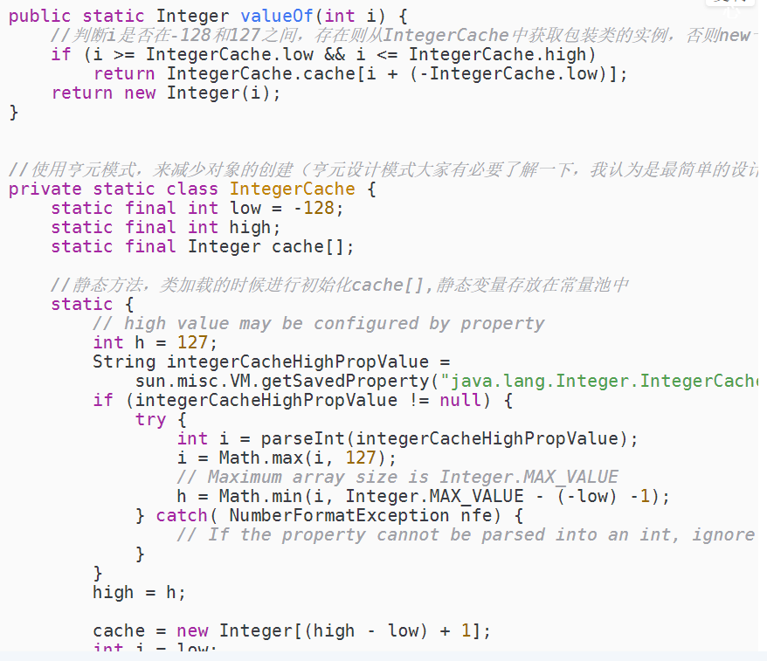

java8种基本类型的自动装箱代码实现。如下：

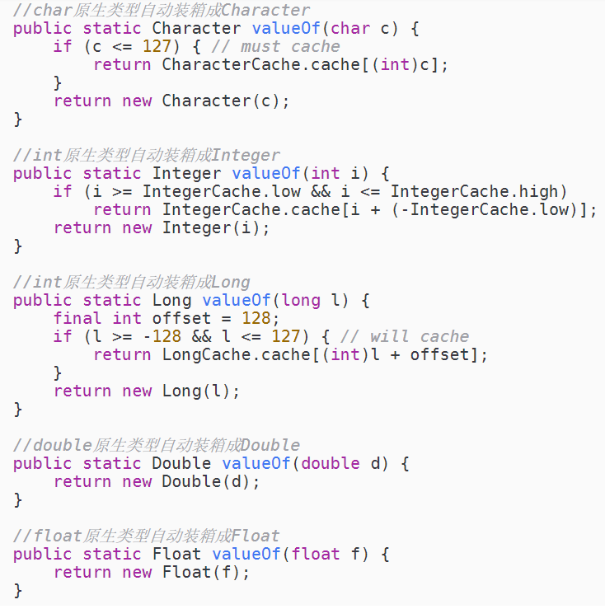

只有double和float的自动装箱代码没有使用缓存，每次都是new 新的对象，其它的6种基本类型都使用了缓存策略。

 使用缓存策略是因为，缓存的这些对象都是经常使用到的（如字符、-128至127之间的数字），防止每次自动装箱都创建一次对象的实例。

  而double、float是浮点型的，没有特别的热的（经常使用到的）数据的，缓存效果没有其它几种类型使用效率高。（补充：一个范围内的整数是有明确的个数限制的，而浮点型则不同）。

涉及到数字的计算，必须先拆箱成int再做运算。

# 单例模式

# 方法重写、重载

# 为什么要重写equal()和hashCode()

所有的对象都是继承于Object类。Ojbect类中有两个方法equals、hashCode，这两个方法都是用来比较两个对象是否相等的。

在未重写equals方法我们是继承了object的equals方法，那里的 equals是比较两个对象的内存地址，显然我们new了2个对象内存地址肯定不一样。

hashCode方法返回的是一个int值散列值，加快对象比较的速度，进而加快对象搜索的速度。

两个对象 equals的时候，hashCode必须相等，但hashCode相等，对象不一定equals。

如果没有重写 hashcode方法，使用Object自带的hashCode，无法保证两个对象equals的时候 hashCode 必须相等的条件。

1、重写equals方法时需要重写hashCode方法，主要是针对Map、Set等集合类型的使用；

a: Map、Set等集合类型存放的对象必须是唯一的；

b: 集合类判断两个对象是否相等，首先判断两个对象的hashCode是否相等，如果不相等，就认为这两个对象不相等，就完成了。如果相等，才会判断两个对象的equals()是否相等，如果不相等，就认为这两个对象不相等，如果相等，那就认为这两个对象相等。

# 同源策略（cookie跨域，ajax跨域）

# 加密算法

# http与https

# http状态码

# 位运算

# java8新特性

# 单点登录

# 负载均衡算法

写简单点，待补充

<https://juejin.im/post/5c98caee6fb9a070f90ac59f>

<https://www.jianshu.com/p/e8fb89bb3a61>

## dubbo

### 加权随机算法

假设有三台服务器[A,B,C]，我们设置权重分别是5,3,2，权重总和为10，对于这三台服务器，可以认为A服务器在[0,5),B服务器在[5,8),C服务器在[8,10],此时提供一个随机数生成器（此处认为该随机数生成器算法足够好，产生的数据足够随机），那么让其生成一个[0,10)的随机数，这个数据将会落在其中一个区段，此时就将请求分发到对应的服务器

### 权重轮询算法

此时有服务器【A、B、C】，权重分别是【1、2、3】，总权重为6，最大权重为3。

mod = 0：满足条件，此时直接返回服务器 A

mod = 1：自减1次后才能满足条件，此时返回服务器 B

mod = 2：自减2次后才能满足条件，此时返回服务器 C

mod = 3：自减3次后才能满足条件，经过递减后，服务器权重为 [0, 1, 2]，此时返回服务器 B

mod = 4：自减4次后才能满足条件，经过递减后，服务器权重为 [0, 0, 1]，此时返回服务器 C

mod = 5：只剩服务器C还有权重，返回C。

这样6次调用，得到的结果就是【A、B、C、B、C、C】。

当第7次调用时，此时调用编号为6，总权重大小也为6；mod则为0，重新开始。

### 最少活跃调用数算法

每个服务提供者Invoker分配一个active，代表活跃数大小。调用之前做自增操作，调用完成后做自减操作。这样有的服务处理的快，有的处理的慢。越快的，active数量越小，就优先分配。

### 一致性Hash算法

传统求余算法: hash(object)%N，当加服务器宕机，映射公式变成了 hash(object)%(N-1)，或服务器增加时，映射公式变成了 hash(object)%(N+1)。意味着突然之间几乎所有的 cache 都失效了。对于服务器而言，这是一场灾难。再来考虑第三个问题，由于硬件能力越来越强，你可能想让后面添加的节点多做点活，显然上面的 hash 算法也做不到。

这就需要consistent hashing了

#### 单调性

##### 环形hash 空间

在移除 / 添加一个 cache 时，它能够尽可能小的改变已存在key 映射关系。

通常的 hash 算法都是将 value 映射到一个 32 为的 key 值，也即是 0~2^32-1 次方的数值空间；我们可以将这个空间想象成一个首（ 0 ）尾（ 2^32-1 ）相接的圆环。

##### 把需要缓存的内容(对象)映射到hash 空间

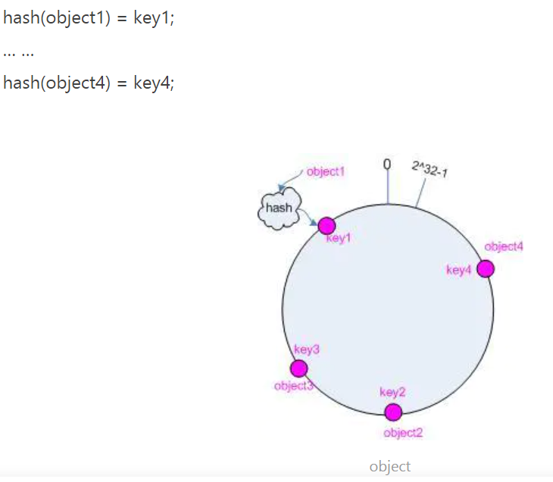

##### 把服务器(节点)映射到hash 空间

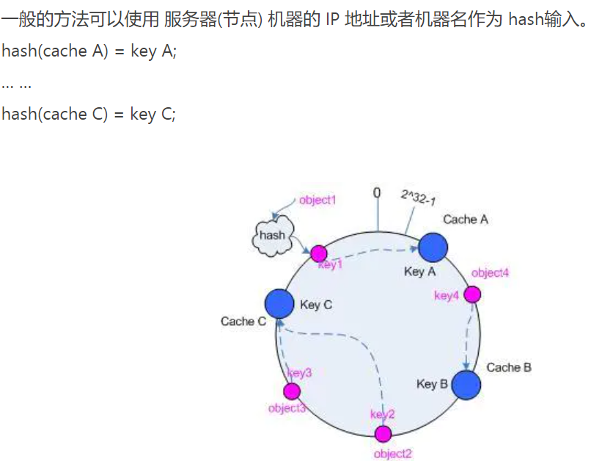

##### 把对象映射到cache

在这个环形空间中，沿着顺时针方向从对象的 key 值出发，直到遇见一个 cache ，那么就将该对象存储在这个 cache 上，因为对象和 cache 的 hash 值是固定的，因此这个 cache 必然是唯一和确定的。

##### 考察cache 的变动

假设 cache B 挂掉了，根据上面讲到的映射方法，这时受影响的将仅是那些沿 cache B 逆时针遍历直到下一个 cache （ cache C ）之间的对象，也即是本来映射到 cache B 上的那些对象。

因此这里仅需要变动对象 object4 ，将其重新映射到 cache C 上即可

#### 平衡性

哈希的结果能够尽可能分布到所有的缓冲中去，这样可以使得所有的缓冲空间都得到利用。

hash 算法并不是保证绝对的平衡，如果 cache 较少的话，对象并不能被均匀的映射到 cache 上，比如在上面的例子中，仅部署 cache A 和 cache C 的情况下，在 4 个对象中， cache A 仅存储了 object1 ，而 cache C 则存储了object2 、 object3 和 object4 ；分布是很不均衡的。

##### 虚拟节点

“虚拟节点”（ virtual node ）是实际节点在 hash 空间的复制品（ replica ），一实际个节点对应了若干个“虚拟节点”，这个对应个数也成为“复制个数”，“虚拟节点”在 hash 空间中以 hash 值排列。

待补充。

# Servlet 生命周期

Servlet 通过调用 init () 方法进行初始化。

Servlet 调用 service() 方法来处理客户端的请求。

Servlet 通过调用 destroy() 方法终止（结束）。

1.被创建：执行init方法，只执行一次

　　1.1Servlet什么时候被创建？

　　--默认情况下，第一次被访问时，Servlet被创建，然后执行init方法；

　　--可以配置执行Servlet的创建时机；

2.提供服务：执行service方法，执行多次

3.被销毁：当Servlet服务器正常关闭时，执行destroy方法，只执行一次

# 过滤器、拦截器、监听器区别

过滤器：是在javaWeb中，前台传入的request,response提前过滤掉一些信息，或者提前设置一些参数，然后再传入servlet或者struts的action进行业务逻辑，比如在非法登录进行过滤掉非法的url（不是.jsp或者.action或者.do的地址请求，如果用户没有登陆都过滤掉）,或者在传入servlet或者struts的action前统一设置字符集，或者去除掉一些非法字符。主要为了减轻服务器负载，减少压力。主要的应用场景是：编码过滤、非法登录过滤、脏话过滤、代码过滤！

拦截器 ：主要是应用于面向切面编程！在程序员的业务逻辑前进行调用一个方法，或者在其方法后调用一个方法。

比如动态代理就是拦截器的简单实现，在你调用方法前输出日志（或者做其它业务逻辑的操作），也可以在你调用方法后输出日志，甚至在你抛出异常的时候做业务逻辑的操作。

监听器：Servlet的监听器Listener，它是实现了javax.servlet.ServletContextListener接口的服务器端程序，它也是随web应用的启动而启动，只初始化一次，随web应用的停止而销毁。

三者区别:

1、拦截器是基于java的反射机制的 - - - - - 过滤器是基于函数回调

2、拦截器不依赖与servlet容器 - - - - - 过滤器依赖与servlet容器，

3、拦截器只能对action请求起作用 - - - - - 过滤器则可以对几乎所有的请求起作用

4、拦截器可以访问action上下文、值栈里的对象 - - - - - 过滤器不能

5、在action的生命周期中，拦截器可以多次被调用 - - - - - 过滤器只能在容器初始化时被调用一次

监听器主要是做一些初始化的内容添加工作、设置一些基本的内容、比如一些参数或者是一些固定的对象等等

执行顺序 ：

过滤前 - 拦截前 - Action处理 - 拦截后 - 过滤后

# 数据库三大范式

## 确保每列保持原子性

所有字段值都是不可分解的原子值。

比如某些数据库系统中需要用到“地址”这个属性，本来直接将“地址”属性设计成一个数据库表的字段就行。但是如果系统经常会访问“地址”属性中的“城市”部分，那么就非要将“地址”这个属性重新拆分为省份、城市、详细地址等多个部分进行存储，这样在对地址中某一部分操作的时候将非常方便。这样设计才算满足了数据库的第一范式。

## 确保表中的每列都和主键相关

需要确保数据库表中的每一列都和主键相关，而不能只与主键的某一部分相关（主要针对联合主键而言）。也就是说在一个数据库表中，一个表中只能保存一种数据，不可以把多种数据保存在同一张数据库表中。

比如要设计一个订单信息表，因为订单中可能会有多种商品，所以要将订单编号和商品编号作为数据库表的联合主键。

表中是以订单编号和商品编号作为联合主键。这样在该表中商品名称、单位、商品价格等信息不与该表的主键相关，而仅仅是与商品编号相关。所以在这里违反了第二范式的设计原则。

而如果把这个订单信息表进行拆分，把商品信息分离到另一个表中，把订单项目表也分离到另一个表中，就非常完美了。

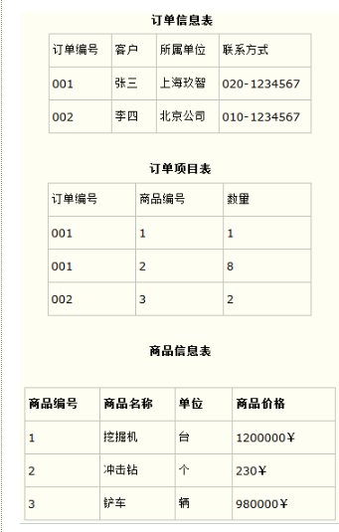

## 确保每列都和主键列直接相关,而不是间接相关

需要确保数据表中的每一列数据都和主键直接相关，而不能间接相关。

比如在设计一个订单数据表的时候，可以将客户编号作为一个外键和订单表建立相应的关系。而不可以在订单表中添加关于客户其它信息（比如姓名、所属公司等）的字段。如下面这两个表所示的设计就是一个满足第三范式的数据库表。

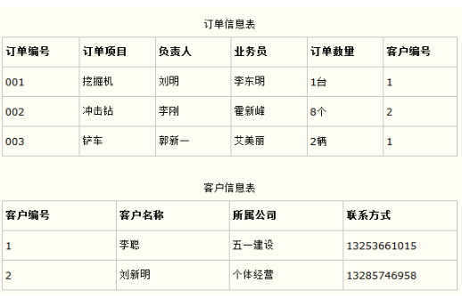

# DISTINCT和GROUP BY的区别

distinct 取出唯一列，group by 是分组。distinct会导致全表扫描，而group by如果索引建的恰当的话，会有性能上的提高。

# 线程start()和run()区别

# 分布式事务

# http哪些请求方式是幂等

# nio，io

# rpc框架

# netty

# springcloud组件